

FUNDACIÓN ONCE
INFORME ANUAL 2002 / ANNUAL REPORT 2002

Sumario

Summary
Introduction by the
First Executive Vice-President
1 • The Fundación ONCE:
Cooperation and Solidarity
- - Government Bodies at 12/31/02
- • Training and Employment Plan
H • Accessibility Plan
5 • Co-operation within the
Sphere of Europe
- • Presence in the Internet
- • Social Awareness Actions
- • The Fundación ONCE in figures
9-APPENDICES
I: Own and Inoestee Companies
II: List of Collaborations Agreements
III: List of Beneficiaries
IV: Publications
5 Presentación del Vicepresidente I⁹ Ejecutivo
11 1 • Fundación ONCE: cooperación solidaria
15 2 • Órganos de Gobierno a 31/12/02
17 3 • Plan de Empleo y Formación
51 4» Plan de Accesibilidad
63 5 • Cooperación en la esfera europea
75 6 • Presencia en Internet
95 7 • Acciones de Sensibilización Social
108 8 ♦ Fundación ONCE en cifras
9-ANEXOS
112 I Empresas propias y participadas
117 II Relación de convenios de colaboración
133 III Listado de Beneficiarios
187 IV Fondo editorial

FUNDACIÓN ONCE
Presentación del Director General

Presentación del Vicepresidente I² Ejecutivo
Presentation by the First Executive Vice-President
Another year has passed and, once again,
we face the difficult task of summarising in
a single document the results of the crucial
work carried out by all the men and women
who go to make up the Fundación ONCE for
Cooperation and the Social Integration of
The Disabled. I am only too well aware that
many of these achievements will not be reflected
in the pages of this Report, as they are related
to activities that prove difficult to quantify.
Nonetheless, carrying out this self-assessment
exercise allows us to realise that, thanks to
the fundamental contribution and solidarity
of the ONCE, we keep advancing along that
difficult road towards achieving the full
integration of disabled people.
And so, in the year 2002, the Fundación ONCE
continued on its course, putting into practice
an approach firmly established on two principal
pillars: promoting the training and employment
of disabled people and removing every kind
of barrier that impedes or hinders the social
integration of our disabled citizens.
Un año más nos enfrentamos a la difícil tarea de resumir
en un documento los resultados del importante trabajo
desarrollado por los hombres y mujeres que conforman
la Fundación ONCE para la Cooperación e Integración Social
de las Personas con Discapacidad, siendo consciente de
que muchos de estos logros no se plasmarán en las páginas
que conforman esta Memoria porque están ligados a actuaciones
difícilmente cuantificables.
No obstante, la realización de este ejercicio de evaluación
nos permite tomar conciencia de que, con la fundamental
aportación solidaria de la ONCE, seguimos avanzando en arduo
objetivo de lograr la plena integración de las personas con
discapacidad.
En este sentido, el año 2002 ha supuesto para la Fundación ONCE
una línea de continuidad en sus actuaciones, desarrolladas
a través de dos ejes principales: la promoción de la formación
y el empleo de las personas con discapacidad y la supresión
de cualquier tipo de barrera que impida o dificulte la integración
social de las personas con discapacidad.
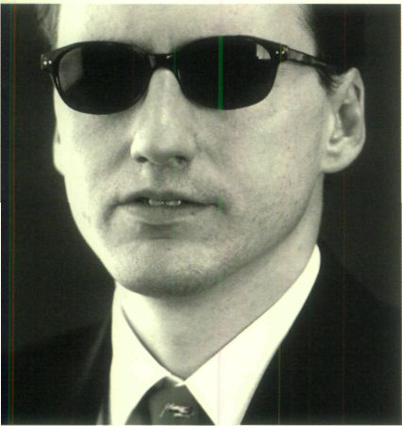
A punto de cumplirse quince años desde el nacimiento
de la Fundación ONCE, podemos afirmar orgullosos que,
gracias al trabajo de esta Institución, más de 41.000 personas
con discapacidad han podido acceder a un empleo y, en esta
línea, continuaremos trabajando, ya que seguimos apostando
por la integración laboral como paso imprescindible para
proporcionar al ciudadano con discapacidad la autonomía
necesaria para avanzar en la plena integración social.

About to celebrate fifteen years since the birth
of the Fundación ONCE, we can proudly affirm
that, thanks to the work of this institution,
over 41,000 disabled people have been able
to gain access to the labour market. We shall
continue striving to advance along this road,
as we remain firmly committed to labour
integration as an essential step towards
providing disabled citizens with the
independence necessary to be able to attain
full social integration.
These actions have been accompanied by
the execution of over 33,800 training actions that
have contributed towards giving these people the
qualifications needed to be able to find a job.
Estas actuaciones han ido acompañadas de la realización
de más de 33.800 acciones formativas que han contribuido
a dotar a estas personas de la cualificación necesaria para
acceder a un puesto de trabajo.
Sin embargo, durante el ejercicio 2002 y derivado de
la experiencia adquirida por la Fundación en los últimos años,
se ha producido un giro en las actuaciones de empleo y
formación. Sin abandonar los planteamientos tradicionales,
se ha comenzado a trabajar en otros planos como son la mejora
cualitativa de los empleos creados, el acceso a puestos de
responsabilidad de las personas con discapacidad, y la atención

FUN DACIÓN ONCE
Presentación del Director General

However, during this past year, as a result
of the experience gleaned by the Foundation
in recent years, there has been a certain change
of direction in our employment and training
actions. Without abandoning our traditional
criteria, work has started on other aspects
such as improving the quality of the jobs created,
fostering access to positions of responsibility
for disabled people and paying particular
attention to creating jobs for certain disabled
groups that, on top of the difficulty inherent
in their disability, have to deal with other factors
that constitute an additional barrier to their
labour integration (being female, young, etc.)
In order to achieve these results and to design
these policies, the Fundación ONCE has
continued relying on the support of other public
and private agents. Apart from the collaboration
of the public administrations, mention must be
made of the consistent, important support
provided by different Spanish businessmen and
women who, through various agreements signed
with the Fundación ONCE, have continued
contracting disabled people in their companies.
Another fundamental goal of the Fundación
ONCE's activity is the continued focus
on seeking global accessibility and one
design for all. We have kept up our drive
to eliminate barriers in architectural design,
transport, communication and the access
to new information technologies.
especial al empleo creado para determinados colectivos
de discapacitados que, a la dificultad propia de su
discapacidad, tienen que añadir otras condiciones que
se configuran como una barrera adicional a su integración
laboral (mujeres, jóvenes, etc.)
Para la consecución de estos resultados y el diseño de estas
políticas, la Fundación ONCE ha seguido contando con
el apoyo de otros agentes públicos y privados. Además de
la colaboración de las administraciones públicas, hay que
mencionar la continuidad del importante apoyo prestado
por distintos empresarios españoles que, a través de los
acuerdos firmados con la Fundación ONCE, han llevado
a cabo la contratación de personas con discapacidad
en la empresa ordinaria.
Otro eje fundamental en la actuación de la Fundación ONCE,
continua siendo la apuesta por la accesibilidad global
y el diseño para todos. Seguimos contribuyendo a la
eliminación de las barreras arquitectónicas, del transporte,
de la comunicación, y de acceso a las nuevas tecnologías
de la información.

Also noteworthy are the important results
obtained as a result of the signing, in July 2001,
of the agreement between the Ministry of Labour
and Social Affairs -through the IMSERSO- and
the Fundación ONCE. Fruit of this accord
has been our collaboration in the development
of a global accessibility programme, to which
over 90 municipalities from all over Spain
have signed up over the past year.
I could not end this presentation without first
recognising the important work carried out
throughout 2002 by the group of firms belonging
to the Fundación ONCE, the Fundosa Group.
For the fourth year running, the Group managed
to close the year with a balanced budget,
particularly relevant if we take into account
the fact that this group of companies has
the common goal of combining business
profitability and social gains. This is evident
when we analyse the percentage of the
workforce that corresponds to disabled
workers-67.7% in 2002.
Hay que mencionar los importantes resultados derivados del
convenio firmado en julio de 2001 entre el Ministerio de Trabajo
y Asuntos Sociales, a través del IMSERSO, y la Fundación ONCE,
fruto del cual estas entidades colaboran en el desarrollo de
un programa de accesibilidad global y al que se han unido
en este último año más de 90 municipios situados en distintos
lugares de la geografía española.
No podría acabar esta presentación sin reconocer el importante
trabajo desarrollado durante el ejercicio 2002 por el grupo de
empresas de Fundación ONCE, Grupo Fundosa, que por cuarto
año consecutivo ha logrado cerrar su ejercicio económico con
un resultado equilibrado, hecho que cobra una especial
relevancia si tenemos presente que este grupo de empresas
tiene entre sus objetivos conjugar la rentabilidad empresarial
con una rentabilidad social, que se plasma en disponer de una
plantilla laboral integrada mayoritariamente por personas
con discapacidad, un 67,7 % en 2002.

Durante este ejercicio, hemos seguido apoyando de forma
activa y continuada al Comité Español de Representantes de
Personas con Discapacidad (CERMI). Fruto de esta colaboración,
se han producido durante este ejercicio importantes avances
legislativos en cuya negociación ha participado la Fundación

FUNDACIÓN ONCE
Presentación del Director General

This year has also seen our continued, active
support for the Spanish Council of Disabled
Representatives (CERMI). Fruit of this
collaboration were the significant legislative
advances achieved this year. The Foundation,
through the CERMI, participated in the preceding
negotiations andan example of the positive
results can be seen in the agreement signed
with the Ministry of Labour and Social Affairs,
approving the Employment Plan for People
with Disabilities (2002-2004).
The results and advances achieved by the
Fundación ONCE throughout the year 2002,
which I now have the honour to present, would
not have been possible without the unstinting
efforts of an invaluable group of professionals
who form part of this important project and
indeed constitute its principal added value.
a través del CERMI, siendo muestra de este trabajo el acuerdo
firmado con el Ministerio de Trabajo y Asuntos Sociales
por el que se aprobó el Plan de Empleo para Personas
con Discapacidad (2002-200H).
Los resultados y logros alcanzados por la Fundación ONCE
durante el ejercicio 2002, que tengo el honor de presentar,
no podrían haberse llevado a cabo sin el esfuerzo diario
aportado por el valioso conjunto de profesionales que forman
parte de este importante proyecto, y que constituyen su principal
valor añadido.

Carlos Rubén FERNÁNDEZ GUTIERREZ
First Executive Vice-President
Carlos Rubén Fernández Gutiérrez
Vicepresidente Iª Ejecutivo

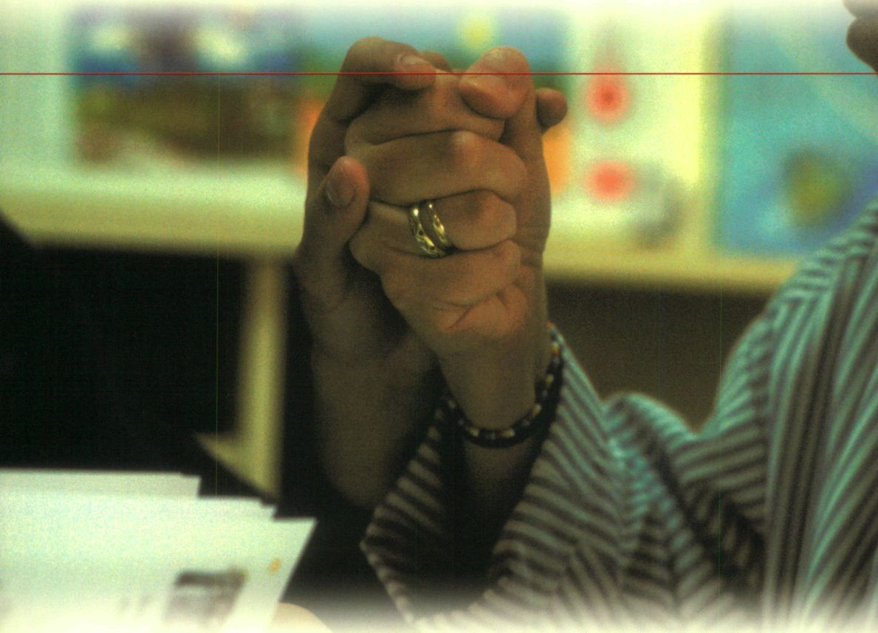
10
1
FUNDACIÓN ONCE: Cooperación Solidaria
The FUNDACIÓN ONCE: Cooperation and Solidarity

The Fundación ONCE's Creation
and Progress
The Fundación ONCE for Cooperation and
the Social Integration of the Disabled
(hereinafter the Fundación ONCE) came into
being in February 1988 as a result of a resolution
of the ONCE General Council, and was made
known to society in general as from September
of that year, as an instrument of solidarity
on the part of the Spanish blind towards other
groups of disabled.
Right from its origins, this blind people's
association has had a vocation of solidarity
towards other groups of disabled, depending
on the possibilities of each historic moment.
Towards the middle of the eighties, with the
reforms introduced in the cupón, the ONCE
was able to gradually incorporate non-blind
lottery sellers, integrating more than 10,000
persons with other disabilities during
the period 1985 to 1987. A further step forward
in this effort of solidarity towards others
occurred in 1988 with the creation of the
Fundación ONCE, conceived as an instrument
for the Cooperation and solidarity of
the Spanish blind with all other disabled
people with a view to improving their
living conditions.
Creación y trayectoria de la Fundación ONCE
La Fundación ONCE para la Cooperación e Integración Social
de Personas con Discapacidad (en adelante, Fundación ONCE),
nace en febrero de 1988, por acuerdo del Consejo General
de la ONCE, y se presenta ante la sociedad a partir
de septiembre de ese mismo año, como un instrumento
de solidaridad de los ciegos españoles hacia otros colectivos
de personas con discapacidad.
Ya desde sus orígenes, el colectivo de personas ciegas
ha tenido vocación solidaria con otros colectivos de
discapacitados, en función de las posibilidades de cada
momento histórico. A mediados de los ochenta, con la reforma
del cupón, la ONCE pudo incorporar progresivamente
vendedores de cupón no ciegos, integrando más de 10.000
personas con otras discapacidades entre 1985 y 1987.
Otro paso en este esfuerzo solidario se produce en 1988
con la creación de la Fundación ONCE, concebida como
un Instrumento de cooperación y solidaridad de los ciegos

11

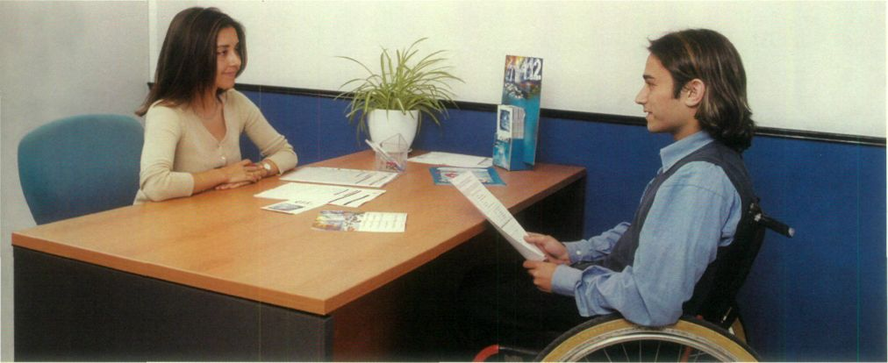
españoles con el resto de las personas con discapacidad
para la mejora de sus condiciones de vida.

A Project for Everyone
In addition to the ONCE proper, as the founding
institution, the Fundación ONCE encompasses,
through its Board of Trustees, the main
organizations for the disabled in Spain, such as:
FEAPS (Spanish Confederation of Organizations
for the Mentally Retarded)
COCEMFE (State Coordinator Confederation
of the Physically Disabled in Spain)
Un Proyecto de todos
Además de la propia ONCE, como entidad fundadora, están
presentes en la Fundación ONCE, a través de su Patronato, las
principales organizaciones de discapacitados de España, como son:
FEAPS (Confederación Española de Organizaciones a Favor
de las Personas con Discapacidad Intelectual).

COCEMFE (Confederación Coordinadora Estatal de Minusválidos
Físicos de España).
12

FUNDACIÓN ONCE
1 • Cooperación Solidaria

CNSE (Spanish National Confederation
of the Deaf)
FIAPAS (Spanish Federation of Associations
of Parents and Friends of the Deaf)
The Fundación ONCE's Board of Trustees
also includes representatives of the CERMI
(Spanish Council of Disabled Representatives),
a platform that is made up of the main
organizations for the disabled in Spain, many
of which are of a regional nature, and which
groups together more than 2,000 associations
and institutions representing the 3.5 million
people with a disability that exist in our country.
As representatives of the CERMI, the ONCE's
Board of Trustees includes: the Spanish
Federation of Associations for the Attention
of Persons with Cerebral Palsy (ASPACE)
and the Spanish Confederation of Associations
of Mentally Disabled Persons and their
Relatives (FEAFES).
As its source of financing for each financial
year, the Fundación ONCE counts on 3%
of the gross income obtained from Cupón
sales, a figure that represents almost one-third
of the resources devoted by the ONCE to social
services, in the region of 75 million euros.
In addition, in recent years, the Foundation's
budget has been increased with funds from
the European Union (ERDF and European
Social Fund), which enable it to embark
upon programmes in its "Fight against
Discrimination" of the disabled.
CNSE (Confederación Nacional de Sordos de España).
FIAPAS (Federación Española de Asociaciones de Padres
y Amigos de los Sordos).
También forma parte del Patronato de la Fundación ONCE
el CERMI (Comité Español de Representantes de Personas con
Discapacidad); una plataforma que agrupa a las principales
organizaciones de discapacitados de España, muchas de ellas
de carácter autonómico, y que reúne a más de 2.000 asociaciones
y entidades que representan a los 3,5 millones de personas
con discapacidad que existen en nuestro país. Como
representantes del CERMI en el Patronato de Fundación ONCE
están presentes: la Confederación Española de Asociaciones
de Atención a las Personas con Parálisis Cerebral (ASPACE),
y la Confederación Española de Agrupaciones de Familiares
y Enfermos Mentales (FEAFES).
La Fundación ONCE cuenta con una fuente de financiación
para cada ejercicio del 3% de los ingresos brutos obtenidos
con la comercialización del cupón; una cifra que supone,
prácticamente, un tercio de los recursos de la ONCE dedicados
a servicios sociales, alrededor de 75 millones de euros.

13

Since 1988, the Fundación ONCE has devoted
more than 939 million euros to programmes
and activities in favour of the disabled in such
fields as training and professional integration,
global accessibility (the elimination of barriers
of all types) and collaboration with public
and private entities with similar interests,
collaborating with the public authorities
in their specific obligations and commitments,
as set down in Spain's Constitution and Laws,
to attend to the needs of the disabled.
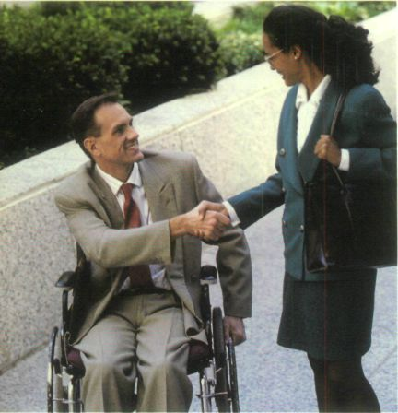
Además, en los últimos años, el presupuesto de la Fundación
se ha visto incrementado con algunos fondos procedentes de
la Unión Europea (FEDER y Fondo Social Europeo), que sirven
para acometer programas de "Lucha contra la Discriminación"
de las personas con discapacidad.
Desde 1988, la Fundación ONCE ha dedicado más de 939
millones de euros a programas y acciones en favor de personas
con discapacidad en campos como la formación y la integración
laboral, la accesibilidad global -supresión de barreras de todo
tipo- y la colaboración con entidades públicas y privadas con
intereses afines, colaborando con los poderes públicos en su
compromiso y obligaciones específicas -señaladas por la
Constitución y las Leyes- de atención a los discapacitados.

14

FUN DACIÓN ONCE
1 • Cooperación Solidaria

Objectives and Lines of Action
The Fundación ONCE's main objective,
after the General Agreement for Cooperation,
Solidarity and Competitiveness, which
guarantees for the ONCE a stable future
and was signed with the Spanish Government
in March 1999, consists of the implementation
of programmes for professional integration,
training and employment for the disabled,
and global accessibility with the elimination
of all types of barriers.
In the fulfilment of this aim, the Fundación ONCE
has been participating in the development
of a sizeable part of the 20,000/40,000 Plan.
The objective of this programme, sponsored
by the ONCE Group and covering the period
1999-2008, is to create and/or consolidate
20,000 new jobs and occupational vacancies
for the disabled and to carry out HO.OOO training
actions, thereby facilitating their access to
the labour market.
The activities of the Fundación ONCE,
as an agile and dynamic entity that is close
to the reality and needs of the handicapped,
conforms to the principles of efficacy,
transparency, participation and openness
to society, the only criteria that guarantee
the efficient management of resources
in the interests of the disabled, the real
targets of all the Fundación ONCE's work.
Objetivos y líneas de actuación
El objeto principal de la Fundación ONCE, tras el Acuerdo General
sobre Cooperación, Solidaridad y Competitividad para
la estabilidad de futuro de la ONCE, firmado por esta Institución
con el Gobierno de España en marzo de 1999, consiste en
la realización de programas de integración laboral, formación
y empleo para personas discapacitadas, y accesibilidad global
para la superación de todo tipo de barreras.
En cumplimiento de este fin, la Fundación ONCE viene
participando en el desarrollo de buena parte del Plan
20.000/40.000. Este programa del Grupo ONCE tiene el objetivo
de crear y/o consolidar 20.000 nuevos empleos y plazas
ocupacionales para discapacitados en el periodo 1999-2008,
así como el de realizar HO.OOO acciones formativas que faciliten
su acceso al mercado laboral.
La actuación de la Fundación ONCE, como una entidad ágil,
dinámica y atenta a la realidad y a las necesidades de las
personas con discapacidad, se ajusta a los principios de eficacia,
transparencia, participación y apertura a la sociedad, únicos
criterios que garantizan una gestión eficiente de los recursos
en beneficio de las personas con discapacidad, verdaderos
destinatarios de toda la labor de la Fundación ONCE.

15

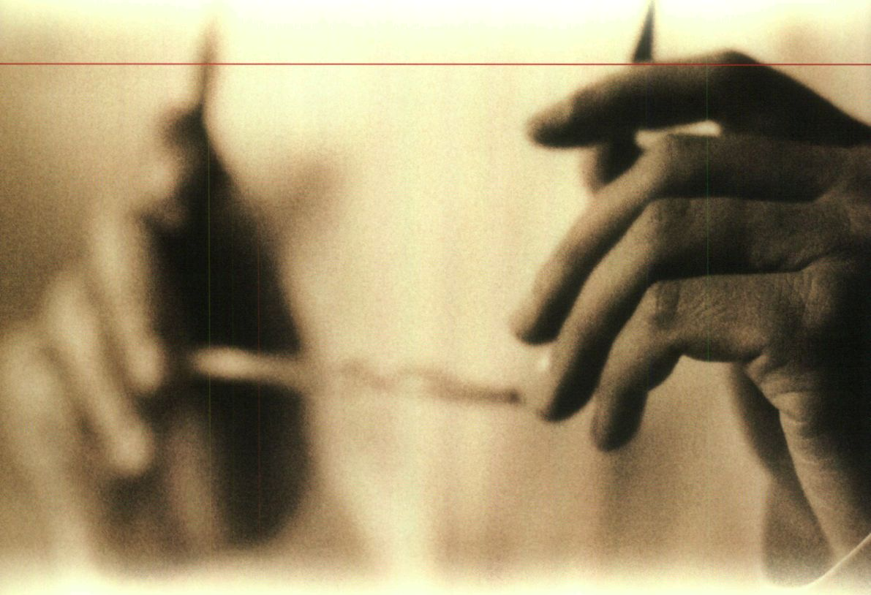
16

Órganos de Gobierno (a 31/12/02)

Governing bodies (at 12/31/02)

FUNDACIÓN ONCE BOARD
OF TRUSTEES
PRESIDENT OF HONOUR
H.R.H. Margarita de Borbón y Borbón
Member freely appointed by the Board
PATRONATO DE FUNDACIÓN ONCE
PRESIDENTA DE HONOR
S.A.R. Dª. Margarita de Borbón y Borbón
Vocal de libre designación por el Patronato

PRESIDENT
Mr. José María Arroyo Zarzosa
President of the ONCE General Council
PRESIDENTE
D. José María Arroyo Zarzosa
Presidente del Consejo General de la ONCE

1st EXECUTIVE VICE-PRESIDENT
Mr. Carlos Rubén Fernández Gutiérrez
Fundación ONCE
VICEPRESIDENTE 1« EJECUTIVO
D. Carlos Rubén Fernández Gutiérrez
Fundación ONCE

2nd VICE-PRESIDENT
Mr. Mario García Sánchez
President of COCEMFE
VICEPRESIDENTE 25
D. Mario García Sánchez
Presidente de COCEMFE

3rd VICE-PRESIDENT
Mr. Paulino Azúa Berra
Managing Director of FEAPS
VICEPRESIDENTE 3*
D. Paulino Azúa Berra
Director Gerente de FEAPS

Hth VICE-PRESIDENT
Mr. Luis Cañón Reguera
President of CNSE
VICEPRESIDENTE H2
D. Luis Jesús Cañón Reguera
Presidente de CNSE

17

MEMBERS
Mr. Mario Loreto Sanz Robles
1st Vice-President of the ONCE General Council
VOCALES
D. Mario Loreto Sanz Robles
Vicepresidente I^{s} del Consejo General de la ONCE

Mr. Andrés Ramos Vázquez
2nd Vice-President of the ONCE General Council
D. Andrés Ramos Vázquez
Vicepresidente 2^{s} del Consejo General de la ONCE

Ms Aurelia Millán Pérez
3rd Vice-President of the ONCE General Council
D³ Aurelia Millán Pérez
Vicepresidenta 3^{s} del Consejo General de la ONCE

Mr. Jorge íniguez Villanueva
Secretary General of the ONCE General Council
D. Jorge íniguez Villanueva
Secretario General del Consejo General de la ONCE

Mr. Fernando Mendía González
Director of Communication and Image of the ONCE
D. Fernando Mendía González
Director de Comunicación e Imagen de la ONCE

Mr. Miguel Carballeda Piñeiro
Director General of the ONCE
D. Miguel Carballeda Piñeiro
Director General de la ONCE

Mr. Enrique Servando Sánchez González
Managing Director of the ONCE Business Corporation
D. Enrique Servando Sánchez González
Consejero Delegado de Corporación Empresarial ONCE

Mr. Juan Enrique González Martínez
Administrative Directorate of the ONCE in Alicante
D. Juan Enrique González Martínez
Dirección Administrativa de la ONCE en Alicante

Mr. Eugenio Ferradas Moledo
Territorial Delegate of the ONCE in Galicia
D. Eugenio Ferradas Moledo
Delegado Territorial de la ONCE en Galicia

Mr. Vicente Ruiz Martínez
Assistant Director General of the ONCE
D. Vicente Ruiz Martínez
Director General Adjunto de la ONCE

18

FUNDACIÓN ONCE
2 ■ Órganos de Gobierno

Ms Teresa Palahí Juan
Territorial Delegate of the ONCE in Catalonia
D³ Teresa Palahí Juan
Delegada Territorial de la ONCE en Cataluña

Mr. Manuel Antón Gómez
Territorial Delegate of the ONCE in Madrid
D. Manuel Antón Gómez
Delegado Territorial de la ONCE en Madrid

Mr. Luis Natalio Royo Paz
Territorial Delegate of the ONCE in Castile-La Mancha
D. Luis Natalio Royo Paz
Delegado Territorial de la ONCE en Castilla-La Mancha

Mr. José Antonio Reyes Duran
Territorial Delegate of the ONCE in Andalusia
D. José Antonio Reyes Duran
Delegado Territorial de la ONCE en Andalucía

Mr. Santos Cabrero Vallejo
General Councillor of the ONCE
D. Santos Cabrero Vallejo
Consejero General de la ONCE

Mr. Antonio Millán Moya
Secretary General ofCERMI
Ms M⁵ Ángeles Cózar Gutiérrez
Councillor of COCEMFE
D.Antonio Millán Moya
Secretario General del CERMI
D^{s}. Mª Ángeles Cózar Gutiérrez
Consejera de COCEMFE

Mr. Martín Ortega Sánchez
Councillor of COCEMFE
D. Martín Ortega Sánchez
Consejero de COCEMFE

Mr. José Mª Ballesteros López
Councillor of COCEMFE
D.José Mª Ballesteros López
Consejero de COCEMFE

Mr. Emilio Sáez Cruz
Councillor of COCEMFE
D. Emilio Sáez Cruz
Consejero de COCEMFE

Mr. Pedro Serrano-Piedecasas Fernández
President of FEAPS
D. Pedro Serrano-Piedecasas Fernández
Presidente de FEAPS

19

Mr. José María López Gimeno
Member of the Management Board ofFEAPS
D. José María López Gimeno
Vocal Junta Directiva de FEAPS

Mr. José María Ibáñez Martínez-Losa
Member of the Management Board ofFEAPS
D.José María Ibáñez Martínez-Losa
Vocal Junta Directiva de FEAPS

Ms María Luisa Escribano Toledo
Member of the Management Board ofFEAPS
Dª María Luisa Escribano Toledo
Vocal Junta Directiva de FEAPS

Mr. Juan Manuel Barco Iruretagoyena
Member of the Management Board ofFIAPAS
Ms Maria Teresa Lasala Fernández
President ofASPACE (Member representing CERMI)
D.Juan Manuel Barco Iruretagoyena
Vocal Junta Directiva de FIAPAS
D.ª Maria Teresa Lasala Fernández
Presidenta deASPACE (Vocal en representación del CERMI)

Mr. Francisco Morata Andreo
President of FEAFES (Member representing CERMI)
D. Francisco Morata Andreo
Presidente de FEAFES (Vocal en representación del CERMI)

Ms Teresa Mogin Barquín
Social Action Director General, Ministry of Labour &
Social Affairs
Dª. Teresa Mogín Barquín
Directora General de Acción Social, Ministerio de Trabajo
y Asuntos Sociales

Mr. Alberto Galerón de Miguel
Director General of the IMSERSO, Ministry of Labour
& Social Affairs
D. Alberto Galerón de Miguel
Director General del IMSERSO, Ministerio de Trabajo
y Asuntos Sociales

SECRETARY
Mr. Luis Crespo Asenjo
General Secretary of Fundación ONCE
SECRETARIO
D. Luis Crespo Asenjo
Secretario General de la Fundación ONCE

The following were also Trustees in 2002: Mr. Emiliano Martín
García, Mr. Alberto Arbide Mendizábal, Ms Ana Maria
Aurora Osaba Saenz and Mr. Rafael González Millan.
También fueron Patronos en 2002 los señores:
D. Emiliano Martín García, D. Alberto Arbide Mendizábal,
D^{s}Ana María Aurora Osaba Sáenzy D. Rafael González Millan.

20

FUN DACIÓN ONCE
2 Órganos de Gobierno
MANAGEMENT COMMITEE OF THE FUNDACIÓN ONCE COMITÉ DIRECTIVO DE FUNDACIÓN ONCE
Executive Vice-president Vicepresidente Ejecutivo
Mr. Carlos Rubén Fernández Gutiérrez D. Carlos Rubén Fernández Gutiérrez

Director General
Mr. Alberto Duran López
Director General
D. Alberto Duran López

Secretary General
Mr. Luis Crespo Asenjo
Secretario General
D. Luis Crespo Asenjo

Managing Director of Fundosa Grupo
Mr. José Luis Martínez Donoso
Consejero Delegado de Fundosa Grupo
D.José Luis Martínez Donoso

Accessibility Director
Mr. Jesús Hernández Galán
Director de Accesibilidad
D.Jesús Hernández Galán

Co-operation Director
Mr. Eugenio Martín Rodríguez
Director de Cooperación
D. Eugenio Martín Rodríguez

Training and Employment Director
Ms Josefa Torres Martínez
Director de Formación y Empleo
D.- Josefa Torres Martínez

Project Director
Mr. Miguel Sagarra Gadea
Director de Proyectos
D. Miguel Sagarra Gadea

Social and International Relations Director
Mr. Miguel Ángel Cabra de Luna
Director de Relaciones Sociales e Internacionales
D. Miguel Ángel Cabra de Luna

The following gentlemen also formed part of the Fundación También formaron parte del Comité de Dirección de Fundación
ONCE's Management Committee in 2002: Messrs. Miguel Pereyra, ONCE en 2002 D Rafae, Conzá]ez Millán
Rafael González Millán and Jorge Piñeiro Cristín
y D. Jorge Piñeiro Cristín
21

Management commiteeoftheFUNDOSAGRUPO COMITÉ DIRECTIVO DE FUNDOSAGRUPO
Executive Vice-president Vicepresidente Ejecutivo
Mr. Carlos Rubén Fernández Gutiérrez D. Carlos Rubén Fernández Gutiérrez

Managing Director and General Management
Mr. José Luis Martínez Donoso
Consejero Delegado y Director General
D.José Luis Martínez Donoso

Director General of the Fundación ONCE
Mr. Alberto Duran López
Director General de Fundación ONCE
D. Alberto Duran López

Secretary General
Mr. Luis Crespo Asenjo
Secretario General
D. Luis Crespo Asenjo

Asst. Director General of Subsidiary Companies
Mr. Ignacio Tremiño Gómez
Director General Adjunto de Empresas Filiales
D. Ignacio Tremiño Gómez

Asst. Director General of Investee Companies
Mr. Juan Antonio González García
Director General Adjunto de Empresas Participadas
D.Juan Antonio González García

Economic and Financial Area Director
Mr. Joaquín Ingelmo de la Mata
Director del Área Económica Financiera
D. Joaquín Ingelmo de la Mata

HR and General Affairs Area Director
Ms Monstserrat Balas Lara
Directora del Área de Recursos Humanos y Asuntos Generales
Dª. Monstserrat Balas Lara

Legal Services Area Director
Mr. José Luis Barceló Blanco-Steger
Director del Área de Servicios Jurídicos
D.José Luis Barceló Blanco-Steger

Managing Director of the Accessibility Group
Mr. Jesús Hernández Galán
Consejero Delegado del Grupo de Accesibilidad
D. Jesús Hernández Galán

22

FUN DACIÓN ONCE
2 • Órganos de Gobierno
Managing Director de FLISA y SIS Consejero Delegado de FLISA y SIS
Mr. Alejandro Oñoro Medrano D. Alejandro Oñoro Medrano
Managing Director of Fundosa Social Consulting Consejero Delegado de Fundosa Social Consulting
Mr. Fernando Martínez Garrido D. Fernando Martínez Garrido
Managing Director of the New IT Area Consejero Delegado del Área de Nuevas Tecnologías
Mr. Jesús Arasanz Seas de la Información
D.Jesús Arasanz Seas
General Director of Fundosa Social Consulting
Mr. Constantino Méndez Martínez Director General de Fundosa Social Consulting
D. Constantino Méndez Martínez
23
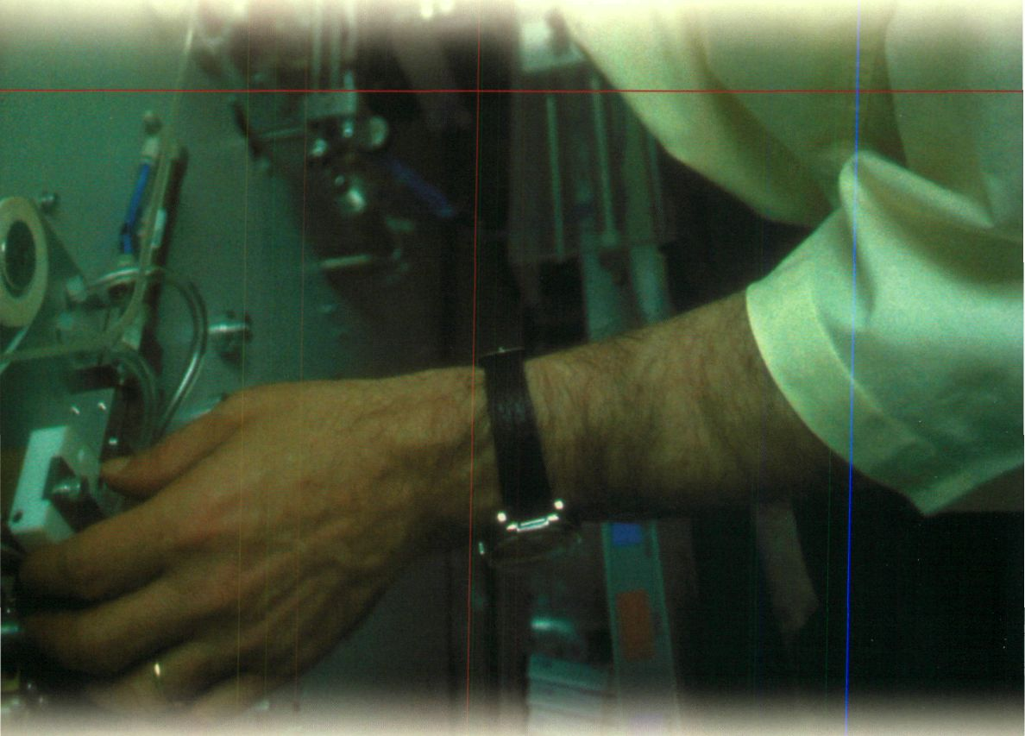
24

Plan de Empleo y Formación

Training and Employment Plan

Creation of Employment,
an Fundación ONCE Priority
The creation of employment for the disabled
is the Fundación ONCE's top priority.
In the conviction that the best way to achieve
the normalization of the disabled is through
their insertion in the labour market, the
Fundación ONCE devotes some 70% of its
budget to its training for employment and
labour insertion plan. To be specific,
58,829,734.49 euros were devoted to projects
for training and the creation and consolidation
of employment in 2002.
La creación de empleo,
prioridad de la Fundación ONCE
La creación de empleo para personas con discapacidad es la
máxima prioridad de la Fundación ONCE. Desde el convencimiento
de que la mejor forma de conseguir la normalización de los
discapacitados es por medio de su inserción laboral, la Fundación
ONCE destina alrededor del 70% de su presupuesto a su plan
de inserción laboral y formación para el empleo. Concretamente,
en el 2002 se destinaron 58.829.73H,H9 euros a proyectos
de creación y consolidación de empleo y formación.

CUANTÍA EJECUTADA PLAN FORMACIÓN Y EMPLEO AÑO 2002
AMOUNT IMPLEMENTED FOR THE YEAR 2002 - TRAINING AND EMPLOYMENT PLAN
58.829.734,49 euros

The creation of jobs is carried out through
the Fundosa Group of companies (subsidiary
and investee companies), in collaboration
with ordinary companies and other economic
operators, co-operating with organizations for
the disabled and encouraging self-employment.
La creación de puestos de trabajo se lleva a cabo a través del
grupo de empresas de Fundosa (empresas filiales y participadas),
en colaboración con empresas ordinarias y otros operadores
económicos, cooperando con organizaciones de discapacitados
o fomentando el autoempleo.

25

The ONCE Group's 20,000/40,000 Plan
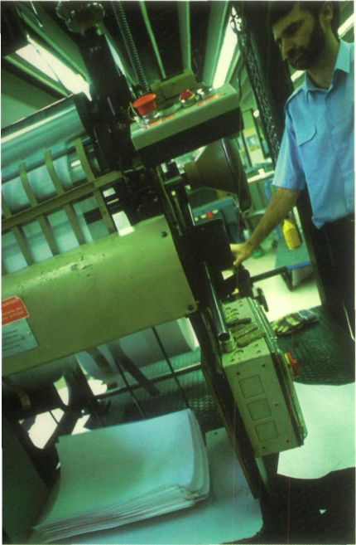
In 1977, the Fundación ONCE, as part of its
overriding objective of creating employment
for the disabled as the principle means of
achieving their social integration, set in motion
the so-called 5,000 Plan, aimed at creating
5,000 jobs, in addition to the implementation
of 10,000 training actions for the disabled during
the four-year period 1997-2000. The Plan's results
surpassed even the most optimistic forecasts
with the established figures being exceeded
in just two years (1997-1998).
Plan 20.000/40.000 del Grupo ONCE
La Fundación ONCE, en su objetivo prioritario de crear empleo
para personas con discapacidad como vía principal para
conseguir su integración social, puso en marcha en 1997
el denominado Plan 5000, dirigido a crear 5.000 puestos de
trabajo, así como a la realización de 10.000 acciones formativas
para personas con discapacidad en el cuatrienio 1997-2000.
Los resultados del Plan desbordaron las previsiones mas
optimistas y en solo dos años (1997-1998) se rebasaron
las cifras establecidas.
Fruto del Acuerdo General sobre Cooperación, Solidaridad
y Competitividad para la estabilidad del futuro de la ONCE,
se adoptaron en 1999 los compromisos sociales de esta última
en materia de formación y empleo de personas con discapacidad.
Los mismos se dieron forma en el denominado Plan 20.000/
40.000. En él se plantea como objetivo la creación de 20.000
puestos de trabajo para personas con discapacidad y la
realización de 40.000 acciones formativas, tanto en materia
de formación profesional, como de formación ocupacional
y continua en el período 1999-2008.
Para la consecución de los objetivos sociales del Plan
20.000/40.000 se han establecido unas vías estratégicas

26

FUN DACIÓN ONCE
3 • Plan de Empleo y Formación

In 1999, and as a consequence of the General
Agreement on Cooperation, Solidarity and
Competitiveness for the stability of the ONCE's
future, the ONCE adopted social commitments
on the subject of training and employment for
the disabled. These commitments took the
shape of the so-called 20,000/40,000 Plan.
The Plan sets out as its target the creation
of 20,000 jobs for persons with a disability
and the implementation of 40,000 training
actions, covering both professional and ongoing
occupational training, in the period 1999-2008.
In order to achieve the social objectives of
the 20,000/40,000 Plan, strategies have been
established that build on those already
developed in the 5,000 Plan, improving them
and placing special emphasis on training,
in particular training orientated towards effective
insertion in the labour market.
Within this Plan, conceived as a strategic
mandate for the entire ONCE Group, the
Fundación ONCE has been assigned the target
of creating 13,000 jobs and carrying out 18,000
training actions in the ten-year period 1999-2008.
In the first four years of the Plan's execution,
a total of 17,690 jobs and occupational vacancies
have been created for disabled persons as
a result of the Fundación ONCE's activities,
meaning that the global objective assigned
to the Fundación ONCE Area within the Plan
has been amply exceeded. In the same period,
25,278 training actions have been carried out.
que profundizan en lo ya desarrollado en el Plan 5.000,
mejorándolas, haciendo hincapié en la formación, especialmente
aquella orientada a la inserción laboral efectiva.
Dentro de este Plan, entendido como un mandato estratégico
para todo el Grupo ONCE, la Fundación ONCE tiene asignado un
objetivo de creación de 13.000 puestos de trabajo y la realización
de 18.000 acciones formativas en el decenio 1999-2008.
En los cuatro primeros años de ejecución de este Plan, el total
de puestos de trabajo y plazas ocupacionales creados para
personas discapacitadas como consecuencia de la actuación
de Fundación ONCE ha sido de 17.690, lo cual supone haber
superado el objetivo global que el Área de Fundación ONCE
tenía asignado en el Plan. En el mismo período, el número
de acciones formativas llevadas a cabo ha sido de 25.278.

27

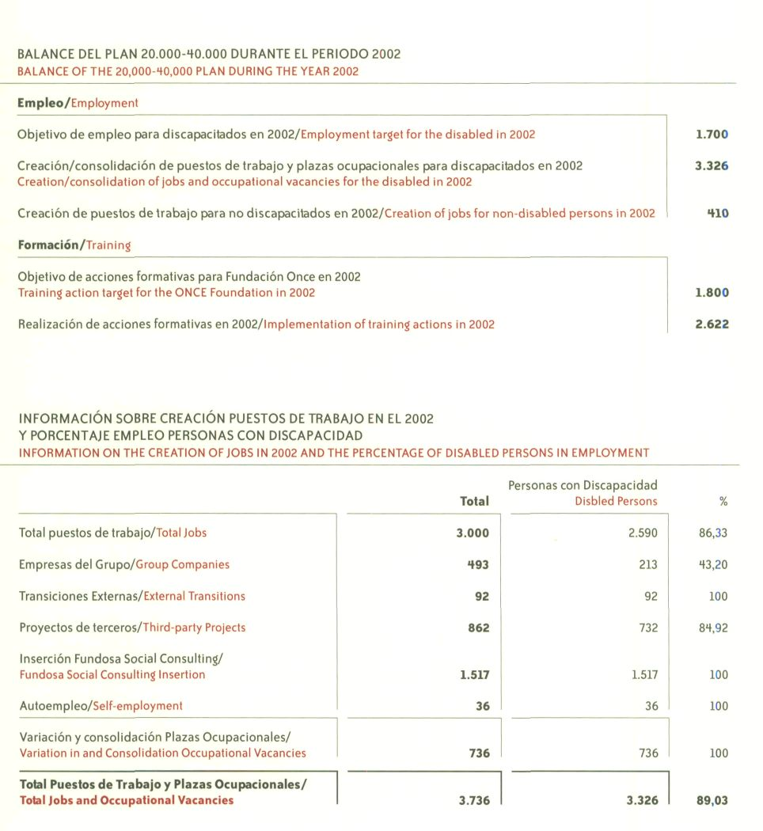
28
FUNDACIÓN ONCE
3 • Plan de Empleo y Formación

Percentages relating to the distribution
of employment, excluding vocational
vacancies, are as follows: 59 % correspond
to the Labour Mediation of FUNDOSA Social
Consulting, 28% to companies and associations
not linked to the Fundación ONCE, 8% to
Fundosa Group Companies (with majority
or minority stakes), 1% to Self-Employment
and 4% to External Transitions.
In the qualitative breakdown by gender,
the percentages are 57% men and 43% women.
Of the employment generated, 51%
corresponds to the mentally handicapped,
36% to the physically disabled and 13%
to the sensorily disabled.
Los porcentajes relativos a la distribución del empleo, excluyendo
las plazas ocupacionales, son los siguientes: un 59 % corresponde
a la Intermediación Laboral de Fundosa Social Consulting,
un 28% a empresas o asociaciones no vinculadas a Fundación
ONCE, un 8% a Empresas del Grupo Fundosa (participadas
mayoritaria o minoritariamente) un 1% a Autoempleo y un 4%
a Transiciones Externas.
En el detalle cualitativo por género, el porcentaje de hombres
es de un 57% frente a un 43% de mujeres.

En el empleo generado el 51% corresponde a discapacitados
psíquicos, el 36% a físicos y el 13% a sensoriales.

FUNDOSAGROUP
Although special emphasis has been placed
on inviting Spanish employers to commit
themselves to the hiring of disabled persons,
during 2002 the Fundación ONCE did not
cease in its endeavours to promote training
and employment programmes for the disabled
through the Fundosa Group, the Fundación
ONCE's business division, which was created
in 1989 and currently groups together 32 wholly-
owned and 42 investee companies, with a total
of 154 work centres (see Appendix I-Own
and Investee Companies).
FUNDOSAGRUPO
Aunque se ha puesto un especial énfasis en invitar a los
empresarios españoles a que se decidan a contratar a personas
con discapacidad, durante el año 2002 la Fundación ONCE no
ha reducido su esfuerzo en promover programas de formación
y empleo para personas con discapacidad a través de Grupo
Fundosa, división empresarial de la Fundación ONCE creada
en 1989, que agrupa en la actualidad a 32 sociedades propias,
incluida Grupo Fundosa, y 42 participadas, con un total de 154
centros de trabajo (ver Anexo I Empresas propias y participadas).

29

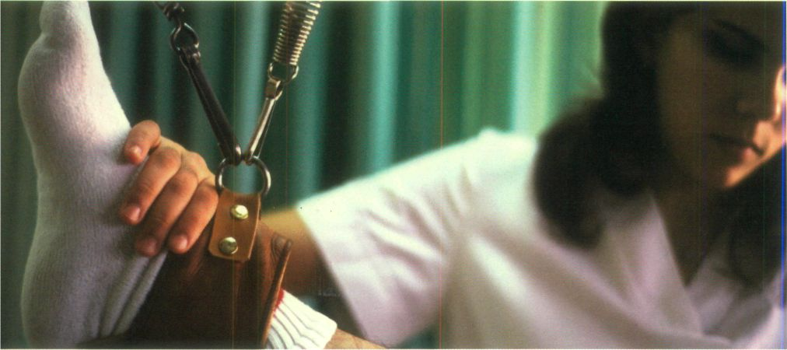

Sectors in which the FUNDOSA
Group operates:

The Fundosa Group is a live group, present
in five sectors: industry, new technologies,
services, health services and accessibility.
Within the industrial sector, worth highlighting
is its presence in food, IT, industrial laundry
and textiles.
In the new technologies sector, it is present
in the area of emergency and urgent plans,
telemarketing, digitalization and web page
design and maintenance.
Sectores donde opera el GRUPO FUNDOSA
El Grupo Fundosa es un grupo vivo, presente en cinco
sectores: industrial, nuevas tecnologías, servicios,
sociosanitario y accesibilidad.
Dentro del sector industrial, cabe destacar su presencia
en alimentación, medios informáticos, lavandería y textil.
En el sector del área de nuevas tecnologías esta presente
en el área planes de urgencia y emergencia, telemarketing,
digitalización, diseños y mantenimiento de paginas web.

30

FUNDACIÓN ONCE
3 • Plan de Empleo y Formación

In the services sector, Fundosa Group has
three wholly-owned companies. The most
important of these is FUNDOSA Social Consulting
because it has a direct influence on integration
and is the Fundación ONCE's most valid
instrument for fulfilling its objective of labour
insertion. It operates throughout the country
with databases and labour mediation services
for the integration of the disabled.
Another services company is Sport y Ocio,
which is mainly devoted to the other alternative
-leisure activities- for achieving the integration
and normalization of the disabled.
The third of the services sector companies
is Galenas, a company that groups together
convenience stores which are mainly present
in hospitals and universities.
The Fundosa Group is also present in the area
of accessibility, another of the Fundación ONCE's
objectives. Fundosa Accesibilidad develops
and offers technical aids, orthopaedics,
the adaptation of vehicles for the disabled and
plans for the elimination of barriers in towns
and buildings.
En el sector servicios el Grupo Fundosa posee tres sociedades
propias. La más relevante es Fundosa Social Consulting porque
incide directamente en la integración y es el instrumento más
válido que tiene Fundación ONCE para cumplir su objetivo de
inserción laboral. Opera en todo el territorio con bases de datos
y servicios de intermediación laboral para la integración de las
personas con discapacidad.
Otra empresa de servicios es Sport y Ocio que principalmente
está dedicada a otra forma de integrarse y normalizar la vida
del discapacitado como es el ocio.
La tercera de las empresas del sector servicios es Galenas,
que agrupa a tiendas de conveniencia que están presentes
principalmente en hospitales y universidades.
El Grupo Fundosa está presente en el área de accesibilidad,
otro de los objetivos de Fundación ONCE. Fundosa Accesibilidad
desarrolla y ofrece ayudas técnicas, ortopedia, adaptaciones de
vehículos para personas discapacitadas y planes de eliminación
de barreras en ciudades y edificios.

31

New Business Projects
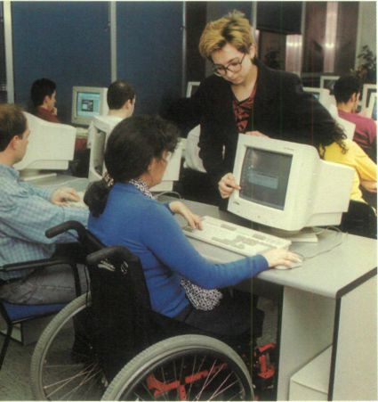
The Fundosa Group recently entered
the health care sector with two companies:
Sistemas Integrales Sanitarios (SIS) and
PERSONALIA. SIS is devoted to the treatment
of waste produced by health care centres.
The purpose of Personalia, one of the most
recently created companies, is to promote
and manage projects relating to senior
citizens and/or disability, whether in residences
or home care.
Participation in other Companies
The specific map of subsidiaries, 32 companies
in all, and the sectors in which their activities
fall, is completed with the Fundación ONCE's
non-majority shareholdings in a further 42
companies, associated with important groups
of companies. The sectors in which these
investee companies operate are mainly food
Nuevos proyectos empresariales
Recientemente el Grupo Fundosa ha entrado en el sector
sociosanitario con dos sociedades; Sistemas Integrales Sanitarios
(SIS) y PERSONALIA. SIS está dedicada al tratamiento de residuos
sanitarios. Personalia, una de las sociedades creadas mas
recientemente, trata de promover y gestionar proyectos
relacionados con la tercera edad y/o discapacidad, tanto
en residencias como en asistencia domiciliaria.
Participación en otras Sociedades
El mapa específico de las empresas filiales y los sectores
en los que tiene su actividad, concretamente 32 sociedades,
se completa con la participación no mayoritaria de Fundación
ONCE, a través del Grupo Fundosa, en otras 42 sociedades,
asociados con un grupo de importantes empresas. Los sectores
donde operan estas empresas participadas son principalmente
de alimentación y de fabricación de apoyo a la industria del
automóvil. En este segundo caso el socio de referencia es Ford
España. Otros socios destacados con los que está trabajando
el Grupo Fundosa son el Grupo SIRÓ con el que se participa
en dos proyectos, uno de fabricación de "snaks" y otro de pastas
alimenticias, marcas Ardilla y Familia. Con la empresa Gallina
Blanca en la actualidad se gestiona al cincuenta por ciento
la fabrica FULPRESA de tortillas.

32

FU NDACION ONCE
3 • Plan de Empleo y Formación

and automobile industry support manufacturing.
In this second case, the most important partner
is Ford España. Another partner of importance
with which the Fundosa Group is working
is the SIRO Group, with which it participates
in two projects, one for the production of snacks
and another for the production of pasta.
FULPRESA, which produces omelettes, is currently
being managed fifty-fifty with the company
Gallina Blanca. Before the Fundosa Group takes
the decision of acquiring a stake in a company
an essential requirement is that the projects
serve to generate employment for persons with
a disability.
The Group started 2002 with a consolidation
process, on which important progress has been
made. The Group's corporate simplification
has been culminated and interventions have
been carried out in different companies,
being more or less extensive according to
the consolidation requirements of each one.
At 31st December, 2002, the number of workers
in wholly-owned and investee companies
amounted to 12,08H, of which 67.7% are persons
with some type of disability.
En la participación del Grupo Fundosa en el accionariado
de otras empresas se considera fundamental que dichos
proyectos sirvan para generar empleos para personas con
discapacidad.
El grupo inició en 2002 un proceso de consolidación, en
el que se han hecho importantes avances. Se ha culminado
una simplificación societaria y se han realizado intervenciones
en las distintas sociedades, siendo más profundas en función
de la consolidación de cada una de ellas.
A 31 de diciembre de 2002, el número de trabajadores
de las empresas, tanto propias como participadas era
de 12.084, de los cuales un 67,7% son personas con algún
tipo de discapacidad.

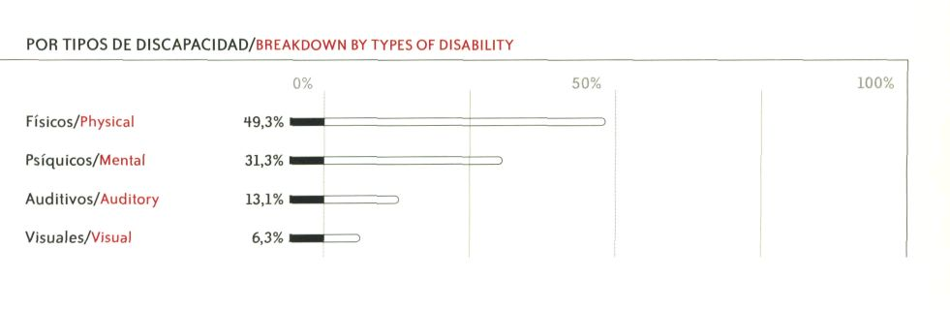
33

Highlights of the Group's figures for 2002 are:
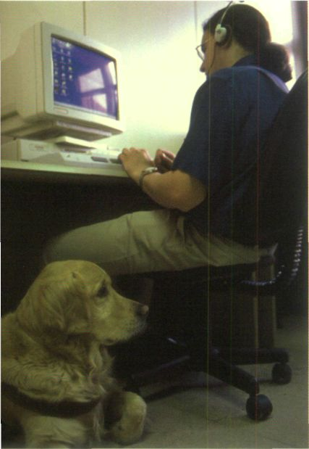
Consolidated Sales: 153,411,660 euros
Consolidated Profit: 98,393 euros
Labour Insertion Action Plan
During the year 2002, the Fundación ONCE
continued to develop its Operating Programme,
co-financed by the European Social Fund.
The project's aim is to mitigate the effects
of the social and labour discrimination of the
disabled and to boost their integration through
awareness campaigns, improving their
Por lo que respecta a las grandes magnitudes del Grupo
en 2002 fueron:
Ventas consolidadas: 153.411.660 euros
Resultado consolidado: 98.393 euros
Plan de Actuación para la Inserción Laboral
Durante el año 2002, Fundación ONCE ha continuado
desarrollando el Programa Operativo cofinanciado por el Fondo
Social Europeo. La misión del proyecto es paliar la discriminación
social y laboral del colectivo de las personas con discapacidad
e impulsar su integración, mediante acciones de sensibilización,
mejora de las condiciones de empleabilidad y búsqueda
de oportunidades de empleo. Fundación ONCE desarrolla
el programa con la ayuda de sus empresas especializadas:
Fundosa Social Consulting (FSC) en la intermediación laboral,
Teleservicios en el área de Nuevas Tecnologías, Servimedia
en las acciones de comunicación, etc.
La inserción de 2.278 personas con discapacidad en el mercado
de trabajo, la formación ocupacional de 2.032 personas
a través de más de 58.000 horas de formación, el crecimiento
de la cartera de clientes hasta las 2.567 empresas que demandan
los servicios de intermediación laboral de FSC y su presencia

34

FUNDACIÓN ONCE
3 • Plan de Empleo y Formación

employability and searching for employment
opportunities. The Fundación ONCE develops
this programme mainly using its own resources
through its wholly-owned subsidiaries: Fundosa
Social Consulting (FSC) in labour mediation,
Teleservicios in the area of New Technologies,
Servimedia in communications activities, etc.
The insertion of 2,278 handicapped people
in the labour market, the vocational training
of 2,032 people through more than 58,000 hours
of training classes, a portfolio of new corporate
clients that demand FSC's labour mediation
services and their presence in 26 work centres
throughout Spain are the quantitative data
that reflect the activities of Fundosa Social
Consulting throughout 2002.
Maintaining as its target objective the labour
insertion of the disabled, the Operating
Programme comprises an integrated system
of very different types of instrumental measures.
Services for the Disabled Seeking Work
Attention to the disabled seeking work is
provided by establishing PERSONALIZED
ROADMAPS FOR PROFESSIONAL INSERTION.
Employment orientation, which starts with
the carrying out of interviews and which
has given rise to the establishment of a database
with more than 74,000 registered persons with
a detailed description of each person's
professional profile, takes material form
in personalized employment plans.
During 2002,11.67H disabled persons received
personalized attention through occupational
interviews. This information was given shape
in the form of a personalized employment
plan for 11,375 people seeking employment.
en 26 centros de trabajo en todo el territorio nacional son
los datos cuantitativos que reflejan la actividad de Fundosa
Social Consulting en el año 2002.
Manteniendo como objetivo final la inserción laboral de personas
con discapacidad, el Programa Operativo configura un sistema
integrado de medidas instrumentales de muy distinta índole.
Servicios a demandantes de empleo
La atención al colectivo de demandantes con discapacidad
se realiza configurando auténticos ITINERARIOS
PERSONALIZADOS PARA LA INSERCIÓN LABORAL.
Orientación labora), que se inicia con la realización de
entrevistas ocupacionales y que ha dado lugar a la constitución
de una base de datos con más de 7H.000 demandantes inscritos
con una pormenorizada descripción de su perfil ocupacional,
que se materializa en los planes personalizados de empleo.
Durante el año 2002,11.674 personas con discapacidad han
recibido una atención personalizada, a través de entrevistas
ocupacionales. Esta información se plasmó en un plan
personalizado de empleo para 11.375 demandantes.

35

At 31st December, 2002, the FSC's Employment
Exchange registered a total of 74,686 seekers
of employment, of whom 53,859 were
unemployed and the remaining 20,827 were
looking for a better situation. Of these, 61.3
percent are male. Of all those registered
in the Employment Exchange, 22.7% have
no work experience.
La Bolsa de Empleo de FSC registró a 31 de diciembre de 2002
la cifra de 7H.686 demandantes, de los que 53.859 están en
situación de desempleo y el resto, 20.827, en demanda de mejora.
El 61,3 por 100 son varones. Un 22,7% de los inscritos en la bolsa
de empleo no cuentan con experiencia laboral.

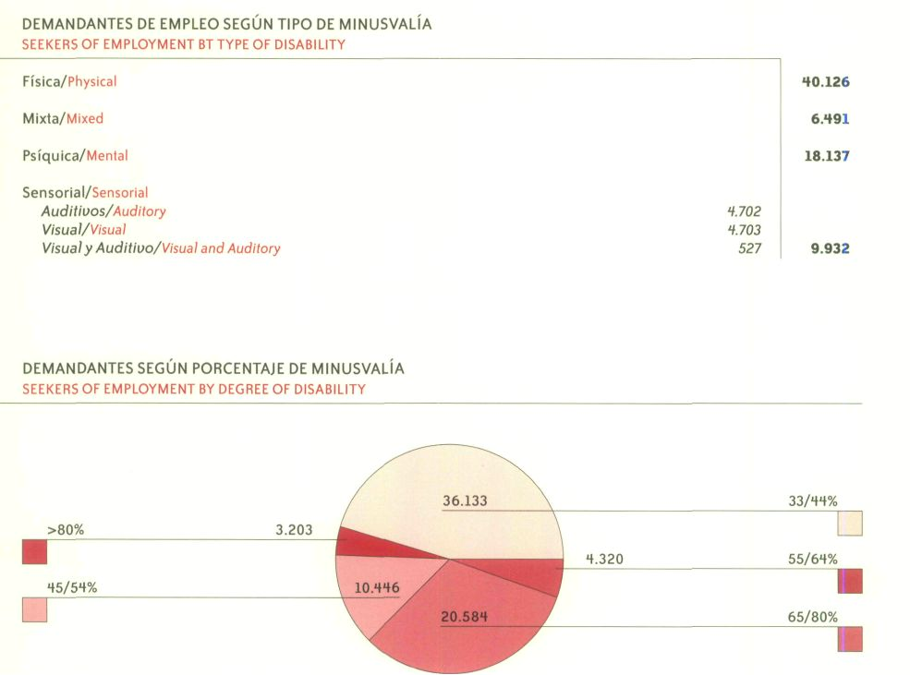
36

37
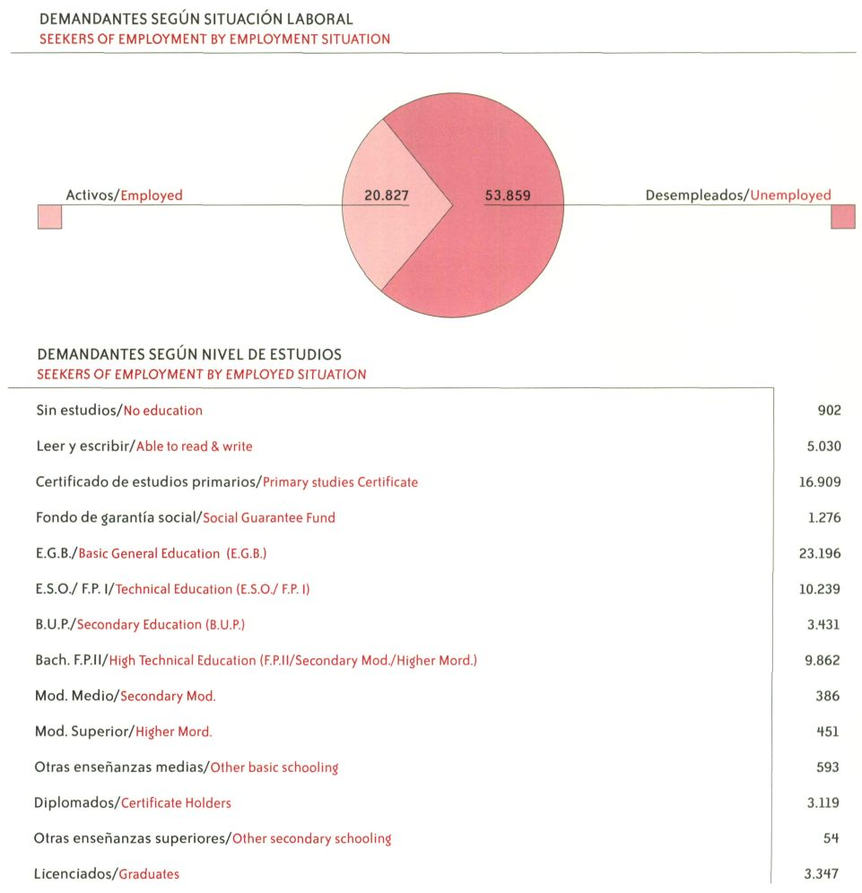
FUNDACIÓN ONCE
3 • Plan de Empleo y Formación
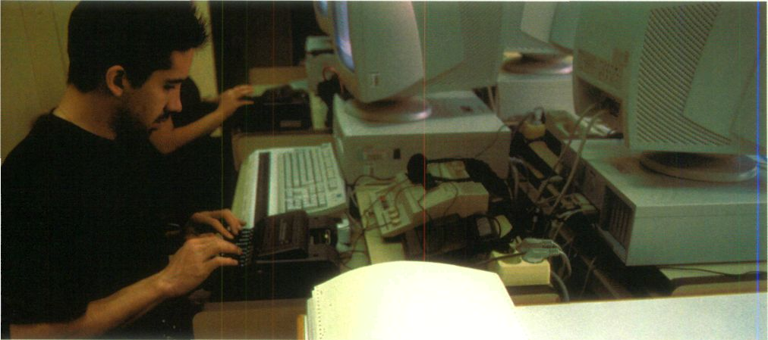

Actions to Improve Employability

These are actions aimed at addressing
the deficit with which seekers of employment
start out, through activities to develop
capacities and to acquire knowledge and
professional skills. Of particular relevance
are the occupational training activities that
are designed in accordance with and to meet
the needs of the labour market.
Acciones de mejora de la empleabilidad
Son las dirigidas a salvar los déficit de partida de los
demandantes mediante acciones de desarrollo de habilidades
y adquisición de conocimientos y destrezas profesionales. Son
especialmente relevantes las acciones de formación ocupacionai
diseñadas en función y a la medida de las necesidades del
mercado de trabajo.

Una de las limitaciones detectadas entre el colectivo de
demandantes de empleo con discapacidad, y también la más
recurrente, es la baja cualificación que acompaña a muchas
de las personas que buscan un empleo. Este déficit opera
38

FUNDACIÓN ONCE
3 • Plan de Empleo y Formación

One of the limitations detected amongst
disabled seekers of employment, and also
the one that recurs most frequently, is the
low level of qualifications that accompanies
many of these people who are looking for work.
This deficit operates at two levels: on the one
hand, it forces seekers of employment to accept
low-paid and frequently unsatisfying work,
and, on the other, it conditions their possibilities
of gaining access to the labour market. It is for
this reason that it is essential to take actions
aimed at addressing the problem of the lack
of professional qualifications of the unemployed.
During the financial year, 202 Occupational
Training courses were provided for 2,032
learners, with a total duration of 58,731 hours.
In 2002, as part of the activities to improve
employability, 27 Social-Professional Skills
Workshops were organized through Fundosa
Social Consulting for 223 participants.
en una doble dimensión: por un lado, aboca a trabajos
de baja remuneración y, frecuentemente, poco gratificantes;
por otro, condiciona en sí misma las posibilidades de acceder
al mercado del empleo. Por ello es imprescindible actuar
sobre la cualificación profesional de los desempleados.
Durante el año 2002, se han realizado 202 cursos
de Formación Ocupacional destinados a 2.032 alumnos
y con una duración total de 58.731 horas.
Dentro de las acciones de mejora de la empleabilidad, en 2002,
a través de Fundosa Social Consulting, se han desarrollado
27 talleres de Habilidades Sociolaborales para 223 participantes.

Labour Mediation
Labour mediation constitutes the intervention
system's central core and its objective is to
locate the most adequate candidate for each
job on offer. The Fundación ONCE, through
Fundosa Social Consulting, captures details
of offers, carries out an in-depth analysis
of each job, searches for the most appropriate
candidates, carries out a strict selection
process and presents the final candidate(s)
to the employer, providing advice during
the new employee's hiring process and
incorporation into the company.
Intermediación laboral
La intermediación laboral constituye el núcleo central del sistema
de intervención y su objetivo es la localización del candidato
más adecuado para cada oferta de trabajo. Fundación ONCE,
a través de FSC, procede a la captación de ofertas, al análisis
exhaustivo de los puestos de trabajo, a la búsqueda de
candidatos adecuados, a la realización de procesos rigurosos
de selección y a su presentación a los empleadores, asesorando
en el proceso de contratación e incorporación a la empresa.

39

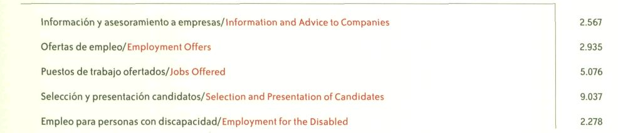

Self-Employment

As part of the system, attention is given, as a sub-
group that presents special needs, to potential
entrepreneurs, providing specific training and
advice in the process of creating their own
employment and the business initiative's start-up.
The Fundación ONCE, through the Operating
Programme co-financed by the European Social
Fund, encourages self-employment as a way of
achieving the professional insertion of the disabled,
who thus become instrumental in the creation of
their own employment, motivated by the
development of activities that are useful to society.
The approval of self-employment financial aid in
fiscal 2002 amounted to 458,253.94 euros for 42
beneficiaries, representing an average expenditure
per beneficiary of 10,910.81 euros.
The boosting of insertion in the labour market
through self-employment gives rise to the need
to introduce training plans that equip candidates
to start up their new business projects. Through
the framework agreement signed with the
Chambers of Commerce Higher Council, the
Fundación ONCE hopes to provide these disabled
candidates with personal skills, management tools
and business know-how, thereby equipping them
to be the managers of their own businesses.
Autoempleo
Dentro del sistema se atiende, como un subtipo que presenta
necesidades especiales, al colectivo de potenciales
emprendedores, que cuentan con formación y asesoramiento
especifico en el proceso de creación de su propio puesto de
trabajo y de puesta en marcha de su iniciativa empresarial.
Fundación Once, a través del Programa Operativo cofinanciado
por el Fondo Social Europeo, fomenta el autoempleo como vía
de inserción laboral de las personas con discapacidad, que se
convierten así en las artífices de su propio empleo, impulsadas
por el desarrollo de actividades útiles para la sociedad.
El presupuesto ejecutado de Autoempleo en el ejercicio 2002
ascendió a 458.253,94 euros para H2 beneficiarios, lo que significó
un gasto medio por beneficiario de 10.910,81 euros.

40

FUNDACIÓN ONCE
3 • Plan de Empleo y Formación

The aim of the courses for entrepreneurs (both
men and women), given by the Chambers' Institute
for the Creation and Development of Companies
(INCYDE) and coordinated by Fundosa Social
Consulting (FSC), is for each candidate to develop
a viable project based on his/her initial business
idea. This action contemplates the personalized
study of each case and individual tutorials to
support each project. These individualized
tutorials are maintained until the new company
has finally been started up.
During 2002 a total of H7 Awareness Modules
were taught to 500 persons with a disability,
lasting H70 hours.
In addition, 17 training courses were given for
entrepreneurs with a total duration of 3,400
hours; 150 seekers of employment took part in
these courses.
Collaboration with Business Promoters
In addition to the work that is carried out with
employers who make direct offers of employment,
the Fundación ONCE collaborates with business
promoters, basically from the field of social
economy and Special Employment Centres,
providing consultancy and technical assistance
services to back up the development of new
business projects that are likely to generate
employment opportunities for the disabled.
During fiscal 2002, opportunities for creating
employment through the start-up of new business
projects were analyzed, with advisory services
being provided at the Foundation's initiative or
at the request of external promoters. Fundosa
Social Consulting carries out diagnoses and
feasibility studies, gives advice on how to obtain
public and/or private financing and support
and also provides advice and technical assistance
for the start-up of each project.
El fomento de la inserción laboral a través del autoempleo
provoca la necesidad de articular planes formativos para la puesta
en marcha de nuevos proyectos empresariales. Mediante el
convenio marco firmado con el Consejo Superior de Cámaras
de Comercio, Fundación ONCE quiere dotar al colectivo de
habilidades personales, herramientas de gestión y conocimientos
empresariales para que sean gestores de su propio negocio.
Los cursos para emprendedores/as, impartidos por el Instituto
Cameral para la Creación y Desarrollo de Empresas (INCYDE) y
coordinados por Fundosa Social Consulting (FSC), tienen como
finalidad que el alumno consiga desarrollar un proyecto viable a
partir de su idea de negocio inicial. Esta acción contempla el estudio
personalizado de cada caso y la prestación de tutorías individuales
en apoyo de cada proyecto. Estas tutorías individualizadas se
mantienen hasta la definitiva implantación de la nueva empresa.
En el año 2002 se han impartido un total de 47 Módulos de
Sensibilización a 500 personas con discapacidad, con una
duración de H70 horas.
Además se impartieron 17 cursos de formación para
emprendedores con una duración total de 3.H00 horas;
participaron en ellos 150 demandantes de empleo.

4l

The final result for the year was the preparation
of 11 business plans, which contemplate the
creation of 92 jobs.
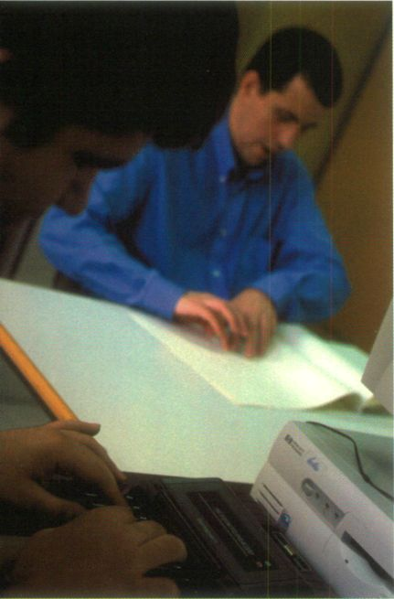
Colaboración con promotores empresariales
Al margen del trabajo que se lleva a cabo con los empleadores
que directamente formulan ofertas de empleo, se colabora con
promotores empresariales, básicamente del ámbito de la economía
social y los centros especiales de empleo, proporcionando
consultoría y asistencia técnica para apoyar el desarrollo de nuevos
proyectos empresariales susceptibles de generar oportunidades
de empleo para personas con discapacidad.
Durante el ejercicio 2002 se han analizado las oportunidades
de creación de empleo mediante la puesta en marcha de nuevos
proyectos empresariales, cuya asesoría se realizó por iniciativa
propia o a instancias de promotores externos. Fundosa Social
Consulting realizó estudios de diagnóstico y viabilidad, asesoró
en la captación de financiación y apoyo público y/o privado
y prestó asesoramiento y asistencia técnica para la puesta
en marcha de cada proyecto.
El resultado final ha sido la realización de 17 planes de empresa,
en los que se contempla la creación de 97 puestos de trabajo.

Cooperation and Alliances with
Third Parties
The system is completed with the development
of POLICIES FOR COOPERATION AND ALLIANCES
Cooperación y alianzas con terceros
El sistema se completa mediante el desarrollo de POLÍTICAS DE
COOPERACIÓN Y ALIANZAS con operadores públicos y privados

42

FUNDACIÓN ONCE
3 • Plan de Empleo y Formación

with public and private operators that collaborate
in activities for the creation of direct and indirect
employment for the disabled. Within this
framework, the Fundación ONCE implements
its INSERTA Programme with large companies.
que prestan su colaboración en acciones para la creación de
empleo directo e indirecto para personas con discapacidad.
En este marco Fundación ONCE ejecuta el programa INSERTA
con grandes empresas.

INSERTA Programme
The INSERTA Programme, one of the channels
for creating employment that was already
included in the 5000 Plan, the aim of which
is to introduce disabled employees in solvent
companies from very different sectors of activity
outside the scope of the Fundación ONCE,
continues to give the best results. The INSERTA
Programme's basic concept is that of reaching
a collaboration agreement between the
Fundación ONCE and any solvent company
that has the intention of creating new jobs.
These companies are offered everything from
advice in the selection and training of disabled
candidates, the obtainment of public subsidies
for the hiring of the disabled, to economic
contributions (either in capital or through
other formulae) for the start-up of initiatives
whose purpose is to create employment for
the disabled. This is a "made-to-measure"
plan, in which employers can choose the extent
to which they wish to accept the Fundación
ONCE's participation and collaboration.
The INSERTA Programme, which fosters
disabled persons' insertion in the labour
market, also facilitates the fulfilment of
the obligation of employers to reserve jobs
for the disabled, through the application of
Alternative Measures to this obligation, as
regulated in Royal Decree 27/2000. The idea is
to facilitate the indirect creation of employment
for this group of workers through the purchase
Programa INSERTA
El programa INSERTA, una de las vías de creación de empleo
recogidas ya en el Plan 5.000, destinado a introducir empleados
discapacitados en empresas solventes de muy distintos
sectores de actividad ajenos al entorno de la Fundación
ONCE, sigue dando los mejores resultados. El concepto
de fondo del Programa INSERTA es llegar a un acuerdo
de colaboración entre la Fundación ONCE y cualquier empresa
solvente que tenga el propósito de crear nuevos empleos.
A estas empresas se les ofrece desde asesoramiento
para la selección y formación de los candidatos discapacitados,
la obtención de subvenciones públicas existentes por la
contratación de discapacitados, hasta aportación económica
-bien en capital, bien mediante otras fórmulas- para
la puesta en marcha de iniciativas destinadas a la creación
de empleo para discapacitados. Se trata de un plan "a medida",
en el que los empresarios pueden elegir en qué grado aceptan
la participación y colaboración de la Fundación ONCE.

43

of goods and services produced or rendered
by Special Employment Centres. In 2001 Fundosa
Group set in motion its Alternative Measures Unit,
precisely with the objective of boosting this form
of employment.
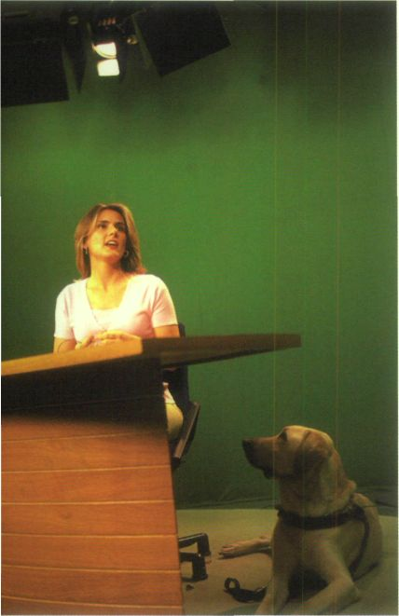
Alternative Measures
The Alternative Measures Unit is the Fundación
ONCE's management tool for making it easy for
employers to fulfil the legal stipulations that
govern in this country for promoting and fostering
El Programa INSERTA, que favorece la inserción laboral de las
personas con discapacidad, facilita asimismo el cumplimiento
de las obligaciones empresariales de reserva de puestos de
trabajo para personas con discapacidad, mediante la aplicación
de las Medidas Alternativas a dicha obligación y reguladas en
el Real Decreto 27/2000. Se trata de facilitar la creación indirecta
de empleo para el colectivo mediante la compra de bienes y
servicios producidos o prestados por Centros Especiales de
Empleo. Con el fin de impulsar esta vía de empleo, Fundosa Grupo
puso en marcha en 2001 la unidad de Medidas Alternativas.
Medidas Alternativas
La Unidad de Medidas Alternativas es la herramienta de
gestión de la Fundación ONCE para facilitar a los empresarios
el cumplimiento de las disposiciones legales que rigen en
nuestro país a fin de potenciar e impulsar la generación de
empleo y la plena integración de personas con discapacidad.
El punto de partida se produce en 1982, año en que se aprueba
la Ley de Integración Social y Laboral del Minusválido (LISMI)
que impone a las empresas de 50 o más trabajadores
la obligación de reservar una cuota del 2% de su plantilla
a favor de trabajadores discapacitados.

44

FUNDACIÓN ONCE
3 • Plan de Empleo y Formación

the generation of employment for, and the
complete integration of persons with a disability.
The foundations were laid in 1982, the year in
which the Law for the Social and Professional
Integration of the Disabled (LISMI) was passed.
This Law imposes on companies with 50 or more
workers the obligation of reserving a quota
of 2% of the payroll for disabled workers.
Subsequently, Royal Decree 27/2000 made
the above-mentioned Law more flexible by
providing substitute mechanisms for companies,
thereby allowing them to comply with their social
obligation in all circumstances.
The Alternative Measures set down in the
Royal Decree vary from the purchase of goods
and/or services from a Special Employment
Centre to donations or the sponsorship of
activities aimed at the professional insertion
of handicapped people.
In 2002 the Fundosa Group's Strategic
Marketing and Alternative Measures Commercial
Management embarked upon an extensive
reform of the Unit's structure, operating strategy
and functionality, in the firm conviction that
investment in human resources and materials
is the only path towards achieving the
Foundation's objective on which its strategies
are based: the complete social and professional
integration of persons with a disability.
For this reason, a process of expanding
the commercial network has begun in the
Madrid Autonomous Region, in addition
to its introduction in Aragón and the continuation
of activities in those areas where to date it was
already operative: Andalusia and Catalonia.
During fiscal 2002, the Alternative Measures
team visited more than 1,000 companies,
obtaining for the Fundosa Group's subsidiaries
Posteriormente, el Real Decreto 27/2000 flexibilizó la Ley
anterior proporcionando a las empresas mecanismos
sustitutivos que permiten el cumplimiento de la obligación
social en cualquier circunstancia.
Las Medidas Alternativas que recoge el Real Decreto pasan
por la compra de bienes o servicios a un Centro Especial
de Empleo o bien la donación o patrocinio de actividades
tendentes a la inserción laboral del colectivo de discapacitados.
La Dirección Comercial, Marketing Estratégico y Medidas
Alternativas del Grupo Fundosa ha emprendido en el año
2002 una profunda renovación en cuanto a estructura,
operativa y funcionalidad, debido a la absoluta convicción
de que la inversión en recursos humanos y materiales es
el único camino para alcanzar el objetivo fundacional sobre
el que gira nuestra estrategia: la plena integración socio-laboral
de personas con discapacidad.
Por este motivo, hemos comenzado un proceso de expansión
de nuestra red comercial en la Comunidad de Madrid y nos
hemos posicionado en Aragón, además de seguir potenciando
nuestra actuación en los enclaves donde veníamos operando
hasta la fecha: Andalucía y Cataluña.

45

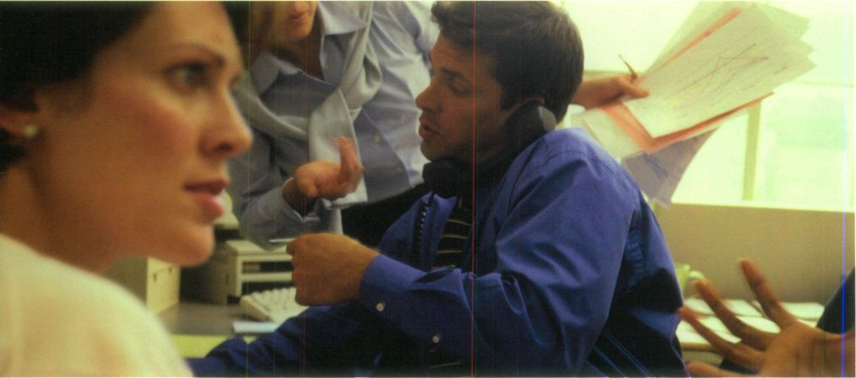

2,266 contacts and transferring a volume of
business to the Group's companies amounting
to 3 million euros.

As regards donations received by the Fundación
ONCE for this concept, they amounted to
a total of 881,818 euros in the period.
At the same time, concrete and specific marketing
actions have been undertaken that guarantee
continued growth and lead to business
excellence, the pillars that support the Group's
philosophy.
Durante el ejercicio 2002, el equipo de Medidas Alternativas ha
visitado más de 1.000 empresas, derivando a nuestras empresas
filiales 2.266 contactos y transfiriendo un volumen de negocio
a las compañías del grupo cifrado en 3 millones de euros.
En cuanto a las donaciones que la Fundación ONCE ha
recepcionado, el importe global asciende a 881.818 euros.
Asimismo, hemos acometido acciones de marketing concretas
y específicas que avalan nuestro crecimiento continuado y nos
encaminan hacia la excelencia empresarial, pilares que sustentan
nuestra filosofía como Grupo.

46

FUNDACIÓN ONCE
3 • Plan de Empleo y Formación

The I Labour Congress of the Fundosa Group's
Commercial Team was held to boost amongst
companies the feeling of belonging to a Group,
take advantage of teamwork and strengthen
the corporate culture with a view to generating
internal synergies that translate into sustained
and balanced growth. Similarly, the Gamo
Commercial Agenda, a software tool that will
allow commercial actions and profits to be
optimised and maximized, has been introduced
in all the companies.
A new corporate image has been devised
for the Fundosa Group and its subsidiary
companies. Based on the Alternative Measures
Unit's image, the image of the Group and
its companies has been developed, creating
a new global identity in line with the Fundosa
Group's spirit of evolution.
Celebramos las I Jornadas de Trabajo del Equipo Comercial
del Grupo Fundosa, a fin de fomentar entre nuestras empresas
el sentimiento de pertenencia a un Grupo, aprovechar el trabajo
en equipo y potenciar la cultura corporativa para generar sinergias
internas que se traduzcan en crecimiento sostenido y equilibrado.
De igual forma, hemos implantado en todas las empresas
la Agenda Comercial Gamo, herramienta informática que nos
permitirá optimizar nuestras acciones comerciales y maximizar
los beneficios.
Hemos articulado la nueva imagen corporativa del Grupo
Fundosa y de las empresas filiales. Partiendo de la imagen
de la Unidad de Medidas Alternativas, desarrollamos la del
Grupo y sus compañías, creando una nueva identidad global
acorde con el espíritu de evolución del Grupo Fundosa.

Emphasis on Qualitative Results
The progress made to date by the Fundación
ONCE Group's companies has been characterized
by their important quantitative growth. In terms
of social results, these can be summed up in the
availability of a portfolio of more than 7,800 jobs
for the disabled, and, in economic terms, the fact
that 2002 is the fourth consecutive year that has
ended with a consolidated profit. On this basis,
challenges for the period marked by the validity
of the 20,000/H0,000 Plan include the
establishment of planning methodologies that
permit social objectives to be reconciled with
Énfasis en los resultados cualitativos
La trayectoria recorrida hasta el momento por las empresas
del Grupo de la Fundación ONCE se ha caracterizado por un
importante crecimiento en términos cuantitativos. Los resultados
sociales se concretan en disponer de una plantilla de más
de 7.800 empleos para personas con discapacidad; y en términos
económicos, en que el año 2002 es el cuarto consecutivo que
se salda con un resultado consolidado positivo. Como reto para

47

the consolidation of existing companies, the
taking up of positions in new markets and sectors
that will be identified on the basis not only of
their economic potential but also their potential
for the creation of jobs for the disabled and,
finally, the achievement of qualitative objectives,
which can be expressed in concrete terms of rates
of creation of qualitatively better employment for
the disabled, with efforts being concentrated on
promoting activities orientated towards women,
age groups with the greatest difficulties for
integration and people with serious disabilities.
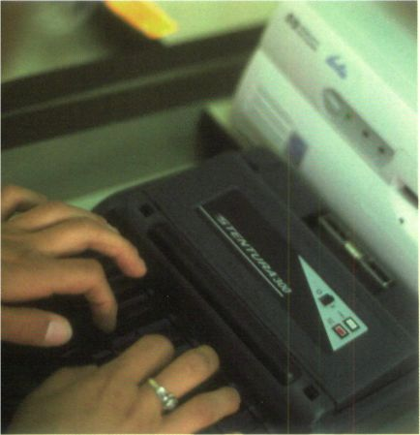
In the important effort carried out by the
Fundación ONCE, the highest value is placed on
rationalization criteria and efficient management
that contributes to the stability of the jobs
generated and in improvements in employment
for the disabled that are not only quantitative
but also qualitative.
la etapa marcada por la vigencia del Plan 20.000/H0.000, se
plantea el establecimiento de metodologías de planificación
que permitan compatibilizar los objetivos sociales con la
consolidación de las empresas actuales, el posicionamiento
en nuevos mercados y sectores que se identificarán sobre la base
de su potencial tanto económico como de creación de empleos
para discapacitados y, finalmente, con la consecución de
objetivos cualitativos que se concreten en tasas de creación de
empleo para personas con discapacidad cualitativamente
mejores, centrando esfuerzos en promover acciones orientadas
a mujeres, colectivos de edades con mayores dificultades
de integración y de discapacitados gravemente afectados.
En el importante esfuerzo que realiza Fundación ONCE vienen
primando criterios de racionalización y una gestión eficaz que
contribuya a la estabilidad en los empleos generados y una
mejora cualitativa del empleo, además de la cuantitativa, para las
personas discapacitadas.
Auditoría Social
La Fundación ONCE continúa con la línea de trabajo que
emprendió en el año 1997 en el campo de la verificación de sus
resultados sociales. Las auditorías, como técnica de contraste
y verificación por un tercero independiente, se están aplicando

48

FUNDACIÓN ONCE
3 • Plan de Empleo y Formación

Social Audit
The Fundación ONCE is continuing with
the line of action that it adopted in 1997 in
the field of the verification of its social results.
As a technique for comparison and verification
by an independent third party, audits are being
applied not only to companies' financial
statements but also to their social information,
such as training and employment data.
The year 2002 is the sixth consecutive year
in which the Fundación ONCE has submitted
its social results to an independent third-party
audit, with PriceWaterhouseCoopers, the firm
entrusted with this task, issuing a report
validating the figures relating to jobs,
occupational vacancies and the number
of trained students, which the Fundación ONCE
then publishes as the result of its additional
activity. In the last few years audits have also
been carried out as an appraisal of the level
of performance of actions co-financed with
European funds. The Fundación ONCE
has every intention of continuing with the
preparation of this type of systematic
verification report in the years to come, thereby
ensuring that the available social information
is validated by third parties.
tanto a los estados financieros de las empresas como a los datos
sociales, tales como la formación y el empleo. El año 2002 fue
el sexto año consecutivo en el que ia Fundación ONCE somete
sus resultados sociales a auditoría por parte de un tercero
independiente, de modo que Price WaterhouseCoopers, firma
a la que se ha encomendado esta tarea, emite un informe
de validación de las cifras de empleos, plazas ocupacionales
y alumnos formados, informe que la Fundación ONCE hace
público como resultado de su actividad. Se han venido
realizando adicionalmente en los últimos años auditorías
relativas a la valoración del grado de ejecución de las acciones
cofinanciadas con fondos europeos. La Fundación ONCE tiene
previsto seguir realizando este tipo de informes de
comprobación sistemáticamente en los años venideros, de modo
que la información social disponible sea validada por terceros.

49

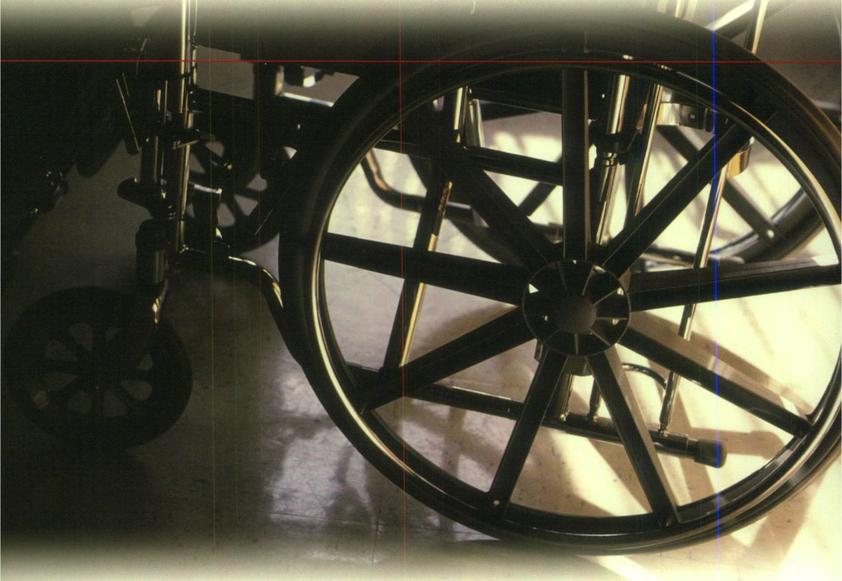
50

Plan de Accesibilidad

Accesibility Plan

After training for employment and professional
insertion, GLOBAL ACCESSIBILITY is the second
priority in the Fundación ONCE's action plans.
La ACCESIBILIDAD GLOBAL es, tras la inserción laboral y
la formación para el empleo, la segunda prioridad en la actuación
de Fundación ONCE.

CUANTÍA APROBADA PLAN SUPERACIÓN BARRERAS ANO 2002
AMOUNT APPROVED FOR THE PLAN TO ELIMINATE BARRIERS YEAR 2002
25.097.283,35 euros

Programmes for the elimination of barriers and
the promotion of accessibility, carried out with
the Fundación ONCE's support, are addressed
to four major spheres:
- Elimination of architectural barriers
- Improvement in the communication of the deaf
within their family, work and other environments
- Elimination of mental, psychological and social
barriers
- Accessibility to the Information Society
Los programas de supresión de barreras y de potenciación de
la accesibilidad llevados a cabo con el apoyo de Fundación ONCE
se dirigen fundamentalmente a cuatro ámbitos:
- Eliminación de barreras arquitectónicas
- Potenciar la comunicación de las personas sordas
en sus entornos familiares, laborales, etc.
- Eliminar barreras, mentales, psicosociales
- Accesibilidad a la Sociedad de la Información

51

Agreement between the Ministry
of Labour & Social Affairs and
the Fundación ONCE
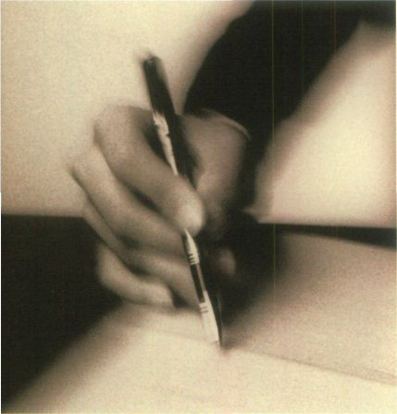
During fiscal 2002, the Fundación ONCE's main
activity in the area of accessibility has been
developed basically within the framework
of the Agreement signed on 2Hth July, 2001
between the Ministry of Labour & Social
Affairs and the Fundación ONCE to develop
a programme of global accessibility relating
to architecture, town planning, sensorial
communication, transport, the information
society and new technologies.
In July 2001 the Ministry of Labour and the
Fundación ONCE signed a new Framework
Agreement by virtue of which the Ministry,
through the IMSERSO, and the Foundation
will collaborate in the development of a global
accessibility programme. This programme,
Convenio Ministerio de Trabajo y
Asuntos Sociales y Fundación ONCE
La actividad fundamental de la Fundación ONCE en el área
de accesibilidad, durante el ejercicio 2002, se ha desarrollado
básicamente en el marco del Convenio suscrito el 24 de julio
de 2001 entre el Ministerio de Trabajo y Asuntos Sociales y la
Fundación ONCE para desarrollar un programa de accesibilidad
global arquitectónica, urbanística, en la comunicación sensorial,
en el transporte, así como en la sociedad de la información
y las nuevas tecnologías.
El Ministerio de Trabajo y Fundación ONCE firmaron en julio de
2001 un nuevo Convenio Marco, por el que el Ministerio, a través
del IMSERSO, y la Fundación colaborarán en el desarrollo de un
programa de accesibilidad global. En dicho programa que se
desarrollará en tres anualidades (2001, 2002 y 2003) se
invertirán 44,47 millones de euros. Dicho Convenio, además,
se enmarca dentro de las acciones complementarias del Fondo
Europeo de Desarrollo Regional (FEDER), en el Programa
Operativo de "Lucha contra la Discriminación" del Fondo Social
Europeo. Esto supone una proyección, si cabe mayor, del
programa, especialmente en aquellas regiones consideradas
por la Unión Europea como objetivo 1, es decir, aquellas
que no superan el 75% del PIB de la media comunitaria.

52

FU NDACIÓN ONCE
4 • Plan de Accesi bil ¡dad

which will be developed in three one-year
periods (2001, 2002 and 2003), involves
investments amounting to 44.47 million euros.
The Agreement also falls within the
complementary actions of the European Regional
Development Fund (ERDF), the European Social
Fund's "Fight against Discrimination" Operative
Programme. This gives the programme an even
greater projection, if this is possible, particularly
in those regions classed as objective 1 by
the European Union, that is, those that do
not exceed 75% of the EEC's average GDP.
The Framework Agreement gives continuity
to those already signed by both parties in the
last decade. The programmes contemplated
in the Agreement have an influence on
architectural and urban accessibility, sensorial
communication, transport, accessible taxis,
the information society and new technologies.
The Agreement has been transferred to the
various Regional and Local Governments
so that they can participate in the development
of global accessibility programmes.
Within the framework of the above-mentioned
Agreement, during 2002 the Fundación ONCE
carried out the following activities:
- Implementation of 65 special accessibility
plans in the same number of municipalities.
Of these, 43 are located in objective 1 areas
of the European Union, involving important
economic contributions from the ERDF Funds.
The combined contributions of all parties
(the Fundación ONCE, IMSERSO, Local
Corporations, Autonomous Regions, ERDF,
etc.) exceed 5.4 million euros for this concept.
- Implementation of 91 projects aimed at
carrying out works for the elimination of
architectural and town planning barriers and
barriers to sensorial communication. As in the
previous point, 62 of the 91 works projects
El Convenio Marco viene a dar continuidad a los ya firmados por
ambas partes en la última década. Los programas que contempla
inciden en la accesibilidad arquitectónica, urbanística, en
la comunicación sensorial, en el transporte, en el taxi accesible,
en la sociedad de la información y las nuevas tecnologías.
El acuerdo se ha trasladado a las diferentes comunidades
autónomas y corporaciones locales para que puedan adherirse
al mismo en el desarrollo de programas de accesibilidad global.
Fruto del trabajo desarrollado se han llevado a cabo en 2002
las siguientes actuaciones:
• Realización de 65 planes especiales de accesibilidad en otros
tantos municipios. De ellos, H3 se ubicarán en zonas de objetivo
1 de la Unión Europea, lo que conlleva unas importantes
aportaciones económicas por parte de los Fondos FEDER.
El conjunto de aportaciones de todas las partes (Fundación
ONCE, Imserso, Ayuntamientos, Comunidades Autónomas,
FEDER, etc.), supera los 5,H millones de euros para este concepto.
• Ejecución de 91 proyectos tendentes a la realización de obras
de supresión de barreras arquitectónicas, urbanísticas y de
la comunicación sensorial. Al igual que en el apartado anterior,
62 de los 91 proyectos de obras se han aprobado para zonas
objetivo 1, con la correspondiente aportación de FEDER.

53

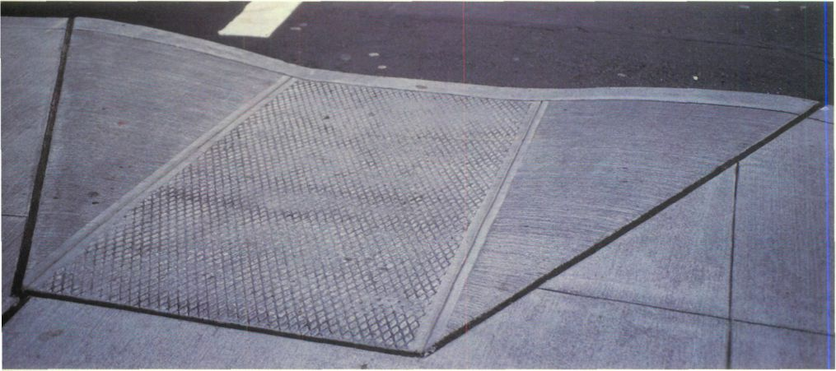

have been approved for objective 1 areas, with
the corresponding contribution from the ERDF.
The total cost of the above-mentioned activities
amounts to 11.5 million euros.
• Commissioning of 98 accessible taxis in a total
of 33 municipalities throughout Spain. The total
cost of the activities relating to accessible taxies
amounted to more than 1.2 million euros.

Consequently, it is worth highlighting that,
although the contributions of all the institutions
that participated in the above-mentioned
framework Agreement amounted to more
than 17.6 million euros, the Fundación ONCE's
contribution amounted to 3.6 million euros,
nearly 2O.H% of the total.
El coste total de las mencionadas actuaciones asciende a más
de 11,5 millones de euros.
• Puesta en marcha de 98 vehículos taxi accesibles en un total
de 33 municipios de la geografía española. El coste total de
las actuaciones en materia de taxi accesible ascendieron
a más de 1,2 millones de euros.
Por todo ello, cabe destacar que, si bien las aportaciones
del conjunto de instituciones participantes en el Convenio
marco indicado ascendieron a más de 17,6 millones de euros,
la aportación final de la Fundación ONCE se elevó hasta
los 3,6 millones, aproximadamente el 20,4% del total.

54

FUNDACIÓN ONCE
4 • Plan de Accesibilidad

Of all the individual agreements covering actions
deriving from the IMSERSO-Fundación ONCE
Agreement, the following are most noteworthy:
- Cordoba Regional Government: 17
Accessibility Plans in municipalities with
less than 10,000 inhabitants
- Badajoz Regional Government: Drafting
of Plans in the Siberia Region
- Lugo Regional Government: Drafting
of 20 Plans
- Orense Regional Government: Drafting
of 11 Plans
- Design Coordinator for all people: Design
for All programme included in the Operative
Programme curricula
- CNSE: Publication and distribution of 2,500
Sign Language dictionaries
- ASPAYM-Castile and Leon: Dragon
Naturally voice recognition consistency
and Adaptability Study. Speaking for the
handling of computer systems
- Territorial Policy and Public Works Department
of the Catalonia Regional Government:
Installation of 31 lifts in officially protected
buildings (1,223,240.62 euros)
- 2002-2003 Emergency Plan for improving
the accessible taxi service in the Madrid
metropolitan area, signed at the end of
November, by virtue of which the commitment
is accepted of introducing 50 taxis chargeable
to fiscal 2002 and a further 50 chargeable
to fiscal 2003.
De entre todos los convenios singulares en que se han concretado
las acciones emanadas del Convenio IMSERSO-Fundación ONCE
destacan las siguientes:
- Diputación de Córdoba: 17 Planes de Accesibilidad
en municipios de menos de 10.000 habitantes.
- Diputación de Badajoz: Redacción de Planes en la Comarca
de la Siberia.
- Diputación de Lugo: Redacción de 20 Planes.
- Diputación de Orense: Redacción de 11 Planes.
- Coordinadora de Diseño para todas las personas: programa
de inclusión del Design for All en los curricula de programas
Operativos.
- CNSE: Publicación y Distribución de 2.500 diccionarios
de Lengua de Signos.
- ASPAYM-Castilla y León: Estudio de adaptabilidad y
consistencia de reconocimiento de voz de Dragón Naturally
Speaking para el manejo de sistemas informáticos.
- Departamento de Política Territorial y Obras Públicas de
la Generalitat de Cataluña: Instalación de 31 ascensores
en edificios de protección oficial (1.223.240,62 euros).
- Plan de emergencia 2002-2003 para la mejora del servicio
de taxi accesible en el área metropolitana de Madrid, suscrito
a finales de noviembre, en el que se adquiere el compromiso

55

But even though the figures for agreements, plans
and pacts are noteworthy, they are even more so
when they relate to tangible and specific actions.
Thus the main actions corresponding to the year
2002 are listed below:
de implantar 50 taxis con cargo al ejercicio 2002 y otros
50 con cargo al ejercicio 2003. Firma en Madrid de un plan
de emergencia para la implantación de 100 taxis adaptados
en el bienio 2002/03.

Pero aún cuando las cifras de acuerdos, planes o convenios
son llamativas, lo son aún más cuando se reflejan en acciones
tangibles y concretas. Así, a continuación se reflejan las
principales correspondientes al 2002:
56
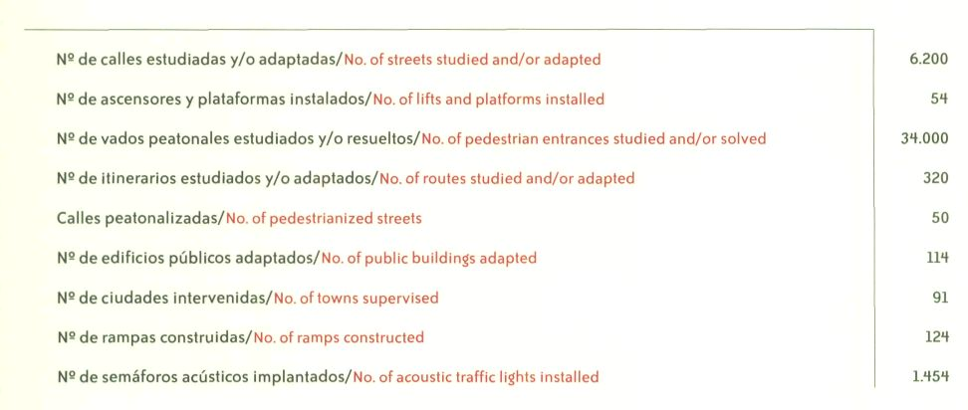

FUNDACIÓN ONCE
4 . Plan de Accesibilidad

Transport
One of the pillars on which the actions
being carried out by the Fundación ONCE
for the normalization of an autonomous life
for Spain's disabled persons are built is
the adaptation of transport systems that
enable those people who suffer from reduced
mobility to have access to their place of work.
Thus, throughout the year 2002, the Fundación
ONCE has put into action a series of projects and
has granted a series of financial
aids that, when expressed in figures, is as follows:
- 24 grants for the purchase of adapted vans,
microbuses and buses
Special Consideration for the Adapted Taxi
In the interests of promoting the personal
autonomy of the disabled, the Fundación ONCE
has continued to develop the now traditional
Eurotaxi or accessible taxi programme.
Thus, and once again in conjunction with
the Ministry of Labour & Social Affairs,
through the IMSERSO, in 2002 it approved
a total of 98 new accessible taxis, which brings
the number of vehicles of this type introduced
in the last five years to 336, in 109 towns
and cities.
Transporte
Uno de los pilares sobre los que se basan las actuaciones que
viene realizando la Fundación ONCE, tendentes a la normalización
de la vida autónoma de los discapacitados de nuestro país, es
la adecuación de unos sistemas de transporte que permitan
el acceso al puesto de trabajo de los que sufren movilidad
reducida. De este modo, a lo largo del año 2002 la Fundación ONCE
ha llevado a cabo una serie de proyectos y ha concedido una
serie de ayudas que, en cifras, han supuesto lo siguiente:
21 ayudas para la adquisición de furgonetas, microbuses
y autobuses adaptados.
Especial consideración del taxi adaptado
La Fundación ONCE, en aras de la promoción de la autonomía
personal de los discapacitados ha continuado desarrollando
el ya tradicional programa Eurotaxi o taxi accesible.
Así, y nuevamente en conjunción con el Ministerio de Trabajo
y Asuntos Sociales, a través del IMSERSO, ha procedido en 2002
a la aprobación de un total de 98 nuevos vehículos taxi accesibles,
lo que eleva el número de vehículos implantados en los últimos
cinco años a 336, en 109 ciudades.

57

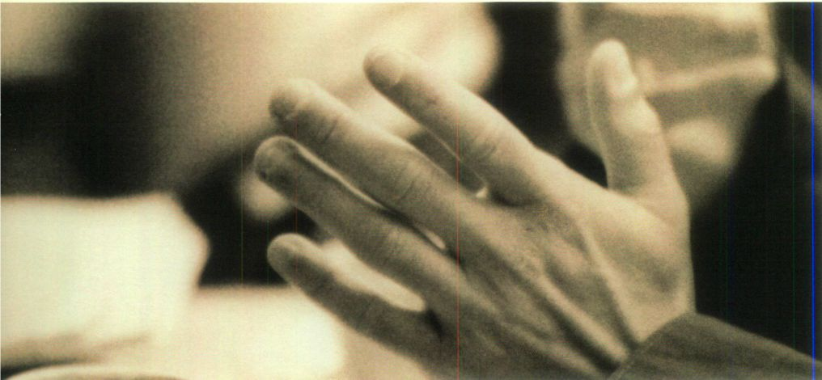

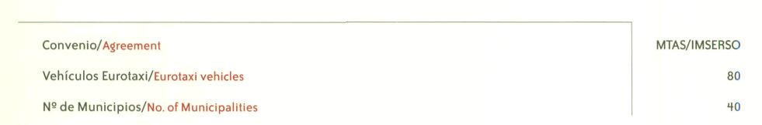

Sensorial Communication

The Fundación ONCE collaborates in the
innovative experiences that arise amongst
the disabled, such as the adaptation of
the new technologies, encouraging their use
by the disabled, facilitating access to the training
of interpreters through data transmission
classrooms. The purpose is mainly to be able
to provide employment offers to suitably
qualified deaf persons.
Comunicación Sensorial
La Fundación ONCE colabora en las experiencias innovadoras
que surgen en el colectivo de discapacitados, como es la
adaptación de las nuevas tecnologías para la formación de
las personas sordas, fomentando su uso por parte de éstas, y
facilitando el acceso a la formación de los intérpretes de Lengua

58

FUNDACIÓN ONCE
■ Plan de Accesibilidad

At the same time, the Fundación ONCE does
not neglect research into improving the training
of the different professionals who work with
deaf persons or other aspects such as access
to the culture of this group, so that at the same
time the awareness of and information to society
of the demands, capacities and needs of deaf
persons is achieved.
The Fundación ONCE is one of the institutions
that collaborates with the CNSE (Spanish
National Confederation of the Deaf) in
the implantation of the Deaf Network, which
consists of the creation of 23 local networks
in associations for the deaf and in the CNSE
Foundation, with interconnection of all
of them to the Deaf Network. In summary,
the aim is to create a "virtual" work space
enabling all the people who work in
Federations and Associations to exchange
information, share databases, etc., in an
environment without communication barriers,
thereby permitting the total integration
of deaf and hearing persons.
de Signos mediante aulas telemáticas. Con ello se pretende
principalmente ofrecer una oferta laboral cualificada a las
personas sordas.
Por otro lado, no se descuidan las investigaciones relacionadas
con la mejora de formación de los distintos profesionales que
trabajan con las personas sordas, o aspectos como el acceso
a la cultura de este colectivo, de modo que al tiempo se consiga
la sensibilización, e información a la sociedad de las demandas,
capacidades y necesidades de las personas sordas.
Fundación ONCE es una de las entidades que colabora con
CNSE en la implantación de la Red Sorda, consistente en
la creación de 23 redes locales en Asociaciones de personas
sordas y en la Fundación CNSE e interconexión de todas
a la Red Sorda. Para crear un espacio de trabajo "virtual"
que permita a todas las personas que trabajan en Federaciones
y Asociaciones intercambiar información, compartir bases
de datos, etc., en un entorno sin barreras de la comunicación
que permita la integración total de personas sordas y oyentes.

59

Accessibility to the New Technologies
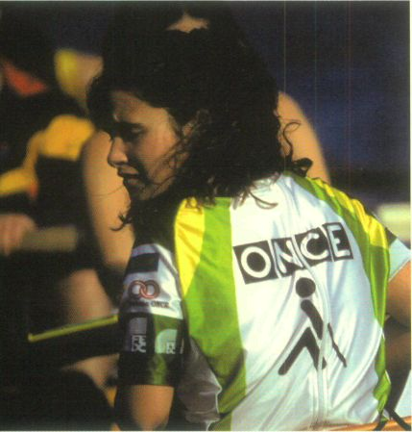
Lastly, it should be highlighted that a draft of
the Fundación ONCE's Strategic Plan in
Accessibility has been drawn up, which will
be approved in the next few months. It aims
to be the point of reference of future activities
at a global level for this area of the Fundación
ONCE and the accessibility companies
in the Fundosa Group, and tackles the problem
of how to take part in the world of New
Technologies.
Accessibility to Integration through Sport
In 2002 the most significant sporting event
supported by the Fundación ONCE, through
the Spanish Paralympic Committee, was
the holding of the Winter Paralympic Games
In Salt Lake City, between 7th and 16th March.
Eight Spanish sportspeople, physically
handicapped or blind, took part. In spite
Accesibilidad a las Nuevas Tecnologías
Por último, cabe manifestar que se ha confeccionado un borrador
del Plan Estratégico en Accesibilidad de la Fundación ONCE, que
deberá ser aprobado en los próximos meses. Pretende ser el
referente de la actuación futura a nivel global del área de
Fundación ONCE y de las empresas de accesibilidad del Grupo
Fundosa, y planteará la forma de desembarcar en el mundo de
las Nuevas Tecnologías.
Accesibilidad a la Integración a través
del Deporte
En el año 2002 el evento deportivo más significativo apoyado
por Fundación ONCE, a través del Comité Paralímpico Español,
ha sido la celebración de los Juegos Paralímpicos de Invierno
en Salt Lake City (EE.UU.), del 7 al 16 de marzo. Participaron ocho
deportistas españoles, discapacitados físicos y ciegos.
Pese a la reducida representación española, se obtuvo unos
excelentes resultados: tres medallas de oro, dos de plata y dos
de bronce. Con este resultado, España ocupó el puesto número
doce en el medallero general de los países participantes,
mientras que si tomáramos la referencia del esquí alpino,
que es la única especialidad donde participaron los deportistas
españoles, el lugar en el medallero sería el séptimo

60

FUNDACIÓN ONCE
4 • Plan de Accesibilidad

of the small Spanish contingent, some excellent
results were obtained: three gold, two silver
and two bronze medals. With this result, Spain
occupied twelfth place in the general list of
medal-winners of all participating countries.
However, if alpine skiing, the only speciality
in which Spain's sportspeople took part, were
to be taken as the point of reference, Spain's
position in the list of medal-winners would
be seventh.
Within the sphere of sports, the Spanish
Federations undoubtedly play a very important
role and the Fundación ONCE, aware of this,
has continued with the unconditional support
that, right from the first moment, it has been
giving them, with the result that the five national
Federations (Blind, Mentally Disabled, Physically
Disabled, Cerebral Palsy and the Deaf) received
more than l.H million euros which, in addition
to the other aids they receive, has enabled
them to satisfactorily develop their national and
international programmes.
To sum up, it is worth noting that the sum
of all the resources contributed by the
Fundación ONCE to this sphere during 2002
amounted to 2.5 million euros.
En el ámbito deportivo, las Federaciones Españolas desempeñan,
sin duda, un destacado papel, y Fundación ONCE, consciente
del mismo, siguió con el incondicional apoyo que desde el primer
momento les ha venido prestando, de forma que las cinco
Federaciones nacionales (Ciegos, Discapacitados Intelectuales,
Físicos y Paralíticos Cerebrales) recibieron más de 1,H millones
de euros que, como complemento de otras ayudas que reciben,
les permitieron desarrollar sus programas nacionales
e internacionales de forma satisfactoria.
Con carácter de resumen, cabe señalar que el conjunto de los
recursos aportados por Fundación ONCE a este ámbito durante
el año 2002 fue de 2,57 millones de euros.

61


62
5
Cooperación en la Esfera Europea
Co-operation within the Sphere of Europe

The Fundación ONCE, guided by its commitment
to improve the quality of life of the disabled,
closely monitors developments in Europe
relating to this group, within the scope both
of the European Institutions and those forums
that are working to defend the interests of the
38 million European citizens affected by a
disability. One example is the European Forum
for the Disabled, the platform that represents
and defends Europe's disabled, in which Spain
participates through the Spanish Council
of Disabled Representatives (CERMI).
Thus, the institutional presence of the Fundación
ONCE in Europe, as such and/or in representation
of the disabled, is materialized
in the following areas:
La Fundación ONCE, guiada por su compromiso de mejora
de la calidad de vida de los discapacitados, sigue con atención
las evoluciones del entorno europeo en relación con este grupo,
tanto en el ámbito de las Instituciones Europeas como de aquellos
foros en donde se trabaja para la defensa de los intereses
de los 38 millones de ciudadanos europeos con discapacidad,
como es el caso del Foro Europeo de Personas con Discapacidad,
la plataforma de representación y defensa de los discapacitados
europeos, en los que participa Fundación ONCE como miembro
asociado desde febrero de 2001.

Así, la presencia institucional de la Fundación ONCE en Europa,
como tal y/o en representación del interés de las personas con
discapacidad, se materializa en las siguientes áreas:
63

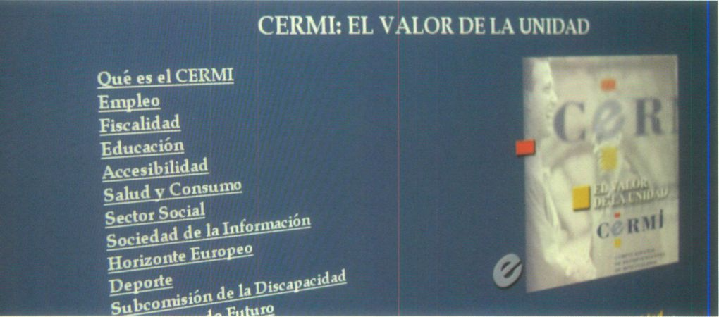

Spanish Presidency of the European
Union (first six months of 2002)

During the first six months of 2002, Spain held
the European Union's rotating presidency,
and took advantage of this circumstance to
hold and support a multitude of acts,
conferences, seminars, meetings, etc. to bring
to the public eye matters that are of interest
to all disabled persons.
As is customary in these cases, participation
has been carried out in close collaboration with
the association movement at a national and
European level (CERMI, the European Disability
Forum - EDF, etc.), and with the Public
Administrations, but the greatest challenge has
been to involve and create awareness in other
social actors who are not or at best "were"
familiar with the problematic of the disabled.
Presidencia Española de la Unión Europea
(primer semestre de 2002)
Durante el primer semestre del año 2002, España presidió la
Unión Europea y se aprovechó esta circunstancia para celebrar
y apoyar multitud de actos, conferencias, seminarios, reuniones,
etc., que dieran visibilidad a los temas de interés para el colectivo
de personas con discapacidad.
Como viene siendo habitual, se ha trabajado en colaboración
con el movimiento asociativo, a nivel europeo y nacional (CERMI,
EDF,...), y con las administraciones públicas, pero nuestro mayor
reto ha sido implicar y sensibilizar a otros actores sociales que

64

FUNDACIÓN ONCE
5 ■ Cooperación en la Esfera Europea

During 2002, three important European meetings
were held that had a visible impact in one way
or another:
- Conference on New Technologies and the
Disabled: An Open Market, Madrid, 6th and
7th February, with the participation of more
than 500 people from all over Europe,
representing the main sectors involved: political,
social and technological. This Conference
was directly coordinated by the Fundación
ONCE with the support of the Ministry of
Science & Technology, the European Commission
and the Telefónica Foundation, working in
close collaboration with CERMI and the EDF.
Fruit of this meeting was the approval of
a Resolution on the "e-Europe Action Plan 2002:
Accessibility of Public Web Sites and their
Content", adopted by the European Union's
Council of Ministers on 20th March, 2002.
- European Congress of the Disabled: Non-
Discrimination + Positive Action = Social
Integration, held in Madrid from 20th to
23rd March, 2002
The Fundación ONCE, the Luis Vives Foundation
and the Ministry of Labour & Social Affairs
participated in the organization of this Congress.
The Congress's objective was to analyze the
situation of the disabled and to propose and
encourage new Community policies that allow a
new model of complete social inclusion of all
Europe's disabled persons to be promoted. More
than 500 representatives from Europe's
associations for the disabled, the Public
Administrations of the Member States and
candidates, Community institutions, associations
of businesses and social agents, including trade
unions, participated in the Congress.
no están, o en el mejor de los casos estaban, familiarizados
con la discapacidad.
Durante el 2002 han tenido lugar dos importantes encuentros
europeos que tuvieron de una forma u otra un visible impacto:
- La Conferencia de Nuevas Tecnologías y Discapacidad:
Un Mercado abierto, Madrid 6 y 7 de febrero, en la que
participaron más de 500 personas de toda Europa, representando
a los principales sectores implicados: político, social y
tecnológico. Este evento fue directamente coordinado por
la Fundación ONCE y apoyado por el Ministerio de Ciencia
y Tecnología, la Comisión Europea y la Fundación Telefónica,
y se trabajó en estrecha colaboración con el CERMI y el EDF.
Fruto de este encuentro fue la aprobación de la Resolución sobre
el "Plan de Acción eEuropa 2002: Accesibilidad de los sitios web
públicos y su contenido", adoptada por el Consejo de Ministros
de la Unión Europea el 20 de marzo de 2002.
- El Congreso Europeo de las Personas con Discapacidad:
No Discriminación + Acción Positiva = Integración Social,
celebrado en Madrid los días 20 y 23 de marzo de 2002.

65

The most important result of this Congress is
the "Madrid Declaration", a political proclamation
that reflects the Congress's work and which
includes legislative, political and action
proposals for the year 2003 "European Year
of the Disabled". The main objective of this
document is its ratification by all public and
private institutions and organizations as
a commitment to improve the social integration
of the disabled (www.madriddeciaration.orj).

En la organización del Congreso participaron la Fundación ONCE,
la Fundación Luis Vives y el Ministerio de Trabajo y Asuntos
Sociales. El objetivo del Congreso fue analizar la situación de
las personas con discapacidad y proponer e impulsar nuevas
políticas comunitarias que permitan promover un nuevo modelo
de plena inclusión social de las personas con discapacidad
en Europa. En él participaron más de 500 personas
representantes del movimiento asociativo de personas con
discapacidad en Europa, las administraciones públicas de
los Estados miembros de los países candidatos, las instituciones
comunitarias, las asociaciones empresariales y los agentes
sociales, incluidos los sindicatos.
El principal fruto de este Congreso ha sido la "Declaración
de Madrid", una proclamación política que refleja los trabajos
del Congreso y en la que se han incluido propuesta legislativas,
políticas y de acción para el año 2003 "Año Europeo de las
personas con discapacidad".

El principal objetivo de este documento es su ratificación por
todas las instituciones y organizaciones públicas o privadas
como un compromiso para mejorar las integración social de las
personas con discapacidad, (www.madriddeclaration.orj).
66

FUNDACIÓN ONCE
5 • Cooperación en la Esfera Europea

- European Conference on Social Economy:
"Social Economy as an Instrument of Social
Integration and Cohesion", organized by CEPES
(Spanish Confederation of Businesses for Social
Economy), held in Salamanca from 26th to 28th
May. This Conference highlighted the Social
Economy's growing importance in Europe.
It also acted as a meeting point for Europe's
citizens to reflect on their capacity to promote
the progress of Social Economy within
the framework of the European Union.
- Conferencia Europea sobre Economía Social "La Economía
Social como instrumento de integración y cohesión social",
organizada por CEPES, celebrada en Salamanca los días 26 y 28
de mayo. Esta Conferencia destacó la importancia que ha ¡do
adquiriendo la Economía Social en Europa. Asimismo, sirvió
de punto de encuentro para la reflexión de los ciudadanos
europeos en torno a las capacidades de promover progreso
de la Economía Social en el marco de la Unión Europea.

Legislative Progress
During 2002, financial aid for the employment
of the disabled, whether in ordinary companies
or Special Employment Centres, has been
declared compatible with the European Union's
competition rules.
The Fundación ONCE has been working
persistently to ensure that the Regulation
relating to State employment aids, which
was approved in December 2002, includes
the compatibility of schemes to compensate
Spain's Social Security related costs for
employers who hire disabled persons,
in addition to periodic aids (Social Security
rebates and salary subsidies) received by
Special Employment Centres.
Avances legislativos
Durante el año 2002 las ayudas para el empleo de las personas
con discapacidad, tanto en empresas ordinarias como en
centros especiales de empleo, han sido declaradas compatibles
con las normas de competencia de la Unión Europea.
La Fundación ONCE ha trabajado de forma persistente para
que el Reglamento relativo a las ayudas estatales al empleo
que se aprobó en el mes de diciembre de 2002 recogiese
la compatibilidad de los esquemas de compensación de los
costes relacionados con la Seguridad Social española para
los empresarios que contraten a personas con discapacidad,
así como las ayudas periódicas (bonificaciones de Seguridad
Social y subvención salarial) percibidas por los centros
especiales de empleo.

67

Institutional Relations
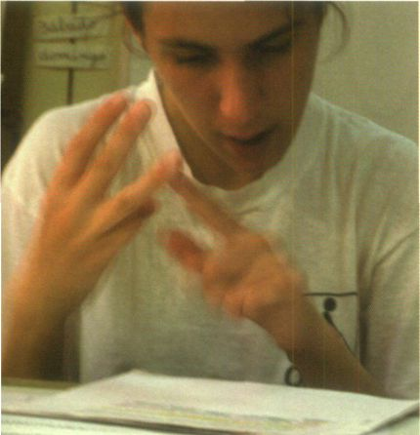
The year 2002 has been devoted to preparing
the European Year of the Disabled.
The Fundación ONCE has fostered institutional
Cooperation with a view to contributing
to the achievement of the personal autonomy
and full integration of all disabled persons.
• The European Disability Forum (EDF)
continues to be the most important European
point of reference for Spain's association
movement. The Fundación ONCE maintains
its commitment of collaborating with
this institution to successfully achieve
the numerous advances that are being
pursued and obtained on all questions
that, within the European context, directly
or indirectly affect the disabled.
Relaciones Institucionales
El año 2002 ha servido para preparar el Año Europeo de
las personas con discapacidad; la Fundación ONCE fomentó
la cooperación institucional con el objetivo de contribuir
a la consecución de la autonomía personal y a la plena
integración de las personas con discapacidad.
• El Foro Europeo de Personas con Discapacidad (EDF)
continúa siendo el referente europeo más significativo
del movimiento asociativo español. La Fundación ONCE
mantiene su compromiso de colaboración con esta institución
para lograr con éxito los numerosos avances que se vienen
consiguiendo de todas las cuestiones que en el contexto
europeo afectan directa o indirectamente a las personas
con discapacidad.
Durante el primer semestre de 2002, aprovechando
la Presidencia Española de la UE, la Fundación ONCE
apoyó la celebración en Madrid de las reuniones de
la Junta Directiva y el Consejo General del EDF, en febrero,
y la Asamblea General Anual en mayo, inaugurada por
la Presidenta del Congreso de los Diputados, Luisa Fernanda
Rudi. Esta reunión tiene la particularidad de ser la primera
celebrada fuera de Bruselas. Paralelamente, se mantuvo

68

FUNDACIÓN ONCE
5 • Cooperación en la Esfera Europea

During the first half of 2002, taking advantage
of Spain's presidency of the EU, the Fundación
ONCE supported the holding in Madrid
of the meetings of the Management Board
and General Council of the EDF, in February,
and the Annual General Meeting, in May,
inaugurated by Luisa Fernanda Rudi,
the President of the Lower House. This meeting
had the particularity of being the first to be
held outside Brussels. A meeting of a small
delegation from CERMI and the EDF with
Her Majesty Queen Sofia took place in parallel.
Since the approval of Directive 2000/78 of
non-discrimination in employment and
occupation, the Foundation has been closely
collaborating with the EDF and CERMI for
the Directive's correct transposition into
Spanish legislation before 2003. With this
aim in mind, the Fundación ONCE was
particularly active during 2002. It has also
actively participated in the drawing up
of the draft Specific Directive for the
Non-Discrimination of the Disabled.
• Presence on the European Community's
Economic and Social Committee (ESC),
through the Fundación ONCE's Social and
International Relations Director, a Councillor
of this EU consultative body in representation
of the Spanish Confederation of Businesses
for Social Economy (CEPES). On 27th November,
2002 this body approved Opinion 835/2002
relating to the Integration of the Disabled
in Society, which reflects the current situation
of this group of persons in the European Union,
and which is coherent with the Madrid
Declaration and proposes action guidelines
for economic and social agents for the European
Year of the Disabled. This Committee is
the highest consultative body for the European
Union's major economic and social questions.
un encuentro de una pequeña delegación del CERMI y del EDF
con Su Majestad La Reina Doña Sofía.
Desde la aprobación de la Directiva 2000/78 de no discriminación
en el empleo y la ocupación, la Fundación ha venido colaborando
estrechamente con el EDF y el CERMI para su correcta
transposición al derecho nacional de cara al 2003, con este
propósito la Fundación ONCE ha sido especialmente activa
durante 2002. De igual forma se ha participado activamente
en la elaboración del borrador de la Directiva Específica
de No Discriminación por Discapacidad.
• Presencia en el Comité Económico y Social Europeo
(CESE) a través del Director de Relaciones Sociales
e Internacionales de la Fundación ONCE, Consejero de
este órgano consultivo de la UE en representación de la
Confederación Empresarial Española para la Economía Social
(CEPES). El 27 de noviembre de 2002 se aprobó en este
organismo el Dictamen 835/2002 relativo a la Integración
de las Personas con Discapacidad en la Sociedad, que refleja
la situación actual de este colectivo en la Unión Europea,
es coherente con la Declaración de Madrid y propone pautas
de actuación para los agentes económicos y sociales con
motivo del Año Europeo de las personas con discapacidad.

69

The Economic and Social Committee has
actively participated in the drafting of Opinions,
including: "European Year of the Disabled
2003", "Accessibility to Public Web Sites",
"Public Contracts and Social Clause",
"The Social Responsibility of Companies",
plus others.
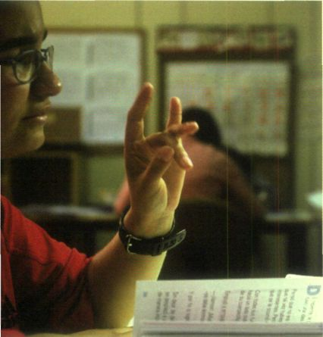
• Cooperation with other European foundations
to improve their identity within the EU and
their capacity to co-operate with the European
Institutions is being channelled through
the European Foundations Centre (EFC).
Through this Centre private participation
in projects for the social integration of the
disabled is fostered and, with this intention,
during 2002 work continued on the "Mecenas
Project for the Analysis and Promotion of
Foundations' Projects for the Training and
Employment of the Disabled within the
Este Comité es el máximo órgano de consulta para las grandes
cuestiones económicas y sociales de la Unión Europea.
El Comité Económico y Social ha participado activamente
en la elaboración de Dictámenes y entre otros los de:
Año Europeo de las personas con discapacidad 2003,
Accesibilidad a las Web Públicas, Contratación Pública
y Cláusula Social, Responsabilidad Social de las Empresas,
entre otros.
• La cooperación con otras fundaciones europeas para
mejorar la identidad de las mismas en la UE y su capacidad
de cooperación con las Instituciones Europeas se viene
canalizando a través del Centro Europeo de Fundaciones
(EFC). A través del Centro Europeo de Fundaciones (EFC)
se fomenta la participación privada en proyectos de
integración social para personas con discapacidad y con esta
intención durante el año 2002 se ha continuado el "Proyecto
Mecenas para el análisis y la promoción de proyectos de
fundaciones para la formación y el empleo para las personas
con discapacidad en el ámbito europeo". Este proyecto supone
una oportunidad para el intercambio de buenas prácticas
entre fundaciones europeas y nos está ayudando a establecer
redes de interés con otras que, como la Fundación ONCE,
trabajan para la integración social de las personas

70

FUNDACIÓN ONCE
5 • Cooperación en la Esfera Europea

sphere of Europe". This project represents
an opportunity for the exchange of good
practices between European foundations
and is helping the Fundación ONCE to establish
networks of interest with others which, like
the Fundación ONCE, are working towards
the social integration of the disabled.
At the same time, it constitutes a contribution
to the European Year of the Disabled.
The Annual General Meeting of the European
Foundations Centre was held in June 2002
in Brussels. The Fundación ONCE participated
in this event and, throughout the year, in
the Management Board, the European Affairs
Committee, the Legal and Fiscal Affairs Working
Party, the Committee for the Development
of Resources and the Enlargement Committee.
• The Fundación ONCE participates in
the European Standing Conference ofCMAF
(CEP-CMAP) through the European Foundations
Centre, in connection with CEPES.
This body continues to work towards
the recognition of the Social Economy
as the representative body of a necessary
sector for economic and social cohesion,
which every day demonstrates its capacity
to generate employment, with its own profile,
in which such important principles as social
inclusion are evident.
The CEP-CMAF met in Brussels on several
occasions throughout 2002, during which
subjects of great interest for social economy
were tackled, of which worthy of mention
are the Social Agenda, Public Dialogue, the
European Statutes of Associations,
Co-operatives and Mutual Societies. Also worth
highlighting is the fact that on 22nd November
a Seminar was held in Brussels on "Social
discapacitadas. Al mismo tiempo constituye una contribución
al Año Europeo de las personas con discapacidad.
En junio de 2002 se celebró la Asamblea General Anual
del Centro Europeo de Fundaciones en Bruselas. Durante este
evento y a lo largo del año se participó en la Junta Directiva,
el Comité de Asuntos Europeos, el Grupo de Trabajo de Asuntos
Legales y Fiscales, en el Comité de Desarrollo de Recursos
y el Comité de Ampliación.
• En la Conferencia Europea Permanente de CMAF (CEP-CMAF),
participamos a través del Centro Europeo de Fundaciones,
en conexión con CEPES.
Esta entidad continúa trabajando para el reconocimiento de
la Economía Social como entidad representativa de un sector
necesario para la cohesión económica y social, que cada día
esta demostrando su capacidad como generador de empleo
con un perfil propio donde se ponen de manifiesto principios
tan importantes como el de inclusión social.
El CEP-CMAF se reunió en Bruselas en diversas ocasiones
a lo largo de 2002 donde se trataron temas de gran interés
para la economía social, entre los que destacamos la Agenda

71

Economy and the Disabled", with the Fundación
ONCE's support, which has represented the
launching of the European Year in the sector
of Co-operatives, Mutual Funds, Associations
and Foundations at a European level,
as natural allies.
Social, el Diálogo Civil y los Estatutos Europeos de Asociaciones,
Cooperativas y Mutualidades. Hay que destacar que el 22
de noviembre se llevó a cabo en Bruselas un Seminario
sobre "Economía Social y Personas con Discapacidad", con
el apoyo de la Fundación, que ha supuesto el lanzamiento
del Año Europeo en el sector de las Cooperativas,
Mutualidades, Asociaciones y Fundaciones a nivel europeo,
como aliados naturales.

Other Activities in the International
Sphere
• Fundosa Group is a member since 1995
of the Management Board of Workability
International, an international network
of companies and bodies that give employment
to 400,000 persons with a disability within
the sphere of Europe. Throughout the year
2002, Fundosa took an active part in the
activities promoted at an international level
and by the European group, particularly
on the Committee for the development
of the European Workability Group's business
relations, which is allowing it to gain a firm
position within Europe, through the
establishment of business alliances,
collaboration with other members and even
the promotion of joint business initiatives,
the identification of business opportunities
and the establishment of contacts with a view
to reaching collaboration agreements with large
companies at a European level.
Otras actividades en la esfera internacional
• Fundosa Grupo es miembro desde 1995 de la Junta
Directiva de Workability International, red internacional
de empresas y entidades que dan empleo a H00.000 personas
con discapacidad en el entorno europeo, que cuenta
con veinte miembros. A lo largo del año 2002 Fundosa
ha participado en las actividades promovidas tanto
internacionalmente como desde el grupo europeo,
particularmente en el Comité para el desarrollo de relaciones
de negocios del Grupo Europeo de Workability, que está
permitiendo el posicionamiento en el ámbito europeo,
a través del establecimiento de alianzas empresariales,
la colaboración con otros miembros e, incluso, la promoción
de iniciativas empresariales conjuntas, la detección de
oportunidades de negocio y el establecimiento de contactos

72

FUNDACIÓN ONCE
5 • Cooperación en la Esfera Europea

• During 2002 the Fundación ONCE continued
to participate as a full member in the EPVR
(European Platform for Vocational
Rehabilitation), a non-profit making
association which brings together institutions
that provide services in occupational, medical
and social rehabilitation areas for persons
with a disability, in order to improve their
position in the labour market.
para llegar a acuerdos de colaboración de ámbito europeo
con grandes empresas.
• Fundación ONCE ha seguido participando en 2002 como
miembro de pleno derecho de la EPVR (European Platform
for Vocational Rehabilitation), asociación sin ánimo de lucro
que reúne a instituciones que proveen servicios en el área
ocupacional, médica y de rehabilitación social para personas
con discapacidad con el fin de mejorar su posición en
el mercado de trabajo.

Immediate Future: the European
Convention
The Convention offers an important opportunity,
as the papers that are submitted to the IGC
will form the basis of the new Treaty that
is going to regulate the lives of the European
Union's members over the next few years.
During 2002, the Fundación ONCE has
collaborated, in conjunction with the ONCE,
in the Convention's activities through
the procedures established for civil society,
presenting and defending a series of proposals.
Futuro Inmediato: la Convención Europea
La Convención ofrece una oportunidad importante, puesto que
de los trabajos que se eleven a la CIG resultará el nuevo Tratado
que regule la vida de la Unión Europea en los próximos años.
Durante el año 2002 hemos participado junto a la ONCE en
los trabajos de la Convención a través de los procedimientos
habilitados para la sociedad civil, presentando y defendiendo
una serie de propuestas.

73


74

Presencia en Internet

Presence in the Internet

DISCAPNET (www.discapnet.es)
Discapnet Access Statistics for 2002
Worthy of Note:
- 3.27 million pages served in 2002
- The number of user sessions tripled the number
recorded in 2001
With more than three million pages served,
more than six hundred thousand user sessions
and a total transfer volume of 50 Gbytes during
2002, Discapnet is consolidating itself as
the most frequently visited portal for
the Spanish-speaking disabled. DiscOpnet
is the important portal for the disabled in
Spanish, which is promoted by the Fundación
ONCE. It offers a combination of contents
and services designed to meet the need for
information on disabilities of all the different
types of individual users (persons with a
disability and their families, professionals
and researchers) as well as institutional users
(organizations in the disability sector, public
institutions, companies, etc.).
DISCAPNET (www.discapnet.es)
Estadística de Accesos a Discapnet durante 2002.
A Destacar:
- 3,27 millones de páginas servidas en 2002
- El número de sesiones de usuario triplica las registradas en 2001
Con más de tres millones y cuarto de páginas servidas, por
encima de seiscientas mil sesiones de usuario y un volumen
total de transferencia de 50 Gbytes durante el año 2002,
Discapnet se consolida como el portal sobre discapacidad
más visitado del mundo hispano. Disc@pnet es el gran portal
de la discapacidad en castellano, promovido por la Fundación
ONCE. Ofrece una combinación de contenidos y servicios propios
dirigidos a satisfacer las necesidades en materia de información
sobre discapacidad de diferentes tipos de usuarios individuales
(personas con discapacidad y sus familias, profesionales,
investigadores) e institucionales (organizaciones del sector
de la discapacidad, instituciones públicas, empresas, etc..)

75

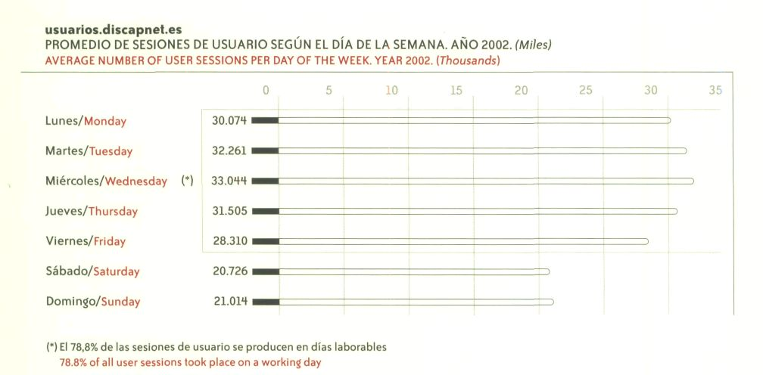

During 2002, the Fundación ONCE has continued
to promote its Discapnet portal, co-financed
by the Foundation and the European Regional
Development Fund, the development of which
has been entrusted to Fundosa Teleservicios.

Access Statistics
During 2002 Discapnet recorded a total of
3,269,795 page requests, with a total transfer
volume of 51,192 Mb and 606,155 user sessions.
The corresponding daily averages are: 8,958
pages visited, 140 Mb transferred and 1,661 user
sessions. The average duration of each user
session of the site's global figure was 1H'2O".
Durante el año 2002 la Fundación ONCE ha seguido impulsando
el portal Discapnet, cofinanciado por la Fundación y el Fondo
Europeo de Desarrollo Regional y cuya evolución se ha
encomendado a Fundosa Teleservicios.
Estadística de accesos
Discapnet ha registrado durante el año 2002 un total de 3.269.795
peticiones de página, con 51.192 Mb transferidos y 606.155
sesiones de usuario. Las medias diarias correspondientes son
de 8.958 páginas vistas, HO Mb transferidos y 1.661 sesiones
de usuario. La duración media de cada sesión de usuario
en el conjunto del sitio ha sido de 1H'2O".

76

FUNDACIÓN ONCE
6 • Presencia en Internet

The evolution throughout the year in the number
of pages served and the number of user sessions
shows an upward trend, with the inevitable
lulls during the summer and Christmas holidays.
La evolución del número de páginas servidas y de sesiones
de usuario a lo largo del año muestra una tendencia ascendente,
con las lógicas caídas en torno a las vacaciones de verano
y las fiestas navideñas.

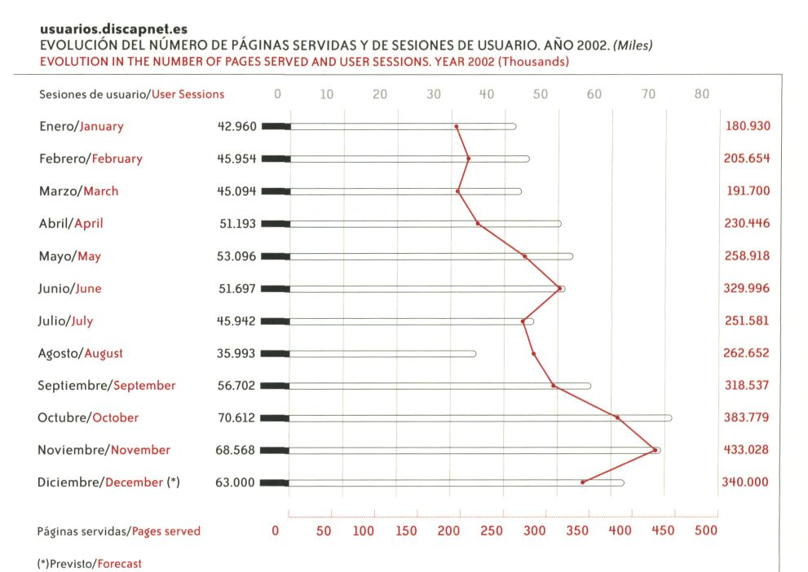
77

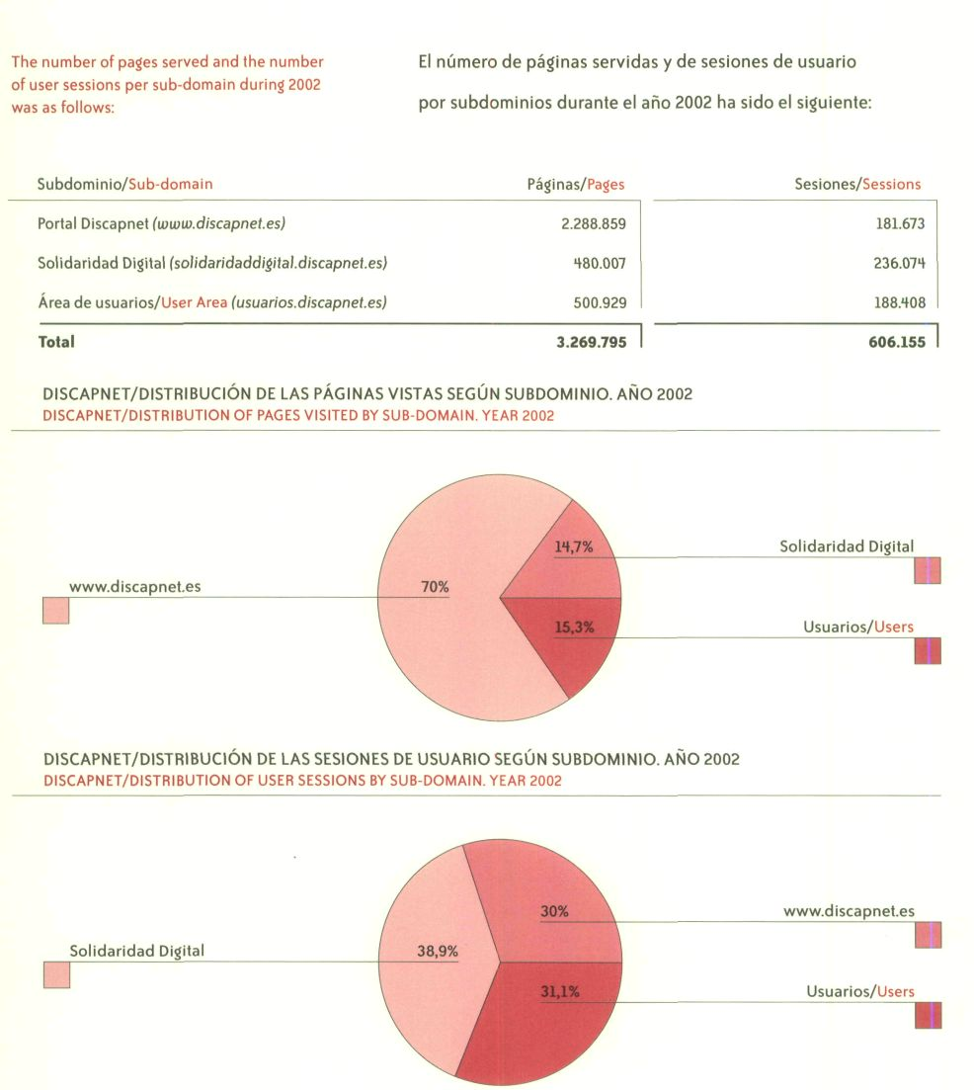
78
79
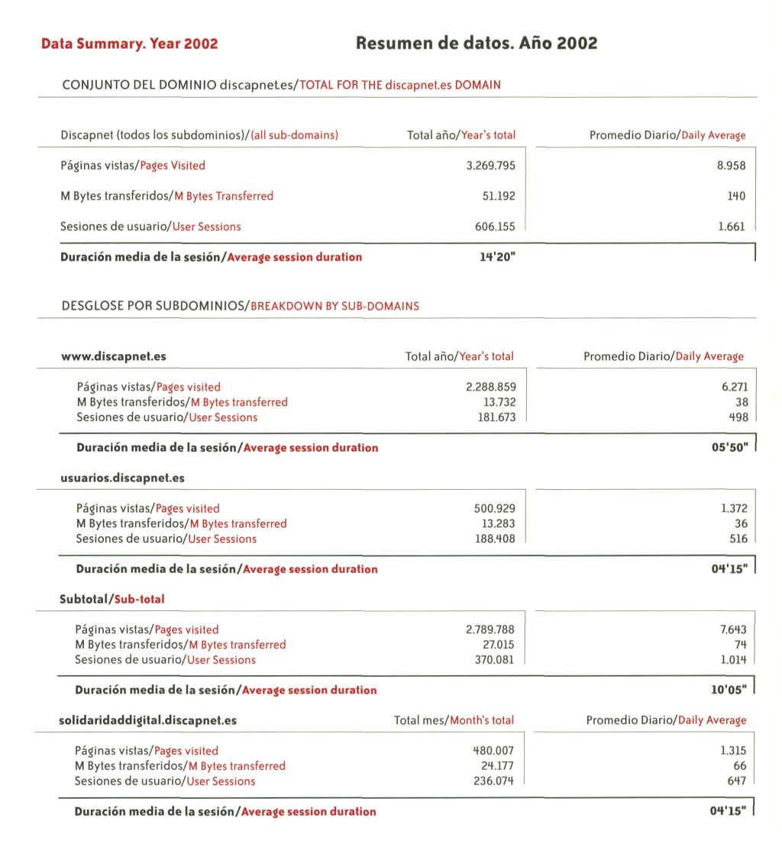
FUNDACIÓN ONCE
6 • Presencia en Internet

A comparison of these data with those recorded
in 2001 shows an important increase in the daily
average of pages visited (which has doubled)
in the bandwidth consumed (76% increase)
and in the number of user sessions (which triples
those registered in 2001).
La comparación de estos datos con los registrados en 2001
muestra un importante incremento en el promedio diario de
páginas vistas (que se duplica) en el ancho de banda consumida
(76% de incremento) y en el número de sesiones de usuario
(que triplican las que se registraron en 2001).

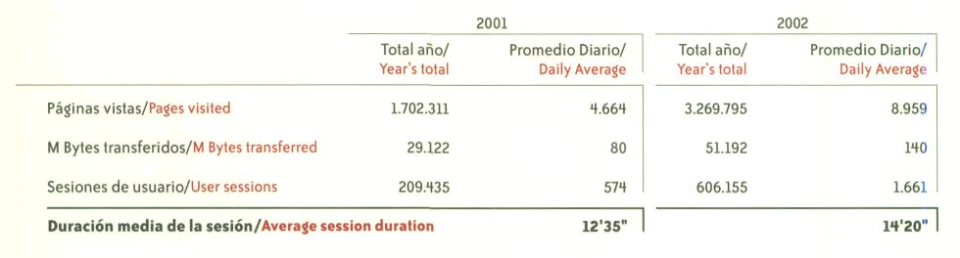

Traffic Profiles (all Sub-Domains)

Traffic to the Discapnet portal overall mainly
takes place during the day (6t.9 per cent
of user sessions take place between 8 in
the morning and 8 in the evening) and
is concentrated mainly in working days
(83.2 per cent of all sessions). The greatest activity
is registered between 10.00 and 13.00
and between 16.00 and 18.00 hours. The most
active days are Tuesdays and Wednesdays.
Perfiles de tráfico (Todos los subdominios)
En el conjunto de Discapnet, el tráfico es predominantemente
diurno (un 6H,9 por cien de las sesiones de usuario se producen
entre las 8 de la mañana y las 8 de la tarde, y se concentra
fundamentalmente en los días laborables (83,2 por ciento
de las sesiones). La mayor actividad se registra entre las 10
y las 13 horas y entre las 16 y las 18 horas. Los días más activos
son los martes y los miércoles.

80

81
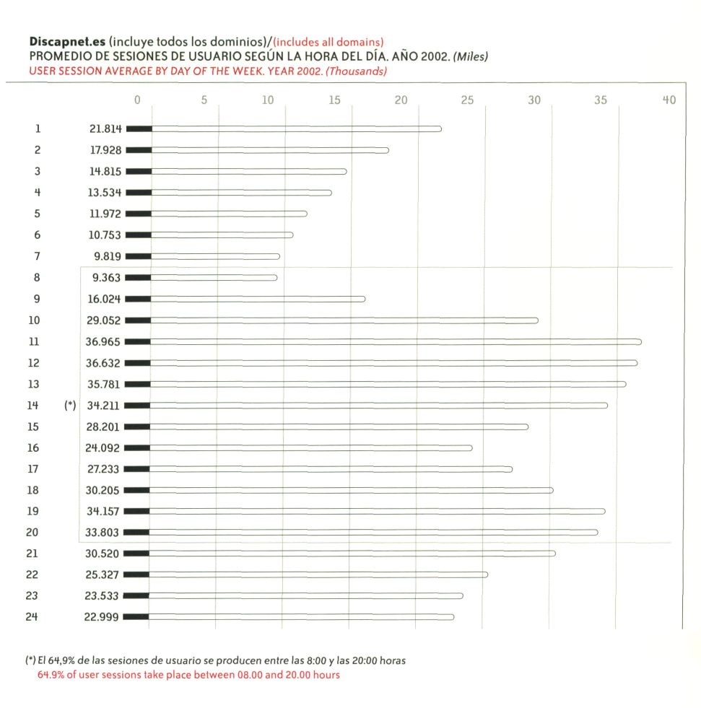
FUNDACIÓN ONCE
6 • Presencia en I nternet

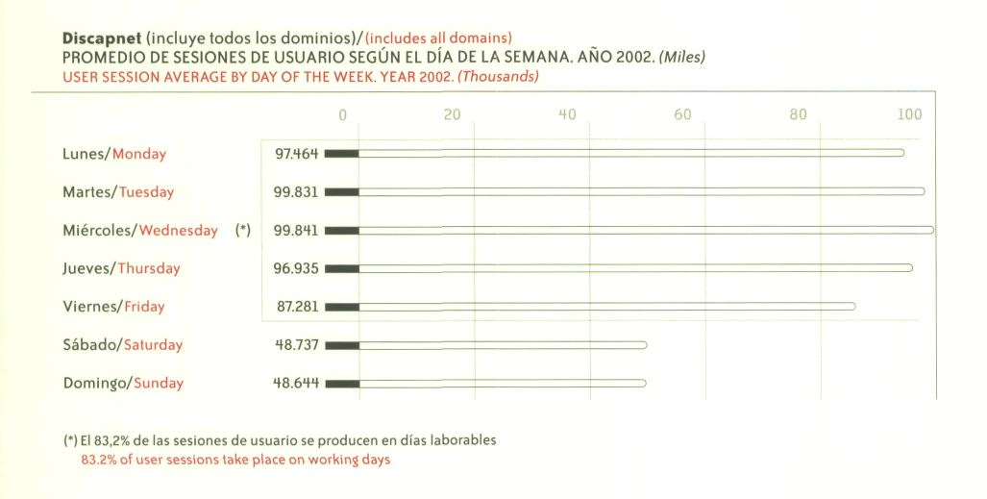
82
FUNDACIÓN ONCE
6 • Presencia en Internet

Traffic Profiles of the Different
Sub-Domains
A comparison of the traffic profiles of the three
Discapnet sub-domains reveals the existence
of clearly differentiated users. Throughout
the day the www.discapnet.es traffic distribution
curve shows two peaks, one around mid-day
(between 11.00 and 1H.00 hours), and another
in the early evening (between 18.00 and 20.00
hours), thereafter dropping off until the lowest
density is recorded at dawn.
81.9% of visits are made during working days,
when traffic is much higher than at weekends,
and 65.3% during the day (from 8 in the morning
until 8 in the evening).
As corresponds to a digital newspaper and
the frequency of its editions, traffic to
solidaridaddijital.discapnet.es was much more
concentrated in working hours and on working
days than in the case of the other sub-domains,
with peaks between 11.00 and 12.00 in the
morning and a considerable fall off in activity
on Saturdays and Sundays, when the information
provided is not renewed. 88.4% of visits occurred
on working days and 75% during the day
(between 8 in the morning and 8 in the evening).
Perfiles de tráfico de los diferentes subdominios
La comparación de los perfiles de tráfico en los tres subdominios
de Discapnet revela la existencia de audiencias diferenciadas.
La curva de distribución del tráfico de www.discapnet.es a lo largo
del día presenta dos máximos, localizados en torno a mediodía
(entre las 11 y las 14 horas) y última hora de la tarde (entre las 18
y las 20 horas), para experimentar después una paulatina reducción
hasta alcanzar su valores mínimos en la madrugada.
El 81,9% de las visitas se han producido durante los días laborables,
en los que el tráfico es sensiblemente superior que en los fines
de semana, y el 65,3% en las horas diurnas (de 8 de la mañana
a 8 de la tarde).
Como corresponde con su carácter de periódico digital y su flujo
de ediciones, el tráfico de solidaridaddijital.discapnet.es se
concentro mucho más que el de los demás subdominios en los días
y horas laborables, con picos de audiencia en torno a las 11-12 de
la mañana y una considerable baja de actividad durante los sábados
y domingos, en los que la información ofrecida no se renueva.
El 88,4% de las visitas se han producido durante los días laborables
y el 75,% en las horas diurnas (de 8 de la mañana a 8 de la tarde).

83

The visitor time curve of the usuarios.discapnet.es
domain shows traffic volumes that are highest
in the late afternoon and early evening,
leading to the conclusion that visitors are mainly
accessing the portal from their homes. Differences
between working days and weekends are
negligible. 78.8% of visits occurred on working
days and 53.2% during the day (between 8
in the morning and 8 in the evening).
La curva horaria de audiencia del dominio usuarios.discapnet.es
presenta los volúmenes de tráfico más altos en las últimas horas de
la tarde y primeras de la noche, lo que hace pensar en una audiencia
que se conecta principalmente desde sus domicilios. Las diferencias
entre los días laborables y los fines de semana son poco marcadas.
El 78,8% de las visitas se han producido durante los días laborables
y el 53,2% en las horas diurnas (de 8 de la mañana a 8 de la tarde).

Discapnet Sub-Domains: User Sessions
by Time of Day throughout 2002
Subdominios de Discapnet: Sesiones de usuario
mensuales durante 2002.

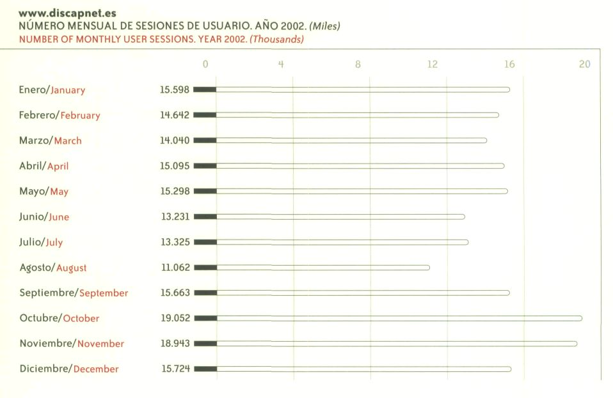
84

85

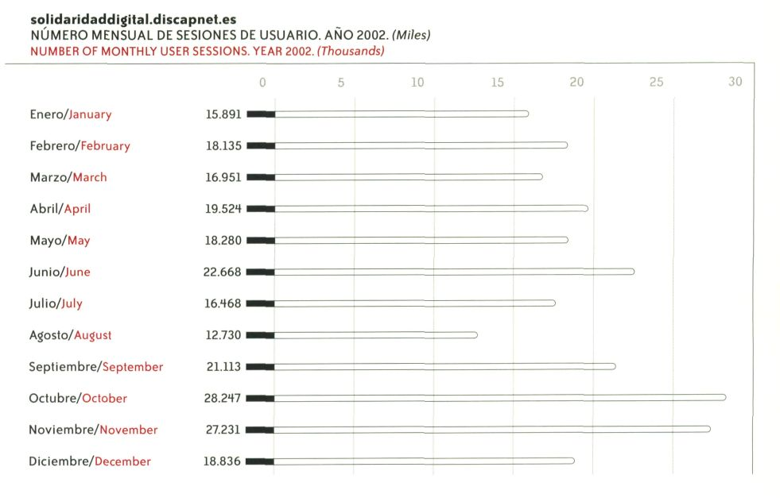
FUN DACIÓN ONCE
6 ■ Presencia en Internet
86

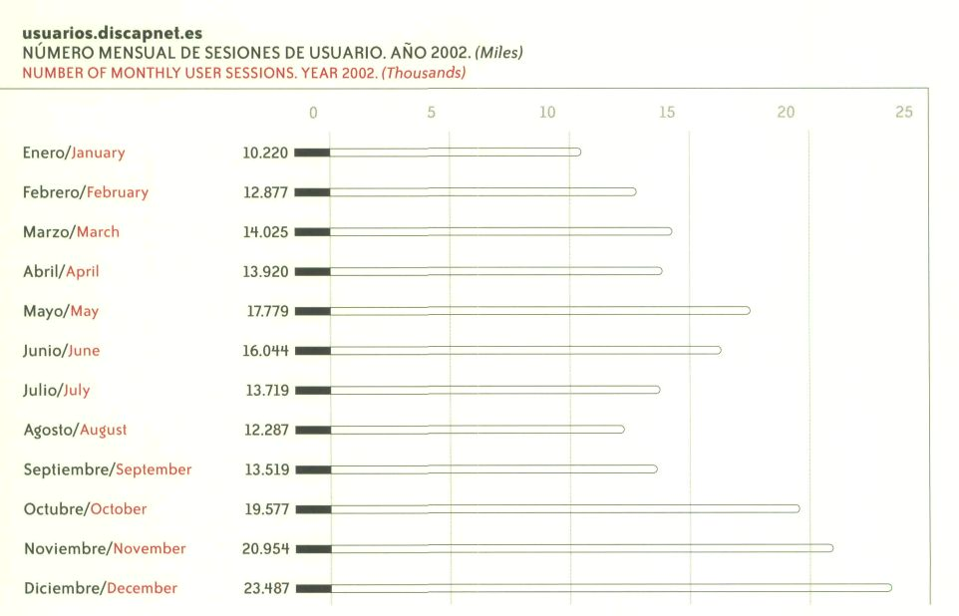
FUN DACIÓN ONCE
6 ■ Presencia en Internet

Discapnet Sub-Domains: User Sessions
by Day of the Week throughout 2002
Subdominios de Discapnet: Sesiones de usuario
según hora del día durante 2002.

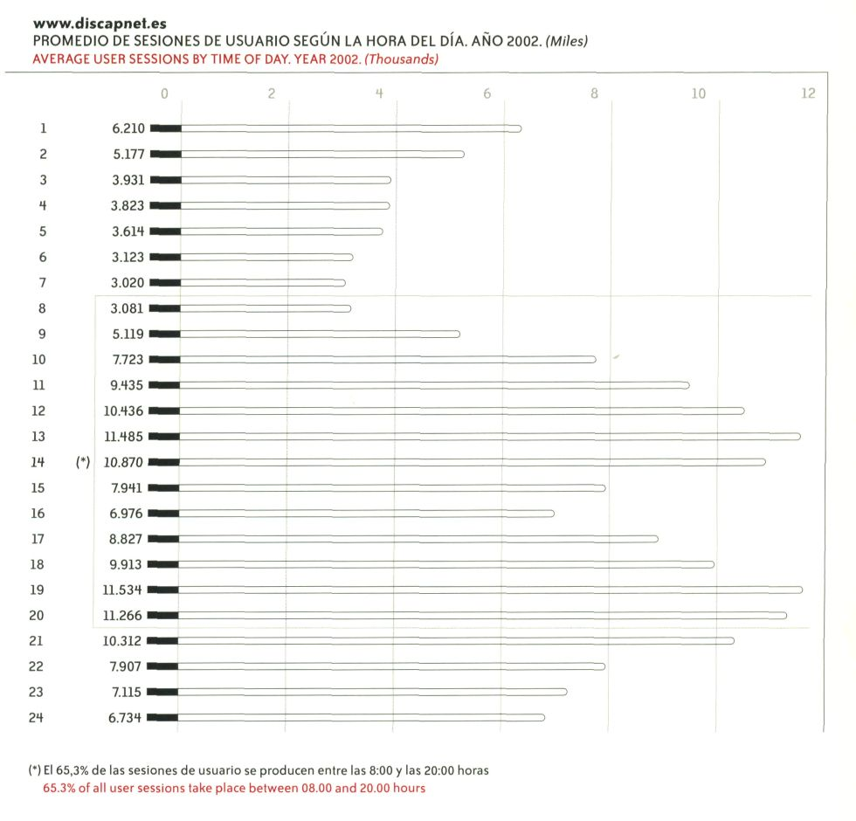
87

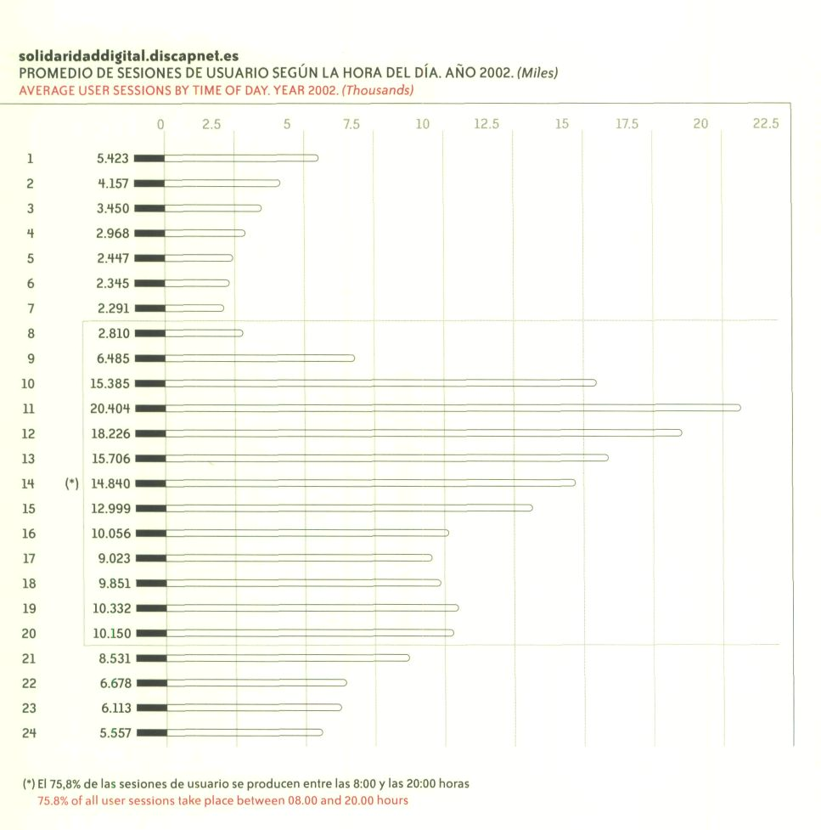
88
89
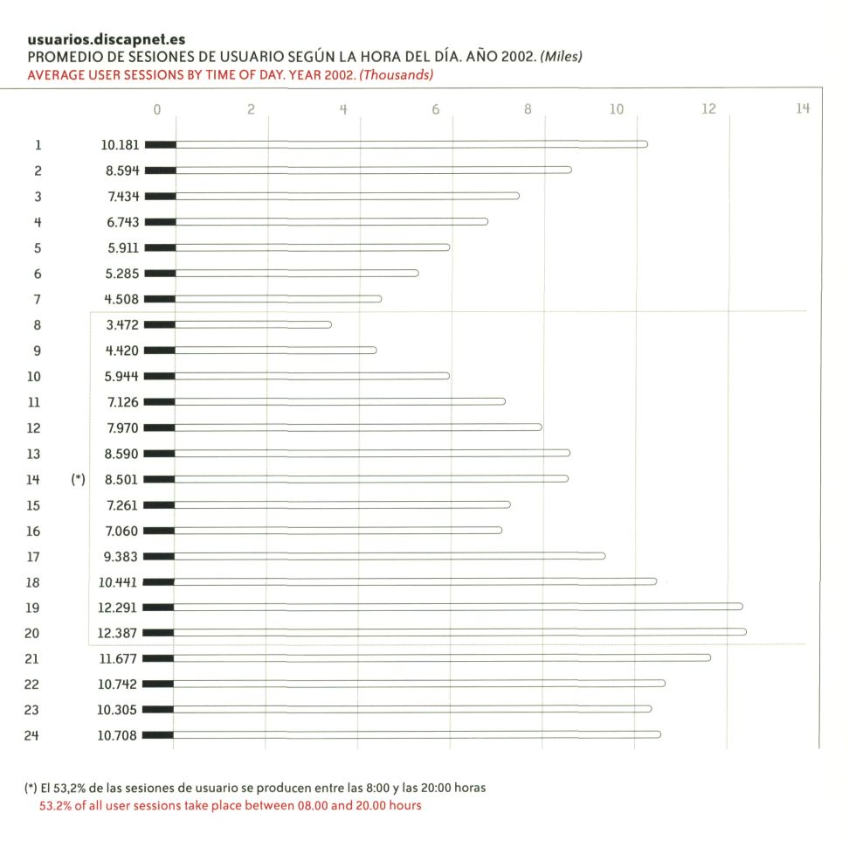
FUN DACIÓN ONCE
6 ■ Presencia en Internet

Discapnet Sub-Domains: User Sessions
by Day of the Week throughout 2002
Subdominios de Discapnet: Sesiones de usuario
según día de la semana durante 2002.

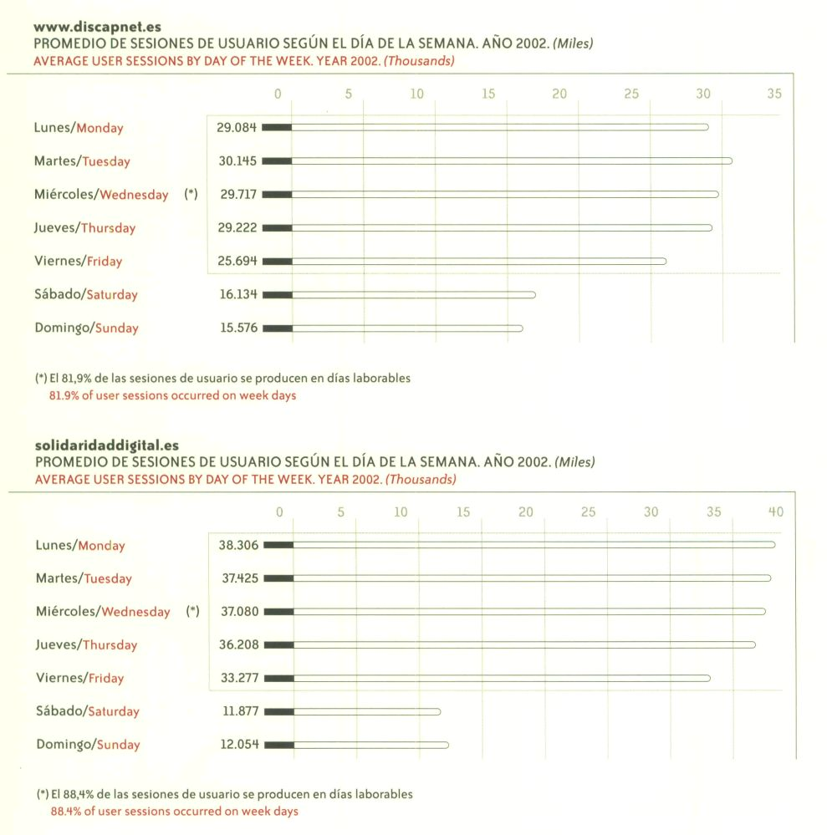
90

FUNDACIÓN ONCE
6 • Presencia en Internet

Solidaridad Digit@l
In response to one of the specific objectives
contemplated in the Operative Programme,
the fostering of the use of new technologies
and the development of accessible tools for
the disabled within the framework of the
Information Society, and as a direct consequence
of Measure 7 which specifies "actions aimed
at knowledge, analysis, forecasting, diffusion
and awareness of the specific problematic
of the disabled within the work environment",
one of the activities being developed by
the Fundación ONCE is the implementation
and development of the Discapnet portal.
Within this portal and for the purpose of
divulging the news generated by the Operative
Programme itself and about the world of the
disabled in general, Servimedia has been
producing the digital newspaper 'Solidaridad
Digital', which in the short time of its existence
has become a national and European point
of reference, encompassing within its different
sections all the important news that occurs
in Spain and abroad relating to the sector
of the disabled.
The rigour and professional attitude of
the editors of Solidarid Digital has meant
that on numerous occasions some of the
exclusive news items published have
subsequently been reported in other media
for the general public. In this way, it is
contributing to the creation of awareness
in the general public and amongst social
agents in particular, through the news media.
Solidaridad Digit@l
Atendiendo a uno de los objetivos específicos que contempla
el Programa Operativo, el fomento del uso de las nuevas tecnologías
y el desarrollo de instrumentos accesibles para el colectivo de
discapacitados en el marco de la Sociedad de la Información,
y como consecuencia directa de la Medida 7 en la que se especifican
"acciones dirigidas al conocimiento, análisis, previsión, difusión
y sensibilización sobre la problemática especifica de las personas
con discapacidad en el ámbito laboral", una de las acciones que está
desarrollando la Fundación ONCE es la implementación y desarrollo
del portal Discapnet. Dentro de ese portal y con el fin de potenciar
las noticias que genera el propio Programa Operativo y el mundo de
la discapacidad en su conjunto, Servimedia viene elaborando a diario
el periódico Solidaridad Digital, que en el corto espacio que lleva de
vida se ha convertido en un referente nacional y europeo que engloba
en sus diferentes secciones todas las noticias importantes que se
producen en España y el extranjero sobre el sector de la discapacidad.
La rigurosidad y profesionalidad de los redactores de Solidaridad
Digital ha hecho posible que en numerosas ocasiones algunas de
las exclusivas publicadas se hayan visto con posterioridad reflejadas
en otros medios de comunicación generalistas. De esta forma
se contribuye a la sensibilización de la sociedad en general y de los
agentes sociales en particular a través de los medios de comunicación.

91

Fundación ONCEWeb
(www.fundaciononce.es)
The visitor session graph identifies the
general location of visitors to the Web site.
The General Statistics table includes statistics
of this Web site's total activity during
the designated time period.
Web Fundación ONCE (wwio.fundaciononce.es)
La gráfica de sesiones de visitante identifica la ubicación general
de los visitantes de su sitio Web. La tabla Estadísticas Generales
incluye estadísticas de la actividad total de este sitio Web durante
el marco de tiempo designado.

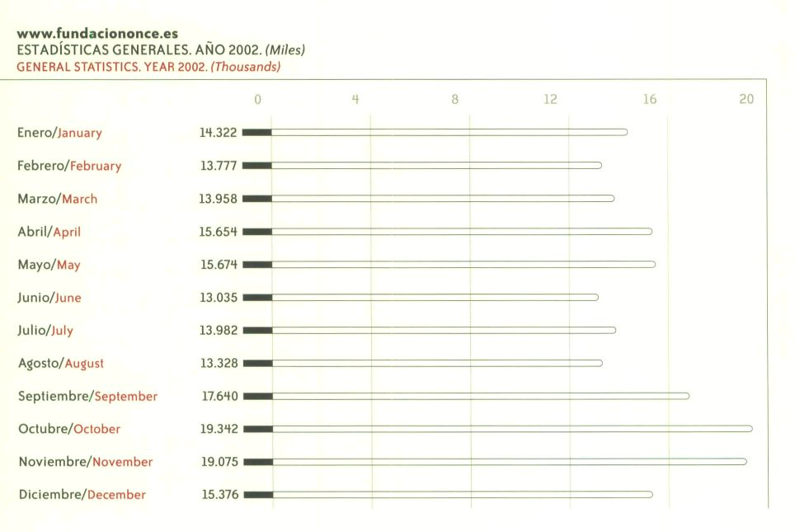
92

FUNDACIÓN ONCE
6 • Presencia en Internet

Statistics
Hits:
- Total Successful Hits: 4,922,628
- Daily Average: 13,486
- Number of Welcome Page Hits: 67,550
- Pagination View: page views: 407,920
- Daily average: 1,117
- Average per single visitor: 4
- Number of document views: 405,342
User Sessions:
- Total User Sessions: 185,163
- Daily Average: 507
- Average User Session Duration: 00:03:48
- Average Visit Duration: 00:01:29
- International User Sessions: 50.17%
- User Sessions of Unknown Origin: 2.18%
- User Sessions from Spain: 47.63%
- Visits referred by Search Engines: 89,197
- Visits from spiders: 21,097
Users:
- Number of Single Visitors: 84,880
- Number of Visitors visiting once: 69,546
- Number of Visitors visiting more than once: 15,334
Estadísticas
Hits:
- Total de accesos exitosos: 4.922.628
- Promedio por día: 13.486
- Cantidad de accesos por página de bienvenida: 67.550
- Vista de Paginación Visiones de páginas: 407.920
- Promedio por día: 1.117
- Promedio por visitante único: 4
- Número de Vistas de Documentos: 405.342
Sesiones del Utilizador:
- Total de sesiones de usuario: 185.163
- Promedio por día: 507
- Duración media de una sesión de usuario: 00:03:48
- Duración media de las visitas: 00:01:29
- Sesiones de usuario internacionales: 50,17%
- Sesiones de usuario de origen desconocido: 2,18%
- Sesiones de usuario desde España: 47,63%
- Visitas referidas por buscadores: 89.197
- Visitas procedentes de arañas: 21.097

Utilizadores:
- Número de visitantes únicos: 84.880
- Número de visitantes que visitaron una vez: 69.546
- Número de visitantes que visitaron más de una vez: 15.334
93

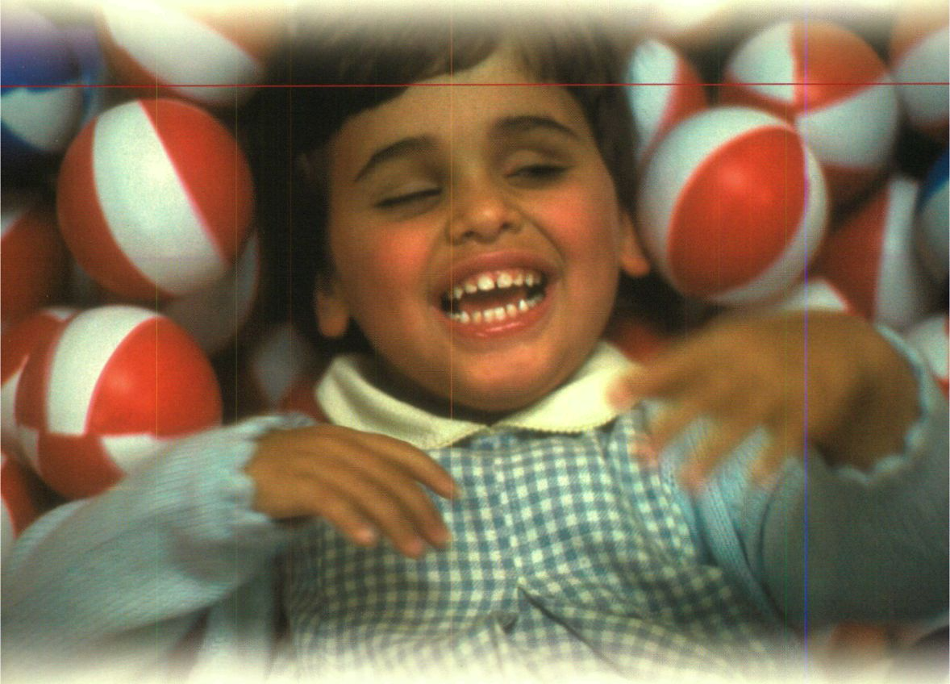
94
7
Acciones de Sensibilización Social
Social Awareness Actions

The efforts carried out by the Fundación ONCE
will be much more effective in a society
that is both aware of and sensitive to the needs
of the disabled. For this reason, actions aimed
at the qualitative improvement of society's
opinion with respect to disabilities are essential.
El esfuerzo que realiza Fundación ONCE será mucho más eficaz
en una sociedad concienciada y sensibilizada. Por ello es necesario
realizar acciones encaminadas a mejorar cualitativamente
la opinión de la sociedad respecto a la discapacidad.

"A World without Barriers" on ONDA CERO
During 2002, the Fundación ONCE continued
to sponsor the radio programme "A World
without Barriers". The programme is broadcast
by ONDA CERO RADIO at weekends.
Together with the current news that affects
disabled persons, it includes other social
subjects, with the objective of reaching
a wider audience, thereby enabling the image
and society's awareness of disability-related
matters to be improved. Similarly, throughout
2002 the Fundación ONCE sponsored daily
spots on ONDA CERO in peak audience time
bands. Three daily spots lasting three minutes
each on social information relating to
the disabled have been broadcast. During
2002 this radio programme had an audience
ofnearly 100,000 listeners.
"Un Mundo sin Barreras" en ONDA CERO
Durante 2002, la Fundación ONCE ha continuado patrocinando
el programa radiofónico "Un Mundo Sin Barreras". Se emite
los fines de semana a través de ONDA CERO RADIO. Junto a
la actualidad que afecta a las personas con discapacidad,
incluye otros temas sociales, tratando así de llegar a una mayor
audiencia que permita efectivamente mejorar la imagen y
sensibilizar a la sociedad ante los temas de la discapacidad.
Asimismo, Fundación ONCE ha patrocinado a diario en 2002
microespacios en los horarios de máxima audiencia de ONDA
CERO. Se han emitido tres microespacios diarios de tres minutos
de duración cada uno sobre información social relacionada con
las personas con discapacidad. El programa radiofónico ha tenido
durante el año 2002 una audiencia cercana a los 100.000 oyentes.

95

"Catalunya sense Barrares" en RADIO ESTEL
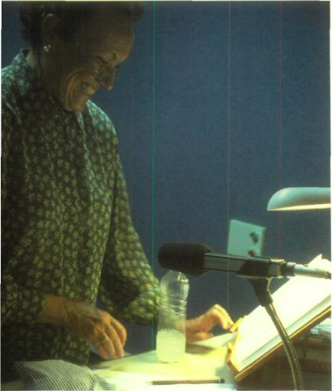
Fundación ONCE ha patrocinado en 2002 el programa
radiofónico semanal "Catalunya sense barreres". El programa
se emitió los viernes a través de Radio Estel, emisora con
cobertura en toda Cataluña. El contenido se centra en temas
de discapacidad.
Cesión de Instalaciones a otras entidades
Fundación ONCE ha colaborado con el movimiento asociativo
de la discapacidad y con otras entidades de ámbito social,
acogiendo durante 2002 en sus instalaciones y cediendo medios
para la celebración de asambleas, reuniones y otros actos
internos de las siguientes entidades:

"Catalunya sense Barreres" ("Catalonia without
Barriers") on RADIO ESTEL
Throughout the year the Fundación ONCE has
sponsored the weekly radio programme
"Catalonia without Barriers". The programme
was broadcast on Fridays by Radio Estel, a radio
station with coverage in the whole of Catalonia.
The programme's content focused on disability-
related subjects.
Loan of Installations to other Institutions
Throughout 2002 the Fundación ONCE has
collaborated with the disabled association
movement, and with other social institutions,
making its installations plus other resources
available for the holding of assemblies, meetings
and other internal acts to the following institutions:

- Asociación de Neurofibromatosis
- Federación Española de Instituciones para el Síndrome Down
(FEISD)
- Federación Española de Enfermedades Raras
- Departamento de Juventud de la Confederación Nacional
de Sordos de España
- Federación Madrileña de Deportes de Minusválidos Físicos
- Fundación Minusválidos en la Naturaleza
- Federación de Sordos de la Comunidad de Madrid
- Asociación de Epidermólisis Bullosa de España

96

FUNDACIÓN ONCE
7 • Acciones de Sensibilización Social

- Neurofibromatosis Association
- Spanish Federation of Institutions for Down's
Syndrome (FEISD)
- Spanish Federation of Rare Disorders
- Youth Department of the Spanish Confederation
of Deaf Persons
- Madrid Sports Federation for the Physically
Disabled
- Disabled in Nature Foundation
- Madrid Autonomous Region Federation of the Deaf
- Spanish Epidermolysis Bullosa Association
- Spanish Aniridia Association
- Spanish National Confederation of the Deaf (CNSE)
- Spanish Confederation of Families of People with
Alzheimer's and Releated Dementias
- Madrid Parkinson's Disease Association
- Spanish Society for the Development of Adoption
- Association for the Care of Infants (ACI)
- Spanish Confederation of Organizations for
the Mentally Retarded (FEAPS) - Madrid
- Special Looks Association
- Spanish Federation of Associations of Parents
and Friends of the Deaf (FIAPAS)
- Association for the Fight against Dystonia in Spain
- Spanish Federation of Sports for the Physically
Disabled
- Spanish Multiple Sclerosis Association
- Association for Persons with Mental Deficiency
(AFANIAS)
- Spanish Cancer Association
- Bilingual Association of Parents of Deaf Children
- Spanish Confederation of Associations of Mentally
Disabled Persons and their Relatives (FEAFES)
- Madrid Association of Deaf Persons (SILPES)
- Spanish Council of Disabled Representatives
(CERMI)

- Asociación Española de Aniridia
- Confederación Nacional de Sordos de España (CNSE)
- Confederación Española de Familiares de Enfermos
de Alzehimer y otras Demencias
- Asociación de Parkinson Madrid
- Sociedad Española para el Desarrollo de la Adopción
- Asociación para el Cuidado de la Infancia (ACI)
- FEAPS Madrid
- Asociación Miradas Especiales
- Federación Española de Asociaciones de Padres y Amigos
de los Sordos (FIAPAS)
- Asociación de Lucha contra la Distonía en España
- Federación Española de Deportes de Minusválidos Físicos
- Asociación Española de Esclerosis Múltiple
- Asociación Pro Personas con Deficiencia Mental (AFANIAS)
- Asociación Española contra el Cáncer
- Asociación Bilingüe de Padres de Hijos Sordos
- Confederación Española de Agrupaciones de Familiares
y Enfermos Mentales (FEAFES)
- Asociación de Sordos de Madrid (SILPES)
- Comité Español de Representantes de Personas
con Discapacidad (CERMI)

97

Congresses, Meetings and Seminars
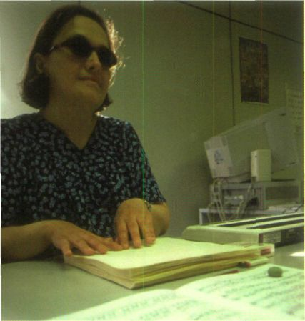
The Fundación ONCE organizes and/or sponsors
acts to arouse awareness and achieve the full
social integration of handicapped persons.
The most important of the events in which it
participated during 2002 are as follows:
- / European Congress of the Disabled.
More than four hundred experts and
representatives of the disabled sector from
28 countries met in Madrid between 20th
and 23rd March. This Congress, which was
organized with the theme 'Non-Discrimination
+ Positive Action = Integration', was organized
by the Fundación ONCE with the support of the
Luis Vives Foundation, within the framework
of Spain's presidency of the European Union.
The inaugural act was presided over by Anna
Diamantopoulou, the European Commissioner
for Employment and Social Affairs, and
Congresos, Jornadas, Seminarios
La Fundación ONCE organiza y/o patrocina actos dirigidos
a la sensibilización para lograr la plena integración social de
las personas con discapacidad. El más relevante de los eventos
en los que participó durante 2002 fue el / Congreso Europeo
sobre las Personas con Discapacidad. Más de cuatrocientos
expertos y representantes del sector de la discapacidad
procedentes de 28 países se dieron cita en Madrid, del 20 al 23
de marzo. Este congreso, que se desarrolló bajo el lema
'No discriminación + acción positiva = integración' fue organizado
por la Fundación ONCE con el apoyo de la Fundación Luis Vives
y en el marco de la presidencia española de la Unión Europea.
El acto inaugural estuvo presidido por la comisaria europea
para el Empleo y Asuntos Sociales, Anna Diamantopoulou,
y el ministro de Trabajo y Asuntos Sociales, Juan Carlos Aparicio.
Durante el congreso se aprobó la Declaración de Madrid,
un manifiesto de carácter político en el que se incluyen
propuestas legislativas y de acción para el año 2003,
declarado Año Europeo de las Personas con Discapacidad.
Otro importante evento que contó con el patrocinio de Fundación
ONCE fue la Conferencia Europea de Nuevas Tecnologías
y Discapacidad celebrada en el Palacio de Congresos

98

FUNDACIÓN ONCE
7 • Acciones de Sensibilización Social

Juan Carlos Aparicio, Spain's Minister of Labour
and Social Affairs. During the Congress
the Madrid Declaration was approved, a political
manifesto that includes legislative and action
proposals for the year 2003, declared "European
Year of the Disabled".
- Another important event that received the
Fundación ONCE's sponsorship was the
European Conference of New Technologies
and the Disabled, which was held in the Madrid
Congress Palace on 6th and 7th February.
The inaugural act was presided over by
Anna Birulés, the then Minister of Science and
Technology, and Jose Maria Arroyo, the Fundación
ONCE's President. In the conclusions, special
relevance was given to the importance
of thenew technologies asa means to social
integration and the reduction of differences.
The document of conclusions emphasizes
that, in addition, they must be attainable
and that nobody must be excluded from
the advantages and benefits that they offer.
The document adds that every citizen must
be able to benefit from the technologies designed
for the disabled.
- Within the framework of Spain's Presidency
of the European Union, the European
Conference on Social Economy was held
in Salamanca on 27th and 28th May.
The objective of this Conference, which
was attended by 600 experts from Europe,
Latin America and North Africa, was to highlight
the necessity of combining economic efficacy
and social cohesion. Carlos Ruben Fernandez,
the Fundación ONCE's Director General,
participated in the workshop devoted
to the underprivileged.
de Madrid los días 6 y 7 de febrero. El acto inaugural estuvo
presidido por la ministra de Ciencia y Tecnología, Anna Birulés
y el presidente de la Fundación ONCE, José María Arroyo.
En las conclusiones, se destacó la importancia de las nuevas
tecnologías como medio de integración social y para disminuir
las diferencias. El documento de conclusiones destaca que,
además, deben ser asequibles y nadie ha de quedar excluido
de las ventajas y beneficios que éstas ofrecen. El documento
añade que todos los ciudadanos han de poderse beneficiar
de las tecnologías pensadas para las personas discapacitadas.
En el marco de la Presidencia Española de la Unión Europea,
se celebró en Salamanca la Conferencia Europea sobre
Economía Social, los días 27 y 28 de mayo. El objetivo de
esta conferencia, a la que acudieron 600 expertos de Europa,
Latinoamérica y el Magreb, ha sido resaltar la necesidad de
combinar la eficacia económica y la cohesión social. El director
general de la Fundación ONCE, Carlos Rubén Fernández,
participó en el taller dedicado a los grupos desfavorecidos.
En muchos de los actos en los que ha estado presente Fundación
ONCE, la Institución ha participado, además, con un stand
para dar a conocer su actividad a favor de la integración social
de las personas con discapacidad.

99

At many of these acts, the Fundación ONCE also
participated with a stand with which to make
known its activities in favour of the social
integration of persons with a disability.

Once again it is essential to highlight the
Fundación ONCE's presence in 2002 at
the Madrid Book Fair, where it makes known
its publications. On this occasion, and for
the first time, the Fundación ONCE displayed
on its stand the publications of all the main
organizations of disabled persons represented
on its Board of Trustees. The merit of
the Fundación ONCE's publications lies
in the fact that they have contributed to filling
the gap that existed in the bibliography in
Spanish on blindness and disabilities in general.
The publications that are presented at the
Book Fair are grouped together in six collections:
SOLIDARIDAD, specializing in social themes
Un año más es preciso reseñar en 2002 la presencia de Fundación
ONCE en la Feria del Libro de Madrid, donde da a conocer su
fondo editorial. En este año, por primera vez, se ha mostrado
en el stand de Fundación ONCE el fondo bibliográfico de las
principales organizaciones de personas discapacitadas no ciegas
representadas en su Patronato. El mérito del fondo editorial
de Fundación ONCE es el de haber contribuido a llenar una
laguna que existía en la bibliografía en castellano sobre
los temas de ceguera y la discapacidad en general.
El fondo editorial que se presenta en la Feria del Libro está
agrupado en seis colecciones: SOLIDARIDAD, especializada
en temas sociales y en el sector no lucrativo; LETRAS DIFERENTES,
sobre estereotipos de la discapacidad; TESIS Y PRAXIS dedicada
al estudio e investigación sobre la integración social de
las personas con discapacidad; NOVA EUROPA, experiencias
y proyectos europeos sobre discapacidad y políticas sociales;
ACCESIBILIDAD, sobre la accesibilidad global como forma de no
exclusión; POLIEDRO, miscelánea de temas sobre la discapacidad.
En el Anexo V se incluye el catálogo general de publicaciones.
Además, la Fundación ONCE durante 2002 ha seguido
patrocinando la CÁTEDRA DE OCIO Y DISCAPACIDAD

100

FUN DACIÓN ONCE
Acciones de Sensibilización Social

and the non-profit making sector; LETRAS
DIFERENTES, on disability stereotypes; TESIS
Y PRAXIS, which is devoted to the study
of and research into the social integration
of the disabled; NOVA EUROPA, European projects
and experiences on disabilities
and social policies; ACCESIBILIDAD, on global
accessibility as a form of non-exclusion; and
POLIEDRO, covering miscellaneous disability-
related subjects. The general catalogue of
publications is included in Appendix V.
In addition, during 2002 the Fundación ONCE
continued to sponsor the LEISURE AND
DISCAPACITY CHAIR in the University of Deusto.
Its purpose is to propose solutions to the
problems evoked by personal and community
experiences of the disabled with respect to
leisure, in all its multiple cultural, touristic,
sport and recreational manifestations. With
a view to the efficient development of this
activity, the Chair concentrates on five areas
of intervention: research, training, education,
knowledge and communication.
Other Communication Actions
Throughout 2002, the Fundación ONCE has carried
out communication actions as part of its 'Fight
against Discrimination' Operating Programme.
Four numbers of the magazine "ProgramaACCIÓN"
(ACTION Programme) were published.
This magazine provides information on all
the activities developed within the scope of the
Operating Programme, with general as well
as specific information, broken down into the
corresponding sections. Some of the subjects dealt
with were: the corporate support plan for the
disabled entrepreneur, equal opportunities for
disabled women, the professional opportunities
map designed by the Fundación ONCE, self-
employment, occupational training and European
labour programmes for disabled persons.
de la Universidad de Deusto. Su finalidad es la de plantear
soluciones a los problemas que suscita la experiencia personal
y comunitaria que las personas con discapacidad tienen del ocio,
a través de sus múltiples manifestaciones culturales, turísticas,
deportivas o recreativas. Con el objetivo de un eficaz desarrollo
de su actividad, la Cátedra se centra en cinco áreas de
intervención: investigación, formación, educación, conocimiento
y comunicación.
Otras Acciones de Comunicación
A lo largo del 2002, Fundación ONCE ha realizado acciones
de comunicación del Programa Operativo de Lucha contra
la Discriminación. Así, se publicaron 4 números de la revista
"ProgramaACCIÓN". En esta publicación se recogen todas
las actividades desarrolladas en el entorno del Programa
Operativo, tanto en sus aspectos de información general como
específicos, estructurados en sus correspondientes secciones.
Entre otros, se trataron temas tales como: el plan de apoyo
empresarial al emprendedor discapacitado, la igualdad de
oportunidades para las mujeres con discapacidad, el mapa
laboral de oportunidades diseñado por la Fundación ONCE,
el autoempleo, la formación ocupacional y los programas
laborales europeos para personas con discapacidad.

101

During the month of December 2001, the programme
"Discapacidad y Trabajo" (Disability and Work)
started to be shown on Expansión Televisión.
This weekly programme, lasting half an hour, which
was broadcast up to the middle of 2002, provided
up-to-date information on the insertion of the
disabled in the labour market, as a way of creating
awareness amongst the business world of the need
to open up the labour market to handicapped
persons.
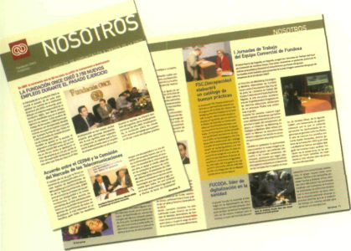
The Bulletin, NOSOTROS, the Fundación ONCE's
internal communications instrument, which reports
on the most important news relating to the
Foundation and Fundosa Group, continued to be
published in 2002.
Once again, the Fundación ONCE counted on the
services of SERVIMEDIA, a group company
specializing in information and communication, for
the development of all these communication actions.
External Attention Department
The External Attention Department (DAE) is
responsible for handling all the requests for
information that reach the Fundación ONCE
from individuals and corporate bodies (mainly
the association movement).
En el mes de diciembre de 2001 comenzó a emitirse el programa
"Discapacidad y Trabajo" en Expansión Televisión. Este programa
semanal de media hora de duración, recogía la actualidad
de la inserción laboral de las personas con discapacidad para
sensibilizar al mundo empresarial en la apertura del mercado
de trabajo a las personas con discapacidad.
En 2002 ha seguido publicándose el Boletín NOSOTROS, órgano
de comunicación interna de Fundación ONCE, donde se recoge
la actualidad más relevante de Fundación y de Fundosa Grupo.
Para el desarrollo de todas estas acciones de comunicación
Fundación ONCE cuenta con SERVIMEDIA, empresa de su grupo
especializada en información y comunicación.
Departamento de Atención Externa
El Departamento de Atención Externa (DAE) es el encargado
de atender todos los requerimientos de información que llegan
a Fundación ONCE tanto de personas físicas como jurídicas
(movimiento asociativo, fundamentalmente).
Se han recibido durante el año 2002,11.073 solicitudes de
información, de las que el 82,41% corresponden a

102

FUNDACIÓN ONCE
7 • Acciones de Sensibilización Social

During the year 2002, 11,073 requests for
information were received, of which 82.41%
corresponded to information relating to
the Fundación ONCE and the remaining 17.59%
were requests for information relating to
the Fundosa Group, the Business Corporation
and other miscellaneous groups.
As in previous years, the largest number of
requests was received by telephone, although
it is important to stress the number of requests
for information received via the Internet, 2,092,
which represents an increase of 30.42% with
respect to the previous year.
The Department's database now includes
5,560 entities.
informaciones relativas a la Fundación ONCE, siendo el 17,59 %
restante las relativas a Grupo Fundosa, Corporación Empresarial
y grupos varios.
Como en años anteriores podemos comprobar que el mayor
volumen de peticiones nos entra a través de teléfono, pero es
significativo señalar, las numerosas solicitudes de información
recibidas a través de Internet, 2.092, lo que supone un incremento
con respecto al ejercicio anterior del 30,42%.

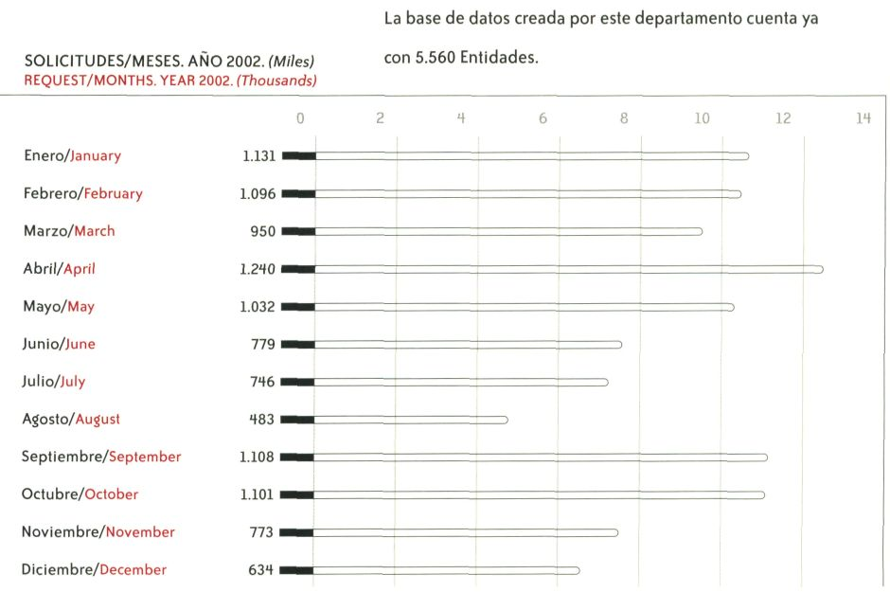
103

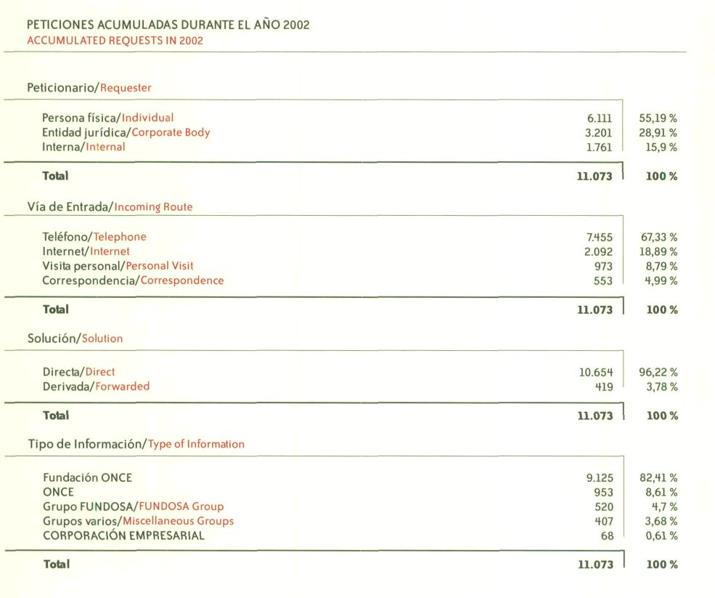
104
105
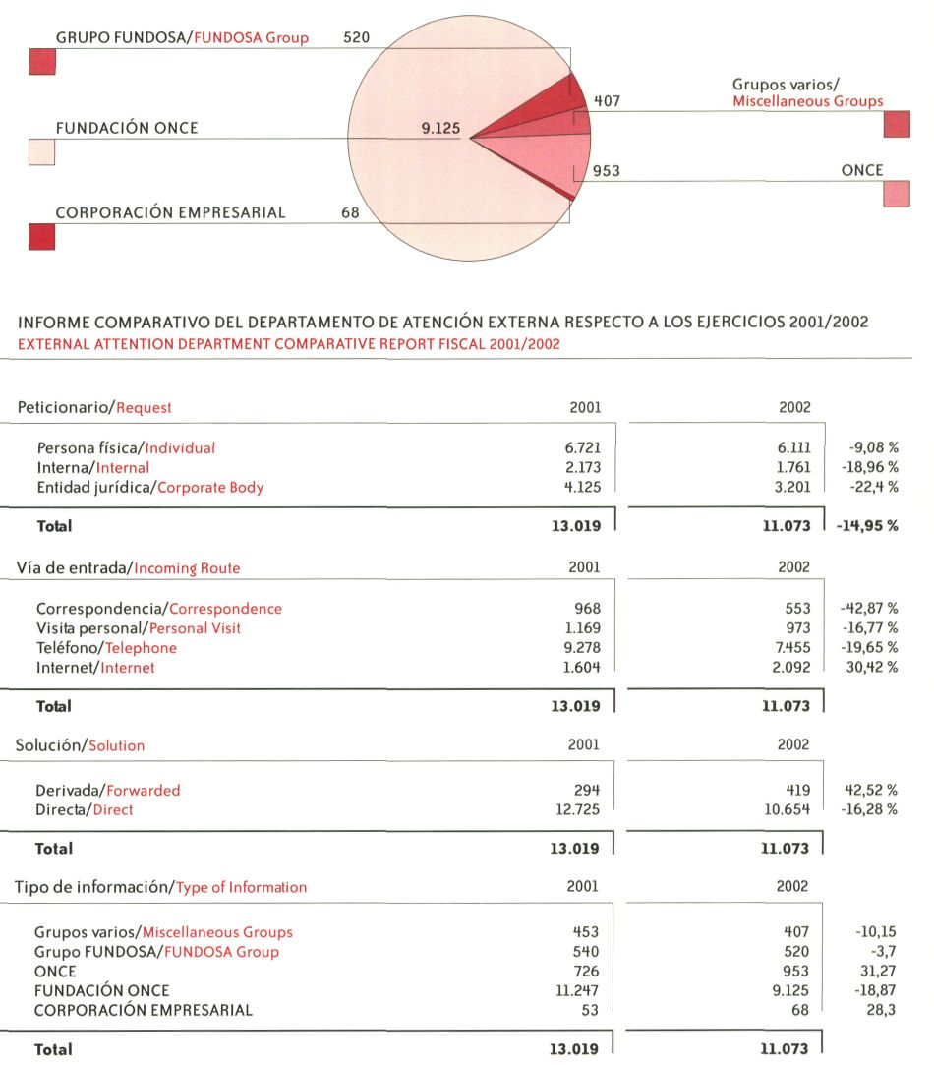
FU NDACIÓN ONCE
7 • Acciones de Sensibilización Social
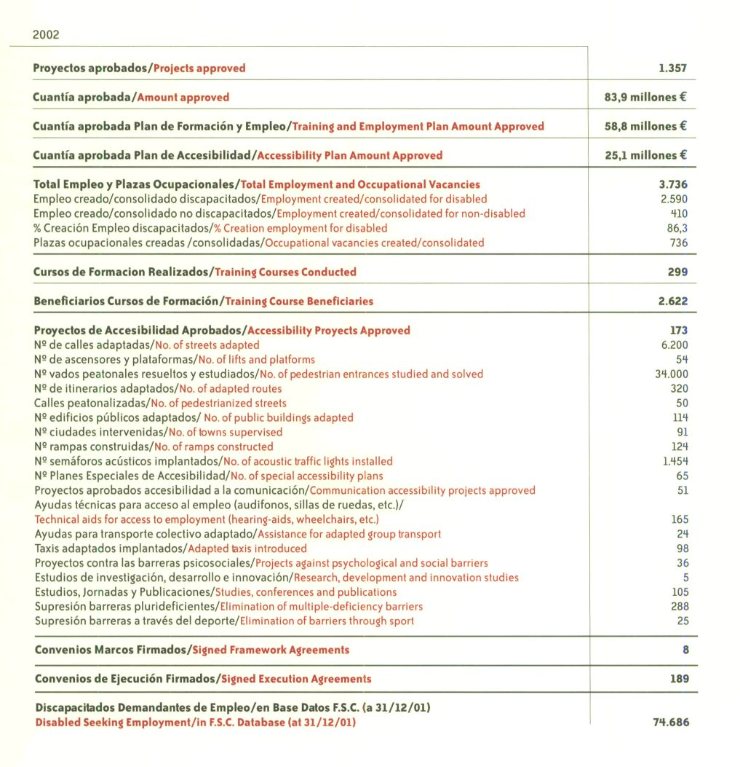
108

La Fundación ONCE en cifras
The Fundación ONCE in figures
109
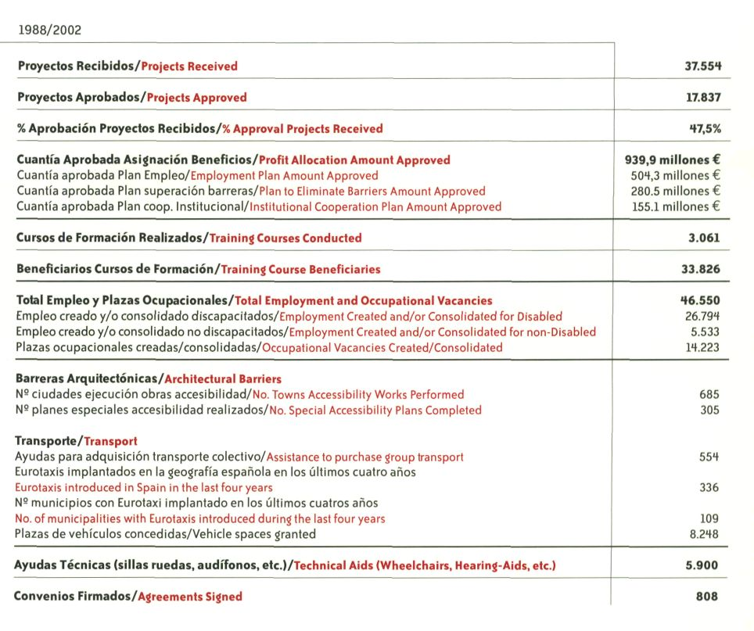
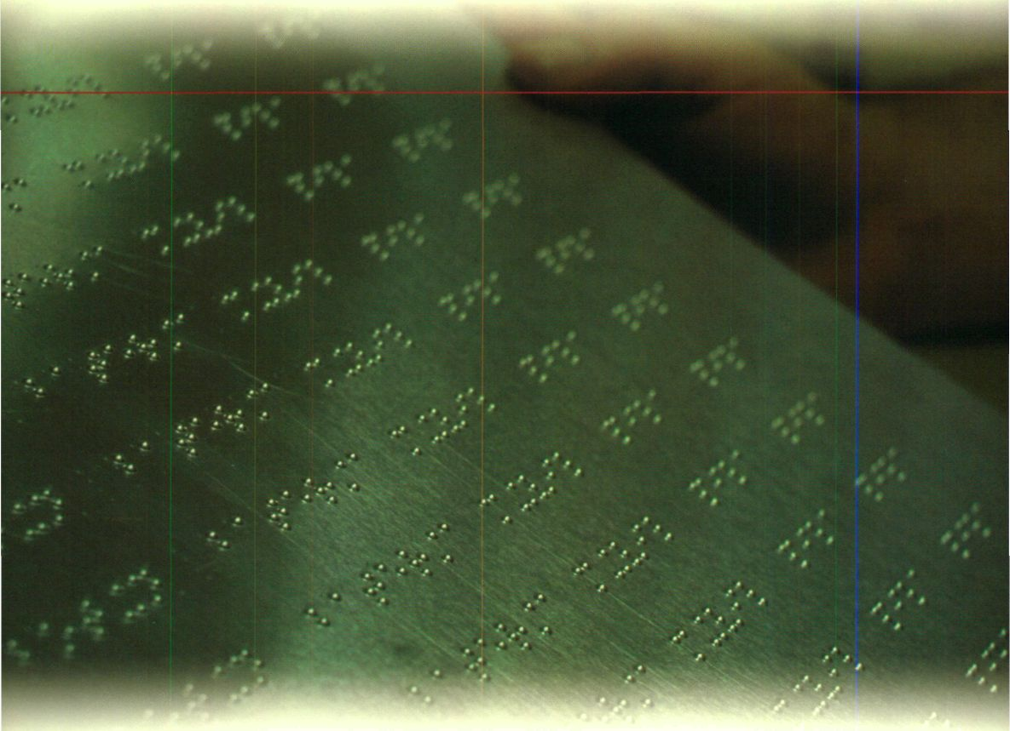
110
Anexos
Appendices
/: Own and Investee Companies 112 I Empresas propias y participadas
II: List of Collaborations Agreements 117 II Relación de convenios de colaboración
III: List of Beneficiaries 133 III Listado de Beneficiarios
IV: Publications 187 IV Fondo editorial
ill
9
Anexo I. Empresas propias y participadas

Sociedades participadas mayorita ría mente
por la FUNDACIÓN ONCE y FUNDOSA GRUPO
SOCIEDAD CABECERA:
FUNDOSA GRUPO, S.A.
Sociedad Instrumental de Fundación ONCE
Participación Fundación ONCE 100%
C/Sebastián Herrera, 15 - 2³ y 3ª planta - 28012 - Madrid
Tél.: 91 506 89 99 - Fax: 91 530 94 71
ÁREA DE NEGOCIO DE EMPRESAS DE NUEVAS TECNOLOGÍAS
DE LA INFORMACIÓN
FUNDOSA TELESERVICIOS, S.A.
Telecomunicaciones aplicadas: teléfono de emergencia, teleasistencia,
telemedicina, teletrabajo y autopistas de la información
Participación Fundosa Grupo 100%
C/Rufino González, 42-44 - I^{s} Pl. - 28037 - Madrid
Tél.: 91 360 89 90 - Fax: 91 754 30 97
FUNDOSA CONTROL DE DATOS Y SERVICIOS, S.A.
Grabación, verificación, codificación y proceso informático
de datos
Participación Fundosa Grupo 100%
C/Rufino González, 42-44 - 2ª Pl. - 28037 - Madrid
Tél.: 91 360 89 90 - Fax: 91754 36 08
SERVICIOS DE TELEMARKETING, S.A.
Mercadotecnia telefónica
Participación Fundosa Grupo 100%
C/Rufino González, 42 - 44 - 3³ pta. - 28037 - Madrid
Tél.: 91 360 89 60 - Fax: 91 754 43 97
C.E.E. SERTEL, S.A.
Mercadotecnia telefónica
Participación Fundosa 100%
C/Rufino González, 42 - 44 - 3^{S} pta. - 28037 - Madrid
Tél.: 91 360 89 60 - Fax: 91754 43 97
DATA UNE, S.A.
Mecanización y procesamiento de datos
Participación Fundosa Grupo 100%
C/Rufino Gonzalez, 42-44 - 2* Planta - 28037 - Madrid
Tél.: 91 360 89 90 - Fax: 91 327 73 58
MK PLAN 21, S.A.
Mercadotecnia telefónica
Participación Fundosa Grupo 51%
Avda. República Argentina, 24 - 7?B - 41011 - Sevilla
Tél.: 95 408 95 00 - Fax: 95 408 95 15
C.E.E. FINCA EL RIO, S.A.
Producción agrícola, ganadera y forestal, así como actividades
turísticas y de formación
Participación Fundosa Grupo 100%
Crta. Peraleda del Zaucejo a Granja de Torrehermosa, Km. 4,800
06910 - Granja Torrehermosa - Badajoz
Tél.: 924 63 66 01 - Fax: 924 63 67 70
FÁBRICA DE INFORMACIÓN Y TELECOMUNICACIONES
DE EXTREMADURA, S.A.
Servicio de atención e información telefónica
Participación Fundosa Grupo 68,H3%
C/Doctor Rodríguez Ledesma, s/n -10001 - Cáceres
Tél.: 927 62 20 00 - Fax 927 62 20 09
FABRICACIÓN MODULAR VALENCIANA, S.L.
Fabricación y montaje de productos para empresas industriales y servicios
añadidos de logística, principalmente en el sector de la automoción
Participación Fundosa Grupo 50%
C/Gran Vía Ramón y Cajal, 13 - 46007 - Valencia
Tél.: 96 179 77 33 - Fax: 96 179 77 44
FUNDOSA SOCIAL CONSULTING, S.A.
Gestión de empleo para personas con discapacidad
Participación Fundosa Grupo 100%
C/Bernardino Obregón, 26 - 28012 - Madrid
Tél.: 91468 85 00 - Fax: 91 468 85 59
FUNDOSA TEXTIL, S.A. (FUNDOTEX)
Fabricación y venta de equipos laborales (ropa y calzado)
Participación de Fundosa Grupo 100%
Ctra. Nacional VI, km. 321
24395 - Celada de la Vega - León - Apdo. 113 - Astorga
Tél.: 987 61 93 00 - 86 11 - 54 79 - Fax: 987 61 91 12
FUNDOSA ACCESIBILIDAD, S.A.
Fabricación, montaje y distribución de productos de ayuda técnica y
ortopedia
Participación Fundosa Grupo 100%
C/Don Ramón de la Cruz, 38 - 28001 - Madrid
Tél.: 91 121 30 00 - Fax: 91 121 30 36
ORTO REHA, S.L.
Ortopedia y rehabilitación
Participación Fundosa Grupo 100%
C/Palomar, 10 Local -15004 - La Coruña - Tél.: 981 14 22 10
FUNDOSA ALIMENTARIA, S.A.
Comercialización de productos alimenticios
Participación Fundosa Grupo 100%
Pol. Industrial "Los Rosales"
C/Marquetería, s/n - 28932 - Móstoles - Madrid
Tél.: 91 617 35 63 - Fax: 91 664 17 52

112

FUN DACIÓN ONCE
9 • Anexos

FUNDOSA ULTRACONGELADOS Y PRECOCINADOS, S.A.
Fabricación de tortillas ultracongeladas
Ctra. a Nueva Carteya, Km. 12 - 14940 - Cabra - Córdoba
Tél.: 957 52 30 17 - Fax 957 52 33 70
COLUMBIA CINTAS DE IMPRESIÓN, S.A.
Fabricación y comercialización de consumibles de impresión
Participación de Fundosa Grupo 100%
Pol. Industrial Siresa - 39200 - Reinosa - Cantabria
Tél.: 942 75 30 07 - Fax: 942 75 28 28
COLUMBIA RECICLADOS INFORMÁTICOS DE REINOSA, S.L
Fabricación y comercialización de cartuchos ink-jet y toner
Pol. Industrial Siresa - 39200 - Reinosa - Cantabria
FUNDOSA LAVANDERÍAS INDUSTRIALES, S.A.
Gestión de lavanderías industriales
Participación de Fundosa Grupo 100%
Pol. Industrial Vallecas - C⁹ Pozo del Tío Raimundo, s/n - 28031 - Madrid
Tél.: 91 303 17 37 - Fax: 91 303 13 83
FLISA CATALUÑA
Lavandería industrial
Pol. industrial Polizur - C/Bosch Tencat, s/n - Zona B. Naves 12-16
08290 - Cerdanyola del Valles - Barcelona
Tél.: 93 580 93 92 - Fax 93 580 90 94
LAVANDERÍA INDUSTRIAL FLISA SEVILLA, S.A.
Pol. Industrial - Crta. de la Isla - C/Torre los Hebreros, s/n. Parcela 7
41700 - Dos Hermanas - Sevilla
Tél.: 95 493 03 00 - Fax 95 493 04 11
LAVANDERÍA INDUSTRIAL FLISA LAS PALMAS, S.A.
C/General Bravo, 8 - Cruz de la Gallina - Jinamar
35218 - Telde - Las Palmas de Gran Canana
Tél.: 928 71 21 13 - Fax 928 71 32 54
CIPO FLISA, S.L.
Carrer Ramón Llul, 73 - 08203 - Sabadell - Barcelona
Tél.: 93 712 26 77 - Fax 93 712 10 27
LAVAHOTEL.S.L.
Complejo Industrial Filadelfia
Pol. Juncaril - Nave 21 -18220 - Albolete - Granada - Tél.: y Fax 958 46 85 38
FUNDOSA GALENAS, S.A.
Explotación de servicios cívicos hospitalarios. Venta de papelería,
artículos de consumo y regalos de empresa
Participación Fundosa Grupo 100%
C/Garibay, 7 - 3? Pl. - 28007 - Madrid
Tél.: 91 501 79 76 - Fax: 91 551 78 76
GALENAS ANDALUZAS, S.A.
C/Garibay, 7 - 3¿ Pl. - 28007 - Madrid - Tél.: 91 501 79 76 - Fax: 91 551 78 76
FUNDOSA SPORT Y OCIO, S.A.
Explotación y gestión de instalaciones deportivas, de recreo y ocio
Participación Fundosa Grupo 100%
Complejo Deportivo "Somontes"
Ctra. de El Pardo, km. 3,400 - 28035 - Madrid
Tél.: 91 316 34 34 - 32 35 - Fax: 91 373 63 36
MEDITERRÁNEA DE VOLANTS, S.L. (MEVOL)
Manufacturación, venta y comercialización de componentes
para vehículos y especialmente el forrado de volantes
Participación de Fundosa Grupo 51%
Pol. Industrial Juan Carlos I - Parcela 7-4 - 46440 - Almussafes - Valencia
Tél.: 96 178 21 79 - Fax: 96 178 21 90
SERVÍ MEDIA, S.A.
Agencia de prensa y servicios de Comunicación, Publicaciones
y contenidos digitales
Participación de Fundación ONCE 100%
P? General Martínez Campos, 46-5⁹ B - 28010 - Madrid
Tél.: 91 391 39 31 - Fax: 91 391 39 32 - 33
SISTEMAS INTEGRALES SANITARIOS, S.A.
Tratamiento de residuos y prestación de servicios higiénicos
a establecimientos sanitarios
Participación Fundosa Grupo 100%
Pol. Ind. Cabezo de Beaza
Avda. de Luxemburgo, Pare. G-6 - 30395 - Cartagena - Murcia
Tél.: 968 52 70 25 - Fax: 968 50 35 33
TRANSCRIPCIONES EN BRAILLE Y SONORAS, S.L. (TBS)
Transcripción de documentos a braille y grabación sonora
Participación Fundosa Grupo 100%
C/Atocha, 105, bajo - 28012 - Madrid
Tél.: 91 429 82 50 - Fax: 91 429 56 63
PERSONADA, S.A
Servicios sanitarios
Participación Fundosa Grupo 50%
C/Bernardino Obregón, 26 - 28012 - Madrid
Tél.: 91 468 85 00 - Fax: 91468 85 35

113

Sociedades participadas por
la FUNDACIÓN ONCE y FUNDOSA GRUPO
AGRUPACIÓN DE C.E.E. GUIPÚZCOA KATEA, S.A.
Servicios de subconlratación de procesos de producción de clientes
y de servicios: calderería de aluminio, electrónica, equipamientos
industriales, sistemas de cableado, envases y embalajes.
Participación Fundosa Grupo 20 %
Ctra. San Marcos, 20 - 20110 - Pasáis Ancho - Guipúzcoa
Tél.: 943 52 18 34 - Fax: 943 34 40 76
ALISIS CANARIAS, S.A.
Tratamiento residuos, especialmente de carácter biosanitario.
Participación Fundosa Grupo 27,5%
C/Valentín Sanz, 39 - Edif. El Cedro I^{s} Izq
38002 - Sta. Cruz de Tenerife
Tél.: 922 28 66 35 - Fax: 922 28 77 03
ATLANTIS VIDA DE SEGUROS Y REASEGUROS, S.A.
Seguros de vida y cobertura de riesgos complementarios a dicho ramo.
Participación de Fundosa Grupo 1%
C/Balmes, 75 - 08007 - Barcelona
Tél.: 93 496 47 46-05-85 - Fax: 93 451 80 14
CARMEN, LA COMIDA DE ESPAÑA, S.A.
Hostelería y restauración.
Participación Fundosa Grupo 9,9%
Arco Duplo - Via Augusta, 21 - 23,6^{S} Pl. - 08006 - Barcelona
Tél.: 93 240 15 15 - Fax: 93 240 15 17
CARPE DIEM SERVICIOS SANITARIOS, S.L.
Explotación, venta y alquiler de servicios médicos y sanitarios
y productos y servicios de comunicación y atención al cliente.
Participación Fundosa Grupo 10,79%
C/Serrano, 199, 4^ Planta - 28016 - Madrid
Tél.: 91 825 60 04 - Fax: 91 561 51 99
C.E.E. APTA, S.L.
Elaboración, fabricación y comercialización de elementos eléctricos
para vehículos y aparatos de línea blanca. Confección de ropa para
protección laboral
Participación Fundosa Grupo H0%
Crta. Piles-Infanzón, s/n - 33203 - Gijón - Asturias
Tél.: 985 33 19 00 - Fax: 985 33 20 57
C.E.E. PROYECTOS INTEGRALES DE LIMPIEZA, S.A. (PILSA)
Limpieza de edificios y locales, jardinería, recogida de residuos,
control de plagas y mantenimiento en general.
Participación Fundosa Grupo 9%
C/Orense, 81 - 6 * Pl. - 28020 - Madrid
Tél.: 91 453 82 92 - Fax: 91 453 82 89
C.E.E. SEGURONCE, S.A.
Correduría de seguros.
Participación Fundosa Grupo 9%
P^{e} de la Castellana, 228-230 - 28046 - Madrid
Tél.: 91 323 52 05 - Fax: 91 323 22 29
CÉLTICA DE COMPONENTES DEL AUTOMÓVIL, S.L.
(CELCOAUTO)
Forrado de volantes y elaboración de componentes del automóvil.
Participación Fundosa Grupo 30%
Rúa Redondela, 1 - Parque Tecnológico de Galicia
32901 - San Cibriao Das Viñas - Orense
Tél.: 988 36 81 84 - Fax: 988 36 81 85
COMERCIALIZACIÓN 2000, S.A.
Realización de servicios de telemarketing a través de redes telemáticas
y la explotación comercial de material hospitalario, ortopédico.
y de ayudas técnicas
Participación Fundosa Grupo 30%
C/Angel Guimerá, 102 - 35004 - Las Palmas de Gran Canaria
Tél.: 928 24 07 67 - 928 23 04 77 - Fax: 928 24 82 75
DESARROLLO GANADERO PORCINO, S.A. (DEGAPORSA)
Explotación porcina mediante la producción y engorde de cerdos.
Participación Fundosa Grupo 35,5%
C/Carmen Salles, 2 -1⁹ - 09006 - Burgos
Tél.: 947 24 45 65 - Fax: 947 24 46 75
ECOPREMIUMXXI.S.A.
Comercialización, recuperación y gestión de equipos y dispositivos
informáticos de telecomunicación, así como consumibles y material
de oficina.
Participación Fundosa Grupo 25%
C/Lenguas, 16 -5³ Planta - 28021 - Madrid
Tél.: 91 796 30 76 - Fax: 91 796 30 50
GAREVOL.S.L
Forrado de volantes.
Participación Fundosa Grupo 30%
Oficinas: Rúa Modesto Brocos, 7 - Bajo
15704 - Santiago de Compostela - A Coruña
Planta: Avda. del Aeropuerto, 43 - 36416 - Tameiga - Mos - Pontevedra
Tlf.: 986 48 72 82 - Fax: 986 48 71 20
GEROGESTIÓN, SERVICIOS, S.A.
Gestión de residencias de la tercera edad y/o discapacitados.
Participación Fundosa Grupo 10%
Residencia El Encinar del Rey
C/Barcelona, s/n. Camino Viejo de Simancas - 47008 - Valladolid
Tél.: 983 14 00 00- Fax: 983 14 00 01
GRUPO ALISIO CANARIAS INVERSIONES, S.A.
Creación, formación y participación en toda clase de empresas
y sociedades.
Participación Fundosa Grupo 25%
C/Valentin Sanz, 36 - Edif. El Cedro I^{s} Izq. - 38002 - Sta. Cruz de Tenerife
Tél.: 922 28 66 35 - Fax: 922 28 77 03
GUDAT, S.L.
Grabación de datos.
Participación Fundosa Grupo 30%
C⁵ Illarra, 4 - 20018 - San Sebastián
Tél.: 943 31 03 50 - Fax: 943 31 03 56

lit

FUNDACIÓN ONCE
9 • Anexos

HÍBRIDOS AVÍCOLAS, S.A.
Explotaciones avícolas.
Participación Fundosa Grupo 2H,99%
C/Santiago, 15 - 4*> Centro -47001 - Valladolid
Tél.: 983 36 06 52 - Fax: 983 36 09 20
HÍBRIDOS DE SERVICIOS AUXILIARES, S.L.
Prestación de servicios a la industria en general
y a la avícola especialmente.
Participación Fundosa Grupo 1,875%
Participación Híbridos Avícolas 92'5%
Dcho: C/Santiago, 15 - 4³ - 47001 - Valladolid
Tél.: 983 36 06 52 - Fax: 983 36 09 20
Planta: Ctra. Nacional 120, km. 167,400
09100 - Melgar de Fernamental - Burgos
Tél.: 947 57 00 99 - Fax: 947 37 38 73
IBERMÁTICA.S.A.
Consultoría y servicios informáticos.
Participación Fundosa Grupo 3,20%
Paseo Mikeletegui, 5 - 20009 - San Sebastián - Guipúzcoa
Tél.: 943 413 515 - Fax: 943 308 268
INICIATIVAS DE EMPLEO ANDALUZAS, S.A.
Integración laboral de pacientes psiquiátricos de Andalucía.
Participación Fundosa Grupo tt'2 %
Avda. de las Ciencias, 25
Edificio Entreparques - Bloque 5 - Local - 41020 - Sevilla
Tél.: 95 500 75 00 - Fax: 95 500 75 25
INTEGRACIÓN GANADERA DEL PISUERGA, S.A.
Fabricación y venta de piensos y otros productos agrícolas
y ganaderos.
Participación Fundosa Grupo 25%
Cta. de Castrojeriz, Km.2 - Melgar de Fernamental - Burgos
INTERHOSPITAUA.S.A.
Higienización y alquiler de textil.
Participación Fundosa Grupo 27.99%
C/Número once. Complejo Ind. Plan Parcial Sta. Margarita,
Vial 7, Calle C - 08223 - Tarrasa - Barcelona
Tél.: 93 785 43 62 - Fax: 93 731 06 23
INTERNACIONAL AUSTRAL SPORT, S.A.
Fabricación y venta de material deportivo.
Participación Fundosa Grupo H0,80 %
C/Alday, s/n - Edificio Austral - 39600 - Maliaño - Cantabria
Tél.: 942 26 12 12 - Fax: 942 26 12 14
ISALUD 2000, S.L.
Servicios para la gestión de la salud en Internet.
Participación Fundosa Grupo 19.99%
C/Almagro, 4 - 4^ Planta Dcha. - 28001 - Madrid
Tél.: 91 702 14 90 - Fax: 91 702 18 48
LAVANDERÍA EUSKALDUNA S.L.
Higienización y alquiler de textil.
Participación Fundosa Grupo t9%
Pol. Industrial Biarritz, Pabellón 3 - 48340 - Amorebieta - Vizcaya
Tél.: 94 630 87 68 - Fax: 94 673 03 26
LAVANDERÍA RIALCA S.L.
Higienización y alquiler de textil.
Participación Fundosa Grupo 27.23%
Pol. Industrial Gamonal - Villimar
C/Fernando Dancausa de Miguel, s/n - 09007 - Burgos
Tél.: 947 48 46 04 - Fax: 947 48 05 08
LONJA VIRTUAL, S.L.
Explotación y comercialización de una lonja virtual para el sector avícola
a través del comercio electrónico.
Participación Fundosa Grupo 8,33%
Edificio Usos Comunes, oficina n^{Q} 11
Parque Tecnológico de Boecillo - 47151 - Boecillo - Valladolid
Tél.: 983 54 89 09 - Fax: 983 54 88 69
MANCHALÁN, S.L.
Fabricación y venta de componentes de electrodomésticos y realización
de montajes e instalaciones industriales.
Participación de Fundosa Grupo 20%
Avda. Castilla La Mancha, 11 -19171 - Cabanillas del Campo - Guadalajara
Tél.: 949 337 525 - Fax: 949 337 526
MI YOGO S.L.
Higienización y alquiler de textil.
Participación Fundosa Grupo f0%
Pol. Industrial Navell, Nave 14 - 31010 - Barañain - Navarra
Tél.: 948 18 12 46 - Fax: 948 18 44 76
MULTISER DEL MEDITERRÁNEO, S.L.
Mantenimiento parques y jardines; impresión textos; guarda vehículos;
catering y hostelería; mantenimiento de edificios.
Participación Fundosa Grupo 32,1H%
Recinto Hospital Civil. Plaza del Hospital Civil, s/n - 29009 - Málaga
Tél.: 952 61 41 00 - Fax: 952 61 08
NASERMO.S.L.
Fabricación y venta de componentes de electrodomésticos
y realización de montajes e instalaciones industriales.
Participación Fundosa Grupo 25%
Zona Industrial Noain - Ezquiroz, 5-6 - 31110 - Noain - Navarra
Tél.: 948 31 83 62 - Fax: 948 31 84 08
ONCEDISA, S.A.
Producción agrícola, ganadera y forestal.
Participación de Fundosa Grupo: 38,56%
Crta. Peraleda del Zaucejo a Granja de Torrehermosa, Km. 4,800
06910 - Granja de Torrehermosa - Badajoz
Tél.: 924 63 66 01 - Fax: 924 63 67 70
PROAZIMUT.S.L.
Fabricación, distribución y reparación elementos electrónicos.
Servicios relacionados con hostelería, catering y limpieza.
Participación Fundosa Grupo 3H,07%
Cortijo del Cuarto, s/n -14014 - Sevilla
Tél.: 95 469 30 01 - Fax: 95 469 30 03

115

PROMOCIÓN PROFESIONAL DE RESIDENCIAS, S.A.
Construcción y promoción de residencias para la tercera edad.
Participación Fundosa Grupo 10%
Residencia" El encinar del Rey" - C/Barcelona, s/n - 47008 - Valladolid
Tél.: 984 110 000 - Fax: 984 140 001
RESIDENCIAS MADRID IBERIA, S.A.
Promoción, construcción, explotación y gestión de residencias y centros
de día para mayores y/o discapacitados.
Participación a través de Personalia 15%
Residencia El Encinar del Rey
C/Barcelona, s/n. - Camino Viejo de Simancas - 47008 - Valladolid
Tél.: 983 14 00 00 - Fax: 983 14 00 01
SERVICIOS DE EMERGENCIA DE CANTABRIA, S.A.
Servicios de atención al ciudadano dentro del sector de la urgencia
y la emergencia.
Participación Fundosa Grupo 19%
C/Casimiro Sainz, 4 - 39004 - Santander
Tél.: 942 20 72 79 - 65 - Fax: 942 36 10 30
SERVIMED RESTAURACIÓN, S.A.
Prestación de servicios de restauración en ferrocarril de alta velocidad.
Participación Fundosa Grupo 30%
Travesía Costa Brava, 2-4, 8? - 28034 - Madrid
Tél.: 91 735 20 00 - Fax: 91 735 27 50
SEVILLA SEED CAPITAL, S.A.
Sociedad de capital de riesgo.
Participación Fundosa Grupo H,63%
Avda. de la Constitución, 24 -1¿ Pl. - 41001 - Sevilla
Tél.: 95 448 68 23 - Fax: 95 448 68 04
SNACKS DE CASTILLA Y LEON, S.A.
Fabricación y comercialización de patatas fritas y aperitivos.
Participación Fundosa Grupo 35%
Crta. de Burgos a Portugal, km. 84, Apart. 5
34200 - Venta de Baños - Palencía
Tél.: 979 16 82 00 - Fax: 979 77 09 97
TALLERES AUXILIARES DE SUBCONTRATACIÓN
INDUSTRIAL NAVARRA, S.A. (TASUBINSA)
Prestación de servicios de jardinería, limpieza, higienización
y actividades productivas del sector de automoción. Montajes
electrónicos, cableado de equipos, empaquetado y embalaje,
serigrafía, artesanía e inyección de plásticos.
Participación Fundosa Grupo 22%
Pol. Arrazuri - Orcoyen, Calle C - Nave 9-11
31170 - Arazuri - Olza - Navarra
Tél.: 948 31 82 61 - 63 - Fax: 948 31 09 22
TALLERES PROTEGIDOS GUREAK, S.A.
Creación de empleo para personas con discapacidad.
Participación Fundosa Grupo 19.88%
C^{q} Illarra, 4 - 20018 - San Sebastián - Guipúzcoa
Tél.: 943 00 08 00 - Fax: 943 31 03 63
TOTAL GAMING SYSTEM, S.A.
Estudios de mercado y desarrollos estratégicos del sector
de juego para Once.
Participación Fundosa Grupo 33%
C/José Ortega y Gasset, 18 - 28006 - Madrid
Tél.: 91 436 58 16 - Fax: 91 436 53 60

116

FUNDACIÓN ONCE
9 • Anexos
Anexo II. Convenios suscritos año 2002
CONVENIO MARCO/PLAN DE ACCESIBILIDAD

Partes Firmantes
FÚTBOL CLUB BARCELONA,
ONCE Y LA FUNDACIÓN ONCE
FUNDACIÓN CANARIA-
CANARIAS 20, ONCE
Y FUNDACIÓN ONCE
Total Convenios: 2
Acuerdos
Definir un marco de colaboración que permita la concreción de acuerdos
referentes a la movilidad, accesibilidad de las instalaciones de F.C.B. y
ayudas a la práctica del deporte y desarrollo de la integración de las
personas con discapacidad
La ejecución de diversas actividades con motivo de la
conmemoración de los veinte años de autonomía de Canarias
Fecha Firma Vigencia Importe
27/11/2002 31/12/2004 0,00 €
OH/12/2002 30/05/2003 0,00 €
Suma: 0,00 €

CONVENIO MARCO/PLAN DE FORMACIÓN Y EMPLEO

Partes Firmantes
SEEUGERYCONDE, S.A.,
FUNDOSA GRUPO, S.A.
Y FUNDACIÓN ONCE
CENTRO INTERNACIONAL
CARLOS V DE LA UNIVERSIDAD
AUTÓNOMA DE MADRID Y
FUNDACIÓN ONCE
PORTALDERECHO, S.A.,
FUNDOSA GRUPO, S.A.
Y FUNDACIÓN ONCE
GOBIERNO DE LA
COMUNIDAD AUTÓNOMA
Y FUNDACIÓN ONCE
AYUNTAMIENTO DE TOLEDO,
ONCE Y FUNDACIÓN ONCE
Acuerdos
Promover y fomentar el desarrollo de acciones e iniciativas de
colaboración conjunta que contribuyan a la inserción laboral y
la integración social de las personas con discapacidad,
particularmente en el ámbito de la formación selección y cualificación
Colaboración en el desarrollo del Master en Administración
y Dirección de Fundaciones y otras entidades no lucrativas
El desarrollo de distintas acciones que promuevan los niveles formativos
la integración laboral y la inserción social de personas con discapacidad.
En virtud de este convenio PORTALDERECHO, S.A. se adhiere al programa
INSERTA
Establecer la cooperación y colaboración entre las partes de Cantabria
firmantes en todas aquellas actividades encaminadas a lograr la
integración socio-laboral de las personas con discapacidad residentes
en la Comunidad Autónoma de Cantabria
Definir un marco de colaboración que permita la concreción
de acuerdos de movilidad y accesibilidad, transporte público
e infraestructuras, bienestar social, creación de puestos de trabajo para
personas discapacitadas, potenciación y realización de actividades
Fecha Firma Vigencia Importe
06/03/2002 31/12/2002 180.000,00 €
08/07/2002 30/09/2002 45.075,90 €
07/08/2002 07/08/2004 558.398,36 €
08/11/2002 31/12/2002 210.354,24 €
14/12/2002 14/10/2004 0,00 €

Total Convenios: 5
Suma: 993.828,50 €

Total de Convenio Marco: 7
Suma: 993.828,50 €

117

CONVENIO DE EJECUCIÓN

Partes Firmantes
Acuerdos
IMSERSO, CONSEJERÍA
DE EMPLEO Y ASUNTOS
AUTÓNOMA DE CANARIAS,
UNIVERSIDAD DE LAS PALMAS
DE GRAN CANARIA Y
FUNDACIÓN ONCE
Total Convenios: 1

Fecha Firma Vigencia
Importe
Colaboración en la eliminación de barreras arquitectónicas y urbanísticas 05/08/2002 31/12/2002 10.389,48 €
Sociales de la Comunidad
Suma: 10.389,48 €

CONVENIO DE EJECUCIÓN/PLAN DE ACCESIBILIDAD

Partes Firmantes
IMSERSO, AYUNTAMIENTO DE Colaboración en la eliminación de barreras arquitectónicas y urbanísticas
ALJARAQUE Y FUNDACIÓN ONCE
IMSERSO, AYUNTAMIENTO DE Colaboración en la eliminación de barreras arquitectónicas y urbanísticas
PLASENCIA Y FUNDACIÓN ONCE
IMSERSO, AYUNTAMIENTO
DE NAVAS DE SAN JUAN
Y FUNDACIÓN ONCE
IMSERSO, AYUNTAMIENTO
DE BOLAÑOS DE CALATRACA
Y FUNDACIÓN ONCE
IMSERSO, AYUNTAMIENTO
DE RÍOS Y FUNDACIÓN ONCE
IMSERSO, AYUNTAMIENTO
DE MONTCADA I REIXAC
Y FUNDACIÓN ONCE
IMSERSO, AYUNTAMIENTO
DE QUART DE POBLET
Y FUNDACIÓN ONCE
IMSERSO, UNIVERSIDAD
AUTÓNOMA DE MADRID
Y FUNDACIÓN ONCE
IMSERSO, AYUNTAMIENTO DE
GUIJUELOY FUNDACIÓN ONCE
IMSERSO, AYUNTAMIENTO DE
XIRIVELLAY FUNDACIÓN ONCE
DELEGACIÓN PROVINCIAL
DE LA CONSEJERÍA DE SALUD
Y FUNDACIÓN ONCE
IMSERSO, AYUNTAMIENTO DE
BÉJAR Y FUNDACIÓN ONCE

Acuerdos Fecha Firma
Vigencia Importe
31/12/2002 980,81 €
Colaboración en la eliminación de barreras arquitectónicas y urbanísticas 26/11/2002
Colaboración en la eliminación de barreras arquitectónicas y urbanísticas 01/02/2002 31/12/2002 0,00 €
20/02/2002 31/12/2002 0,00 €
01/02/2002 31/12/2002 27.992.lt €
06/03/2002 31/12/2002 1.268,14 €
18/03/2002 31/12/2002 33.872,00 €
Colaboración en la eliminación de barreras arquitectónicas y urbanísticas
Colaboración en la eliminación de barreras arquitectónicas y urbanísticas
Colaboración en la eliminación de barreras arquitectónicas y urbanísticas 06/03/2002 31/12/2002 0,00 €
Colaboración en la eliminación de barreras arquitectónicas y urbanísticas 06/03/2002 31/12/2002 0,00 €
31/12/2002 2.784,00 €
31/12/2002 4.400,00 €
13/06/2005 135.227,72 €
Colaboración en la eliminación de barreras arquitectónicas y urbanísticas 07/05/2002
Colaboración en la eliminación de barreras arquitectónicas y urbanísticas 21/05/2002
Cláusula adicional al convenio singular firmado por la modificación de 10/04/2002
ubicación del espacio cedido y cantidad del canon anual para supresión
de barreras en Hospital de Valme (Sevilla)
Colaboración en la eliminación de barreras arquitectónicas y urbanísticas 18/04/2002 31/12/2002 10.324,00 €

118

FUN DACIÓN ONCE
9 • Anexos
IMSERSO, AYUNTAMIENTO Colaboración en la eliminación de barreras arquitectónicas y urbanísticas 21/05/2002 31/12/2002 26.027,83 €
DEVIELHA-MIJARÁN
Y FUNDACIÓN ONCE
IMSERSO, AYUNTAMIENTO DE Colaboración en la eliminación de barreras arquitectónicas y urbanísticas 06/03/2002 31/12/2002 0,00 €
LOGROÑO Y FUNDACIÓN ONCE
IMSERSO, DEPARTAMENTO Colaboración en la eliminación de barreras arquitectónicas y urbanísticas 07/05/2002 31/12/2002 611.620,31 €
DE POLÍTICA TERRITORIAL
Y OBRAS PÚBLICAS DE LA
COMUNIDAD AUTÓNOMA DE
CATALUÑA Y FUNDACIÓN ONCE
IMSERSO, AYUNTAMIENTO DE Colaboración en la eliminación de barreras arquitectónicas y urbanísticas 05/02/2002 31/12/2002 0,00 €
CEUTA Y FUNDACIÓN ONCE
IMSERSO, AYUNTAMIENTO DE Colaboración en la eliminación de barreras arquitectónicas y urbanísticas 06/03/2002 31/12/2002 0,00 €
NULES Y FUNDACIÓN ONCE
IMSERSO, AYUNTAMIENTO DE Colaboración en la eliminación de barreras arquitectónicas y urbanísticas 06/03/2002 31/12/2002 0,00 €
BENETUSSER Y FUNDACIÓN ONCE
IMSERSO, AYUNTAMIENTO DE Colaboración en la eliminación de barreras arquitectónicas y urbanísticas 21/05/2002 31/12/2002 32.534,79 €
LAREDO Y FUNDACIÓN ONCE
IMSERSO, AYUNTAMIENTO Colaboración en la eliminación de barreras arquitectónicas y urbanísticas 06/03/2002 31/12/2002 0,00 €
DE LUGO Y FUNDACIÓN ONCE
IMSERSO, OBISPADO DE Colaboración en la eliminación de barreras arquitectónicas y urbanísticas 18/03/2002 31/12/2002 93.757,88 €
CARTAGENA Y FUNDACIÓN ONCE
FEDERACIÓN ESPAÑOLA Aunar esfuerzos técnicos y económicos y dar continuidad al programa de 01/01/2002 30/06/2003 95.054,00 €
DE MUNICIPIOS Y PROVINCIAS accesibilidad, desde donde se llevan a cabo acciones que contribuyen a la
Y FUNDACIÓN ONCE promoción de la accesibilidad y eliminación de barreras de todas las clases
IMSERSO, FEDERACIÓN Colaboración en la eliminación de barreras arquitectónicas y urbanísticas 10/06/2002 31/12/2002 1.392,00 €
ESPAÑOLA DE MUNICIPIOS Y
PROVINCIAS Y FUNDACIÓN ONCE
IMSERSO, AYUNTAMIENTO DE Colaboración en la eliminación de barreras arquitectónicas y urbanísticas 10/06/2002 31/12/2002 3.480,00 €
ALMAZÁN Y FUNDACIÓN ONCE
IMSERSO, INSTITUTO Colaboración en la eliminación de barreras arquitectónicas y urbanísticas 10/06/2002 31/12/2002 1.616,78 €
DE ASTROFÍSICA DE CANARIAS
Y FUNDACIÓN ONCE
IMSERSO, AYUNTAMIENTO DE Colaboración en la eliminación de barreras arquitectónicas y urbanísticas 21/05/2002 31/12/2002 27.840,00 €
CARDEDEU Y FUNDACIÓN ONCE
IMSERSO, DIPUTACIÓN Colaboración en la eliminación de barreras arquitectónicas y urbanísticas 26/04/2002 31/12/2002 41.900,17€
PROVINCIAL DE ORENSE
Y FUNDACIÓN ONCE
IMSERSO, AYUNTAMIENTO Colaboración en la eliminación de barreras arquitectónicas y urbanísticas 21/05/2002 31/12/2002 26.000,00 €
DE CASTELLAR DEL VALLES
Y FUNDACIÓN ONCE
IMSERSO, AYUNTAMIENTO Colaboración en la eliminación de barreras arquitectónicas y urbanísticas 21/05/2002 31/12/2002 35.666,67 €
DE MAJADAHONDA
Y FUNDACIÓN ONCE
119
IMSERSO, AYUNTAMIENTO Colaboración en la eliminación de barreras arquitectónicas y urbanísticas 21/05/2002 31/12/2002 3.800,00 €
DEGUÍADEISORA
Y FUNDACIÓN ONCE
IMSERSO, AYUNTAMIENTO DE Colaboración en la eliminación de barreras arquitectónicas y urbanísticas 18/04/2002 31/12/2002 6.010,00 €
PLENTZIA Y FUNDACIÓN ONCE
IMSERSO, AYUNTAMIENTO Colaboración en la eliminación de barreras arquitectónicas y urbanísticas 18/04/2002 31/12/2002 12.020,00 €
UTEBO Y FUNDACIÓN ONCE
IMSERSO, AYUNTAMIENTO DE Colaboración en la eliminación de barreras arquitectónicas y urbanísticas 21/05/2002 31/12/2002 14.616,00 €
A CORUÑA Y FUNDACIÓN ONCE
IMSERSO, AYUNTAMIENTO Colaboración en la eliminación de barreras arquitectónicas y urbanísticas 10/06/2002 31/12/2002 2.784,00 €
DE SANTA MARTA DE TORMES
Y FUNDACIÓN ONCE
IMSERSO, COORDINADORA Colaboración en la eliminación de barreras arquitectónicas y urbanísticas 08/07/2002 31/12/2002 73.000,00 €
DEL DISEÑO PARA TODAS
LAS PERSONAS EN ESPAÑA
Y FUNDACIÓN ONCE
IMSERSO, AYUNTAMIENTO Colaboración en la eliminación de barreras arquitectónicas y urbanísticas 10/05/2002 31/12/2002 0,00 €
DE ÉCIJA Y FUNDACIÓN ONCE
IMSERSO, AYUNTAMIENTO DE Colaboración en la eliminación de barreras arquitectónicas y urbanísticas 21/05/2002 31/12/2002 4.900,00 €
TORREVIEJA
Y FUNDACIÓN ONCE
IMSERSO, DIPUTACIÓN Colaboración en la eliminación de barreras arquitectónicas y urbanísticas 08/07/2002 31/12/2002 27.440,77 €
DE LUGO Y FUNDACIÓN ONCE
CONSELLERIA DE BIENESTAR Colaboración en la eliminación de barreras arquitectónicas y urbanísticas 08/06/2002 31/12/2002 0,00 €
SOCIAL DE LA GENERALITAT
VALENCIANA, IMSERSO
Y FUNDACIÓN ONCE
IMSERSO, AYUNTAMIENTO Colaboración en la eliminación de barreras arquitectónicas y urbanísticas 21/05/2002 31/12/2002 2.500,00 €
DEAIELODEMALFERIT
Y FUNDACIÓN ONCE
IMSERSO, UNIVERSIDAD Colaboración en la eliminación de barreras arquitectónicas y urbanísticas 08/07/2002 31/12/2002 0,00 €
CARLOS III Y FUNDACIÓN ONCE
IMSERSO, AYUNTAMIENTO Colaboración en la eliminación de barreras arquitectónicas y urbanísticas 08/07/2002 31/12/2002 0,00 €
DE MOLLET DEL VALLES
Y FUNDACIÓN ONCE
IMSERSO, AYUNTAMIENTO DE Colaboración en la eliminación de barreras arquitectónicas y urbanísticas 08/06/2002 31/12/2002 4.647,64 €
BULLAS Y FUNDACIÓN ONCE
IMSERSO, AYUNTAMIENTO DE Colaboración en la eliminación de barreras arquitectónicas y urbanísticas 08/07/2002 31/12/2002 5.398,19 €
PETRER Y FUNDACIÓN ONCE
IMSERSO, AYUNTAMIENTO DE Colaboración en la eliminación de barreras arquitectónicas y urbanísticas 21/05/2002 31/12/2002 4.900,00 €
BURJASSOT Y FUNDACIÓN ONCE
IMSERSO, AYUNTAMIENTO DE Colaboración en la eliminación de barreras arquitectónicas y urbanísticas 21/05/2002 31/12/2002 1.500,00 €
ALAREJO Y FUNDACIÓN ONCE
IMSERSO, AYUNTAMIENTO DE Colaboración en la eliminación de barreras arquitectónicas y urbanísticas 21/05/2002 31/12/2002 2.100,00 €
VALVERDE Y FUNDACIÓN ONCE
120
FUN DACIÓN ONCE
9 ■ Anexos
IMSERSO, UNIVERSIDAD DE Colaboración en la eliminación de barreras arquitectónicas y urbanísticas 08/07/2002 31/12/2002 13.594,89 €
ALICANTE Y FUNDACIÓN ONCE
IMSERSO, AYUNTAMIENTO Colaboración en la eliminación de barreras arquitectónicas y urbanísticas 08/07/2002 31/12/2002 3.550,00 €
DE SILLA Y FUNDACIÓN ONCE
IMSERSO, AYUNTAMIENTO DE Colaboración en la eliminación de barreras arquitectónicas y urbanísticas 08/07/2002 31/12/2002 5.455,57 €
ÁGUILAS Y FUNDACIÓN ONCE
IMSERSO, AYUNTAMIENTO DE Colaboración en la eliminación de barreras arquitectónicas y urbanísticas 21/05/2002 31/12/2002 3.900,00 €
TACORONTE Y FUNDACIÓN ONCE
IMSERSO, AYUNTAMIENTO Colaboración en la eliminación de barreras arquitectónicas y urbanísticas 08/07/2002 31/12/2002 0,00 €
DE LES FRANQUESES DEL
VALLES Y FUNDACIÓN ONCE
IMSERSO, AYUNTAMIENTO DE Colaboración en la eliminación de barreras arquitectónicas y urbanísticas 08/07/2002 31/12/2002 6.453,78 €
L'ELIANA Y FUNDACIÓN ONCE
IMSERSO, AYUNTAMIENTO DE Colaboración en la eliminación de barreras arquitectónicas y urbanísticas 21/05/2002 31/12/2002 900,00 €
BETANCURIA
Y FUNDACIÓN ONCE
IMSERSO, AYUNTAMIENTO DE Colaboración en la eliminación de barreras arquitectónicas y urbanísticas 28/08/2002 31/12/2002 0,00 €
ARNEDO Y FUNDACIÓN ONCE
IMSERSO, AYUNTAMIENTO DE Colaboración en la eliminación de barreras arquitectónicas y urbanísticas 08/07/2002 31/12/2002 4.091,94 €
CATARROJA Y FUNDACIÓN ONCE
IMSERSO, AYUNTAMIENTO DE Colaboración en la eliminación de barreras arquitectónicas y urbanísticas 28/08/2002 31/12/2002 0,00 €
MANRESA Y FUNDACIÓN ONCE
IMSERSO, AYUNTAMIENTO Colaboración en la eliminación de barreras arquitectónicas y urbanísticas 29/07/2002 31/12/2002 5.593,84 €
DE TORRE-PACHECO
Y FUNDACIÓN ONCE
IMSERSO, AYUNTAMIENTO Colaboración en la eliminación de barreras arquitectónicas y urbanísticas 29/07/2002 31/12/2002 6.010,50 €
DE CASTRO DEL RÍO
Y FUNDACIÓN ONCE
IMSERSO, AYUNTAMIENTO Colaboración en la eliminación de barreras arquitectónicas y urbanísticas 18/04/2002 31/12/2002 6.010,00 €
DE SANTA CRUZ DE BEZANA
Y FUNDACIÓN ONCE
IMSERSO, AYUNTAMIENTO Colaboración en la eliminación de barreras arquitectónicas y urbanísticas 29/07/2002 31/12/2002 6.010,50 €
DE CASAS IBÁÑEZ
Y FUNDACIÓN ONCE
IMSERSO, AYUNTAMIENTO Colaboración en la eliminación de barreras arquitectónicas y urbanísticas 29/07/2002 31/12/2002 6.010,50 €
DE VALENCIA DE MOMBUEY
Y FUNDACIÓN ONCE
IMSERSO, AYUNTAMIENTO DE Colaboración en la eliminación de barreras arquitectónicas y urbanísticas 30/07/2002 31/12/2002 6.010,50 €
COMPETA Y FUNDACIÓN ONCE
IMSERSO, AYUNTAMIENTO Colaboración en la eliminación de barreras arquitectónicas y urbanísticas 18/04/2002 31/12/2002 12.020,00 €
DE GIJÓN Y FUNDACIÓN ONCE
IMSERSO, AYUNTAMIENTO Colaboración en la eliminación de barreras arquitectónicas y urbanísticas 08/08/2002 31/12/2002 6.010,50 €
DE GUARDAMAR DEL SEGURA
Y FUNDACIÓN ONCE
121
IMSERSO, AYUNTAMIENTO DE Colaboración en la eliminación de barreras arquitectónicas y urbanísticas 18/04/2002 31/12/2002 6.010,00 €
ERRENTERÍA Y FUNDACIÓN ONCE
IMSERSO, AYUNTAMIENTO Colaboración en la eliminación de barreras arquitectónicas y urbanísticas 21/05/2002 31/12/2002 2.986,54 €
DE ALBALAT DELS SORELLS
Y FUNDACIÓN ONCE
IMSERSO, AYUNTAMIENTO DE Colaboración en la eliminación de barreras arquitectónicas y urbanísticas 21/05/2002 31/12/2002 7.443,54 €
BADAJOZ Y FUNDACIÓN ONCE
IMSERSO, AYUNTAMIENTO DE Colaboración en la eliminación de barreras arquitectónicas y urbanísticas 28/08/2002 31/12/2002 0,00 €
SANTA COLOMA DE GRAMANET
Y FUNDACIÓN ONCE
IMSERSO, AYUNTAMIENTO DE Colaboración en la eliminación de barreras arquitectónicas y urbanísticas 08/07/2002 31/12/2002 0,00 €
MONZÓN Y FUNDACIÓN ONCE
IMSERSO, FUNDACIÓN CNSE Colaboración en la eliminación de barreras de la comunicación para 23/09/2002 31/12/2002 136.202,00 €
Y FUNDACIÓN ONCE el desarrollo de un plan de accesibilidad
IMSERSO, AYUNTAMIENTO Colaboración en la eliminación de barreras arquitectónicas y urbanísticas 30/07/2002 31/12/2002 6.010,50€
DE ALCALÁ DE GUADAIRA
Y FUNDACIÓN ONCE
IMSERSO, AYUNTAMIENTO Colaboración en la eliminación de barreras arquitectónicas y urbanísticas 08/07/2002 31/12/2002 6.010,50 €
DE PALMA DE MALLORCA
Y FUNDACIÓN ONCE
IMSERSO, AYUNTAMIENTO DE Colaboración en la eliminación de barreras arquitectónicas y urbanísticas 30/07/2002 31/12/2002 6.010,50 €
GUADIX Y FUNDACIÓN ONCE
IMSERSO, AYUNTAMIENTO DE Colaboración en la eliminación de barreras arquitectónicas y urbanísticas 30/07/2002 31/12/2002 12.021,00 €
BENIDORM Y FUNDACIÓN ONCE
IMSERSO, AYUNTAMIENTO Colaboración en la eliminación de barreras arquitectónicas y urbanísticas 14/05/2002 31/12/2002 6.010,00 €
DEARGANDADELREY
Y FUNDACIÓN ONCE
IMSERSO, AYUNTAMIENTO DE Colaboración en la eliminación de barreras arquitectónicas y urbanísticas 08/08/2002 31/12/2002 6.010,50 €
MANACOR Y FUNDACIÓN ONCE
IMSERSO, AYUNTAMIENTO Colaboración en la eliminación de barreras arquitectónicas y urbanísticas 30/07/2002 31/12/2002 6.010,50 €
DE ISLA CRISTINA
Y FUNDACIÓN ONCE
IMSERSO, AYUNTAMIENTO Colaboración en la eliminación de barreras arquitectónicas y urbanísticas 29/07/2002 31/12/2002 6.010,50 €
DE CIUDAD DE FRÍAS
Y FUNDACIÓN ONCE
IMSERSO, AYUNTAMIENTO DE Colaboración en la eliminación de barreras arquitectónicas y urbanísticas 29/07/2002 31/12/2002 12.021,00 €
VALLADOLID Y FUNDACIÓN ONCE
IMSERSO, AYUNTAMIENTO DE Colaboración en la eliminación de barreras arquitectónicas y urbanísticas 29/07/2002 31/12/2002 12.021,00 €
PALENCIAS Y FUNDACIÓN ONCE
IMSERSO, AYUNTAMIENTO DE Colaboración en la eliminación de barreras arquitectónicas y urbanísticas 30/07/2002 31/12/2002 6.010,50 €
DON BENITO Y FUNDACIÓN ONCE
122
FU NDACION ONCE
9 • Anexos

CONSEJERÍA DE SERVICIOS
SOCIALES DE LA COMUNIDAD
DE MADRID, AYUNTAMIENTO
DE MADRID, IMSERSO, FAMMA,
ASOCIACIÓN GREMIAL
DE AUTO-TAXI DE MADRID
31/12/2003 601.012,10 €
31/12/2002 12.020,24 €
31/12/2002 11.396,31 €
31/12/2002 0,00 €
Llevar a cabo un plan de emergencia para la mejora del servicio de Taxi 27/11/2002
accesible en el área metropolitana de Madrid, con el incremento de 100 Taxis
Y FUNDACIÓN ONCE
IMSERSO, CONSEJERÍA DE
ASUNTOS SOCIALES DE LA
COMUNIDAD AUTÓNOMA
DEL PRINCIPADO DE ASTURIAS,
AYUNTAMIENTO DE AVILES
Colaboración en la eliminación de barreras arquitectónicas y urbanísticas 18/09/2002 31/12/2002 3.686,85 €
Y FUNDACIÓN ONCE
IMSERSO, CONSEJERÍA
DE ASUNTOS SOCIALES DE
LA COMUNIDAD AUTÓNOMA
DEL PRINCIPADO DE ASTURIAS,
AYUNTAMIENTO DE SIERO
Colaboración en la eliminación de barreras arquitectónicas y urbanísticas 29/07/2002 31/12/2002 4.437,00 €
Y FUNDACIÓN ONCE
IMSERSO, CONSEJERÍA
Colaboración en la eliminación de barreras arquitectónicas y urbanísticas 29/07/2002 31/12/2002 3.654,00 €
DE ASUNTOS SOCIALES DE
LA COMUNIDAD AUTÓNOMA
DEL PRINCIPADO DE ASTURIAS,
AYUNTAMIENTO DE COVERA
DE ASTURIAS Y FUNDACIÓN ONCE
IMSERSO, AYUNTAMIENTO DE Colaboración en la eliminación de barreras arquitectónicas y urbanísticas 26/03/2002
PONTEVEDRA Y FUNDACIÓN ONCE
IMSERSO, CONSEJERÍA Colaboración en la eliminación de barreras arquitectónicas y urbanísticas 23/09/2002
DE ASUNTOS SOCIALES DE LA
COMUNIDAD AUTÓNOMA
DEL PRINCIPADO DE ASTURIAS,
AYUNTAMIENTO DE OVIEDO
Y FUNDACIÓN ONCE
IMSERSO, CONSEJERÍA
DE ASUNTOS SOCIALES DE
LA COMUNIDAD AUTÓNOMA
DEL PRINCIPADO DE ASTURIAS,
AYUNTAMIENTO DE VEGADEO
Colaboración en la eliminación de barreras arquitectónicas y urbanísticas 23/09/2002 31/12/2002 13.710,84 €
Y FUNDACIÓN ONCE
IMSERSO, AYUNTAMIENTO Colaboración en la eliminación de barreras arquitectónicas y urbanísticas 03/12/2002
DE SAN LORENZO DEL ESCORIAL
Y FUNDACIÓN ONCE

IMSERSO, AYUNTAMIENTO
DE MONFORTE DE LEMOS
Y FUNDACIÓN ONCE
IMSERSO, COORDINADORA
DEL DISEÑO PARA TODAS LAS
PERSONAS EN ESPAÑA
Y FUNDACIÓN ONCE
IMSERSO, AYUNTAMIENTO DE
ARNEDO Y FUNDACIÓN ONCE
Colaboración en la eliminación de barreras arquitectónicas y urbanísticas 25/11/2002 31/12/2002 4.400,00 €
Colaboración en la eliminación de barreras arquitectónicas y urbanísticas 25/11/2002 31/12/2002 0,00 €
Colaboración en la eliminación de barreras arquitectónicas y urbanísticas 05/09/2002 31/12/2002 0,00 €

123

IMSERSO, AYUNTAMIENTO
DE SAN FERNANDO
Colaboración en la eliminación de barreras arquitectónicas y urbanísticas 02/12/2002 31/12/2002 6.700,00 €
Y FUNDACIÓN ONCE
IMSERSO, AYUNTAMIENTO
DE ESPARRAGUERA
Colaboración en la eliminación de barreras arquitectónicas y urbanísticas 04/12/2002 31/12/2002
0,00 €
Y FUNDACIÓN ONCE
Colaboración en la eliminación de barreras arquitectónicas y urbanísticas 26/11/2002 31/12/2002 11.781,00 €
Colaboración en la eliminación de barreras arquitectónicas y urbanísticas 25/11/2002 31/12/2002 3.828,00 €
IMSERSO, AYUNTAMIENTO DE
MELILLA Y FUNDACIÓN ONCE
IMSERSO, INSTITUTO ANDALUZ
DE SERVICIOS SOCIALES
DE LA COMUNIDAD
AUTÓNOMA DE ANDALUCÍA,
AYUNTAMIENTO DE LOJA
Y FUNDACIÓN ONCE
IMSERSO, INSTITUTO ANDALUZ
DE SERVICIOS SOCIALES DE
LA COMUNIDAD AUTÓNOMA
DE ANDALUCÍA, AYUNTAMIENTO
DE PILAS Y FUNDACIÓN ONCE
Colaboración en la eliminación de barreras arquitectónicas y urbanísticas 25/11/2002 31/12/2002 2.475,00 €
IMSERSO, INSTITUTO ANDALUZ Colaboración en la eliminación de barreras arquitectónicas y urbanísticas 25/11/2002 31/12/2002 3.675,00 €
DE SERVICIOS SOCIALES DE
LA COMUNIDAD AUTÓNOMA
DE ANDALUCÍA, AYUNTAMIENTO
DE LOS PALACIOS Y VILLAFRANCA
Y FUNDACIÓN ONCE

IMSERSO, INSTITUTO ANDALUZ
DE SERVICIOS SOCIALES DE
LA COMUNIDAD AUTÓNOMA
DE ANDALUCÍA, AYUNTAMIENTO
DE ALCALÁ LA REAL
31/12/2002 0,00 €
31/12/2002 13.753,06 €
Colaboración en la eliminación de barreras arquitectónicas y urbanísticas 26/11/2002 31/12/2002 4.002,00 €
Y FUNDACIÓN ONCE
IMSERSO, AYUNTAMIENTO
DE DON BENITO
Colaboración en la eliminación de barreras arquitectónicas y urbanísticas 21/11/2002 31/12/2002 5.236,82 €
Y FUNDACIÓN ONCE
IMSERSO, INSTITUTO
ANDALUZ DE SERVICIOS
SOCIALES DE LA COMUNIDAD
AUTÓNOMA DE ANDALUCÍA,
AYUNTAMIENTO DE MARTOS
Colaboración en la eliminación de barreras arquitectónicas y urbanísticas 25/11/2002 31/12/2002 3.300,00 €
Y FUNDACIÓN ONCE
IMSERSO, AYUNTAMIENTO Colaboración en la eliminación de barreras arquitectónicas y urbanísticas 28/08/2002
DE ALGETE Y FUNDACIÓN ONCE
IMSERSO, AYUNTAMIENTO
DE CABEZAS DE SAN JUAN
Colaboración en la eliminación de barreras arquitectónicas y urbanísticas 25/11/2002
Y FUNDACIÓN ONCE
IMSERSO, INSTITUTO
ANDALUZ DE SERVICIOS
SOCIALES DE LA COMUNIDAD
AUTÓNOMA DE ANDALUCÍA,
AYUNTAMIENTO DE EL EJIDO
Colaboración en la eliminación de barreras arquitectónicas y urbanísticas 25/11/2002 31/12/2002 14.378,00 €
Y FUNDACIÓN ONCE
124

FUNDACIÓN ONCE
9 • Anexos
IMSERSO, AYUNTAMIENTO DE Colaboración en la eliminación de barreras arquitectónicas y urbanísticas 29/11/2002 31/12/2002 6.903,83 €
BLANES Y FUNDACIÓN ONCE
IMSERSO, AYUNTAMIENTO DE Colaboración en la eliminación de barreras arquitectónicas y urbanísticas 25/11/2002 31/12/2002 1.785,43 €
SANTA MARTA DE LOS BARROS
Y FUNDACIÓN ONCE
IMSERSO, CONSEJERÍA Colaboración en la eliminación de barreras arquitectónicas y urbanísticas 05/08/2002 31/12/2002 3.635,53 €
DE OBRAS PÚBLICAS,
VIVIENDA Y TRANSPORTE DE
LA COMUNIDAD AUTÓNOMA
DE LA REGIÓN DE MURCIA,
AYUNTAMIENTO DE CARTAGENA
Y FUNDACIÓN ONCE
IMSERSO, AYUNTAMIENTO DE Colaboración en la eliminación de barreras arquitectónicas y urbanísticas 25/11/2002 31/12/2002 4.709,00 €
CORELLA Y FUNDACIÓN ONCE
IMSERSO, AYUNTAMIENTO DE Colaboración en la eliminación de barreras arquitectónicas y urbanísticas 28/08/2002 31/12/2002 0,00 €
SURIA Y FUNDACIÓN ONCE
IMSERSO, AYUNTAMIENTO DE Colaboración en la eliminación de barreras arquitectónicas y urbanísticas 02/12/2002 31/12/2002 6.733,10 €
COSLADA Y FUNDACIÓN ONCE
IMSERSO, AYUNTAMIENTO DE Colaboración en la eliminación de barreras arquitectónicas y urbanísticas 29/11/2002 31/12/2002 1.693,57 €
BELIANES Y FUNDACIÓN ONCE
IMSERSO, AYUNTAMIENTO Colaboración en la eliminación de barreras arquitectónicas y urbanísticas 29/11/2002 31/12/2002 4.925,10 €
DE HOSPITALET DE LLOBREGAT
Y FUNDACIÓN ONCE
IMSERSO, FUNDACIÓN PRIVADA Colaboración en la eliminación de barreras arquitectónicas y urbanísticas 25/11/2002 31/12/2002 12.268,21 €
ARED Y FUNDACIÓN ONCE
IMSERSO, MUSEO DIOCESANO Colaboración en la eliminación de barreras arquitectónicas y urbanísticas 29/11/2002 31/12/2002 10.730,05 €
BARCELONA Y FUNDACIÓN ONCE
IMSERSO, AYUNTAMIENTO DE Colaboración en la eliminación de barreras arquitectónicas y urbanísticas 25/11/2002 31/12/2002 3.546,70 €
OLIVENZA Y FUNDACIÓN ONCE
IMSERSO, AYUNTAMIENTO DE Colaboración en la eliminación de barreras arquitectónicas y urbanísticas 26/11/2002 31/12/2002 5.982,30 €
AZPEITIA Y FUNDACIÓN ONCE
IMSERSO, FUNDACIÓN Colaboración en la eliminación de barreras arquitectónicas y urbanísticas 18/12/2002 31/12/2002 52.196,72 €
INDEPENDIENTE EL MANATIAL
Y FUNDACIÓN ONCE
IMSERSO, INSTITUTO Colaboración en la eliminación de barreras arquitectónicas y urbanísticas 13/12/2002 31/12/2002 1.803,00 €
ANDALUZ DE SERVICIOS
SOCIALES DE LA COMUNIDAD
DE ALMERÍA Y FUNDACIÓN ONCE
IMSERSO, INSTITUTO Colaboración en la eliminación de barreras arquitectónicas y urbanísticas 10/12/2002 31/12/2002 2.923,57 €
ANDALUZ DE SERVICIOS
SOCIALES DÉLA COMUNIDAD
AUTÓNOMA DE ANDALUCÍA,
AYUNTAMIENTO DE LORA DEL RÍO
Y FUNDACIÓN ONCE
125

IMSERSO, CONSEJERÍA
DE EMPLEO Y ASUNTOS
SOCIALES DE LA COMUNIDAD
AUTÓNOMA DE CANARIAS,
AYUNTAMIENTO DEL TEIDE
Y FUNDACIÓN ONCE
IMSERSO, CONSEJERÍA
DE EMPLEO Y ASUNTOS
SOCIALES DE LA COMUNIDAD
AUTÓNOMA DE CANARIAS,
AYUNTAMIENTO DE SANTIAGO
DEL TEIDE Y FUNDACIÓN ONCE
Colaboración en la eliminación de barreras arquitectónicas y urbanísticas 05/08/2002 31/12/2002 11.032,67 €
Colaboración en la eliminación de barreras arquitectónicas y urbanísticas 05/08/2002 31/12/2002 898,30 €

Colaboración en la eliminación de barreras arquitectónicas y urbanísticas 10/12/2002 31/12/2002 16.782,66 €
IMSERSO, CONSEJERÍA
DE BIENESTAR SOCIAL DE
LA COMUNIDAD AUTÓNOMA
DE CASTILLA-LA MANCHA,
DIPUTACIÓN PROVINCIAL DE
CIUDAD REAL Y FUNDACIÓN ONCE

IMSERSO, CONSEJERÍA
DE EMPLEO Y ASUNTOS
SOCIALES DE LA COMUNIDAD
AUTÓNOMA DE CANARIAS,
AYUNTAMIENTO DE
LOS LLANOS DEAR I DANE
Y FUNDACIÓN ONCE
Colaboración en la eliminación de barreras arquitectónicas y urbanísticas 05/08/2002 31/12/2002 995,20 €

IMSERSO, AYUNTAMIENTO
DE TEO Y FUNDACIÓN ONCE
Colaboración en la eliminación de barreras arquitectónicas y urbanísticas 03/12/2002 31/12/2002 6.010,50 €

IMSERSO, CONSEJERÍA
DE EMPLEO Y ASUNTOS
SOCIALES DE LA COMUNIDAD
AUTÓNOMA DE CANARIAS,
AYUNTAMIENTO DE
SAN SEBASTIÁN DE LA GOMERA
Y FUNDACIÓN ONCE
Colaboración en la eliminación de barreras arquitectónicas y urbanísticas 05/08/2002 31/12/2002 5.681,51 €

IMSERSO, CONSEJERÍA
DE EMPLEO Y ASUNTOS
SOCIALES DE LA COMUNIDAD
AUTÓNOMA DE CANARIAS,
AYUNTAMIENTO DE ICOD DE
LOS VINOS Y FUNDACIÓN ONCE
IMSERSO, AYUNTAMIENTO DE
BURGOS Y FUNDACIÓN ONCE
IMSERSO, CONSEJERÍA
DE BIENESTAR SOCIAL DE
LA COMUNIDAD AUTÓNOMA
DE CASTILLA-LA MANCHA,
AYUNTAMIENTO DE ALCÁZAR
DE SAN JUAN Y FUNDACIÓN ONCE
IMSERSO, AYUNTAMIENTO DE
GIRONA Y FUNDACIÓN ONCE
Colaboración en la eliminación de barreras arquitectónicas y urbanísticas 05/08/2002 31/12/2002 661,96 €
Colaboración en la eliminación de barreras arquitectónicas y urbanísticas 29/10/2002 31/12/2002 6.010,50 €
Colaboración en la eliminación de barreras arquitectónicas y urbanísticas 09/12/2002 31/12/2002 lt.063,83 €
Colaboración en la eliminación de barreras arquitectónicas y urbanísticas 04/12/2002 31/12/2002 5.145,23 €

126

FUNDACIÓN ONCE
9 • Anexos
IMSERSO, CONSEJERÍA DE Colaboración en la eliminación de barreras arquitectónicas y urbanísticas 03/12/2002 31/12/2002 17.621,10 €
VIVIENDA, URBANISMO
- TRANSPORTES DE LA
COMUNIDAD AUTÓNOMA DE
EXTREMADURA, DIPUTACIÓN
PROVINCIAL DE BADAJOZ
- FUNDACIÓN ONCE
IMSERSO, AYUNTAMIENTO Colaboración en la eliminación de barreras arquitectónicas y urbanísticas 04/12/2002 31/12/2002 6.889,70 €
DE SAN ILDEFONSO
Y FUNDACIÓN ONCE
IMSERSO, AYUNTAMIENTO Colaboración en la eliminación de barreras arquitectónicas y urbanísticas 17/09/2002 31/12/2002 0,00 €
DE RODA DETER
Y FUNDACIÓN ONCE
IMSERSO, CONSEJERÍA Colaboración en la eliminación de barreras arquitectónicas y urbanísticas 09/12/2002 31/12/2002 1.751,30 €
DE BIENESTAR SOCIAL DE
LA COMUNIDAD AUTÓNOMA
DE CASTILLA-LA MANCHA,
AYUNTAMIENTO DE TOMELLOSO
Y FUNDACIÓN ONCE
IMSERSO, INSTITUTO ANDALUZ Colaboración en la eliminación de barreras arquitectónicas y urbanísticas 10/12/2002 31/12/2002 7.596,09 €
DE SERVICIOS SOCIALES DE
LA COMUNIDAD AUTÓNOMA
DE ANDALUCÍA, AYUNTAMIENTO
DEALMUÑECAR
Y FUNDACIÓN ONCE
IMSERSO, FUNDACIÓN Colaboración en la eliminación de barreras arquitectónicas y urbanísticas 25/11/2002 31/12/2002 43.201,20 €
GENERAL DE LA UNIVERSIDAD
AUTÓNOMA DE MADRID
Y FUNDACIÓN ONCE
IMSERSO, INSTITUTO ANDALUZ Colaboración en la eliminación de barreras arquitectónicas y urbanísticas 10/12/2002 31/12/2002 7.822,17 €
DE SERVICIOS SOCIALES DE
LA COMUNIDAD AUTÓNOMA
DE ANDALUCÍA, UNIVERSIDAD
DE GRANADA Y FUNDACIÓN ONCE
IMSERSO, CONSEJERÍA DE Colaboración en la eliminación de barreras arquitectónicas y urbanísticas 05/08/2002 31/12/2002 1.968,97 €
EMPLEO Y ASUNTOS SOCIALES
DE LA COMUNIDAD AUTÓNOMA
DE CANARIAS, AYUNTAMIENTO
DE TAZACORTE
Y FUNDACIÓN ONCE
IMSERSO, INSTITUTO ANDALUZ Colaboración en la eliminación de barreras arquitectónicas y urbanísticas 10/12/2002 31/12/2002 3.786,95 €
DE SERVICIOS SOCIALES DE
LA COMUNIDAD AUTÓNOMA
DE ANDALUCÍA, MANCOMUNIDAD
DE TIERRAS DE DOÑANA
IMSERSO, INSTITUTO ANDALUZ Colaboración en la eliminación de barreras arquitectónicas y urbanísticas 10/12/2002 31/12/2002 1.913,75 €
DE SERVICIOS SOCIALES DE
LA COMUNIDAD AUTÓNOMA
DE ANDALUCÍA, AYUNTAMIENTO
DE TOMARES Y FUNDACIÓN ONCE
127

IMSERSO, CONSEJERÍA
DE EMPLEO Y ASUNTOS
SOCIALES DE LA COMUNIDAD
AUTÓNOMA DE CANARIAS,
AYUNTAMIENTO DE
LOS REALEJOS
Y FUNDACIÓN ONCE
IMSERSO, AYUNTAMIENTO DE
CÓRDOBA Y FUNDACIÓN ONCE
IMSERSO, CONSEJERÍA
DE BIENESTAR SOCIAL DE
LA COMUNIDAD AUTÓNOMA
DE CASTILLA-LA MANCHA,
AYUNTAMIENTO DE ILLESCAS
Y FUNDACIÓN ONCE
IMSERSO, CONSEJERÍA
DE EMPLEO Y ASUNTOS
SOCIALES DE LA COMUNIDAD
AUTÓNOMA DE CANARIAS,
AYUNTAMIENTO DE
BUENAVISTA DEL NORTE
Y FUNDACIÓN ONCE
IMSERSO, LA CONSEJERÍA
DE BIENESTAR SOCIAL DE
LA COMUNIDAD AUTÓNOMA
DE CASTILLA-LA MANCHA,
AYUNTAMIENTO DE
MADRIGUERAS Y
FUNDACIÓN ONCE
IMSERSO, FUNDACIÓN
GENERAL DE LA UNIVERSIDAD
AUTÓNOMA DE MADRID
Y FUNDACIÓN ONCE
IMSERSO, AYUNTAMIENTO DE
SAGUNTO Y FUNDACIÓN ONCE
IMSERSO, CONSEJERÍA
DE EMPLEO Y ASUNTOS
SOCIALES DE LA COMUNIDAD
AUTÓNOMA DE CANARIAS,
AYUNTAMIENTO DE VILLA
DE MAZO Y FUNDACIÓN ONCE
IMSERSO, AYUNTAMIENTO DE
VALENCIA Y FUNDACIÓN ONCE
IMSERSO, AYUNTAMIENTO DE
BÉJAR Y FUNDACIÓN ONCE
IMSERSO, AYUNTAMIENTO DE
GRANADA Y FUNDACIÓN ONCE
IMSERSO, AYUNTAMIENTO DE
MURCIA Y FUNDACIÓN ONCE
Colaboración en la eliminación de barreras arquitectónicas y urbanísticas 07/08/2002 31/12/2002 588,57 €
Colaboración en la eliminación de barreras arquitectónicas y urbanísticas 30/07/2002
31/12/2002 6.010,50 €
31/12/2002 4.502,81 €
Colaboración en la eliminación de barreras arquitectónicas y urbanísticas 09/12/2002
Colaboración en la eliminación de barreras arquitectónicas y urbanísticas 05/08/2002 31/12/2002 410,5"+ €
Colaboración en la eliminación de barreras arquitectónicas y urbanísticas 09/12/2002 31/12/2002 2.834,45 €
Colaboración en la eliminación de barreras arquitectónicas y urbanísticas 25/11/2002 31/12/2002 2.863,66 €
Colaboración en la eliminación de barreras arquitectónicas y urbanísticas 29/07/2002
31/12/2002 6.010,50 €
31/12/2002 4.811,23 €
Colaboración en la eliminación de barreras arquitectónicas y urbanísticas 05/08/2002
31/12/2002 24.042,00 €
Colaboración en la eliminación de barreras arquitectónicas y urbanísticas 12/11/2002
31/12/2002 6.010,50 €
Colaboración en la eliminación de barreras arquitectónicas y urbanísticas 29/07/2002
31/12/2002 30.051,50 €
Colaboración en la eliminación de barreras arquitectónicas y urbanísticas 05/11/2002
31/12/2002 30.052,50 €
Colaboración en la eliminación de barreras arquitectónicas y urbanísticas 03/12/2002

128

FUNDACIÓN ONCE
9 • Anexos

IMSERSO, GERENCIA DE
SERVICIOS SOCIALES DE
LA COMUNIDAD AUTÓNOMA
DE CASTILLA-LEÓN,
INSTITUCIÓN FERIAL
DE CASTILLA-LEÓN
Y FUNDACIÓN ONCE
IMSERSO, AYUNTAMIENTO DE
JACA Y FUNDACIÓN ONCE
IMSERSO, GERENCIA
DE SERVICIOS SOCIALES DE
LA COMUNIDAD AUTÓNOMA
DE CASTILLA-LEÓN,
AYUNTAMIENTO DE ARCOS
DE LA POLVOROSA
Y FUNDACIÓN ONCE
Colaboración en la eliminación de barreras arquitectónicas y urbanísticas 13/12/2002 31/12/2002 15.173,55 €
Colaboración en la eliminación de barreras arquitectónicas y urbanísticas 14/11/2002 31/12/2002 8.015,84 €
Colaboración en la eliminación de barreras arquitectónicas y urbanísticas 13/12/2002 31/12/2002 1.167,86 €

IMSERSO, AYUNTAMIENTO Colaboración en la eliminación de barreras arquitectónicas y urbanísticas 02/12/2002
DE CANALS Y FUNDACIÓN ONCE
31/12/2002 4.096,21 €

IMSERSO, CONSEJERÍA
DE BIENESTAR SOCIAL DE
LA COMUNIDAD AUTÓNOMA
DE CASTILLA-LA MANCHA,
AYUNTAMIENTO DE DAIMIEL
Y FUNDACIÓN ONCE
IMSERSO, CONSEJERÍA
DE EMPLEO Y ASUNTOS
SOCIALES DE LA COMUNIDAD
AUTÓNOMA DE CANARIAS,
AYUNTAMIENTO DE ARUCAS
Y FUNDACIÓN ONCE
IMSERSO, AYUNTAMIENTO
DE SANTA CRUZ DE TENERIFE
Y FUNDACIÓN ONCE
IMSERSO, GERENCIA
DE SERVICIOS SOCIALES DE
LA COMUNIDAD AUTÓNOMA
DE CASTILLA-LEÓN,
AYUNTAMIENTO DE
SALAMANCA Y FUNDACIÓN ONCE
IMSERSO, CONSEJERÍA
DE BIENESTAR SOCIAL DE
LA COMUNIDAD AUTÓNOMA
DE CASTILLA-LA MANCHA,
AYUNTAMIENTO DE BARGAS
Y FUNDACIÓN ONCE
IMSERSO, CONSEJERÍA
DE BIENESTAR SOCIAL DE
LA COMUNIDAD AUTÓNOMA
DE CASTILLA-LA MANCHA,
AYUNTAMIENTO DE
ARGAMASILLA DE CALATRAVA
Y FUNDACIÓN ONCE
Colaboración en la eliminación de barreras arquitectónicas y urbanísticas 09/12/2002 31/12/2002 2.005,87 €
Colaboración en la eliminación de barreras arquitectónicas y urbanísticas 05/08/2002 31/12/2002 7.126,45 €
Colaboración en la eliminación de barreras arquitectónicas y urbanísticas 30/07/2002 31/12/2002 12.021,00 €
Colaboración en la eliminación de barreras arquitectónicas y urbanísticas 13/12/2002 31/12/2002 5.703,16 €
Colaboración en la eliminación de barreras arquitectónicas y urbanísticas 09/12/2002 31/12/2002 2.523,00 €
Colaboración en la eliminación de barreras arquitectónicas y urbanísticas 09/12/2002 31/12/2002 2.001,00 €

129

Colaboración en la eliminación de barreras arquitectónicas y urbanísticas 02/08/2002 31/12/2002 1.498,59 €
IMSERSO, CONSEJERÍA
DE EMPLEO Y ASUNTOS
SOCIALES DE LA COMUNIDAD
AUTÓNOMA DE CANARIAS,
AYUNTAMIENTO DE SANTA LUCÍA
Y FUNDACIÓN ONCE
IMSERSO, INSTITUTO ANDALUZ Colaboración en la eliminación de barreras arquitectónicas y urbanísticas OH/12/2002 31/12/2002 4.524,00 €
DE SERVICIOS SOCIALES DE
LA COMUNIDAD AUTÓNOMA
DE ANDALUCÍA, AYUNTAMIENTO
DE OSUNA Y FUNDACIÓN ONCE
IMSERSO, AYUNTAMIENTO DE Colaboración en la eliminación de barreras arquitectónicas y urbanísticas 03/12/2002 31/12/2002 300.506,05 €
MADRID Y FUNDACIÓN ONCE
IMSERSO, AYUNTAMIENTO DE Colaboración en la eliminación de barreras arquitectónicas y urbanísticas 12/09/2002 31/12/2002 0,00 €
SAN CELONI Y FUNDACIÓN ONCE
IMSERSO, INSTITUTO ANDALUZ Colaboración en la eliminación de barreras arquitectónicas y urbanísticas 12/12/2002 31/12/2002 34.927,60 €
DE SERVICIOS SOCIALES DE
LA COMUNIDAD AUTÓNOMA
DE ANDALUCÍA, DIPUTACIÓN
DE CÓRDOBA Y FUNDACIÓN ONCE

Colaboración en la eliminación de barreras arquitectónicas y urbanísticas 30/10/2002 31/12/2002 1.546,67 €
IMSERSO, AYUNTAMIENTO DE
LUMBIER Y FUNDACIÓN ONCE
31/12/2002 7.199,99 €
31/12/2002 3.534,39 €
IMSERSO, AYUNTAMIENTO DE
IGUALADA Y FUNDACIÓN ONCE
Colaboración en la eliminación de barreras arquitectónicas y urbanísticas 28/11/2002
IMSERSO, CONSEJERÍA
DE EMPLEO Y ASUNTOS
SOCIALES DE LA COMUNIDAD
AUTÓNOMA DE CANARIAS,
AYUNTAMIENTO DEL PUERTO
DE LA CRUZ Y FUNDACIÓN ONCE
Colaboración en la eliminación de barreras arquitectónicas y urbanísticas 05/08/2002
31/12/2002 951,17 €
31/12/2002 4.808,10 €
IMSERSO, AYUNTAMIENTO DE
TOLOSA Y FUNDACIÓN ONCE
Colaboración en la eliminación de barreras arquitectónicas y urbanísticas 03/12/2002
IMSERSO, CONSEJERÍA
DE EMPLEO Y ASUNTOS
SOCIALES DE LA COMUNIDAD
AUTÓNOMA DE CANARIAS,
AYUNTAMIENTO DE BREÑA ALTA
Colaboración en la eliminación de barreras arquitectónicas y urbanísticas 05/08/2002
Y FUNDACIÓN ONCE
IMSERSO, CONSEJERÍA DE
BIENESTAR SOCIAL DE LA
COMUNIDAD AUTÓNOMA DE
CASTILLA-LA MANCHA,
AYUNTAMIENTO DE VILLAFRANCA
DE LOS CABALLEROS
Colaboración en la eliminación de barreras arquitectónicas y urbanísticas 09/12/2002 31/12/2002 2.175,00 €
Y FUNDACIÓN ONCE
IMSERSO, INSTITUTO
ANDALUZ DE SERVICIOS
SOCIALES DE LA COMUNIDAD
AUTÓNOMA DE ANDALUCÍA,
AYUNTAMIENTO DE MARCHENA
Colaboración en la eliminación de barreras arquitectónicas y urbanísticas 02/12/2002 31/12/2002 22.906,28 €
Y FUNDACIÓN ONCE
130

FUN DACIÓN ONCE
9 • Anexos

IMSERSO, UNIVERSIDAD
AUTÓNOMA DE BARCELONA
Y FUNDACIÓN ONCE
IMSERSO, CONSELL COMARCAL
DELAGARROTXA
Y FUNDACIÓN ONCE
IMSERSO, AYUNTAMIENTO DE
BILBAO Y FUNDACIÓN ONCE
IMSERSO, CONSEJERÍA
DE BIENESTAR SOCIAL DE
LA COMUNIDAD AUTÓNOMA
DE CASTILLA-LA MANCHA,
AYUNTAMIENTO DE LA SOLANA
Y FUNDACIÓN ONCE
IMSERSO, CONSEJERÍA
DE EMPLEO Y ASUNTOS
SOCIALES DE LA COMUNIDAD
AUTÓNOMA DE CANARIAS,
AYUNTAMIENTO DE SAN ANDRÉS
Y SAUCES Y FUNDACIÓN ONCE
Colaboración en la eliminación de barreras arquitectónicas y urbanísticas 15/11/2002 31/12/2002 67.296,76 €
Colaboración en la eliminación de barreras arquitectónicas y urbanísticas 28/10/2002 31/12/2002 25.483,23 €
Colaboración en la eliminación de barreras arquitectónicas y urbanísticas 28/08/2002 31/12/2002
0,00 €
Colaboración en la eliminación de barreras arquitectónicas y urbanísticas 09/12/2002 31/12/2002 4.808,10 €
Colaboración en la eliminación de barreras arquitectónicas y urbanísticas 05/08/2002 31/12/2002 1.214,84 €

IMSERSO, ASOCIACIÓN
ASPAYM DE CASTILLA Y LEÓN
Y FUNDACIÓN ONCE
IMSERSO, CONSEJERÍA
DE EMPLEO Y ASUNTOS
SOCIALES DE LA COMUNIDAD
AUTÓNOMA DE CANARIAS,
AYUNTAMIENTO DE GALDAR
Y FUNDACIÓN ONCE
IMSERSO, AYUNTAMIENTO DE
TORTOSA Y FUNDACIÓN ONCE
IMSERSO, CONSEJERÍA
DE EMPLEO Y ASUNTOS
SOCIALES DE LA COMUNIDAD
AUTÓNOMA DE CANARIAS,
AYUNTAMIENTO DE VILLA
DE INGENIO Y FUNDACIÓN ONCE
IMSERSO, MANCOMUNIDAD
DO SALNES Y FUNDACIÓN ONCE
IMSERSO, INSTITUTO
ANDALUZ DE SERVICIOS
SOCIALES DE LA COMUNIDAD
AUTÓNOMA DE ANDALUCÍA,
AYUNTAMIENTO DE AYAMONTE
Y FUNDACIÓN ONCE
IMSERSO, INSTITUTO
ANDALUZ DE SERVICIOS
SOCIALES DE LA COMUNIDAD
AUTÓNOMA DE ANDALUCÍA,
AYUNTAMIENTO DE LEBRIJA
Y FUNDACIÓN ONCE
Colaboración en la eliminación de barreras arquitectónicas y urbanísticas 03/12/2002 31/12/2002 172.217,65 €
Colaboración en la eliminación de barreras arquitectónicas y urbanísticas 05/08/2002 31/12/2002 1.644,87 €s
Colaboración en la eliminación de barreras arquitectónicas y urbanísticas 30/11/2002 31/12/2002
0,00 €
Colaboración en la eliminación de barreras arquitectónicas y urbanísticas 05/08/2002 31/12/2002 2.824,09 €
Colaboración en la eliminación de barreras arquitectónicas y urbanísticas 09/12/2002 31/12/2002 14.500,00 €
Colaboración en la eliminación de barreras arquitectónicas y urbanísticas 02/12/2002 31/12/2002 2.871,00 €
Colaboración en la eliminación de barreras arquitectónicas y urbanísticas 02/12/2002 31/12/2002 4.400,00 €

131

INSTITUTO NACIONAL DE
ESTADÍSTICA (INE), IMSERSO,
CONSORCIO CENTRO DE
ESTUDIOS DEMOGRÁFICOS
DE LA UNIVERSIDAD
AUTÓNOMA DE BARCELONA
Y FUNDACIÓN ONCE
IMSERSO, INSTITUTO
ANDALUZ DE SERVICIOS
SOCIALES DE LA COMUNIDAD
AUTÓNOMA DE ANDALUCÍA,
AYUNTAMIENTO DE GUADIX
Y FUNDACIÓN ONCE

Elaboración de un Informe General sobre la Encuesta de Discapacidades, 29/11/2002 indefinida
Deficiencias y Estado de Salud de 1999
0,00 €
Colaboración en la eliminación de barreras arquitectónicas y urbanísticas 12/12/2002 31/12/2002 H.176,00 €

IMSERSO, DIPUTACIÓN DE Colaboración en la eliminación de barreras arquitectónicas y urbanísticas 17/12/2002 31/12/2002 60.000,00 €
BARCELONA Y FUNDACIÓN ONCE
IMSERSO, AYUNTAMIENTO DE Colaboración en la eliminación de barreras arquitectónicas y urbanísticas 06/11/2002 31/12/2002 2.179,21 €
ROTA Y FUNDACIÓN ONCE
IMSERSO, AYUNTAMIENTO DE Colaboración en la eliminación de barreras arquitectónicas y urbanísticas 30/10/2002 31/12/2002 2.327,01 €
ALADAIA Y FUNDACIÓN ONCE

Total Convenios: 191
Suma: 3.639.426,16 €

Total de Convenio de Ejecución: 192
5uma:3.649.815,6t€

132
Suma total: H.6H3.6HH,H €

FUNDACIÓN ONCE
9 • Anexos
Anexo III. Listado de Beneficiarios

N- Proyecto Solicitante/Extracto
00001/2002 UNIVERSIDAD CARLOS III
Convenio de colaboración en materia científica
00003/2002 COMITÉ DIRECTIVO
Proyecto mecenas
0000H/2002 FUNDACIÓN TUTELAR APMIB
Creación del centro integral de atención social para personas con discapacidad
00006/2002 AYUNTAMIENTO DE ALDAIA
Ensanche de aceras y formación de vados en C/ Sta. Rita
00007/2002 AYUNTAMIENTO DE MADRID
Redacción del Plan Director del PEAM y tres Planes Sectoriales
00009/2002 AYUNTAMIENTO DE OSUNA
Realización de un Plan de Accesibilidad en su municipio
00011/2002 AYUNTAMIENTO DE VILLA DE MAZO
Supresión de barreras arquitectónicas en diversos edificios municipales
00017/2002 AYUNTAMIENTO DE TACORONTE
Realización de un Plan de Accesibilidad en municipio
00018/2002 AYUNTAMIENTO DE LES FRANQUESES DEL VALLES
Adecuación del antiguo Mercado de Bellavista para Centro Social
00019/2002 MANCOMUNIDAD TIERRAS DE DOÑANA
Supresión de barreras arquitectónicas y urbanísticas en municipios de Pilas y Puebla del Río
00022/2002 AYUNTAMIENTO DE L'ELIANA
Construcción de vados y pasos peatonales elevados a nivel de aceras
00025/2002 AYUNTAMIENTO DE AZPEITIA
Instalación de ascensor hidráulico adaptado en el Edificio Sindikatu Zaharra (Antiguo Concejo)
00026/2002 DIPUTACIÓN PROVINCIAL DE ORENSE
Realización de Planes de Accesibilidad en municipios de la Diputación
00027/2002 AYUNTAMIENTO DE GÜIJUELO
Redacción del Plan de Accesibilidad del Municipio
00028/2002 AYUNTAMIENTO DE MONZÓN
Reconstrucción de aceras y sustitución de pavimentos en C/ Barón de Eróles y C/ Jaime I
0003H/2002 AYUNTAMIENTO DE JACA
Obras de accesibilidad en las Avenidas Juan XXIII y Oroel yen el Colegio Público Monte Oroel.
00038/2002 AYUNTAMIENTO DE TOMARES
Reforma del Edificio "Luis Cernuda"
00039/2002 AYUNTAMIENTO DE AVILES
Redacción de Proyecto Técnico
00041/2002 AYUNTAMIENTO DE LA SOLANA
Supresión de barreras arquitectónicas en el sistema viario urbano
Provincia
MADRID
MADRID
MADRID
VALENCIA
MADRID
SEVILLA
SANTA CRUZ
DE TENERIFE
SANTA CRUZ
DE TENERIFE
BARCELONA
SEVILLA
VALENCIA
GUIPÚZCOA
ORENSE
SALAMANCA
HUESCA
HUESCA
SEVILLA
ASTURIAS
CIUDAD REAL

133

000H5/2002 FEDERACIÓN MADRILEÑA DE ASOCIACIONES DE PADRES Y AMIGOS DE LOS SORDOS DE MADRID
Proyecto de orientación para la formación y el empleo
000H6/2002 DIPUTACIÓN DE CÓRDOBA
Realización de Planes de Accesibilidad en varios municipios
00051/2002 AYUNTAMIENTO DE NAVAS DE SAN JUAN
Instalación de ascensor en Centro de Día municipal
00056/2002 AYUNTAMIENTO DE DON BENITO
Supresión de barreras arquitectónicas viales y edificios públicos
00060/2002 AYUNTAMIENTO DE BADAJOZ
Creación o modificación de vados y pasos peatonales
00061/2002 AYUNTAMIENTO DE MONTCADA I REXAC
Realización de Plan de Accesibilidad en municipio
00068/2002 AYUNTAMIENTO DE DAIMIEL
Eliminación de barreras y fomento de la accesibilidad en vías públicas
00069/2002 AYUNTAMIENTO DE LAS CABEZAS DE SAN JUAN
Supresión de barreras arquitectónicas en nuevo Ayuntamiento y Centro Cívico
00071/2002 AYUNTAMIENTO DE VILLAFRANCA DE LOS CABALLEROS
Proyecto técnico de accesibilidad
00076/2002 ASOCIACIÓN DE PADRES Y AMIGOS DEL SORDO DE MADRID
Servicio de integración laboral para personas sordas
00078/2002 AYUNTAMIENTO DE BENIDORM
Puesta en marcha del servicio eurotaxi
00079/2002 AYUNTAMIENTO DE GUADIX
Puesta en marcha del servicio eurotaxi
00080/2002 AYUNTAMIENTO DE PALENCIA
Puesta en marcha del servicio eurotaxi
00081/2002 AYUNTAMIENTO DE SANTA CRUZ DE TENERIFE
Puesta en marcha del servicio eurotaxi
00084/2002 AYUNTAMIENTO DE LA VILLA DE PLENTZIA
Puesta en marcha del servicio eurotaxi
00085/2002 AYUNTAMIENTO DE SANTA CRUZ DE BEZANA
Puesta en marcha del servicio eurotaxi
00087/2002 AYUNTAMIENTO DE TÍAS
Puesta en marcha del servicio eurotaxi
00089/2002 AYUNTAMIENTO DE VALLADOLID
Puesta en marcha del servicio eurotaxi
00090/2002 AYUNTAMIENTO DE ISLA CRISTINA
Puesta en marcha del servicio eurotaxi
00091/2002 AYUNTAMIENTO DE COMPETA
Puesta en marcha del servicio eurotaxi
00095/2002 AYUNTAMIENTO DE CASTRO DEL RIO
Puesta en marcha del servicio eurotaxi
MADRID
CÓRDOBA
JAÉN
BADAJOZ
BADAJOZ
BARCELONA
CIUDAD REAL
SEVILLA
TOLEDO
MADRID
ALICANTE
GRANADA
PALENCIA
SANTA CRUZ
DE TENERIFE
VIZCAYA
CANTABRIA
LAS PALMAS
VALLADOLID
HUELVA
MALAGA
CORDOBA

134

FUNDACIÓN ONCE
9 • Anexos

00097/2002 AYUNTAMIENTO DE BEJAR
Puesta en marcha del servicio eurotaxi
00098/2002 AYUNTAMIENTO DE FRÍAS
Puesta en marcha del servicio eurotaxi
00099/2002 FUNDACIÓN INDEPENDIENTE MANANTIAL PARA ENFERMOS MENTALES
Supresión de barreras arquitectónicas en Residencias
00101/2002 AYUNTAMIENTO DE BELIANES
Supresión de barreras arquitectónicas y adaptación de aseo en el edificio del Ayuntamiento
00105/2002 AYUNTAMIENTO DE VIELHA-MIJARAN
Realización de Plan de Accesibilidad en municipio
00107/2002 AYUNTAMIENTO DE EL EJIDO
Adecuación de aceras en Balerma
00113/2002 AYUNTAMIENTO DE VALENCIA DE MOMBUEY
Puesta en marcha del servicio eurotaxi
OOUH/2002 AYUNTAMIENTO DE GIJÓN
Puesta en marcha del servicio eurotaxi
00115/2002 AYUNTAMIENTO DE GUARDAMAR DEL SEGURA
Puesta en marcha del servicio eurotaxi
00116/2002 AYUNTAMIENTO DE MANACOR
Puesta en marcha del servicio eurotaxi
00118/2002 AYUNTAMIENTO DE ALCALÁ DE GUADAIRA
Puesta en marcha del servicio eurotaxi
00119/2002 AYUNTAMIENTO DE MURCIA
Puesta en marcha del servicio eurotaxi
00121/2002 AYUNTAMIENTO DE DON BENITO
Puesta en marcha del servicio eurotaxi
00122/2002 AYUNTAMIENTO DE VALENCIA
Puesta en marcha del servicio eurotaxi
00123/2002 AYUNTAMIENTO DE SAGUNTO
Puesta en marcha del servicio eurotaxi
00128/2002 FUNDACIO MISSATGE HUMA I CRISTIA
Patrocinio programa de radio
00129/2002 FUNDACIÓN CNSE PARA LA SUPRESIÓN DE LAS BARRERAS DE COMUNICACIÓN
Publicación y distribución de diccionarios de LSE
00132/2002 AYUNTAMIENTO DE SANTA MARTA DE LOS BARROS
Rehabilitación de edificio destinado a Universidad Popular
00139/2002 AYUNTAMIENTO DE SURIA
Redacción de los Proyectos de obras del Camino Escolar
001H3/2002 OBISPADO DE CARTAGENA
Supresión de barreras arquitectónicas en el Palacio Episcopal de Murcia
OOm/2002 AYUNTAMIENTO DE GERONA
Ejecución de las obras de la I¹ Fase del Plan de Accesibilidad
SALAMANCA
BURGOS
MADRID
LÉRIDA
LÉRIDA
ALMERÍA
BADAJOZ
ASTURIAS
ALICANTE
BALEARES
SEVILLA
MURCIA
BADAJOZ
VALENCIA
VALENCIA
BARCELONA
MADRID
BADAJOZ
BARCELONA
MURCIA
GERONA

135

00145/2002 DIPUTACIÓN PROVINCIAL DE LUGO
Redacción del Plan Director y 20 Planes en municipios.
001H6/2002 ASOCIACIÓN NACIONAL DE ALTERNATIVAS DRAMÁTICAS Y EXPRESIVAS
Redacción del proyecto de obras en "La Aldea Verde" de Trillo
001t7/2002 UNIVERSIDAD DE ALMERÍA
Supresión de barreras arquitectónicas en el recinto universitario
00152/2002 AYUNTAMIENTO DE CARDEDEU
Realización del Plan de Accesibilidad de su municipio
00153/2002 AYUNTAMIENTO DE ILLESCAS
Supresión de barreras arquitectónicas en municipio
0015H/2002 AYUNTAMIENTO DE L'HOSPITALET DE LLOBREGAT
Instalación de módulos sonoros en semáforos
00155/2002 AYUNTAMIENTO DE AYAMONTE
Redacción del Plan de Accesibilidad del municipio
00159/2002 AYUNTAMIENTO DE SALAMANCA
Supresión de barreras arquitectónicas en municipio
00161/2002 AYUNTAMIENTO DE BÉJAR
Redacción de Proyecto Técnico de Accesibilidad
00163/2002 AYUNTAMIENTO DE SAN FERNANDO
Redacción del Plan de Accesibilidad de su municipio
00166/2002 GENERALITAT DE CATALUÑA
Proyectos de adaptación en los grupos de viviendas de promoción pública
00167/2002 AYUNTAMIENTO DE MONFORTE DE LEMOS
Realización de Plan de Accesibilidad en su municipio
00168/2002 AYUNTAMIENTO DE LOJA
Redacción de Plan de Accesibilidad en municipio
00169/2002 AYUNTAMIENTO DE TORTOSA
Redacción del Plan de Accesibilidad en su municipio
00170/2002 AYUNTAMIENTO DE ÁGUILAS
Supresión de barreras arquitectónicas y urbanísticas en Casa Museo Yacimiento Termas y Playas.
00176/2002 AYUNTAMIENTO DE ROTA
Eliminación de Barreras urbanísticas en viario urbano
00178/2002 AYUNTAMIENTO DE ALCAZAR DE SAN JUAN
Eliminación de barreras: Conjuntos Sta. Quiteria, S. Francisco y Sta. Clara
0018H/2002 AYUNTAMIENTO DE ALMUÑECAR
Eliminación de barreras arquitectónicas en dos edificios públicos
00186/2002 UNIVERSIDAD DE GRANADA
Instalación de ascensor, rampas y mejora de la accesibilidad
00187/2002 SOCIALMEDIAS.A.
Financiación de gastos por realización de publicaciones de la Fundación ONCE
00200/2002 ASPROSUB
Inversiones en CEE
LUGO
MADRID
ALMERÍA
BARCELONA
TOLEDO
BARCELONA
HUELVA
SALAMANCA
SALAMANCA
CADIZ
BARCELONA
LUGO
GRANADA
TARRAGONA
MURCIA
CADIZ
CIUDAD REAL
GRANADA
GRANADA
MADRID
ZAMORA

136

FUNDACIÓN ONCE
9 ■ Anexos

00203/2002 ASOCIACIÓN DE PADRES Y AMIGOS DEL SORDO DE MADRID
Guía de recursos relacionados con la deficiencia auditiva en la Comunidad de Madrid
00206/2002 GUAGUA MÓVIL
Servicio de transporte de personas con discapacidad
00207/2002 COMITÉ DIRECTIVO
Patrocinio Premios Reina Sofía 2001
00208/2002 CHAMORRO ASPROMOR S.L
Puesta en marcha de CEE
00209/2002 APCOM
Adquisición de local y equipamiento para el CEE
00212/2002 FEDERACIÓN ESPAÑOLA DE DEPORTES DE MINUSVÁLIDOS FÍSICOS
Sufragar gastos de temporada
00213/2002 CLUB NATACIÓN TARRACO
Instalación de un ascensor y dos elevadores hidráulicos en el Club de natación
0021H/2002 DELEGACIÓN TERRITORIAL DE LA RIOJA
Mandos activadores del sistema de semáforos sonoros
00215/2002 UNIVERSIDAD DE LAS PALMAS
Supresión de barreras arquitectónicas y urbanísticas en el campus del área de humanidades.
00221/2002 SERVIMEDIAS.A.
Prestación de servicios por publicaciones
00225/2002 ASOCIACIÓN TELEFÓNICA ASISTENCIA A MINUSVÁLIDOS
Convenio de colaboración con plurideficientes
00226/2002 ASOCIACIÓN DE PAÍS DE PERSOAS CON AUTISMO E OUTROS
TRASTORNOS XERALIZADOS DO DESENROLO DA PROVINCI
Convenio de colaboración con plurideficientes
00227/2002 EL DESPERTAR
Convenio de colaboración con plurideficientes
00228/2002 CENTRO ESPECIAL DE EMPLEO CISEN
Convenio de colaboración con plurideficientes
00229/2002 ASOCIACIÓN MANOS TENDIDAS
Convenio de colaboración con plurideficientes
00230/2002 FUNDACIÓN BETESDA (RESIDENCIA BELISANA)
Convenio de colaboración con plurideficientes
00231/2002 ASOCIACIÓN DE PAÍS DE PERSOAS CON AUTISMO E OUTROS TRASTORNOS
XERALIZADOS DO DESENROLO DA PROVINCI
Convenio de colaboración con plurideficientes
00232/2002 ANDE-RESIDENCIA SAN VICENTE
Convenio de colaboración con plurideficientes
00233/2002 ESTELA SOCIEDAD COOPERATIVA CATALANA LIMITADA
Convenio de colaboración con plurideficientes
00234/2002 ASOCIACIÓN PROVINCIAL DE PARÁLISIS CEREBRAL (CO. GRESSOL DE TARRAGONA)
Convenio de colaboración con plurideficientes
MADRID
LAS PALMAS
MADRID
LACORUNA
MURCIA
MADRID
TARRAGONA
LA RIOJA
LAS PALMAS
MADRID
MADRID
LACORUNA
MADRID
MADRID
MADRID
MADRID
LACORUNA
MADRID
TARRAGONA
TARRAGONA

137

00235/2002 ASOCIACIÓN PARA LA AYUDA A LA ATENCIÓN AL PARALÍTICO CEREBRAL
Convenio de colaboración con plurideficientes
00236/2002 ASOCIACIÓN DE AYUDA A LOS PARALÍTICOS CEREBRALES (CENTRO ÁNGEL DE LA GUARDA)-GIJÓN
Convenio de colaboración con plurideficientes
00237/2002 ASOCIACIÓN DE PADRES DE PERSONAS CON RETRASO MENTAL DE TORREJÓN DE ARDOZ
Convenio de colaboración con plurideficientes
00238/2002 UNIÓN DE PARÁLISIS CEREBRAL JEREZ DE LA FRONTERA
Convenio de colaboración con plurideficientes
00239/2002 UNIÓN DE PARÁLISIS CEREBRAL DE SAN FERNANDO
Convenio de colaboración con plurideficientes
00240/2002 AFANAS-JEREZ DE LA FRONTERA
Convenio de colaboración con plurideficientes
00241/2002 ASOCIACIÓN FAMILIAR DE AYUDA A MINUSVÁLIDOS PSÍQUICOS
Convenio de colaboración con plurideficientes
00242/2002 ASOCIACIÓN PARA LA INVESTIGACIÓN Y EL ESTUDIO DE LA DEFICIENCIA MENTAL
Convenio de colaboración con plurideficientes
00243/2002 ASOCIACIÓN DE PARALÍTICOS CEREBRALES
Convenio de colaboración con plurideficientes
00244/2002 INSTITUTO PSICOPEDAGÓGICO DULCE NOMBRE DE MARÍA
Convenio de colaboración con plurideficientes
00245/2002 ASOCIACIÓN PARA LA INVESTIGACIÓN Y EL ESTUDIO DE LA DEFICIENCIA MENTAL
Convenio de colaboración con plurideficientes
00246/2002 ASOCIACIÓN GALEGA SAN FRANCISCO
Convenio de colaboración con plurideficientes
00247/2002 ASOCIACIÓN PARA LA ATENCIÓN HABILITACIÓN Y EDUCACIÓN DE NIÑOS CON LESIÓN CEREBRAL
Convenio de colaboración con plurideficientes
00248/2002 ASOCIACIÓN DE AYUDA A LOS PARALÍTICOS CEREBRALES (CENTRO ÁNGEL DE LA GUARDA)-GIJÓN
Convenio de colaboración con plurideficientes
00249/2002 ASOCIACIÓN DE LA PARÁLISIS CEREBRAL
Convenio de colaboración con plurideficientes
00250/2002 ESCOLA SOLC DE EDUCACIÓN ESPECIAL
Convenio de colaboración con plurideficientes
00251/2002 FEDERACIO CATALANA PRO-PERSONES AMB DISMINUCIÓ PSÍQUICA
Convenio de colaboración con plurideficientes
00252/2002 ASOCIACIÓN DE PADRES Y TUTORES DE PERSONAS CON PARÁLISIS CEREBRAL
Convenio de colaboración con plurideficientes
00253/2002 CENTRO DE EDUCACIÓN ESPECIAL SANTA TERESA
Convenio de colaboración con plurideficientes
00254/2002 ASOCIACIÓN DE REHABILITACIÓN DEL MINUSVÁLIDO AREMI CEE
Convenio de colaboración con plurideficientes
00255/2002 INSTITUTO DE EDUCACIÓN ESPECIAL PERIPATOS
Convenio de colaboración con plurideficientes
MADRID
ASTURIAS
MADRID
CÁDIZ
CÁDIZ
CÁDIZ
CÁDIZ
MADRID
HUESCA
MÁLAGA
MADRID
PONTEVEDRA
MADRID
ASTURIAS
ZARAGOZA
TARRAGONA
BARCELONA
SALAMANCA
ÁVILA
LÉRIDA
MADRID

138

FUN DACIÓN ONCE
9 • Anexos

00256/2002 ASSOCIACIÓ DE PARES DE MINUSVALIDS DEL BAIX CAMP
Convenio de colaboración con plurideficientes
00257/2002 EL DESPERTAR
Convenio de colaboración con plurideficientes
00258/2002 ASOCIACIÓN PARA LA INTEGRACIÓN DEL DEFICIENTE EN LA COMARCA DEL MAR MENOR
Convenio de colaboración con plurideficientes
00259/2002 ASOCIACIÓN DE AYUDA A LA PARÁLISIS CEREBRAL (VIRGEN DEL VALLE)
Convenio de colaboración con plurideficientes
00260/2002 ATUREM
Convenio de colaboración con plurideficientes
00261/2002 ASOCIACIÓN PARA LA INTEGRACIÓN DEL DEFICIENTE EN LA COMARCA DEL MAR MENOR
Convenio de colaboración con plurideficientes
00262/2002 UNIÓN DE PARÁLISIS CEREBRAL JEREZ DE LA FRONTERA
Convenio de colaboración con plurideficientes
00263/2002 ASOCIACIÓN DE PADRES DE NIÑOS CIEGOS (CENTRO DE RECURSOS SAN CARLOS)
Convenio de colaboración con plurideficientes
0026H/2002 CENTRO DIOCESANO DE EDUCACIÓN ESPECIAL (MADRE DE LA ESPERANZA)
Convenio de colaboración con plurideficientes
00265/2002 CENTRO NUEVO DE PEDAGOGÍA
Convenio de colaboración con plurideficientes
00266/2002 INSTITUTO DE EDUCACIÓN ESPECIAL PERIPATOS
Convenio de colaboración con plurideficientes
00267/2002 ASOCIACIÓN MALAGUEÑA DE PADRES DE PARALÍTICOS CEREBRALES
Convenio de colaboración con plurideficientes
00269/2002 ASOCIACIÓN MALAGUEÑA DE PADRES DE PARALÍTICOS CEREBRALES
Convenio de colaboración con plurideficientes
00270/2002 UNIÓN DE PARÁLISIS CEREBRAL DE SAN FERNANDO
Convenio de colaboración con plurideficientes
00271/2002 CENTRO DIOCESANO DE EDUCACIÓN ESPECIAL (MADRE DE LA ESPERANZA)
Convenio de colaboración con plurideficientes
00275/2002 AYUNTAMIENTO DE CÓRDOBA
Puesta en marcha del servicio Eurotaxi
00280/2002 AYUNTAMIENTO DE ERRENTERIA
Puesta en marcha del servicio Eurotaxi
00284/2002 AYUNTAMIENTO DE ALBALAT DELS SORELLS
Supresión de barreras arquitectónicas en el Palacio de Albalat deis Sorells
00290/2002 AYUNTAMIENTO DE TORREVIEJA
Realización del Plan de Accesibilidad del municipio
00296/2002 AYUNTAMIENTO DE SILLA
Redacción del Plan de Accesibilidad de Municipio
00297/2002 AYUNTAMIENTO DE CANALS
Instalación de ascensores en edificios públicos
TARRAGONA
MADRID
MURCIA
TOLEDO
SEVILLA
MURCIA
CADIZ
MADRID
TOLEDO
MADRID
MADRID
MÁLAGA
MALAGA
CADIZ
TOLEDO
CORDOBA
GUIPÚZCOA
VALENCIA
ALICANTE
VALENCIA
VALENCIA

139

00301/2002 AYUNTAMIENTO DE LAREDO
Redacción del Plan de Accesibilidad de su municipio
00306/2002 MANCOMUNIDADEDOSALNES
Redacción del Plan Director y los Planes de Accesibilidad de A Illa de Arousa, Meaño y Sanxenxo.
00307/2002 AYUNTAMIENTO DE MARCHENA
Adaptación en la Barriada "Ciudad Jardín y acondicionamiento de pasos peatonales y semáforos
00308/2002 AYUNTAMIENTO DE ARGAMASILLA DE CALATRAVA
Redacción del Plan de Accesibilidad del municipio
00310/2002 AYUNTAMIENTO DE OLIVENZA
Construcción de vados, sonorización de semáforos y obras de accesibilidad en edificios públicos.
00311/2002 ASOCIACIÓN DE PADRES DEL CENTRO OCUPACIONAL DE MINUSVÁLIDOS
Convenio de colaboración con plurideficientes
00312/2002 ASOCIACIÓN PROTECTORA DE SUBNORMALES
Convenio de colaboración con plurideficientes
00313/2002 ASOCIACIÓN DE ATENCIÓN A LAS PERSONAS CON PARÁLISIS CEREBRAL DE LA RIOJA
Convenio de colaboración con plurideficientes
0031H/2002 ASOCIACIÓN PROMOTORA DEL DEFICIENTE MENTAL ADULTO DE LA RIOJA
Convenio de colaboración con plurideficientes
00315/2002 COLEGIO NTRA. SRA. DEL CARMEN-ASPRONTE
Convenio de colaboración con plurideficientes
00316/2002 CÍRCULO CONVIVENCIAL LIMITE CIRVITE
Convenio de colaboración con plurideficientes
00317/2002 CENTRO ESPACIO BABEL
Convenio de colaboración con plurideficientes
00318/2002 FUNDACIÓN JARDINES DE ESPAÑA
Convenio de colaboración con plurideficientes
00319/2002 APA CENTRO OCUPACIONAL MAIGMO
Convenio de colaboración con plurideficientes
00320/2002 CENTRO DE REHABILITACIÓN MARTHA I
Convenio de colaboración con plurideficientes
00321/2002 CASA DE ACOGIDA DE FAMILIAS LAS NUBES
Convenio de colaboración con plurideficientes
00322/2002 ASOCIACIÓN PROVINCIAL DE DEFICIENTES PROFUNDOS
Convenio de colaboración con plurideficientes
00323/2002 CENTRO DE REHABILITACIÓN MARTHA I
Convenio de colaboración con plurideficientes
00324/2002 ASOCIACIÓN DE PADRES DE DISMINUÍDOS PSÍQUICOS Y FÍSICOS OROBAL
Convenio de colaboración con plurideficientes
00325/2002 ASOCIACIÓN DE PADRES DE DISMINUÍDOS PSÍQUICOS Y FÍSICOS OROBAL
Convenio de colaboración con plurideficientes
00326/2002 CENTRO HOGAR DEL MINUSVÁLIDO PROBOSCO
Convenio de colaboración con plurideficientes
CANTABRIA
PONTEVEDRA
SEVILLA
CIUDAD REAL
BADAJOZ
MURCIA
CORDOBA
LA RIOJA
LA RIOJA
SANTA CRUZ
DE TENERIFE
MADRID
SANTA CRUZ
DE TENERIFE
MADRID
ALICANTE
SANTA CRUZ
DE TENERIFE
SANTA CRUZ
DE TENERIFE
SANTA CRUZ
DE TENERIFE
SANTA CRUZ
DE TENERIFE
SANTA CRUZ
DE TENERIFE
SANTA CRUZ
DE TENERIFE
SANTA CRUZ
DE TENERIFE

140

FUNDACIÓN ONCE
9 • Anexos

00327/2002 FUNDACIÓN SAGRADA FAMILIA
Convenio de colaboración con plurideficientes
00328/2002 CENTRO DE ATENCIÓN A LA DIVERSIDAD SAN ISIDRO
Convenio de colaboración con plurideficientes
00329/2002 ASOCIACIÓN PRO-DEFICIENTES MENTALES SAN JOSÉ
Convenio de colaboración con plurideficientes
00330/2002 CLÍNICA EL SERANILS.L.
Convenio de colaboración con plurideficientes
00331/2002 AFANIAS (CENTRO RESIDENCIA BENITA GIL)
Convenio de colaboración con plurideficientes
00332/2002 ASOCIACIÓN DE AYUDA A LA PARÁLISIS CEREBRAL (VIRGEN DEL VALLE)
Convenio de colaboración con plurideficientes
00333/2002 ASOCIACIÓN PROTECTORA DE DEFICIENTES MENTALES
Convenio de colaboración con plurideficientes
00334/2002 PATRONATO DE LA AGRUPACIÓN PRO MINUSVALIDOS PSÍQUICOS DE BALEARES
Convenio de colaboración con plurideficientes
00335/2002 PATRONATO DE LA AGRUPACIÓN PRO MINUSVALIDOS PSÍQUICOS DE BALEARES
Convenio de colaboración con plurideficientes
00336/2002 FUNDACIÓN ANDE (CENTRO CARMEN SEVILLA)
Convenio de colaboración con plurideficientes
00337/2002 ASOCIACIÓN PAZ Y BIEN
Convenio de colaboración con plurideficientes
00338/2002 ASOCIACIÓN SEVILLANA DE PADRES Y PROTECTORES DE PARALÍTICOS CEREBRALES
Convenio de colaboración con plurideficientes
00339/2002 ASOCIACIÓN DATO
Convenio de colaboración con plurideficientes
00340/2002 ASOCIACIÓN DE PADRES Y TUTORES DE PERSONAS CON PARÁLISIS CEREBRAL
Convenio de colaboración con plurideficientes
00341/2002 CENTRO DE EDUCACIÓN ESPECIAL MATER MISERICORDIAE
Convenio de colaboración con plurideficientes
00342/2002 ASOCIACIÓN DE AYUDA A MINUSVALIDOS PSÍQUICOS
Convenio de colaboración con plurideficientes
00343/2002 ASOCIACIÓN DE PADRES DE NIÑOS PARALÍTICOS CEREBRALES DE ASPACE
Convenio de colaboración con plurideficientes
00344/2002 ASOCIACIÓN DE PADRES DE PARALÍTICOS CEREBRALES AMENCER
Convenio de colaboración con plurideficientes
00345/2002 ASOCIACIÓN ESPERANZA SALNES
Convenio de colaboración con plurideficientes
00346/2002 FUNDACIÓN CARLOS MARTÍN
Convenio de colaboración con plurideficientes
00347/2002 ASOCIACIÓN AYUDA AL MINUSVÁLIDO A.M.A.F.I.
Convenio de colaboración con plurideficientes
LAS PALMAS
SANTA CRUZ
DE TENERIFE
GRANADA
MALAGA
GUADALAJARA
TOLEDO
CADIZ
BALEARES
BALEARES
MADRID
SEVILLA
SEVILLA
MADRID
SALAMANCA
BALEARES
CADIZ
LACORUNA
PONTEVEDRA
PONTEVEDRA
MADRID
TOLEDO

141

00348/2002 FUNDACIÓN NUESTRA SEÑORA DEL CAMINO
Convenio de colaboración con plurideficientes
003H9/2002 ASOCIACIÓN COMARCAL PARA LA REHABILITACIÓN DEL DEFICIENTE (ALPE)
Convenio de colaboración con plurideficientes
00350/2002 ASOCIACIÓN PRO-DEFICIENTES MENTALES SAN JOSÉ
Convenio de colaboración con plurideficientes
00352/2002 AYUNTAMIENTO DE CASAS IBAÑEZ
Puesta en marcha del servicio eurotaxi
00358/2002 COMITÉ DIRECTIVO
Asistencia de Fundación ONCE a seminarios y reuniones internacionales
00366/2002 FUNDACIÓN PRIVADA ARED
Supresión de barreras arquitectónicas en el Centro Social de la Fundación
00370/2002 DIPUTACIÓN PROVINCIAL DE CIUDAD REAL
Supresión de barreras arquitectónicas en provincia
0037H/2002 AYUNTAMIENTO DE PILAS
Redacción del Plan de Accesibilidad en su municipio
00377/2002 AYUNTAMIENTO DE LORA DEL RIO
Adaptación de la biblioteca municipal
00379/2002 AYUNTAMIENTO DE GUADIX
Redacción del Plan de Accesibilidad del municipio
00382/2002 AYUNTAMIENTO DE ALICANTE
Redacción de proyectos de eliminación de barreras arquitectónicas y urbanísticas
00383/2002 AYUNTAMIENTO DE GUIA DE ISORA
Redacción del Plan de Accesibilidad del municipio
00385/2002 AGRUPACIÓN DE ARTISTAS E INTELECTUALES ESPAÑOLES CON DISCAPACIDAD
Asistencia a Congreso
00389/2002 FEDERACIÓN ESPAÑOLA DE DEPORTES DE MINUSVÁLIDOS FÍSICOS
Sufragar gastos de temporada 01/02
00390/2002 FEDERACIÓN ESPAÑOLA DE MUNICIPIOS Y PROVINCIAS
Redacción de Proyecto de Accesibilidad en Edificio de la C/ Nuncio
00391/2002 ASOCIACIÓN DE LA PARÁLISIS CEREBRAL
Convenio de colaboración con plurideficientes
00395/2002 LONDON SCHOOL OF ECONOMICS
Estudio sobre fundaciones europeas
00396/2002 COMITÉ DIRECTIVO
Conferencia europea sobre no discriminación más acción positiva
00398/2002 AYUNTAMIENTO DE PETRER
Actuaciones de accesibilidad en edificios públicos
00399/2002 COMITÉ DIRECTIVO
Conferencia europea personas con discapacidad y nuevas tecnologías
00H00/2002 EUROPEAN DISABILITY FORUM
Junta directiva del EDF
MADRID
ALICANTE
GRANADA
ALBACETE
MADRID
BARCELONA
CIUDAD REAL
SEVILLA
SEVILLA
GRANADA
ALICANTE
LAS PALMAS
MADRID
MADRID
MADRID
ZARAGOZA
INTERNACIONAL
MADRID
VALENCIA
MADRID
INTERNACIONAL

1H2

FUNDACIÓN ONCE
9 • Anexos
00401/2002 EUROPEAN DISABILITY FORUM INTERNACIONAL
Asamblea General Anual del EDF
00402/2002 COMITÉ DIRECTIVO MADRID
II Asamblea Mundial de Naciones Unidas sobre el Envejecimiento
00403/2002 COMITÉ DIRECTIVO MADRID
Actividades horizontales de la Presidencia Española de la Unión Europea.
00404/2002 COMITÉ DIRECTIVO MADRID
Publicación del libro "La economía social y el tercer sector en España y en el entorno europeo"
00405/2002 COMITÉ DIRECTIVO MADRID
Proyecto de investigación "El tercer sector en España"
00408/2002 COMITÉ DIRECTIVO MADRID
Análisis de proyectos y ayudas concedidos a asociaciones
00411/2002 AYUNTAMIENTO DE PALMA DE MALLORCA BALEARES
Puesta en marcha del servicio Eurotaxi
00412/2002 AYUNTAMIENTO DE GRANADA GRANADA
Puesta en marcha del servicio Eurotaxi
00419/2002 AYUNTAMIENTO DE SANTA MARTA DE TORMES SALAMANCA
Redacción del Plan de Accesibilidad en municipio
00421/2002 ASOCIACIÓN PRO-MINUSVÁLIDOS PSÍQUICOS ABULENSE ÁVILA
Convenio de colaboración con plurideficientes
00422/2002 CENTRO DOCTOR SACRISTÁN SEVILLA
Convenio de colaboración con plurideficientes
00423/2002 ASOCIACIÓN DE PADRES DE DISCAPACITADOS FÍSICOS DE SEVILLA SEVILLA
Convenio de colaboración con plurideficientes
00424/2002 ASOCIACIÓN DE PROTECCIÓN DE LAS PERSONAS CON DISCAPACIDAD PSÍQUICA DE MANACOR Y COMARCA BALEARES
Convenio de colaboración con plurideficientes
00425/2002 ASOCIACIÓN PRO PERSONAS CON MINUSVALIAS PSÍQUICAS DE LA LINEA DE LA CONCEPCIÓN CÁDIZ
Convenio de colaboración con plurideficientes
00426/2002 CENTRO PRIVADO CONCERTADO ESPECIFICO DE EDUCACIÓN ESPECIAL ARCO AUXILIA SEVILLA
Convenio de colaboración con plurideficientes
00427/2002 CEE JOAN MESQUIDA BALEARES
Convenio de colaboración con plurideficientes
00428/2002 ASOCIACIÓN PROVINCIAL DE PARÁLISIS CEREBRAL (CO. GRESSOL DE TARRAGONA) TARRAGONA
Convenio de colaboración con plurideficientes
00429/2002 ASOCIACIÓN DE PADRES DE PARALÍTICOS CEREBRALES AMENCER PONTEVEDRA
Convenio de colaboración con plurideficientes
00430/2002 ASOCIACIÓN DE PARALÍTICOS CEREBRALES HUESCA
Convenio de colaboración con plurideficientes
00431/2002 ASOCIACIÓN TELEFÓNICA ASISTENCIA A MINUSVÁLIDOS MADRID
Convenio de colaboración con plurideficientes
00432/2002 CENTRO DE REHABILITACIÓN VIRGEN DE NURIA MADRID
Convenio de colaboración con plurideficientes
143

00t33/2002 CENTRO DE EDUCACIÓN ESPECIAL SANTA TERESA
Convenio de colaboración con plurideficientes
00434/2002 ASOCIACIÓN COMARCAL PARA LA REHABILITACIÓN DEL DEFICIENTE (ALPE)
Convenio de colaboración con plurideficientes
00435/2002 ASOCIACIÓN DE PARALÍTICOS CEREBRALES DE ALICANTE INFANTA ELENA
Convenio de colaboración con plurideficientes
00436/2002 ASOCIACIÓN DE PADRES DE NIÑOS PARALÍTICOS CEREBRALES DE ASPACE
Convenio de colaboración con plurideficientes
00437/2002 ASOCIACIÓN PARÁLISIS CEREBRAL DE BALEARES
Convenio de colaboración con plurideficientes
00438/2002 ASOCIACIÓN PRO-MINUSVÁLIDOS PSÍQUICOS ABULENSE
Convenio de colaboración con plurideficientes
00439/2002 ASOCIACIÓN GALLEGA SAN FRANCISCO
Convenio de colaboración con plurideficientes
00140/2002 ESCOLA VERGE DE LA CINTA
Convenio de colaboración con plurideficientes
00441/2002 CENTRO DE REHABILITACIÓN VIRGEN DE NURIA
Convenio de colaboración con plurideficientes
00442/2002 ASOCIACIÓN PROTECTORA DE NIÑOS ANORMALES DE GALICIA
Convenio de colaboración con plurideficientes
00443/2002 INSTITUTO PSICOPEDAGÓGICO DULCE NOMBRE DE MARÍA
Convenio de colaboración con plurideficientes
00444/2002 CENTRO DOCTOR SACRISTÁN
Convenio de colaboración con plurideficientes
00445/2002 ASOCIACIÓN PARA LA ATENCIÓN HABILITACIÓN Y EDUCACIÓN DE NIÑOS CON LESIÓN CEREBRAL
Convenio de colaboración con plurideficientes
00446/2002 FUNDACIÓN NUMEN
Convenio de colaboración con plurideficientes
00447/2002 CENTRO BOBATH
Convenio de colaboración con plurideficientes
00448/2002 COLEGIO BUENAFUENTE
Convenio de colaboración con plurideficientes
00449/2002 ASOCIACIÓN DE PADRES DE PERSONAS CON RETRASO MENTAL DE TORREJÓN DE ARDOZ
Convenio de colaboración con plurideficientes
00450/2002 ASOCIACIÓN DE REHABILITACIÓN DEL MINUSVÁLIDO AREMI CEE
Convenio de colaboración con plurideficientes
00451/2002 ASOCIACIÓN DE AYUDA A LA PARÁLISIS CEREBRAL (NUESTRA SEÑORA DEL PRADO)
Convenio de colaboración con plurideficientes
00452/2002 ASOCIACIÓN ESCLAT
Convenio de colaboración con plurideficientes
00453/2002 ASSOCIACIÓ PRO DISMINUITS PSIQUICS SABADELL I COMARCA
Convenio de colaboración con plurideficientes
ÁVILA
ALICANTE
ALICANTE
LACORUNA
BALEARES
AVILA
PONTEVEDRA
TARRAGONA
MADRID
LACORUNA
MALAGA
SEVILLA
MADRID
MADRID
MADRID
MADRID
MADRID
LÉRIDA
TOLEDO
BARCELONA
BARCELONA

144

FUNDACIÓN ONCE
9 • Anexos

00454/2002 GRUP SERVÉIS D'INICIATIVA SOCIAL SCCL ESCOLA D'EDUCACIO ESPECIAL BARCANOVA
Convenio de colaboración con plurideficientes
00455/2002 CENTRO PÚBLICO DE EDUCACIÓN ESPECIAL FOLCH I CAMARASA
Convenio de colaboración con plurideficientes
00456/2002 FUNDACIÓN NEXE
Convenio de colaboración con plurideficientes
00459/2002 ASOCIACIÓN DE SORDOCIEGOS DE ESPAÑA
Programa de actividades para el ejercicio 2002
00466/2002 ASOCIACIÓN DE PERSONAS AFECTADAS DE PARÁLISIS CEREBRAL DAÑO CEREBRAL
Y SÍNDROMES AFINES (CANTABRIA)
Convenio de colaboración con plurideficientes
00467/2002 ASOCIACIÓN AMICA
Convenio de colaboración con plurideficientes
00468/2002 ASOCIACIÓN DE PADRES DEL CENTRO DE ESTIMULACIÓN PRECOZ Y REHABILITACIÓN
Convenio de colaboración con plurideficientes
00473/2002 AYUNTAMIENTO DE ALCALÁ LA REAL
Redacción del Plan de Accesibilidad del municipio
00474/2002 AYUNTAMIENTO DE LEBRIJA
Redacción del Plan de Accesibilidad del municipio
00477/2002 CIUDAD AUTÓNOMA DE MELILLA (CONSEJERÍA DE BIENESTAR SOCIAL Y SANIDAD)
Supresión de barreras arquitectónicas en la zona centro del municipio
00483/2002 UNIVERSIDAD DE ALICANTE (VICERRECTORADO DEL ALUMNADO)
Desarrollo de un Plan Especial de Actuación para la Accesibilidad
00484/2002 AYUNTAMIENTO DE ARCOS DE LA POLVOROSA
Instalación de plataforma salvaescaleras en el edificio del Ayuntamiento
00497/2002 AYUNTAMIENTO DE TOMELLOSO
Equipación de material para personas con discapacidad en piscina cubierta
00499/2002 AYUNTAMIENTO DE SAN ILDEFONSO-LA GRANJA
Reforma y rehabilitación del Ayuntamiento
00502/2002 ASOCIACIÓN CACEREÑA DE PADRES Y AMIGOS DE LOS SORDOS
Eliminación de barreras para socios
00503/2002 AYUNTAMIENTO DE MANRESA
Instalación de semáforos acústicos
00511/2002 AYUNTAMIENTO DE CASTELLAR DEL VALLES
Redacción del Plan de accesibilidad del municipio
00512/2002 AYUNTAMIENTO DE BURJASSOT
Redacción del Plan de Accesibilidad del Municipio
00513/2002 AYUNTAMIENTO DE ESPARRAGUERA
Redacción del Plan de Accesibilidad en su municipio
00515/2002 AYUNTAMIENTO DE BUENAVISTA DEL NORTE
Creación de pasos de discapacitados y rebajes de aceras
BARCELONA
BARCELONA
BARCELONA
MADRID
CANTABRIA
CANTABRIA
CADIZ
JAÉN
SEVILLA
MELILLA
ALICANTE
ZAMORA
CIUDAD REAL
SEGOVIA
CACERES
BARCELONA
BARCELONA
VALENCIA
BARCELONA
SANTA CRUZ
DE TENERIFE

145

00516/2002 AYUNTAMIENTO DE CORVERA DE ASTURIAS
Realización del Plan de Accesibilidad del municipio
00517/2002 AYUNTAMIENTO DE LA CORUÑA
Redacción del Plan Turístico-Cultural en materia de accesibilidad
00518/2002 AYUNTAMIENTO DE TORRE-PACHECO
Redacción de anteproyectos de obras en las vías públicas de Torre Pacheco, Balsicas y Roldan.
00522/2002 AYUNTAMIENTO DE MADRIGUERAS
Instalación de aseos adaptados y edificios municipales
0052H/2002 AYUNTAMIENTO DE XIRIVELLA
Redacción del Plan Especial de Accesibilidad del municipio
00525/2002 AYUNTAMIENTO DE CATARROJA
Instalación de ascensor en Ayuntamiento y semáforos acústicos para invidentes
00529/2002 AYUNTAMIENTO DE LOS PALACIOS Y VILLAFRANCA
Redacción del Plan de Accesibilidad del municipio
00532/2002 CONFEDERACIÓN ANDALUZA DE MINUSVÁLIDOS FÍSICOS
Crédito puente
00536/2002 COMITÉ DIRECTIVO
Comité Técnico de Gestión (Convenio IMSERSO)
005H6/2002 ASOCIACIÓN DE PADRES Y AMIGOS DE LOS SORDOS DE ÁLAVA
Programa de empleo
005H9/2002 FUNDACIÓN E.I.R. CENTRO EL NIU
Adquisición de furgoneta
00560/2002 ASSOCIACIÓ PRO DISMINUITS PSIQUICS SABADELL I COMARCA
Convenio de colaboración con plurideficientes
00561/2002 INSTITUT MUNICIPAL DE SERVÉIS ALS DISMINUITS PSIQUICS
Convenio de colaboración con plurideficientes
00562/2002 PATRONATO MUNICIPAL DE EDUCACIÓN DE TERRASSA
Convenio de colaboración con plurideficientes
00563/2002 AYUNTAMIENTO DE AIELO DE MALFERIT
Redacción del Plan de Accesibilidad del municipio
00565/2002 HOSPITAL RAMON Y CAJAL-UNIDAD DE GENÉTICA MOLECULAR
Caracterización de genes responsables de sorderas neurosensoriales
00579/2002 ASOCIACIÓN SALMANTINA DE ESCLEROSIS MÚLTIPLE
Adquisición de furgoneta adaptada
00581/2002 ASOCIACIÓN PARA LA LUCHA CONTRA LAS ENFERMEDADES RENALES DE BADAJOZ
Rehabilitación de local social
00588/2002 ASOCIACIÓN PROVINCIAL DE MINUSVÁLIDOS FÍSICOS VERDIBLANCA
Adaptación de furgoneta
00589/2002 SOCIEDAD COOPERATIVA SRT. CIUDAD REAL
Puesta en marcha de emisora de radio-taxi
00598/2002 CONFEDERACIÓN COORDINADORA ESTATAL DE MINUSVÁLIDOS FÍSICOS DE ESPAÑA
Financiación de la gestión
ASTURIAS
LACORUNA
MURCIA
ALBACETE
VALENCIA
VALENCIA
SEVILLA
SEVILLA
MADRID
ÁLAVA
BARCELONA
BARCELONA
BARCELONA
BARCELONA
VALENCIA
MADRID
SALAMANCA
BADAJOZ
ALMERÍA
CIUDAD REAL
MADRID
FUNDACIÓN ONCE
9 • Anexos

00599/2002 CONFEDERACIÓN ESPAÑOLA DE ORGANIZACIONES EN FAVOR DE LAS PERSONAS CON RETRASO MENTAL
Financiación de la gestión
00600/2002 CONFEDERACIÓN NACIONAL DE SORDOS DE ESPAÑA
Financiación de la gestión
00601/2002 FEDERACIÓN ESPAÑOLA DE ASOCIACIONES DE PADRES Y AMIGOS DE LOS SORDOS
Financiación de la gestión
00608/2002 FUNDACIÓN CNSE PARA LA SUPRESIÓN DE LAS BARRERAS DE COMUNICACIÓN
Circuito cerrado audiovisual del aula telemática
00609/2002 FUNDACIÓN CNSE PARA LA SUPRESIÓN DE LAS BARRERAS DE COMUNICACIÓN
Proyecto Inved
00610/2002 FUNDACIÓN CNSE PARA LA SUPRESIÓN DE LAS BARRERAS DE COMUNICACIÓN
Acciones formativas en lengua de signos
00611/2002 FUNDACIÓN CNSE PARA LA SUPRESIÓN DE LAS BARRERAS DE COMUNICACIÓN
Red Sorda III
00613/2002 ASOCIACIÓN PROMOTORA DEL DEFICIENTE MENTAL ADULTO DE LA RIOJA
Inversión en maquinaria para el CEE
00619/2002 FUNDACIÓN CNSE PARA LA SUPRESIÓN DE LAS BARRERAS DE COMUNICACIÓN
Red Sorda II. Reapertura expdte. 02653/2000
00620/2002 ASOCIACIÓN PROVINCIAL DE PADRES Y AMIGOS DEL SORDO DE SEVILLA
Instalación de aire acondicionado en sede
00622/2002 COMITÉ ESPAÑOL DE REPRESENTANTES DE MINUSVÁLIDOS
Servicios de asesoría jurídica en defensa del movimiento asociativo
00625/2002 ASOCIACIÓN CATALANA DE AFECTADOS DE ESCLEROSIS MÚLTIPLE LA LLAR
Sufragar gastos de instalación de calefacción
00627/2002 FUNDACIÓN MARESME ESCOLA DE (L'ARBOC)
Convenio de colaboración con plurideficientes
00628/2002 AUXILIA (SEDE CENTRAL)
Convenio de colaboración con plurideficientes
00629/2002 CENTRO DE ESTIMULACIÓN PRECOZ (CRISTO DEL BUEN FIN)
Convenio de colaboración con plurideficientes
00630/2002 ASOCIACIÓN PARA LA AYUDA A LA ATENCIÓN AL PARALÍTICO CEREBRAL
Convenio de colaboración con plurideficientes
00632/2002 FUNDOSA GRUPO S.A.
Plan actuación inversiones Fundosa Grupo (General)
00633/2002 FUNDOSA GRUPO S.A.
Plan actuación inversiones Fundosa Grupo (Nave Fundotex)
0063H/2002 FUNDOSA GRUPO S.A.
Plan actuación inversiones Fundosa Grupo (Reforma sede Sertel)
00635/2002 FUNDOSA GRUPO S.A.
Subvención explotación Fundosa Grupo
006H1/2002 ASOCIACIÓN DE PADRES DE NIÑOS CON PROBLEMAS DE AUDICIÓN Y LENGUAJE
Eliminación de barreras a la comunicación
MADRID
MADRID
MADRID
MADRID
MADRID
MADRID
MADRID
LA RIOJA
MADRID
SEVILLA
MADRID
BARCELONA
BARCELONA
BARCELONA
SEVILLA
MADRID
MADRID
MADRID
MADRID
MADRID
MURCIA

147

00642/2002 ASOCIACIÓN DE PADRES DE NIÑOS CON PROBLEMAS DE AUDICIÓN Y LENGUAJE
Equipamiento para centro
00645/2002 FUNDACIÓN PRIVADA CONGOST AUTISME
Formación sobre trastornos del espectro autista
00646/2002 LA FAGEDA DE TRABAJADORES MINUSVÁLIDOS S. COOP. R. LTDA.
Creación de empleo
00650/2002 EUROPEAN PLATFORM FOR VOCATIONAL REHABILITATION
Participación European Platform for Vocational Rehabilitation (EPVR)
00654/2002 COLEGIO LA PURÍSIMA PARA NIÑOS SORDOS DE MÁLAGA
Publicación de libro por el 75 Aniversario
00657/2002 PROAZIMUT S.L.
Subvención a la explotación
00658/2002 TALLER ESCOLA BARCELONA
Ampliación de CEE
00665/2002 TALLERES AUXILIARES DE SUBCONTRATACIÓN INDUSTRIA NAVARRA S.A.
Creación de empleo
00666/2002 TALLERES PROTEGIDOS GUREAK S.A.
Inversión en CEE
00669/2002 ASOCIACIÓN DE PADRES Y AMIGOS DEL SORDO DE LA PROVINCIA DE CASTELLÓN
Infraestructuras para la nueva sede social
00672/2002 COMITÉ DIRECTIVO
Comité Técnico de Gestión (Convenio IMSERSO)
00673/2002 FUNDACIÓN APROCOR
Viviendas tuteladas
MURCIA
BARCELONA
GERONA
INTERNACIONAL
MÁLAGA
SEVILLA
BARCELONA
NAVARRA
GUIPÚZCOA
CASTELLÓN
DE LA PLANA
MADRID
MADRID

00680/2002 FUNDACIÓN COMITÉ ESPAÑOL DE LOS COLEGIOS DEL MUNDO UNIDO
Beca de estudio
MADRID

00681/2002 ASOCIACIÓN NACIONAL DE FAMILIAS Y AMIGOS DEL SORDO DE FUENTELARREYNA
Servicios de intérprete de lengua de signos
00682/2002 CLUB DEPORTIVO BÁSICO POR LA NORMALIZACIÓN
Sufragar gastos de actividades deportivas
00684/2002 COMITÉ DIRECTIVO
Proyecto Leonardo 2002 (Aportación propia)
00687/2002 AYUNTAMIENTO DE PUERTO DE LA CRUZ
Ejecución Parcial de las Fases 2- y 3- del Plan Cuadrienal de Accesibilidad
00692/2002 AYUNTAMIENTO DE SAN SEBASTIAN DE LA GOMERA
Supresión de barreras físicas y de la comunicación
00694/2002 AYUNTAMIENTO DE SANTA LUCIA DE TIRAJANA
Accesibilidad de la calle Albéniz
00706/2002 FUNDACIÓN CATALANA SÍNDROME DE DOWN
Programa de integración laboral "Colabora"
00707/2002 AYUNTAMIENTO DE ALMAZAN
Redacción del Plan de Accesibilidad del municipio
MADRID
MADRID
MADRID
SANTA CRUZ
DE TENERIFE
SANTA CRUZ
DE TENERIFE
LAS PALMAS
BARCELONA
SORIA

1H8

FUNDACIÓN ONCE
9 ■ Anexos
00709/2002 AYUNTAMIENTO DE SAN ANDRES Y SAUCES SANTA CRUZ
Rampas adaptadas en aceras dentro del núcleo urbano de Los Sauces DE TENERIFE
00713/2002 AYUNTAMIENTO DE TELDE LAS PALMAS
Supresión de barreras arquitectónicas en dependencias municipales
00714/2002 AYUNTAMIENTO DE VALVERDE LAS PALMAS
Redacción del Plan de Accesibilidad del municipio
00716/2002 AYUNTAMIENTO DE LA VILLA DE INGENIO LAS PALMAS
Supresión de barreras arquitectónicas en municipio
00717/2002 FUNDACIÓN LISTE (MUSEO ETNOGRÁFICO DE VIGO) PONTEVEDRA
Adquisición de plataforma elevadora
00718/2002 FEDERACIÓN ESPAÑOLA DE DEPORTES DE MINUSVÁLIDOS FÍSICOS MADRID
Liga Nacional de Baloncesto en Silla de Ruedas Trofeo Fundación ONCE.
00723/2002 COMITÉ PARALIMPICO ESPAÑOL DEL ARZOBISPADO DE BARCELONA MADRID
Sufragar gastos de temporada 2002
00725/2002 MUSEO DIOCESANO BARCELONA
Instalación de ascensor, construcción de aseo para discapacitados e instalación de plataforma elevadora.
00727/2002 ASOCIACIÓN DE JÓVENES MINUSVÁLIDOS SENSORIALES MADRID
Jornadas de formación
00729/2002 PLATAFORMA REPRESENTATIVA ESTATAL DE DISCAPACITADOS FÍSICOS MADRID
Sufragar gastos de actividades
00731/2002 AYUNTAMIENTO DE MAJADAHONDA MADRID
Redacción del Plan de Accesibilidad del municipio
00735/2002 ASOCIACIÓN DE SORDOCIEGOS DE ESPAÑA MADRID
Programa de actividades para el ejercicio 2002
00736/2002 COMITÉ ESPAÑOL DE REPRESENTANTES DE MINUSVÁLIDOS MADRID
Servicio de asesoría jurídica en defensa del movimiento asociativo
00740/2002 AYUNTAMIENTO DE ARUCAS LAS PALMAS
Eliminación de barreras urbanísticas y arquitectónicas en el casco y en el edificio de Usos Múltiples de Sanidad
00742/2002 CONFEDERACIÓN NACIONAL DE SORDOS DE ESPAÑA MADRID
Red de servicios de intermediación laboral para personas sordas
00743/2002 CONFEDERACIÓN NACIONAL DE SORDOS DE ESPAÑA MADRID
III Congreso de la CNSE
00746/2002 COMITÉ ESPAÑOL DE REPRESENTANTES DE MINUSVÁLIDOS MADRID
Plan de actividades 2002
00751/2002 FEDERACIO CATALANA PRO-PERSONES AMB DISMINUCIÓ PSÍQUICA BARCELONA
Gastos de actividades y publicaciones extraordinarias del 2002
00752/2002 AYUNTAMIENTO DE LOS REALEJOS SANTA CRUZ
Supresión de barreras físicas y de la comunicación 2002 DE TENERIFE
00754/2002 AYUNTAMIENTO DE BETANCURIA LAS PALMAS
Redacción del Plan de Accesibilidad del municipio
00758/2002 KATEA LANTEGIAK S.L GUIPÚZCOA
Inversión en equipamiento para el sector de la electrónica
149

00762/2002 ASOCIACIÓN DE PARAPLÉJICOS Y GRANDES DISCAPACITADOS DE MURCIA
Estudio de la lesión medular
00763/2002 ASOCIACIÓN DE PARAPLÉJICOS Y GRANDES DISCAPACITADOS DE MURCIA
Adquisición vehículo
00766/2002 AYUNTAMIENTO DE LOS LLANOS DE ARIDANE
Ejecución de obras de accesibilidad en municipio
00767/2002 AYUNTAMIENTO DE BREÑA ALTA
Supresión de barreras arquitectónicas y urbanísticas en municipio
00768/2002 AYUNTAMIENTO DE SANTA COLOMA DE GRAMENET
Plataforma única en C/ Sant Caries y semáforos acústicos
00772/2002 AYUNTAMIENTO DE ICOD DE LOS VINOS
Instalación de plataforma elevadora en C/ Lanzarote
00777/2002 AYUNTAMIENTO DE MARTOS
Redacción del Plan de Accesibilidad del municipio
00778/2002 AYUNTAMIENTO DE BULLAS
Supresión de barreras arquitectónicas en la Casa de la Cultura
00779/2002 AYUNTAMIENTO DE MADRID
Puesta en marcha del servicio Eurotaxi
00780/2002 AYUNTAMIENTO DE IGUALADA
Formación de vados y obras complementarias de accesibilidad en el Distrito de Llevant
00792/2002 FUNDOSA SPORT Y OCIO S.A.
IV Torneo Social Somontes 2002
00793/2002 ASOCIACIÓN DE PADRES Y AMIGOS DE SORDOS DE ALBACETE
Adquisición de equipamiento informático y de oficina para la asociación
00802/2002 AYUNTAMIENTO DE ALAJERO
Redacción del proyecto de accesibilidad de la Playa de Santiago y Alajeró-casco
00808/2002 ASOCIACIÓN DE PARAPLÉJICOS Y GRANDES MINUSVÁLIDOS DE CASTILLA Y LEÓN
Celebración del X Aniversario de Aspaym Castilla y León
00809/2002 SPECIAL OLYMPICS ESPAÑA
Sufragar gastos de actividades deportivas
00810/2002 ASOCIACIÓN DE PADRES DE AUTISTAS Y PSICOTICOS DE VALLADOLID Y SU PROVINCIA
Construcción de Residencia y Centro de Dia
00813/2002 FUNDACIÓN COMITÉ ESPAÑOL DE LOS COLEGIOS DEL MUNDO UNIDO
Becas de estudios
00817/2002 CONFEDERACIÓN COORDINADORA ESTATAL DE MINUSVÁLIDOS FÍSICOS DE ESPAÑA
Adquisición, adaptación y equipamiento de un piso tutelado
00818/2002 FUNDACIÓN COMITÉ ESPAÑOL DE LOS COLEGIOS DEL MUNDO UNIDO
Beca de estudios
MURCIA
MURCIA
SANTA CRUZ
DE TENERIFE
SANTA CRUZ
DE TENERIFE
BARCELONA
SANTA CRUZ
DE TENERIFE
JAÉN
MURCIA
MADRID
BARCELONA
MADRID
ALBACETE
SANTA CRUZ
DE TENERIFE
VALLADOLID
BARCELONA
VALLADOLID
MADRID
MADRID
MADRID

0082H/2002 COORDINADORA DEL DISEÑO PARA TODAS LAS PERSONAS
Programa de inclusión del Design for all en los curricula de Programas Operativos
00825/2002 INSTITUT MUNICIPAL DE SERVÉIS ALS DISMINUITS PSIQUICS
Convenio de colaboración con plurideficientes
BARCELONA
BARCELONA

150

FUNDACIÓN ONCE
9 • Anexos

00826/2002 ASOCIACIÓN AMICA
Convenio de colaboración con plurideficientes
00827/2002 ASOCIACIÓN CÁNTABRA PRO MINUSVÁLIDOS PSÍQUICOS
Convenio de colaboración con plurideficientes
00828/2002 INSTITUCIÓN BALMES S.C.C.L
Convenio de colaboración con plurideficientes
00829/2002 ASOCIACIÓN DE ATENCIÓN A PERSONAS AFECTADAS DE PARÁLISIS CEREBRAL
DAÑO CEREBRAL Y SÍNDROMES AFINES (CANTABRIA)
Convenio de colaboración con plurideficientes
00830/2002 HOGAR DON ORIONE
Convenio de colaboración con plurideficientes
00831/2002 INSTITUTO DE ASTROFÍSICA DE CANARIAS
Redacción de un Proyecto Técnico de Accesibilidad
00836/2002 ASOCIACIÓN DE PADRES Y AMIGOS DE LOS SORDOS-CIUDAD REAL
Adquisición de equipamiento y mobiliario
00839/2002 FUNDOSA SOCIAL CONSULTING S.A. CENTRAL
Aportación Fundación ONCE, objetivo 1, año 2002, eje 44 (FSC)
00840/2002 FUNDOSA SOCIAL CONSULTING S.A. CENTRAL
Aportación cofinanciadores externos, objetivo 1, año 2002, eje 44 (FSC)
00841/2002 FUNDOSA SOCIAL CONSULTING S.A. CENTRAL
Aportación Fundación ONCE, objetivo 3, año 2002, eje 7 (FSC)
00842/2002 FUNDOSA SOCIAL CONSULTING S.A. CENTRAL
Aportación Cofinanciadores externos.objetivo 3, año 2002, eje 7 (FSC)
00843/2002 FUNDOSA SOCIAL CONSULTING S.A. CENTRAL
Aportación Fundación ONCE, objetivo 1, año 2002, eje 44 (FSC)
00844/2002 FUNDOSA SOCIAL CONSULTING S.A. CENTRAL
Aportación cofinanciadores externos, objetivo 1, año 2002, Eje 44 (FSC)
00845/2002 FUNDOSA SOCIAL CONSULTING S.A. CENTRAL
Aportación Fundación ONCE, objetivo 3, año 2002, Eje 7 (FSC)
00846/2002 FUNDOSA SOCIAL CONSULTING S.A. CENTRAL
Aportación cofinanciadores externos, objetivo 3, año 2002, Eje 7 (FSC)
00847/2002 FUNDOSA TELESERVICIOS S.A.
Aportación Fundación ONCE, objetivo 1, año 2002, Eje 41 (Discapnet)
00848/2002 FUNDOSA TELESERVICIOS S.A.
Aportación cofinanciadores externos, objetivo 1, año 2002, Eje 41 Discapnet
00849/2002 SERVIMEDIA S.A.
Aportación Fundación ONCE, objetivo 1, año 2002, Eje 44 (Servimedia)
00850/2002 SERVIMEDIA S.A.
Aportación cofinanciadores externos, objetivo 1, año 2002, Eje HH (Servimedia)
00851/2002 SERVIMEDIA S.A.
Aportación Fundación ONCE, objetivo 3, año 2002, Eje 7 (Servimedia)
CANTABRIA
CANTABRIA
BARCELONA
CANTABRIA
MADRID
SANTA CRUZ
DE TENERIFE
CIUDAD REAL
MADRID
MADRID
MADRID
MADRID
MADRID
MADRID
MADRID
MADRID
MADRID
MADRID
MADRID
MADRID
MADRID

151

00852/2002 SERVIMEDIA S.A. MADRID
Aportación cofinanciadores extemos, objetivo 3, año 2002, Eje 7 (Servimedia)
00853/2002 COMITÉ DIRECTIVO MADRID
Aportación Fundación ONCE, objetivo 1, año 2002, Eje 44-9 (Consultoras)
00854/2002 COMITÉ DIRECTIVO MADRID
Aportación cofinanciadores externos, objetivo 1, año 2002, Eje 44-9 (Consultoras)
00855/2002 COMITÉ DIRECTIVO MADRID
Aportación Fundación ONCE, objetivo 3, año 2002, Eje 9-7 (Consultoras)
00856/2002 COMITÉ DIRECTIVO MADRID
Aportación cofinanciadores extemos, objetivo 3, año 2002, Eje 7/9 (Consultoras)
00857/2002 COMITÉ DIRECTIVO MADRID
Aportación Fundación ONCE, objetivo 1, año 2002, Eje 9 (Personal)
00858/2002 COMITÉ DIRECTIVO MADRID
Aportación cofinanciadores externos, objetivo 1, año 2002, Eje 9 (Personal)
00859/2002 COMITÉ DIRECTIVO MADRID
Aportación Fundación ONCE, objetivo 3, año 2002, Eje 9 (Personal)
00860/2002 COMITÉ DIRECTIVO MADRID
Aportación cofinanciadores externos, objetivo 3, año 2002, Eje 9 (Personal)
00873/2002 ASOCIACIÓN CÁNTABRA PRO MINUSVÁLIDOS PSÍQUICOS CANTABRIA
Realización de curso de formación
00874/2002 AYUNTAMIENTO DE SANTIAGO DEL TEIDE SANTA CRUZ
Supresión de barreras arquitectónicas en municipio DE TENERIFE
00883/2002 FUNDACIÓN PRODIS MADRID
Equipamiento para el Centro María Corredentora
00889/2002 ASOCIACIÓN EUNATE DE FAMILIARES Y AMIGOS DE PERSONAS CON DEFICIENCIAS AUDITIVAS DE NAVARRA NAVARRA
Lectura labial para postlocutivos
00893/2002 COMITÉ DIRECTIVO MADRID
Proyecto Leonardo 2002 (Aportación cofinanciador externo)
00895/2002 CENTRO INTERNACIONAL CARLOS V MADRID
Master en Administración y Dirección de Fundaciones y Entidades no Lucrativas
00899/2002 ASOCIACIÓN SOCIO-CULTURAL DE MINUSVÁLIDOS LA CORUÑA
Adquisición de equipamiento
00901/2002 CONFEDERACIÓN ESPAÑOLA DE AGRUPACIONES DE FAMILIARES Y ENFERMOS MENTALES MADRID
Obras y equipamiento de sede social
00902/2002 COMITÉ ESPAÑOL DE REPRESENTANTES DE MINUSVÁLIDOS MADRID
Plan de actividades 2002
00908/2002 SEEUGERYCONDES.A. BARCELONA
Formación, selección y cualificación de personas con discapacidad (Convenio
00909/2002 FUNDACIÓN JARDINES DE ESPAÑA MADRID
Construcción de un centro ocupacional
00913/2002 ASOCIACIÓN PROMOTORA DEL DEFICIENTE MENTAL ADULTO DE LA RIOJA LA RIOJA
Ampliación del centro Vareia
152
FUNDACIÓN ONCE
9 • Anexos

00914/2002 ASOCIACIÓN DE PADRES DE AFECTADOS DE AUTISMO Y OTRAS PSICOSIS INFANTILES DE BIZKAIA
Creación de empleo
00916/2002 FEDERACIÓN ESPAÑOLA DE DEPORTES PARALÍTICOS CEREBRALES
Sufragar gastos de actividades deportivas del ejercicio 2002
00917/2002 VÉRTICE CENTRO OCUPACIONAL (FUNDACIÓN JOSÉ LUIS ZAZURCA
PARA ATENCIÓN Y TUTELA DE DISMINUÍDOS PSÍQUICOS)
Construcción de Centro Ocupacional
00919/2002 ASOCIACIÓN UNA CIUDAD PARA TODOS
Construcción de Centro Ocupacional
00921/2002 FEDERACIÓN ESPAÑOLA DE DEPORTES PARA DISCAPACITADOS INTELECTUALES
Sufragar gastos de temporada deportiva
00923/2002 ASOCIACIÓN BIZKAIA ELKARTEA ESPINA BÍFIDA E HIDROCEFALIA
I Congreso Internacional de Discapacidad de Euskadi
00924/2002 ASOCIACIÓN NACIONAL DE FAMILIAS Y AMIGOS DEL SORDO DE FUENTELARREYNA
Rehabilitación y adquisición de equipamiento de sede
00927/2002 ASOCIACIÓN DE PADRES DEL CENTRO DE ESTIMULACIÓN PRECOZ Y REHABILITACIÓN
Convenio de colaboración con plurideficientes
00933/2002 CLUB DEPORTIVO ONCE ANDALUCÍA
Sufragar gastos de temporada deportiva
00943/2002 CONFEDERACIÓN ESPAÑOLA DE ORGANIZACIONES EN FAVOR DE LAS PERSONAS CON RETRASO MENTAL
Plan consolidación entorno socio-laboral de la Confederación
00944/2002 CONFEDERACIÓN ESPAÑOLA DE ORGANIZACIONES EN FAVOR DE LAS PERSONAS CON RETRASO MENTAL
Redacción código ético y publicación revista "Voces"
009H5/2002 CONFEDERACIÓN ESPAÑOLA DE ORGANIZACIONES EN FAVOR DE LAS PERSONAS CON RETRASO MENTAL
Realización Congreso, celebración de reuniones y estudio entorno personas con retraso mental
00946/2002 CONFEDERACIÓN ESPAÑOLA DE ORGANIZACIONES EN FAVOR DE LAS PERSONAS CON RETRASO MENTAL
Plan de comunicación, red de consultorías, software y comunicaciones
00947/2002 CONFEDERACIÓN ESPAÑOLA DE ORGANIZACIONES EN FAVOR DE LAS PERSONAS CON RETRASO MENTAL
Estudio sobre servicios y calidad de vida de las personas con retraso mental
00952/2002 AYUNTAMIENTO DE ALGETE (CONCEJALÍA DE SERVICIOS SOCIALES)
Redacción del Plan Especial de Actuación para la Accesibilidad
00958/2002 ASOCIACIÓN DE PADRES Y AMIGOS DE NIÑOS DEFICIENTES AUDITIVOS DE LA PROVINCIA DE TOLEDO
Sufragar gastos de formación de lengua de signos
00962/2002 ASOCIACIÓN TUTELAR ASISTENCIAL DE DEFICIENTES PSÍQUICOS DE HUESCA
Construcción y puesta en funcionamiento de un CO en la localidad de Fraga
00965/2002 CLUB DEPORTIVO ONCE ANDALUCÍA
Celebración de la Fase Final de la XXVIII Copa de Europa de Clubes
00971/2002 SOCIEDAD ESPAÑOLA PARA LA SORDERA Y LA SALUD MENTAL
Jornada de trabajo sobre la salud mental de los niños sordos....
00985/2002 CONFEDERACIÓN NACIONAL DE SORDOS DE ESPAÑA
IV Congreso Nacional de la Juventud Sorda
VIZCAYA
MADRID
ZARAGOZA
ASTURIAS
MADRID
VIZCAYA
MADRID
CADIZ
SEVILLA
MADRID
MADRID
MADRID
MADRID
MADRID
MADRID
TOLEDO
HUESCA
SEVILLA
MADRID
MADRID

153

01002/2002 FEDERACIÓN DE SORDOS DE LA COMUNIDAD VALENCIANA
Programa de asesoramiento, orientación, formación y empleo para personas sordas
01014/2002 CONFEDERACIÓN ESPAÑOLA DE FEDERACIONES Y ASOCIACIONES DE ATENCIÓN
A LAS PERSONAS CON PARÁLISIS CEREBRAL
Plan de Desarrollo Formativo
01015/2002 CONFEDERACIÓN ESPAÑOLA DE FEDERACIONES Y ASOCIACIONES DE ATENCIÓN
A LAS PERSONAS CON PARÁLISIS CEREBRAL
Programa de empleo año 2.002
01016/2002 CONFEDERACIÓN ESPAÑOLA DE FEDERACIONES Y ASOCIACIONES DE ATENCIÓN
A LAS PERSONAS CON PARÁLISIS CEREBRAL
Acto de presentación del Plan Estratégico de Aspace
01017/2002 ASOCIACIÓN JIENENSE DE ATENCIÓN A LAS PERSONAS CON PARÁLISIS CEREBRAL
Construcción de Centro de Atención Integral
01019/2002 ASPACE-VIZCAYA
Adquisición de equipamiento para centro
01020/2002 ASOCIACIÓN DE PARALÍTICOS CEREBRALES DE HUELVA
Construcción de Residencia
01025/2002 ASOCIACIÓN PROVINCIAL DE PARÁLISIS CEREBRAL
Construcción de Centro de Día y Residencia
01026/2002 ASOCIACIÓN DE AYUDA A LA PARÁLISIS CEREBRAL (VIRGEN DEL VALLE)
Continuación de la construcción del CO
01027/2002 ASOCIACIÓN PARA EL TRATAMIENTO DE PERSONAS CON PARÁLISIS CEREBRAL
Construcción de Centro de Día y Residencia
01029/2002 UNIÓN DE PARÁLISIS CEREBRAL JEREZ DE LA FRONTERA
Construcción y equipamiento de CEE
01030/2002 ASOCIACIÓN DE PADRES Y AMIGOS DE PARALÍTICOS CEREBRALES (HOY POR
Equipamiento de Centro de Educación
01031/2002 ASPACE-CIUDADREAL
Construcción de Centro Integral
01032/2002 ASPACE-VALENCIA
Construcción de Centro de Día
01035/2002 ASOCIACIÓN MALAGUEÑA DE PADRES DE PARALÍTICOS CEREBRALES
Adquisición de furgoneta
01041/2002 ASOCIACIÓN GRANADINA DE ATENCIÓN A PERSONAS CON PARÁLISIS CEREBRAL Y MINUSVALIAS AFINES
Construcción de Miniresidencia
01042/2002 FEDERACIÓN ASPACE ANDALUCÍA
Creación de un departamento de formación y empleo
01044/2002 ASOCIACIÓN DE PADRES Y TUTORES DE PERSONAS CON PARÁLISIS CEREBRAL
Construcción de Residencia y Centro de Día
01045/2002 ASOCIACIÓN CORDOBESA DE PARÁLISIS CEREBRAL Y OTRAS AFECCIONES SIMILARES
Equipamiento para taller de alfarería
01048/2002 UNIÓN DE PARÁLISIS CEREBRAL DE SAN FERNANDO
Ampliación y Reforma de Centro Integral
VALENCIA
MADRID
MADRID
MADRID
JAÉN
VIZCAYA
HUELVA
CASTELLÓN
DE LA PLANA
TOLEDO
MURCIA
CÁDIZ
PONTEVEDRA
CIUDAD REAL
VALENCIA
MÁLAGA
GRANADA
SEVILLA
SALAMANCA
CÓRDOBA
CÁDIZ

15H

FUN DACIÓN ONCE
9 • Anexos
01049/2002 ASOCIACIÓN DE PARÁLISIS CEREBRAL DE GUIPÚZCOA GUIPÚZCOA
Adecuación de Centro Goienetxe
01050/2002 COMITÉ DIRECTIVO MADRID
Trasposición de directivas
01052/2002 ASOCIACIÓN DE AYUDA A LA PARÁLISIS CEREBRAL (NUESTRA SEÑORA DEL PRADO) TOLEDO
Ampliación de Centro Integral
0105H/2002 ASOCIACIÓN DE PADRES Y TUTORES DE PERSONAS CON PARÁLISIS CEREBRAL VALLADOLID
Y ENCEFALOPATÍAS AFINES DE VALLADOLID
Construcción de Centro Integral
01056/2002 COMITÉ DIRECTIVO MADRID
Servicios de asistencia técnica, asesoría
01057/2002 COMITÉ DIRECTIVO MADRID
Feria del libro
01058/2002 ASOCIACIÓN PARA EL OCIO Y TIEMPO LIBRE DE NIÑOS Y JÓVENES CON DISCAPACIDAD PSÍQUICA "A TODA VELA" ALMERÍA
Desarrollo de espectáculo de multimedia en jornadas
01059/2002 FUNDACIÓN ASILO DE TORRELAVEGA (RESIDENCIA SAN JOSÉ) CANTABRIA
Instalación de sintetizadores de voz en ascensores
01065/2002 PONTIFICIA REAL E ILUSTRE HERMANDAD MATRIZ DE HUELVA HUELVA
Supresión de barreras arquitectónicas
01070/2002 AYUNTAMIENTO DE MOLLET DEL VALLES BARCELONA
Formación de vados y sonorización de semáforos
01073/2002 DIPUTACIÓN PROVINCIAL DE BADAJOZ BADAJOZ
Supresión de barreras arquitectónicas en municipios de la Comarca de la Siberia
01077/2002 ASOCIACIÓN DE FAMILIAS Y AMIGOS DEL DEFICIENTE MADRID
Construcción de centro (aval)
01078/2002 ASOCIACIÓN DE DISMINUÍDOS PSÍQUICOS LAS FUENTES ZARAGOZA
Construcción de centro (aval)
01080/2002 FUNDACIÓN SISTEMA MADRID
Convenio de investigación prospectiva sobre tendencias sociales
01087/2002 ASOCIACIÓN ESPAÑOLA DE PADRES DE SORDOCIEGOS MADRID
III Encuentro Nacional de Familias
01088/2002 AYUNTAMIENTO DE LA VILLA Y PUERTO DE TAZACORTE SANTA CRUZ
Supresión de barreras arquitectónicas en municipio DE TENERIFE
01090/2002 COMITÉ ESPAÑOL DE REPRESENTANTES DE MINUSVALIDOS DE LA REGION DE MURCIA MURCIA
Sufragar gastos instalación de carpa en exposición de CEE
01091/2002 AYUNTAMIENTO DE CARTAGENA MURCIA
Eliminación de barreras arquitectónicas en accesos a edificios y espacios públicos
01092/2002 ASOCIACIÓN SÍNDROME DE DOWN DE SEVILLA Y PROVINCIA SEVILLA
Adquisición de vehículo
0109H/2002 ASOCIACIÓN ABULENSE PARA EL SÍNDROME DE DOWN ÁVILA
Puesta en marcha de un aula de informática
155

01095/2002 HORNOS DE LAMASTELLE S.A.
Ampliación del CEE hornos de Lamastelle
01097/2002 PROYECTO DE VIDA INDEPENDIENTE PARA LAS PERSONAS CON DISCAPACIDAD
Proyecto Cíber-Aynor
01098/2002 ASSOCIACIÓ LLEIDATANA SÍNDROME DE DOWN
Adquisición de equipamiento para entidad
01100/2002 ASOCIACIÓN SÍNDROME DE DOWN DE CASTELLÓN
Adquisición de equipamiento para entidad
01103/2002 ASOCIACIÓN SÍNDROME DE DOWN DE TARRAGONA
Creación de una sala de psicomotricidad
0110H/2002 FEDERACIÓN GALLEGA DE INTITUCIONES PARA EL SÍNDROME DE DOWN
Mejora de la estructura organizativa y apoyo a programas
01106/2002 ASOCIACIÓN SÍNDROME DE DOWN DE VALLADOLID
Puesta en marcha de taller de informática
01108/2002 ASOCIACIÓN SÍNDROME DE DOWN DE PALENCIA
Desarrollo de talleres informáticos
01112/2002 ASOCIACIÓN RIOJANA PARA EL SÍNDROME DE DOWN
Financiación Programa de Atención Temprana
01115/2002 ASOCIACIÓN SÍNDROME DE DOWN DE CEUTA
Programa de apoyo psicopedagógico
01118/2002 ASOCIACIÓN ALMERIENSE DE SÍNDROME DOWN
Construcción de centro de rehabilitación, formación y empleo
01120/2002 COMITÉ DIRECTIVO
Regularización variaciones convenios de plurideficientes
01122/2002 MINUSVALIDS FISICS ASSOCIATS
Equipamiento para Sala de Formación
01123/2002 ASOCIACIÓN DE PADRES Y AMIGOS DEL SORDO DE MÁLAGA
Reforma sede
01125/2002 FEDERACIÓN ESPAÑOLA DE DEPORTES PARA CIEGOS
Sufragar gastos de actividades deportivas 2002
01126/2002 UNIVERSIDAD CARLOS III
Mejora de acceso al recinto universitario
01127/2002 FEDERACIÓN ESPAÑOLA DE ASOCIACIONES DE PADRES Y AMIGOS DE LOS SORDOS
Congreso Europeo de Familias de Deficientes Auditivos
01138/2002 ASOCIACIÓN DE PADRES DE NIÑOS CON SÍNDROME DE DOWN-VALENCIA
Reforma de local
011H0/2002 COMITÉ DIRECTIVO
Jornadas de convivencia con el movimiento asociativo
011H3/2002 ASOCIACIÓN PRO-DEFICIENTES MENTALES DE VALLADOLID
Sufragar gastos de inversion en activos fijos para CEE
011W2002 EUROSERVICIOS UNIVERSAL S.L.
Ampliación de Agencia de Transportes Transitarlos
LACORUNA
MURCIA
LÉRIDA
CASTELLÓN
DE LA PLANA
TARRAGONA
LACORUNA
VALLADOLID
PALENCIA
LARIOJA
CEUTA
ALMERÍA
MADRID
GERONA
MÁLAGA
MADRID
MADRID
MADRID
VALENCIA
MADRID
VALLADOLID
BARCELONA

156

FUNDACIÓN ONCE
9 ■ Anexos

01154/2002 PLATAFORMA REPRESENTATIVA ESTATAL DE DISCAPACITADOS FÍSICOS
Edición y publicación revista plataforma (2001)
01155/2002 PLATAFORMA REPRESENTATIVA ESTATAL DE DISCAPACITADOS FÍSICOS
Mantenimiento de página Web para el año 2002
01156/2002 PLATAFORMA REPRESENTATIVA ESTATAL DE DISCAPACITADOS FÍSICOS
Sufragar gastos de actividades
01157/2002 PLATAFORMA REPRESENTATIVA ESTATAL DE DISCAPACITADOS FÍSICOS
Edición y publicación Revista Plataforma (2002)
01160/2002 COMITÉ DIRECTIVO
Servicios profesionales y asistencia legal en conexión con FSE y FEDER (marzo 2002)
0116H/2002 ASOCIACIÓN DE PARAPLÉJICOS Y GRANDES MINUSVÁLIDOS FÍSICOS DE LA COMUNIDAD DE MADRID
Celebración X Jornadas informativas de Aspaym Madrid
01165/2002 ASOCIACIÓN MINUSVÁLIDOS SENSORIALES
Realización de acciones de comunicación y otras actividades
01166/2002 SEELIGER Y CONDESA
Formación, selección y cualificación de personas con discapacidad (Convenio) II parte
01176/2002 ASOCIACIÓN CORUÑESA DE PROMOCIÓN DEL SORDO
Puesta en marcha de un servicio prelaboral
01177/2002 ASOCIACIÓN CORUÑESA DE PROMOCIÓN DEL SORDO
Curso de lengua de signos
01180/2002 ASOCIACIÓN DE PADRES DE NIÑOS Y ADOLESCENTES CON DEFICIENCIA AUDITIVA
Celebración de jornadas y campañas de sensibilización
01183/2002 ASOCIACIÓN DE PADRES DE NIÑOS Y ADOLESCENTES CON DEFICIENCIA AUDITIVA
Programa de intermediación socio-laboral
01185/2002 UNIVERSIDAD DE LA IGLESIA DE DEUSTO, INSTITUTO DE ESTUDIOS DE OCIO
Cátedra de ocio y discapacidad
01186/2002 REAL MONASTERIO DE SAN PELAYO
Informe premilinar y redacción del proyecto para la mejora de la accesibilidad
en la Iglesia del Real Monasterio de San Pelayo (Oviedo).
01187/2002 COCEMFE-CÁCERES
Crédito Puente
01188/2002 DIPUTACIÓN DE BARCELONA
Elaboración de Planes Municipales de Accesibilidad de redacción mancomunda en pequeños municipios
01190/2002 ASOCIACIÓN DE PARAPLÉJICOS Y GRANDES MINUSVÁLIDOS DE CASTILLA Y LEÓN
Adaptabilidad de sistemas de reconocimiento de voz
01192/2002 AYUNTAMIENTO DE SIERO
Redacción del Plan de Accesibilidad del municipio
01193/2002 CONFEDERACIÓN COORDINADORA ESTATAL DE MINUSVÁLIDOS FÍSICOS DE ESPAÑA
Reforma y equipamiento de residencia (ampliación exp. 1H98/2001)
01195/2002 FEDERACIÓN DE ASOCIACIÓNS DE XORDOS DO PAÍS GALEGO
Creación de un servicio integral
MADRID
MADRID
MADRID
MADRID
MADRID
MADRID
MADRID
BARCELONA
LACORUNA
LACORUNA
ALICANTE
ALICANTE
VIZCAYA
ASTURIAS
CACERES
BARCELONA
VALLADOLID
ASTURIAS
MADRID
LACORUNA

157

01199/2002 ASOCIACIÓN DE SORDOS DE ZAMORA
Adquisición de equipo informático para asociación
01201/2002 ASOCIACIÓN NACIONAL DE FAMILIAS Y AMIGOS DEL SORDO DE FUENTELARREYNA
Proyecto de ocio y tiempo libre
01203/2002 ASOCIACIÓN DE PADRES Y AMIGOS DEL SORDO DE MÁLAGA
Servicio de empleo para personas sordas
01204/2002 ASOCIACIÓN DE DISCAPACITADOS DE LANZAROTE
Adquisición de vehículo adaptado
01207/2002 AGRUPACIÓN DE SORDOS DE ZARAGOZA Y ARAGÓN
Servicio de intermediación laboral para personas sordas
01208/2002 ASSOCIACIÓ DE PARES AMB FILLS AUTISTES I CARACTERIALS DE CATALUNYA
Realización de obras en edificio
01215/2002 FEDERACIÓN ESPAÑOLA DE DEPORTES PARA CIEGOS
Sufragar gastos de actividades deportivas 2002
01216/2002 FEDERACIÓN ESPAÑOLA DE DEPORTES PARA DISCAPACITADOS INTELECTUALES
Sufragar gastos de temporada deportiva
01217/2002 FEDERACIÓN ESPAÑOLA DE DEPORTES DE MINUSVÁLIDOS FÍSICOS
Sufragar gastos de temporada
01218/2002 FEDERACIÓN ESPAÑOLA DE DEPORTES DE MINUSVÁLIDOS FÍSICOS
Sufragar gastos de temporada 01/02
01219/2002 SPECIAL OLYMPICS ESPAÑA
Sufragar Gastos de Actividades Deportivas
01220/2002 FEDERACIÓN ESPAÑOLA DE DEPORTES PARALÍTICOS CEREBRALES
Sufragar gastos de actividades deportivas del ejercicio 2002
01226/2002 ASOCIACIÓN DE PADRES Y AMIGOS DE LOS SORDOS DE CÓRDOBA
Reformas en sede de la asociación
01229/2002 CONFEDERACIÓN NACIONAL DE SORDOS DE ESPAÑA
Realización de la Asamblea General de la EUD y la realización mesa redonda
01230/2002 FUNDOSA SOCIAL CONSULTING S.A. CENTRAL
Programa "Canarias sin Barreras"
01231/2002 FUNDACIÓN ONCE DEL PERRO GUIA
Consolidación de empleo
01236/2002 ASOCIACIÓN PROTECTORA DE DEFICIENCIAS SENSORIALES DE SORDOS DE HUELVA
Campaña de información y sensibilización
01237/2002 ASOCIACIÓN PROTECTORA DE DEFICIENCIAS SENSORIALES DE SORDOS DE HUELVA
Equipamiento para centro
01238/2002 ASOCIACIÓN PROTECTORA DE DEFICIENCIAS SENSORIALES DE SORDOS DE HUELVA
Intervención social para estudiantes con discapacidad sensorial
01244/2002 ASOCIACIÓN SAN FRANCISCO DE SALES DE HIPOACÚSICOS DE HUESCA
Formación de formadores
01245/2002 ASOCIACIÓN SAN FRANCISCO DE SALES DE HIPOACÚSICOS DE HUESCA
Curso de lengua de signos
ZAMORA
MADRID
MALAGA
LAS PALMAS
ZARAGOZA
BARCELONA
MADRID
MADRID
MADRID
MADRID
BARCELONA
MADRID
CORDOBA
MADRID
MADRID
MADRID
HUELVA
HUELVA
HUELVA
HUESCA
HUESCA

158

FUNDACIÓN ONCE
9 • Anexos
01249/2002 CONFEDERACIÓN ESPAÑOLA DE FEDERACIONES Y ASOCIACIONES MADRID
DE ATENCIÓN A LAS PERSONAS CON PARÁLISIS CEREBRAL
Financiación de la gestión y estructura de la Federación ASPACE
01256/2002 ASOCIACIÓN PRO DERECHOS DEL SORDO DE GRANADA GRANADA
Estimulación precoz para niños con discapacidad auditiva
01257/2002 ASOCIACIÓN PRO DERECHOS DEL SORDO DE GRANADA GRANADA
Cursos de iniciación y perfeccionamiento de lengua de signos
01258/2002 ASOCIACIÓN DE PADRES Y AMIGOS DEL SORDO DE VALLADOLID VALLADOLID
Taller de lengua de signos y estrategias comunicativas
01264/2002 AYUNTAMIENTO DE BARCELONA (INSTITUTO MUNICIPAL DE PERSONAS CON DISMINUCIÓN) BARCELONA
Accesibilidad en el museo de zoología
01265/2002 AYUNTAMIENTO DE BARCELONA (INSTITUTO MUNICIPAL DE PERSONAS CON DISMINUCIÓN) BARCELONA
Convenio de colaboración. Página Web
01266/2002 AYUNTAMIENTO DE BARCELONA (INSTITUTO MUNICIPAL DE PERSONAS CON DISMINUCIÓN) BARCELONA
Adquisición de material deportivo
01267/2002 ASOCIACIÓN DE PADRES Y AMIGOS DEL SORDO DE VALLADOLID VALLADOLID
Adquisición de equipamiento para entidad
01268/2002 ASOCIACIÓN DE PADRES Y AMIGOS DEL SORDO DE VALLADOLID VALLADOLID
Servicio de biblioteca sobre discapacidad y sordera
01272/2002 FUNDACIÓN MENELA PONTEVEDRA
Adquisición de dos furgonetas
01273/2002 FEDERACIÓN AUTISMO GALICIA LACORUÑA
Plan de Infraestructuras 2001-2005
01274/2002 ASOCIACIÓN PARA LA INVESTIGACIÓN Y EL ESTUDIO DE LA DEFICIENCIA MENTAL MADRID
Realización de Vallado y Desmonte en Centro de Día y Viviendas
01275/2002 ASOCIACIÓN DE TRATAMIENTO DEL AUTISMO PONTEVEDRA
Adquisición de transporte adaptado
01277/2002 ASOCIACIÓN DE PADRES DE NIÑOS AUTISTAS Y OTROS TRASTORNOS PROFUNDOS DEL DESARROLLO DE SEVILLA SEVILLA
Creación de Centro para Adolescentes con Autismo
01278/2002 ASOCIACIÓN DE PADRES DE NIÑOS Y ADULTOS AUTISTAS DE MÁLAGA MÁLAGA
Construcción del Centro Integral de Recursos Pinares
01279/2002 ASOCIACIÓN RIOJANA DE PADRES DE NIÑOS AUTISTAS LA RIOJA
Reforma y equipamiento de la sede social
01289/2002 ASOCIACIÓN DE PADRES DE NIÑOS SORDOS DE SALAMANCA SALAMANCA
Curso de habilidades sociales
01290/2002 ASOCIACIÓN DE PADRES DE NIÑOS SORDOS DE SALAMANCA SALAMANCA
Curso de lengua de signos
01291/2002 ASOCIACIÓN DE PADRES DE NIÑOS SORDOS DE SALAMANCA SALAMANCA
Edición guía de recursos sobre deficiencia auditiva
01292/2002 AYUNTAMIENTO DE ARNEDO LA RIOJA
Redacción del Plan de Accesibilidad del municipio
159

01293/2002 AYUNTAMIENTO DE LUMBIER
Proyecto Técnico de Accesibilidad para la Foz de Lumbier
01297/2002 ASOCIACIÓN PROVINCIAL DE PADRES Y AMIGOS DEL SORDO DE SEVILLA
Actividades para padres
01298/2002 ASOCIACIÓN ESPAÑOLA DE FUNDACIONES TUTELARES
Jornadas de Fundaciones Tutelares año 2002
01300/2002 COMITÉ DIRECTIVO
Servicios de asistencia ténica, asesoría y colaboración con gat 4 gav
01301/2002 FEDERACIÓN ESPAÑOLA DE ASOCIACIONES DE PADRES Y AMIGOS DE LOS SORDOS
Curso de formación especializada
01302/2002 AYUNTAMIENTO DE BILBAO
Sonorización de semáforos en el municipio de Bilbao
01308/2002 ASOCIACIÓN ESPAÑOLA DE NEUROFIBROMATOSIS
Sufragar gastos de asistencia a simposium
01312/2002 ASOCIACIÓN LA ESPERANZA DEL VALLE MIÑOR
Sufragar coste de obras
01315/2002 ASOCIACIÓN COORDINADORA DE DISMINUÍDOS FÍSICOS DE NAVARRA
Celebración del encuentro internacional sobre barreras físicas
01317/2002 ASOCIACIÓN DE PADRES Y AMIGOS DEL DEFICIENTE AUDITIVO DE VALENCIA
Programa de inserción laboral
01319/2002 FUNDACIÓN BENITO ARDID PARA LA ATENCIÓN Y TUTELA DE MINUSVÁLIDOS (ARAGÓN)
Construcción de albergue para disminuidos psíquicos
01322/2002 ASOCIACIÓN DE DISMINUÍDOS PSÍQUICOS (LAS FUENTES)
Creación de un Centro Ocupacional
01328/2002 FEDERACIÓN ESPAÑOLA DE INSTITUCIONES PARA EL SÍNDROME DE DOWN
Mejora de las estructuras regionales
01329/2002 ASOCIACIÓN MINUSVÁLIDOS SENSORIALES
Gastos de equipamiento
01333/2002 COMITÉ DIRECTIVO
Conferencia de nuevas tecnologías (Aportación C. Europea)
01334/2002 ASOCIACIÓN MALLORQUÍNA PARA PERSONAS CON DISMINUCIÓN PSÍQUICA
Puesta en marcha de proyecto "Treballam la Terra amb Esment"
01349/2002 ASOCIACIÓN DE PADRES DE NIÑOS AUTISTAS DE MADRID
Instalación de ascensores en edificios
01350/2002 ASOCIACIÓN DE FAMILIARES Y AMIGOS DE PERSONAS CON AUTISMO
Y OTROS TRANSTORNOS DEL DESARROLLO DE LA REGION DE MURCIA
Equipamiento de Centro de Día
01351/2002 ASOCIACIÓN DE PADRES DE AUTISTAS DE CÓRDOBA
Programa de Atención Integral en el Medio Extraescolar
01352/2002 ASOCIACIÓN VALLISOLETANA DE PROTECCIÓN DE AUTISTAS
Obras y equipamiento de talleres
NAVARRA
SEVILLA
MADRID
MADRID
MADRID
VIZCAYA
MADRID
PONTEVEDRA
NAVARRA
VALENCIA
ZARAGOZA
ZARAGOZA
MADRID
MADRID
MADRID
BALEARES
MADRID
MURCIA
CORDOBA
VALLADOLID

160

FUNDACIÓN ONCE
9 • Anexos

01353/2002 ASOCIACIÓN DE PADRES DE NIÑOS AUTISTAS DE BALEARES
Obras y equipamiento del servicio de formación
0135H/2002 ASOCIACIÓN DE PADRES DE NIÑOS AUTISTAS DE CANTABRIA
Adquisición de vehículo
01355/2002 ASOCIACIÓN PROVINCIAL DE PADRES DE NIÑOS AUTISTAS JUAN MARTOS PEREZ
Colonias
01356/2002 ASOCIACIÓN REGIONAL DE AFECTADOS DE AUTISMO Y OTROS TRASTORNOS DEL DESARROLLO
Construcción de Centro
01357/2002 CONFEDERACIÓN ESPAÑOLA DE AGRUPACIONES DE FAMILIARES Y ENFERMOS MENTALES
Sufragar gastos de actividades
01359/2002 ASOCIACIÓN VALENCIANA DE PADRES DE AUTISTAS
Eliminación de barreras arquitectónicas en sede
01360/2002 ASSCIACIO DE FAMILIARS DE PERSONES AMB TRASTORNS DE DESENVOLUPAMENT
Celebración de jornadas
01362/2002 ASOCIACIÓN ONUBENSE ÁNSARES DE PADRES Y AMIGOS DE PERSONAS CON AUTISMO
Y TRASTORNOS GENERALIZADOS DEL DESARROLLO
Jornadas
01363/2002 ASOCIACIÓN PROVINCIAL DE PADRES DE NIÑOS AUTISTAS JUAN MARTOS PEREZ
Jornadas
0136H/2002 ASOCIACIÓN DE PADRES DE AUTISTAS DE CÓRDOBA
Jornadas
01365/2002 FEDERACIÓN ESPAÑOLA DE ASOCIACIONES DE PADRES DE NIÑOS AUTISTAS
Jornadas
01366/2002 AYUNTAMIENTO DE BARGAS
Redacción de proyectos
01373/2002 AYUNTAMIENTO DE RODA DE TER
Redacción del Plan de Accesibilidad en municipio
0137H/2002 ASOCIACIÓN DE PADRES Y AMIGOS DE SORDOS DE ALMERÍA
Monitor de transporte de niños sordos
01376/2002 ASOCIACIÓN DE PARAPLÉJICOS Y GRANDES MINUSVÁLIDOS DE CATALUÑA
Adquisición de furgoneta adaptada
01377/2002 FEDERACIÓN ANDALUZA DE ASOCIACIONES DE SORDOS
Adecuación de centro de formación
01379/2002 FEDERACIÓN ANDALUZA DE ASOCIACIONES DE SORDOS
Avanzamos-faas
01383/2002 CONSELL COMARCAL DE LA GARROTXA
Supresión de barreras arquitectónicas en la Comarca de La Garrotxa
01386/2002 FEDERACIÓN ESPAÑOLA DE INSTITUCIONES PARA EL SÍNDROME DE DOWN
Programa global de comunicación
01387/2002 ASOCIACIÓN SÍNDROME DE DOWN DE ASTURIAS (CENTRO JAVIER BLANCO)
Adquisición y acondicionamiento de Centro de Día
BALEARES
CANTABRIA
JAÉN
CIUDAD REAL
MADRID
VALENCIA
BARCELONA
HUELVA
JAÉN
CORDOBA
MADRID
TOLEDO
BARCELONA
ALMERÍA
BARCELONA
GRANADA
GRANADA
GERONA
MADRID
ASTURIAS

161

01389/2002 FEDERACIÓN ESPAÑOLA DE INSTITUCIONES PARA EL SÍNDROME DE DOWN MADRID
Programa de vertebración
01390/2002 FEDERACIÓN DE ASOCIACIONES PRO PERSONAS CON DISCAPACIDAD PSÍQUICA DEL PRINCIPADO DE ASTURIAS ASTURIAS
Adquisición de equipamiento para sede
01391/2002 CORPORACIÓN EMPRESARIAL ONCE MADRID
Formación de los trabajadores con discapacidad
01392/2002 CORPORACIÓN EMPRESARIAL ONCE MADRID
Inserción e integración laboral de trabajadores
01399/2002 ASOCIACIÓN NUEVO HORIZONTE MADRID
Obras de reforma en sede
01400/2002 FUNDACIÓN PRIVADA DE PADRES DE PSICOTICOS Y AUTISTAS CASADEVALL BARCELONA
Creación de un Taller de Lavandería y Planchado
01401/2002 FEDERACIÓN ANDALUZA DE ASOCIACIONES DE PADRES CON HIJOS AUTISTAS SEVILLA
Reforma y equipamiento de sede
01403/2002 AYUNTAMIENTO DE GALDAR LAS PALMAS
Pavimentación de aceras y construcción de vados
01407/2002 FUNDACIÓN CNSE PARA LA SUPRESIÓN DE LAS BARRERAS DECOMUNICACION MADRID
Dilse III
01410/2002 ASOCIACIÓN COMARCAL DE MINUSVÁLIDOS EN ALGECIRAS CÁDIZ
Adquisición de silla todoterreno y playa
01411/2002 HOSPITAL UNIVERSITARIO DE VALME SEVILLA
Supresión de barreras arquitectónicas en hospital
01412/2002 HOSPITAL UNIVERSITARIO VIRGEN DEL ROCÍO SEVILLA
Supresión de barreras arquitectónicas en hospital
01413/2002 HOSPITAL UNIVERSITARIO PRINCIPE DE ASTURIAS MADRID
Supresión de barreras arquitectónicas en hospital
01414/2002 HOSPITAL DE GALDAKANO VIZCAYA
Supresión de barreras arquitectónicas en hospital
01415/2002 GALENAS ANDALUZAS S.A SEVILLA
Subvención a la explotación
01416/2002 CENTRO OCUPACIONAL FUNDACIÓN ONCE EN CIUDAD REAL CIUDAD REAL
Equipamiento para el centro ocupacional
01417/2002 CENTRO OCUPACIONAL FUNDACIÓN ONCE EN CIUDAD REAL CIUDAD REAL
Plan de emergencias y evacuación
01418/2002 FUNDACIÓN GENERAL DE LA UNIVERSIDAD AUTÓNOMA DE MADRID MADRID
Estudio sobre las personas con Síndrome de Asperger
01420/2002 FUNDACIÓN SALUD Y VIDA GRANADA
Adquisición de furgoneta adaptada
01425/2002 AYUNTAMIENTO DE OVIEDO ASTURIAS
Instalación de semáforos acústicos y eliminación de barreras en edificios públicos
01426/2002 DIRECCIÓN GENERAL ONCE MADRID
Creación de empleo
162
FUNDACIÓN ONCE
9 • Anexos

01435/2002 ASOCIACIÓN PROTECTORA DE MINUSVÁLIDOS PSÍQUICOS DE LA PROVINCIA DE PONTEVEDRA
Reforma y adquisición de infraestructuras del CO
01441/2002 AYUNTAMIENTO DE VEGADEO
Mejoras en el casco urbano de Vegadeo
0m3/2002 CONFEDERACIÓN NACIONAL DE SORDOS DE ESPAÑA
II Plan de actuación para fomentar la participación social de las mujeres sordas
01448/2002 ASOCIACIÓN ESPAÑOLA DE ESCLEROSIS LATERAL AMIOTROFICA
Creación de un banco de ayudas
01450/2002 FEDERACIÓN DE SORDOS DE CATALUÑA
Canal TV por internet para personas sordas
01451/2002 FEDERACIÓN DE SORDOS DE CATALUÑA
Red de servicios de intermediación laboral para personas sordas
01458/2002 ASOCIACIÓN CÍVICA DE AYUDA MUTUA
Construcción de Residencia para Personas con Disminución Psíquica
01460/2002 CONFEDERACIÓN GALLEGA DE MINUSVÁLIDOS FÍSICOS
Inversión en equipamiento para el CEE ISO-RIPARIA, SL.
01461/2002 ASOCIACIÓN DE MINUSVÁLIDOS DA COMARCA DE ARZUA E APOIO A INTEGRACIÓN
Inversión en equipamiento para el CEE ISO-RIPARIA, SL.
01464/2002 CONFEDERACIÓN GALLEGA DE MINUSVÁLIDOS FÍSICOS
Inversión en terrenos y equipamiento en el CEE COREGAL, SL.
01466/2002 CONFEDERACIÓN GALLEGA DE MINUSVÁLIDOS FÍSICOS
Inversión en nave industrial y equipamiento en CEE HORNOS DE LAMASTELLE, SL
01467/2002 CONFEDERACIÓN GALLEGA DE MINUSVÁLIDOS FÍSICOS
Inversión en edificación y equipamiento en el CEE TRAMEVE, SL.
01468/2002 ASOCIACIÓN DE DISCAPACITADOS DE BISBARRA DE MUROS
Inversión en terrenos y equipamiento en el CEE ESTEIRANA DE CARPINTERÍA, SL
01473/2002 FEDERACIÓN DE ASOCIACIONES DE MINUSVÁLIDOS FÍSICOS DE LA COMUNIDAD DE MADRID
Servicios de integración laboral
01476/2002 ASOCIACIÓN PRESTADORA DE SERVICIOS DE INTEGRACIÓN
Construcción y equipamiento de centro
01478/2002 ASOCIACIÓN DE PADRES Y AMIGOS DE DEFICIENTES AUDITIVOS DE ASTURIAS
Contratación de personal para el SIL
01479/2002 ASOCIACIÓN ESPAÑOLA DE PADRES DE SORDOCIEGOS
IV Conferencia Europea de Familias
01480/2002 INSTITUCIÓN FERIAL DE CASTILLA-LEÓN
Eliminación de barreras arquitectónicas en accesos a la Sala de Convenciones
01482/2002 ASOCIACIÓN MURCIANA CONTRA LA FIBROSIS QUÍSTICA
Construcción de Centro de Día
01483/2002 ASOCIACIÓN DE DISCAPACITADOS FÍSICOS DE TOTANA
Equipamiento de CEE
01484/2002 ASOCIACIÓN REGIONAL MURCIANA DE HEMOFILIA
Equipamiento para CEE
PONTEVEDRA
ASTURIAS
MADRID
MADRID
BARCELONA
BARCELONA
BARCELONA
LACORUNA
LACORUNA
LACORUNA
LACORUNA
LA CORUNA
LACORUNA
MADRID
MADRID
ASTURIAS
MADRID
VALLADOLID
MURCIA
MURCIA
MURCIA

163

01485/2002 ASOCIACIÓN DE MINUSVALIDOS FÍSICOS UNIDOS DE CARTAGENA Y SU COMARCA
Equipamiento para el CEE
01486/2002 FEDERACIÓN DE ASOCIACIONES MURCIANAS DE MINUSVALIDOS FÍSICOS
Adquisición de local para el Servicios Orientación Laboral
01487/2002 FEDERACIÓN DE ASOCIACIONES MURCIANAS DE MINUSVALIDOS FÍSICOS
Equipamiento para Sede Central
01488/2002 ASOCIACIÓN DE DISCAPACITADOS FÍSICOS DE ABARAN
Remodelación de local para CEE
01489/2002 ASOCIACIÓN MURCIANA DE PADRES E HIJOS CON ESPINA BÍFIDA
Adquisición de material y equipamiento para CEE
01491/2002 ALVELO & VIDAL ASOCIADOS S.L.
Puesta en marcha de empresa
01492/2002 ALVELO & VIDAL ASOCIADOS S.L.
Crédito Puente
01493/2002 ASOCIACIÓN ESPAÑOLA DE ESCLEROSIS MÚLTIPLE
Curso de formación para profesionales
01495/2002 ASOCIACIÓN ESPAÑOLA DE ESCLEROSIS MÚLTIPLE
Edición de libro
01496/2002 ASOCIACIÓN MALAGUEÑA DE ESCLEROSIS MÚLTIPLE
Adquisición de transporte adaptado
01497/2002 ASOCIACIÓN DE ESCLEROSIS MÚLTIPLE DE VALDEMORO
Adquisición de equipamiento y mobiliario para el centro
01498/2002 ASOCIACIÓN DE ESCLEROSIS MÚLTIPLE VIRGEN DE LOS DESAMPARADOS
Equipamiento para Sala de Rehabilitación
01499/2002 ASOCIACIÓN CÁNTABRA DE ESCLEROSIS MÚLTIPLE
Equipamiento para Centro de Rehabilitación
01500/2002 ASOCIACIÓN SIL DE ESCLEROSIS MÚLTIPLE
Equipamiento para Centro de Rehabilitación
01501/2002 ASOCIACIÓN DE ESCLEROSIS MÚLTIPLE ONUBENSE (MARILUZ HERNÁNDEZ SÁNCHEZ)
Obras de Adaptación y Equipamiento de la Asociación
01503/2002 FEDERACIÓN PROVINCIAL DE MINUSVALIDOS FÍSICOS DE ALBACETE
Construcción de centro de formación y documentación
01504/2002 CONFEDERACIÓN CASTELLANO-MANCHEGA DE MINUSVALIDOS FÍSICOS
Adquisición de vehículo de transporte
01505/2002 ASOCIACIÓN DE MINUSVALIDOS DE ALBACETE S.L.
Creación de empleo
01506/2002 COCEMFE/ORETANIA CIUDAD REAL
Equipamiento de Residencia para Discapacitados
01507/2002 COCEMFEORETANIACEESLU
Ampliación de actividad del CEE
01508/2002 FEDERACIÓN PROVINCIAL DE MINUSVALIDOS FÍSICOS DE CUENCA
Creación de un Centro de Servicios Múltiples
MURCIA
MURCIA
MURCIA
MURCIA
MURCIA
PONTEVEDRA
PONTEVEDRA
MADRID
MADRID
MALAGA
MADRID
VALENCIA
CANTABRIA
LEON
HUELVA
ALBACETE
TOLEDO
ALBACETE
CIUDAD REAL
CIUDAD REAL
CUENCA

164

FUN DACIÓN ONCE
9 • Anexos
01509/2002 COCEMFE-GUADALAJARA GUADALAJARA
Centro de Servicios Múltiples
01511/2002 COCEMFE TOLEDO SERVICIOS MÚLTIPLES S.L TOLEDO
Adquisición de inmueble y equipamiento para el CEE COCEMFE TOLEDO Servicios Múltiples, SL. Formación.
01512/2002 FEDERACIÓN PROVINCIAL DE ASOCIACIONES DE MINUSVALIDOS FÍSICOS DE JAÉN JAÉN
Construcción Centro Multiservicios
01522/2002 AYUNTAMIENTO DE BURGOS BURGOS
Puesta en marcha del servicio eurotaxi
01523/2002 AYUNTAMIENTO DE COSLADA MADRID
Supresión de barreras urbanísticas en los B- del Casco, La Espinilla y La Rambla
01527/2002 FEDERACIÓN PROVINCIAL DE ASOCIACIONES DE MINUSVALIDOS FÍSICOS DE GRANADA GRANADA
Adquisición de furgoneta adaptada
01529/2002 CONFEDERACIÓN ANDALUZA DE MINUSVALIDOS FÍSICOS SEVILLA
IV Foro asociativo CAMF
01530/2002 ASOCIACIÓN ANDALUZA DE ATAXIAS HEREDITARIAS SEVILLA
Adecuación de Local

01531/2002 ASOCIACIÓN REGIONAL DE DEFICIENCIAS QUE AFECTAN AL CRECIMIENTO Y DESARROLLO
Puesta en marcha de Servicio de Atención Directa
SEVILLA

01532/2002 GRUPO CAMF S.L. UNIPERSONAL
Puesta en marcha servicio de reprografia y fotocopias
01535/2002 ASOCIACIÓN DE MINUSVALIDOS FÍSICOS, PSÍQUICOS Y SENSORIALES LAS CANTERAS
Adquisición de local para Centro Ocupacional
01536/2002 CONFEDERACIÓN ANDALUZA DE MINUSVALIDOS FÍSICOS
Mantenimiento del Servicio de Atención Integral (SAI)
01541/2002 ASOCIACIÓN PALENTINA DE ESCLEROSIS MÚLTIPLE
Campaña de sensibilización y formación social y familiar
01542/2002 ASOCIACIÓN CULTURAL RECREATIVA DE MINUSVALIDOS FÍSICOS
Creación de una unidad de apoyo a padres
01546/2002 COCEMFE-LAS PALMAS
Servicio de integración laboral
01547/2002 ASOCIACIÓN DE FAMILIARES Y AMIGOS DE NIÑOS ONCOLÓGICOS DE CATALUÑA
Proyecto de Talleres Lúdico Educativos en el Hospital
01548/2002 ASOCIACIÓN DE FAMILIAS DE NIÑOS CON CANCER DE CASTILLA-LA MANCHA
Programa de Atención Educativa a Niños con Cáncer
01549/2002 ASOCIACIÓN NACIONAL HUESOS DE CRISTAL ESPAÑA (O.l)
Eliminación de barreras en el centro ocupacional
01550/2002 ASOCIACIÓN NACIONAL HUESOS DE CRISTAL ESPAÑA (O.l)
Iniciativas técnicas para la promoción del movimiento asociativo
01551/2002 ASOCIACIÓN DE DISCAPACITADOS DE CASTRO URDÍALES
Estudio prospectivo de necesidades del colectivo de discapacitados
01552/2002 ASOCIACIÓN DE DISCAPACITADOS DE CASTRO URDÍALES
Creación de un servicio de asesoramiento sobre accesibilidad
SEVILLA
CADIZ
SEVILLA
PALENCIA
PALENCIA
LAS PALMAS
BARCELONA
ALBACETE
MADRID
MADRID
CANTABRIA
CANTABRIA

165

01556/2002 CONFEDERACIÓN COORDINADORA ESTATAL DE MINUSVÁLIDOS FÍSICOS DE ESPAÑA
Servicio de integración laboral
01557/2002 CONFEDERACIÓN COORDINADORA ESTATAL DE MINUSVÁLIDOS FÍSICOS DE ESPAÑA
Celebración de la II Universidad Técnica de Verano
01558/2002 CONFEDERACIÓN COORDINADORA ESTATAL DE MINUSVÁLIDOS FÍSICOS DE ESPAÑA
Proyecto de investigación sobre discapacidad
01559/2002 CONFEDERACIÓN COORDINADORA ESTATAL DE MINUSVÁLIDOS FÍSICOS DE ESPAÑA
Creación de una Red Iberoamericana
01560/2002 CONFEDERACIÓN COORDINADORA ESTATAL DE MINUSVÁLIDOS FÍSICOS DE ESPAÑA
Jornadas de estudio y publicación sobre Mujer y Discapacidad
01561/2002 FUNDACIÓN COCEMFE
Reforma y Equipamiento de Residencia
01562/2002 CONFEDERACIÓN COORDINADORA ESTATAL DE MINUSVÁLIDOS FÍSICOS DE ESPAÑA
Vacaciones 2002
01563/2002 FEDERACIÓN ECOM
Puesta en marcha de los servicios de integración laboral de Cataluña
0156H/2002 ASOCIACIÓN DE REHABILITACIÓN DEL MINUSVÁLIDO AREMI CEE
Construcción de centro ocupacional
01566/2002 ASOCIACIÓN DE REHABILITACIÓN DEL MINUSVÁLIDO AREMI CEE
Construcción de Residencia
01567/2002 FUNDACIÓN PERE MITJANS
Celebración de jornadas
01568/2002 FUNDACIÓN PERE MITJANS
Adquisición de furgoneta adaptada
01569/2002 FUNDACIÓN PRIVADA GIMM
Adquisición de inmueble
01570/2002 FUNDACIÓN PRIVADA GIMM
Realización de campaña de sensibilización
01571/2002 MINUSVALIDS FISICS ASSOCIATS
Adquisición de local e impartición de un curso de informática
01572/2002 FUNDACIÓN NEXE
Adquisición de Equipamiento Informático
0157H/2002 ASSOCIACIÓ DE PARAPLEGICS I DISCAPACITATS DE LLEIDA
Campaña de sensibilización para la accesibilidad
01575/2002 ASSOCIACIÓ CATALANA PER AL PARKINSON
Programa de difusión y sensibilización
01577/2002 ASOCIACIÓN NACIONAL PARA PROBLEMAS DE CRECIMIENTO CRECER
Equipamiento para Centro de Información y Asesoramiento
01578/2002 ASOCIACIÓN DE FAMILIARES DE ENFERMOS DE ALZHEIMER DE BARCELONA
Participación en XVIII Congreso de Alzheimer
01579/2002 ASOCIACIÓN PRO PERSONAS CON PARÁLISIS CEREBRAL (ESCLAT)
Maquinaria y equipamiento para CEE Esclatec
MADRID
MADRID
MADRID
MADRID
MADRID
MADRID
MADRID
BARCELONA
LÉRIDA
LÉRIDA
BARCELONA
BARCELONA
BARCELONA
BARCELONA
GERONA
BARCELONA
LÉRIDA
BARCELONA
MURCIA
BARCELONA
BARCELONA

166

FUNDACIÓN ONCE
9 ■ Anexos
01580/2002 SERVIMEDIAS.A. MADRID
Prestación de servicios para publicaciones
01581/2002 COCEMFE-CÁCERES CÁCERES
Adquisición de vehículo y carretilla elevadora para CEE.
01582/2002 SOCIEDAD PELEÑA DE MINUSVÁLIDOS BADAJOZ
Acondicionamiento de CEE
01583/2002 ASOCIACIÓN DE MINUSVÁLIDOS EXTREMEÑOS BADAJOZ
Equipamiento para CEE SIE 2000, SL
01584/2002 FEDERACIÓN ESPAÑOLA DE PARKINSON BARCELONA
Adquisición de equipamiento
01585/2002 FEDERACIÓN DE DISCAPACITADOS FÍSICOS BURGALESES BURGOS
Programa "Mujer activ@" desarrollado por el Centro Asesor Integral
01586/2002 CENTRO PRIVADO CONCERTADO ESPECIFICO DE EDUCACIÓN ESPECIAL ARCO AUXILIA SEVILLA
Construcción del Centro de Servicios Integrales "Ciudad de Sevilla"
01587/2002 COORDINADORA DE MINUSVÁLIDOS DE MENORCA BALEARES
Adquisición de Local
01588/2002 ASOCIACIÓN BALEAR DEL SÍNDROME X FRÁGIL BALEARES
Adquisición de equipamiento para la puesta en marcha de un programa de evaluación, terapia y seguimiento
01589/2002 ASOCIACIÓN PARA LA LUCHA CONTRA LAS ENFERMEDADES DEL RIÑÓN-BALEARES BALEARES
Adquisición de equipamiento informático
01590/2002 COORDINADORA FEDERACIÓN BALEAR DE PERSONAS CON DISCAPACIDAD BALEARES
Adaptación y adecuación de sede social
01591/2002 TALLERES DE MONTAJE CALANDA S.L.U. ZARAGOZA
Creación de empleo
01592/2002 FEDERACIÓN ESPAÑOLA DE HEMOFILIA MADRID
Creación de CEE
01593/2002 FEDERACIÓN DE ASOCIACIONES DE DISCAPACITADOS FÍSICOS DE LA CIUDAD AUTÓNOMA DE CEUTA CEUTA
Equipamiento para Centro
01594/2002 COCEMFE-COMUNIDAD VALENCIANA VALENCIA
Puesta en marcha de CEE
01595/2002 COCEMFE VALENCIA VALENCIA
Servicio de Integración Laboral
01597/2002 ASSOCIACIÓ VALENCIANA D' ESCLEROSI LATERAL AMIOTROFICA VALENCIA
Jornadas sobre esclerosis lateral amiotrófica
01598/2002 FEDERACIÓN PROVINCIAL DE DISCAPACITADOS FÍSICOS COCEMFE-CASTELLÓN CASTELLÓN
Adquisición de dos furgonetas DE LA PLANA
01599/2002 FEDERACIÓN PROVINCIAL DE DISCAPACITADOS FÍSICOS COCEMFE-CASTELLÓN CASTELLÓN
Servicio de Integración Laboral DE LA PLANA
01600/2002 FEDERACIÓN PROVINCIAL DE DISCAPACITADOS FÍSICOS COCEMFE-CASTELLÓN CASTELLÓN
Creación de empleo DE LA PLANA
01602/2002 COCEMFE-ALICANTE ALICANTE
Servicio de Integración Laboral
167
01603/2002 COCEMFE-ALICANTE ALICANTE
Red Cominet
01604/2002 ASOCIACIÓN DE MINUSVALIDOS FÍSICOS DESANTA POLA ALICANTE
Ampliación actividad CEE AMFISA
01605/2002 ASOCIACIÓN DE MINUSVALIDOS FÍSICOS INTERCOMARCAL VALLES DEL VINALOPO ALICANTE
Creación de una Sala de Rehabilitación
01608/2002 ASOCIACIÓN DE ESCLEROSIS MÚLTIPLE DE ALICANTE ALICANTE
Puesta en marcha de proyecto de atención domiciliaria
01618/2002 ASOCIACIÓN DE PADRES DE HIJOS CON ESPINA BÍFIDA-GRANADA GRANADA
Jornadas de espina bífida
01619/2002 FEDERACIÓN ESPAÑOLA DE ASOCIACIONES DE ESPINA BÍFIDA E HIDROCEFALIA MADRID
Formación para el empleo
01621/2002 CONFEDERACIÓN COORDINADORA ESTATAL DE MINUSVALIDOS FÍSICOS DE ESPAÑA-ASTURIAS ASTURIAS
Construcción de un Centro de Atención Integral
01622/2002 FEDERACIÓN NACIONAL ASOCIACIONES ALCER MADRID
Ampliación de servicios y realización de actividades
01623/2002 FEDERACIÓN ESPAÑOLA CONTRA LA FIBROSIS QUÍSTICA VALENCIA
Equipamiento y Mejora de Pisos Tutelados
01624/2002 FEDERACIÓN ESPAÑOLA CONTRA LA FIBROSIS QUÍSTICA VALENCIA
Celebración de talleres
01625/2002 FEDERACIÓN ESPAÑOLA CONTRA LA FIBROSIS QUÍSTICA VALENCIA
Estudios sobre mecanismos exclusión/inserción
01634/2002 COMUNIDAD DE MADRID, CONSEJERÍA DE OBRAS PUBLICAS, URBANISMO Y TRANSPORTES MADRID
Jornadas de información sobre buenas prácticas de accesibilidad
01644/2002 ASOCIACIÓN M.l. ACADEMIA MUNDIAL DE CIENCIAS TECNOLOGÍA Y FORMACIÓN PROFESIONAL C.T.F.P VALENCIA
Patrocinio Premios Academia-lll Milenio
01650/2002 CONFEDERACIÓN AUTISMO-ESPAÑA MADRID
Formación y consolidación del colectivo
01651/2002 CONFEDERACIÓN AUTISMO-ESPAÑA MADRID
Difusión y sensibilización sobre autismo
01652/2002 COMITÉ DIRECTIVO MADRID
Jornadas de convivencia con el movimiento asociativo
01653/2002 COMITÉ DIRECTIVO MADRID
Jornadas de convivencia con trabajadores de Fundación ONCE y grupo de empresas y mov. asociativo
01663/2002 CENTRO DE TRANSFERENCIA TECNOLÓGICA EN INFORMÁTICA Y COMUNICACIONES (FACULTAD DE INFORMÁTICA) MADRID
Convenio de cooperación científica
01667/2002 AYUNTAMIENTO DE PALMA DE MALLORCA BALEARES
Instalación de semáforos con avisadores acústicos
01668/2002 ARANS-BUR BURGOS
Consolidación de un puesto de trabajo
01671/2002 ASOCIACIÓN DE PADRES DE NIÑOS AUTISTAS MADRID
Albergue
168
FUNDACIÓN ONCE
9 ■ Anexos

01672/2002 UNIVERSIDAD AUTÓNOMA DE BARCELONA
Eliminación de barreras arquitectónicas en campus
01678/2002 FEDERACIÓN ESPAÑOLA DE ASOCIACIONES DE PADRES Y AMIGOS DE LOS SORDOS
Programa de intervención en familias de discapacitados auditivos
01679/2002 FEDERACIÓN ESPAÑOLA DE ASOCIACIONES DE PADRES Y AMIGOS DE LOS SORDOS
Solicitud de ayuda económica para adquisición de local
01680/2002 COMITÉ DIRECTIVO
Supresión barreras plurideficientes (Escuela de Verano) y anexos
0168H/2002 ATUREM
Reforma de centro ocupacional
01685/2002 ASOCIACIÓN PRO DEFICIENTES MENTALES DE GRANADA
Equipamiento para el complejo realidad 2001
01686/2002 COMPAÑÍA DE DANZA MOBILE
Equipamiento para centro ocupacional
01687/2002 ASOCIACIÓN DE PADRES Y MADRES Y PROTECTORES DE PERSONAS CON RETRASO MENTAL DE ALMERÍA
Climatización del centro ocupacional y residencia de adultos aspapros
01688/2002 ASOCIACIÓN JUAN DIAZ DE SOLIS
Reforma de centro ocupacional el fontanal
01689/2002 ASOCIACIÓN PROTECTORA DE MINUSVÁLIDOS PSÍQUICOS DE LA COMARCA DE ANDEVALO
Proyecto básico de ejecución del CO
01690/2002 ASOCIACIÓN PARA LA PROMOCIÓN DEL DEFICIENTE
Urbanización de CO
01691/2002 ASOCIACIÓN COMARCAL PRO PERSONAS CON DISCAPACIDAD PSÍQUICA VIRGEN DE ARACELI
Aula informática para centro ocupacional
01692/2002 ASOCIACIÓN COMARCAL PRO PERSONAS CON DISCAPACIDAD PSÍQUICA VIRGEN DE ARACELI
Equipamiento para la Unidad de Día
01693/2002 ASOCIACIÓN PROTECTORA DE SUBNORMALES
Eliminación de barreras en el centro ocupacional
0169t/2002 ASOCIACIÓN PROTECTORA DE SUBNORMALES
Reforma del centro ocupacional caipo
01695/2002 ASOCIACIÓN PROTECTORA DE SUBNORMALES
Reforma y equipamiento de la cocina del CO Caipo
01696/2002 ASOCIACIÓN PROTECTORA DE SUBNORMALES
Reformas en el CO Peñarroya
01697/2002 ASOCIACIÓN PROTECTORA DE SUBNORMALES
Equipamiento de la Unidad de Día
01698/2002 ASOCIACIÓN PRO DEFICIENTES DEL SUROESTE DE ALMERÍA
Climatización del Centro Residencial
01699/2002 ASOCIACIÓN DE AYUDA A MINUSVÁLIDOS PSÍQUICOS DE CÁDIZ Y SU PROVINCIA
Ampliación de Residencia
01700/2002 ASOCIACIÓN PAZ Y BIEN
Reforma y equipamiento del centro ocupacional
BARCELONA
MADRID
MADRID
MADRID
SEVILLA
GRANADA
SEVILLA
ALMERÍA
SEVILLA
HUELVA
CORDOBA
CORDOBA
CORDOBA
CÓRDOBA
CORDOBA
CORDOBA
CORDOBA
CORDOBA
ALMERÍA
CÁDIZ
SEVILLA

169

01701/2002 FUNDACIÓN DOCETEOMNES
Rehabilitación de edificio para Residencia de Adultos
01702/2002 ASPAN RI
Adecuación de local para Centro de Atención Temprana
01703/2002 ASOCIACIÓN PROMOTORA LABORAL Y ASISTENCIAL PROLAYA
Reforma y equipamiento de CO
0170H/2002 APROSUBA-6
Creación de empleo
01707/2002 FEDERACIÓN ESPAÑOLA DE ASOCIACIONES DE PADRES Y AMIGOS DE LOS SORDOS
Proyecto de desarrollo institucional
01721/2002 AYUNTAMIENTO DE EL VENDRELL
Supresión barreras arquitectónicas en municipio
01722/2002 AYUNTAMIENTO DE PALENCIA
Supresión de barreras arquitectónicas en municipio
01723/2002 AYUNTAMIENTO DE FERROL
Supresión de barreras arquitectónicas en municipio
01726/2002 COMITÉ DIRECTIVO
Jornadas de sensibilización y mentalización de la discapacidad
01728/2002 ASOCIACIÓN DE PADRES Y PROTECTORES DE MINUSVÁLIDOS DE PUENTE
Equipamiento para CO
01729/2002 ASOCIACIÓN PARA LA PROMOCIÓN Y DEFENSA DE LAS PERSONAS CON RETRASO MENTAL
Equipamiento para centro ocupacional, unidad de dia y residencia
01730/2002 ASOCIACIÓN PROVINCIAL DE MINUSVÁLIDOS PSÍQUICOS DE JAÉN
Ampliación de la Residencia "María Mackay"
01731/2002 ASOCIACIÓN DE PADRES Y PROTECTORES DE ADULTOS Y NIÑOS DISCAPACITADOS DE HUELVA
Construcción de Unidad de Día
01732/2002 ASOCIACIÓN DE PADRES DE DEFICIENTES PSÍQUICOS DE ALGECIRAS
Construcción de centro ocupacional
01733/2002 ASOCIACIÓN FAMILIAR DE AYUDA A NIÑOS Y ADOLESCENTES DEFICIENTES DE VILLAMARTIN
Equipamiento de centro ocupacional
0173H/2002 AFANAS-PUERTO DE SANTA MARÍA
Equipamiento de nueva maquinaria para CO
01735/2002 ASOCIACIÓN PROVINCIAL DE MINUSVÁLIDOS PSÍQUICOS DE JAÉN
Reforma de centro ocupacional
01736/2002 ASOCIACIÓN DE PADRES Y DISMINUÍDOS PSÍQUICOS Y SENSORIALES LA RAÍZ
Reforma y Equipamiento de Sede
01737/2002 FUNDACIÓN PURÍSIMA CONCEPCIÓN HERMANAS HOSPITALARIAS DEL SAGRADO CORAZÓN DE JESÚS
Adquisición de vehículo
01738/2002 ASOCIACIÓN DE DISCAPACITADOS DE LANZAROTE
Reformas y equipamiento de CO
01739/2002 ASOCIACIÓN DE DISCAPACITADOS DE LANZAROTE
Finalización Construcción de Piscina
GRANADA
SEVILLA
SEVILLA
BADAJOZ
MADRID
TARRAGONA
PALENCIA
LACORUNA
MADRID
CÓRDOBA
CORDOBA
JAÉN
HUELVA
CADIZ
CADIZ
CADIZ
JAÉN
SEVILLA
GRANADA
LAS PALMAS
LAS PALMAS

170

FUNDACIÓN ONCE
9 • Anexos

01741/2002 ASOCIACIÓN PRO-DEFICIENTES PSÍQUICOS DE CEUTA
Equipamiento para Centro de Día y Ocupacional
017H2/2002 ASOCIACIÓN PRO DISMINUÍDOS PSÍQUICOS DE ELDA Y COMARCA
Reforma y Ampliación de Talleres de CO
01743/2002 FUNDACIÓN MANOS TENDIDAS
Construcción de CO y centro de dia
01744/2002 FUNDACIÓN TRÉBOL
Terminación de las obra del centro ocupacional
01745/2002 ASOCIACIÓN VIZCAÍNA A FAVOR DE LAS PERSONAS CON DEFICIENCIAS PSÍQUICAS GORABIDE
Reforma de la Residencia Atxarte
01746/2002 ASOCIACIÓN VIZCAÍNA A FAVOR DE LAS PERSONAS CON DEFICIENCIAS PSÍQUICAS GORABIDE
Reforma de los Baños del Centro de Día Gustiona
01747/2002 ASOCIACIÓN GUIPUZCOANA DE PADRES DE AFECTADOS DE AUTISMO
Y OTROS TRASTORNOS GENERALIZADOS DEL DESARROLLO
Proyecto de intervención en el marco familiar de conductas desafiantes
01748/2002 ASOCIACIÓN GUIPUZCOANA DE PADRES DE AFECTADOS DE AUTISMO
Y OTROS TRASTORNOS GENERALIZADOS DEL DESARROLLO
Equipamiento de Centros de Día y Viviendas
01749/2002 ASOCIACIÓN GUIPUZCOANA A FAVOR DE LAS PERSONAS CON DEFICIENCIA MENTAL
Construcción de Centro
01750/2002 ASOCIACIÓN VIZCAÍNA A FAVOR DE LAS PERSONAS CON DEFICIENCIAS PSÍQUICAS GORABIDE
Reforma y Equipamiento de Centro de Dia
01751/2002 ASOCIACIÓN VIZCAÍNA A FAVOR DE LAS PERSONAS CON DEFICIENCIAS PSÍQUICAS GORABIDE
Reforma y Equipamiento de Centro de Formación
01752/2002 ASOCIACIÓN VIZCAÍNA A FAVOR DE LAS PERSONAS CON DEFICIENCIAS PSÍQUICAS GORABIDE
Acondicionamiento para Actividades del Servicio Residencial Sopuerta
01753/2002 ASOCIACIÓN URIBE COSTA PRO DEFICIENTES PSÍQUICOS
Adquisición de furgoneta adaptada
01754/2002 ASOCIACIÓN URIBE COSTA PRO DEFICIENTES PSÍQUICOS
Plan Estratégico
01755/2002 ASOCIACIÓN URIBE COSTA PRO DEFICIENTES PSÍQUICOS
Plan de actividades de ocio
01756/2002 ASOCIACIÓN URIBE COSTA PRO DEFICIENTES PSÍQUICOS
Plan de comunicaciones
01757/2002 ASOCIACIÓN PRO DEFICIENTES MENTALES DE ÁLAVA
Apoyo a Personas Trabajadoras en su Domicilio
01758/2002 ASOCIACIÓN DE PADRES DE AFECTADOS DE AUTISMO Y OTRAS PSICOSIS INFANTILES DE BIZKAIA
Programa "Goiz" de Prevención y Atención a Familias
01764/2002 FEDERACIÓN DE ASOCIACIONES Y ENTIDADES EN FAVOR DE LAS PERSONAS CON RETRASO MENTAL
Construcción de Vivienda Tutelada en Tafalla
01765/2002 FEDERACIÓN DE ASOCIACIONES Y ENTIDADES EN FAVOR DE LAS PERSONAS CON RETRASO MENTAL
Reforma y equipamiento del CO
CEUTA
ALICANTE
MADRID
MADRID
VIZCAYA
VIZCAYA
GUIPÚZCOA
GUIPÚZCOA
GUIPÚZCOA
VIZCAYA
VIZCAYA
VIZCAYA
VIZCAYA
VIZCAYA
VIZCAYA
VIZCAYA
ÁLAVA
VIZCAYA
NAVARRA
NAVARRA

171

01766/2002 ASOCIACIÓN PARA EL TRATAMIENTO DE NIÑOS Y JÓVENES CON SÍNDROME DE DOWN-CARTAGENA
Construcción unidad A del Centro ocupacional
01767/2002 ASOCIACIÓN PARA EL TRATAMIENTO DE NIÑOS Y JÓVENES CON SÍNDROME DE DOWN
Construcción de CO
01768/2002 CENTRO OCUPACIONAL DE MINUSVÁLIDOS
Construcción de la 1- fase de la ampliación del Centro Ocupacional
01769/2002 CENTRO OCUPACIONAL PROLAM III
Terminación de obras en CO
01770/2002 ASOCIACIÓN EN MULA PARA AYUDA AL DEFICIENTE
Reforma y ampliación del Centro Ocupacional
01771/2002 ASOCIACIÓN PARA EL TRATAMIENTO DE PERSONAS CON PARÁLISIS CEREBRAL
Construcción de Centro de Día y Residencia
01772/2002 ASOCIACIÓN DE PADRES DE NIÑOS PARALÍTICOS CEREBRALES DE ASPACE
Ampliación y Reforma de Edificio para Sala Audiovisual y Multisensorial (2- Fase)
01773/2002 ASOCIACIÓN PROMOTORA DEL DEFICIENTE MENTAL ADULTO DE LA RIOJA
Adquisición de vehículo
01774/2002 ASOCIACIÓN PROMOTORA DEL DEFICIENTE MENTAL ADULTO DE LA RIOJA
Reforma de talleres y oficinas del Centro Laboral
01776/2002 ASOCIACIÓN DE ENTIDADES DE CANTABRIA EN FAVOR DE LAS PERSONAS CON RETRASO MENTAL
Adquisición de Local
01782/2002 PLATAFORMA REPRESENTATIVA ESTATAL DE DISCAPACITADOS FÍSICOS
Realización de encuesta de demandas y necesidades
01783/2002 PLATAFORMA REPRESENTATIVA ESTATAL DE DISCAPACITADOS FÍSICOS
Curso de vuelo a vela para discapacitados motores
01788/2002 COMITÉ DIRECTIVO
Proyecto de reglamento de ayudas de estado en materia de empleo y política comunitaria de competencia
01797/2002 COMITÉ DIRECTIVO
Jornadas con el movimiento asociativo
01798/2002 COMITÉ DIRECTIVO
Celebración jornadas en pro de los discapacitados
01802/2002 TINTORERÍA TÍNTELES S.L.
Puesta en marcha de Tintorería
01806/2002 AYUNTAMIENTO DE SAN LORENZO DEL ESCORIAL
Redacción del Plan de Accesibilidad del municipio
01807/2002 CORPORACIÓN EMPRESARIAL ONCE
Inserción e integración laboral de trabajadores
01809/2002 FEDERACIÓN MADRILEÑA DE DEPORTES DE MINUSVÁLIDOS FÍSICOS
III Clinic Nacional de Arbitros de Baloncesto en Silla de Ruedas
01819/2002 AYUNTAMIENTO DE CORELLA
Obras de ordenación estación de autobuses y accesibilidad en travesía
01821/2002 ASOCIACIÓN PROTECTORA DE MINUSVÁLIDOS PSQUICOS DE MERIDA Y COMARCA
Construcción de Residencia
MURCIA
MURCIA
MURCIA
MURCIA
MURCIA
MURCIA
LACORUNA
LA RIOJA
LA RIOJA
CANTABRIA
MADRID
MADRID
MADRID
MADRID
MADRID
MADRID
MADRID
MADRID
MADRID
NAVARRA
BADAJOZ

172

FUNDACIÓN ONCE
9 • Anexos

01822/2002 FEDERACIÓN ESPAÑOLA DE ASOCIACIONES DE PADRES Y AMIGOS DE LOS SORDOS
Proyecto de actualización de la red de inserción laboral
01825/2002 AYUNTAMIENTO DE ÉCIJA
Actuaciones en el interior del Museo Muncipal y formación de plataforma única en entorno
01834/2002 CONFEDERACIÓN ANDALUZA DE MINUSVÁLIDOS FÍSICOS
Adquisición de Local para la Asociación de Minusválidos Físicos de Granada
01838/2002 ASOCIACIÓN DE PADRES DE NIÑOS Y ADOLESCENTES CON DEFICIENCIA AUDITIVA
Celebración de jornadas y campañas de sensibilización (ampliación de expte 01180/02)
01839/2002 ASOCIACIÓN DE PADRES Y AMIGOS DE LOS SORDOS DE CÓRDOBA
Reformas en sede de la asociación
MADRID
SEVILLA
SEVILLA
ALICANTE
CORDOBA

01840/2002 ASOCIACIÓN PROVINCIAL DE PADRES Y AMIGOS DEL SORDO DE SEVILLA
Equipamiento para la asociación (ampliación de expte 01296/02)
01841/2002 ASOCIACIÓN PRO DERECHOS DEL SORDO DE GRANADA
Escuela de padres (reapertura del expediente 1255/2002)
01842/2002 ASOCIACIÓN DE PADRES DE NIÑOS CON PROBLEMAS DE AUDICIÓN Y LENGUAJE
Instalación de red informática en centro
SEVILLA
GRANADA
MURCIA

018H3/2002 FEDERACIÓN ESPAÑOLA DE ASOCIACIONES DE PADRES Y AMIGOS DE LOS SORDOS
Proyecto de desarrollo institucional (ampliación de expte 01707/02)
01844/2002 FEDERACIÓN ESPAÑOLA DE ASOCIACIONES DE PADRES Y AMIGOS DE LOS SORDOS
Programa de intervención en familias de discapacitados auditivos (ampliación de expte 01678/2002)
01845/2002 ASOCIACIÓN DE PADRES Y AMIGOS DEL DEFICIENTE AUDITIVO DE VALENCIA
Formación para el acceso al empleo
01853/2002 CONSELL COMARCAL DEL BAIX LLOBREGAT
Creación de Centro Ocupacional
01861/2002 ASOCIACIÓN BENÉFICO SOCIAL EL SALVADOR
Adquisición de vehículo adaptado
01879/2002 ASOCIACIÓN DE PARAPLÉJICOS Y GRANDES MINUSVÁLIDOS FÍSICOS DE LA COMUNIDAD DE MADRID
Proyecto de formación
01880/2002 ASOCIACIÓN DE PARAPLÉJICOS Y GRANDES MINUSVÁLIDOS FÍSICOS DE LA COMUNIDAD DE MADRID
Equipamiento Informático para la Asociación
01881/2002 PLATAFORMA REPRESENTATIVA ESTATAL DE DISCAPACITADOS FÍSICOS
Acciones a favor del fomento del turismo accesible
MADRID
MADRID
VALENCIA
BARCELONA
CORDOBA
MADRID
MADRID
MADRID

01901/2002 FEDERACIÓN ESPAÑOLA DE MUNICIPIOS Y PROVINCIAS
Convenio de colaboración en materia de accesibilidad
01919/2002 ASOCIACIÓN TUTELAR ASISTENCIAL DE DEFICIENTES PSÍQUICOS DE HUESCA
Equipamiento para viviendas tuteladas
01920/2002 FUNDACIÓN BENITO ARDID PARA LA ATENCIÓN Y TUTELA DE MINUSVÁLIDOS (ARAGÓN)
Equipamiento de Viviendas Tuteladas
01921/2002 FUNDACIÓN KALATHOS
Equipamiento de residencia y zonas complementarias
01922/2002 ASOCIACIÓN DE DISMINUÍDOS PSÍQUICOS PATONA
Equipamiento para centro ocupacional
MADRID
HUESCA
ZARAGOZA
TERUEL
TERUEL

173

01923/2002 ASOCIACIÓN DE DISMINUIDOS PSÍQUICOS DE ANDORRA
Equipamiento piso tutelado
0192H/2002 ASOCIACIÓN DE DISMINUÍDOS PSÍQUICOS DE ANDORRA
Equipamiento centro ocupacional
01925/2002 ASOCIACIÓN DE DISMINUÍDOS PSÍQUICOS DE LA CUENCA MINERA
Equipamiento de los nuevos locales del centro ocupacional
01926/2002 ASOCIACIÓN DE PADRES DE DISMINUÍDOS PSÍQUICOS LA PAZ
Equipamiento para centro ocupacional
01927/2002 INTEG RA ARAGÓN
Equipamiento de la Nueva Residencia y Centro de Día
01928/2002 FUNDACIÓN JOSÉ LUIS ZAZURCA
Equipamiento para el centro ocupacional
01929/2002 FUNDACIÓN CARMEN FERNÁNDEZ CÉSPEDES
Equipamiento para nueva nave del centro ocupacional
01931/2002 ASOCIACIÓN NACIONAL DE ALTERNATIVAS DRAMÁTICAS Y EXPRESIVAS
Redacción del proyecto de accesibilidad de obras en "La Aldea Verde" de Trillo
019H6/2002 ASOCIACIÓN MALLORQUÍNA PARA PERSONAS CON DISMINUCIÓN PSÍQUICA
Compra derecho cesión de uso
01948/2002 CONFEDERACIÓN EMPRESARIAL ESPAÑOLA DE LA ECONOMÍA SOCIAL
Constitución Fundación Iberoamericana de la Economía Social
01950/2002 WORKABILITY INTERNATIONAL EUROPE
Celebración conferencia anual del WIE
01951/2002 COMITÉ DIRECTIVO
Realización de auditoría social formación y empleo
01952/2002 COM ITÉ DI R ECTIVO
Cuota social Club de Roma
01955/2002 SOCIEDAD COOPERATIVA SRT. CIUDAD REAL
Puesta en marcha de empresa (Aportación FSE)
01957/2002 EUROSERVICIOS UNIVERSAL S.L
Puesta en marcha de empresa (Aportación FSE)
01963/2002 PORTALDERECHO S.A.
Licencias de acceso a banco de datos
01964/2002 FUNDOSA SOCIAL CONSULTING S.A. CENTRAL
Subvención a la explotación
01967/2002 CLUB DEPORTIVO BÁSICO POR LA NORMALIZACIÓN
Sufragar gastos tercer cuatrimestre año 2002
01969/2002 COMITÉ DIRECTIVO
Merchandising
01975/2002 FUNDOSA ACCESIBILIDAD S.A.
Prestación de servicios
01977/2002 DIRECCIÓN GENERAL ONCE
Creación de empleo
TERUEL
TERUEL
TERUEL
ZARAGOZA
ZARAGOZA
ZARAGOZA
ZARAGOZA
MADRID
BALEARES
MADRID
INTERNACIONAL
MADRID
MADRID
CIUDAD REAL
BARCELONA
MADRID
MADRID
MADRID
MADRID
MADRID
MADRID

17H

FUNDACIÓN ONCE
9 • Anexos

01980/2002 MAZA Y FORMÓN S.L.
Puesta en marcha de Tienda de Carpintería
01981/2002 ASOCIACIÓN DE DISMINUÍDOS PSÍQUICOS DE CINCOVILLAS
Equipamiento para centro ocupacional
01982/2002 ASOCIACIÓN COMARCAL PRO DISCAPACITADOS PRO-SUB
Construcción de Centro de Estimulación Temprana
01983/2002 APADIS-VILLENA
Reforma y ampliación del pabellón de servicios auxiliares
0198H/2002 PATRONATO INTERMUNICIPAL FRANCISCO ESTEVE
Construcción y Equipamiento de Centro de Día y Centro de Estimulación
01985/2002 ASOCIACIÓN PRO DEFICIENTES PSÍQUICOS DE ALICANTE
Construcción de Centro de Atención Temprana
01986/2002 PATRONATO INTERMUNICIPAL FRANCISCO ESTEVE
Equipamiento para el centro ocupacional
01987/2002 COMITÉ DIRECTIVO
Realización estudios sectoriales
01988/2002 EL NUEVO LUNES
Celebración de jornadas
01994/2002 SERVICIOS FODICO S.L.
Puesta en marcha de tienda de revelado de fotos y venta de material fotográfico
01998/2002 COMITÉ DIRECTIVO
Jornadas de cohesión con el movimiento asociativo
02022/2002 ASOCIACIÓN PRO DISMINUÍDOS PSÍQUICOS DE ELDA Y COMARCA
Convenio de colaboración con plurideficientes
02023/2002 ASOCIACIÓN DE PADRES DEL CENTRO OCUPACIONAL DE MINUSVÁLIDOS
Convenio de colaboración con plurideficientes
0202H/2002 ASOCIACIÓN PRO-MINUSVÁLIDOS PSÍQUICOS ABULENSE
Convenio de colaboración con plurideficientes
02025/2002 CENTRO DE EDUCACIÓN ESPECIAL SANTA TERESA
Convenio de colaboración con plurideficientes
02026/2002 ASOCIACIÓN DE PADRES Y TUTORES DE PERSONAS CON PARÁLISIS CEREBRAL
Convenio de colaboración con plurideficientes
02027/2002 ASOCIACIÓN PRO-MINUSVÁLIDOS PSÍQUICOS ABULENSE
Convenio de colaboración con plurideficientes
02028/2002 ASOCIACIÓN DE PADRES Y TUTORES DE PERSONAS CON PARÁLISIS CEREBRAL
Convenio de colaboración con plurideficientes
02029/2002 ASOCIACIÓN PRO-DEFICIENTES MENTALES SAN JOSÉ
Convenio de colaboración con plurideficientes
02030/2002 CENTRO DE EDUCACIÓN ESPECIAL SANTA TERESA
Convenio de colaboración con plurideficientes
MADRID
ZARAGOZA
VALENCIA
ALICANTE
VALENCIA
ALICANTE
VALENCIA
MADRID
MADRID
PALENCIA
MADRID
ALICANTE
MURCIA
ÁVILA
AVILA
SALAMANCA
AVILA
SALAMANCA
GRANADA
AVILA

175

02050/2002 AYUNTAMIENTO DE CASTELLDEFELS (AREA DE SANIDAD, SERVICIOS SOCIALES BARCELONA
Y CONSUMO CENTRO FREDERIC MOMPOU)
Celebración X Aniversario de las Paralimpiadas de Barcelona '92
02056/2002 ASSOCIACIÓ CATALANA PER AL PARKINSON BARCELONA
Adecuación de local
02069/2002 TINTORERÍA TÍNTELES S.L. MADRID
Puesta en marcha de empresa (Aportación FSE)
02070/2002 MAZA Y FORMÓN S.L. MADRID
Puesta en marcha de empresa (Aportación FSE)
02072/2002 ASOCIACIÓN PARA LA ATENCIÓN DE PERSONAS CON TRASTORNOS DEL DESARROLLO DE LA REGIÓN DE MURCIA MURCIA
Equipamiento para Aulas del Centro
02073/2002 ASOCIACIÓN PRO-MINUSVÁLIDOS PSÍQUICOS ABULENSE ÁVILA
Reforma Integral del Centro Espíritu Santo
0207H/2002 ASOCIACIÓN DE PADRES Y FAMILIARES DE PERSONAS CON RETRASO MENTAL BURGOS
Equipamiento Informático en Centros
02075/2002 ASOCIACIÓN PROTECTORA DE PERSONAS CON RETRASO MENTAL LEÓN
Obras de Reforma en Centro
02076/2002 ASOCIACIÓN PRO-DEFICIENTES MENTALES DE VALLADOLID VALLADOLID
Instalación de Calefacción y Equipamiento
02077/2002 ASOCIACIÓN PRO DEFICIENTES PSÍQUICOS DE CASTILLA PALENCIA
Construcción y Equipamiento de Edificio
02078/2002 FUNDACIÓN SAN CEBRIÁN PALENCIA
Adquisición de Sistema Anti-incendios
02079/2002 CENTRO ESPECIAL DE EMPLEO SAN CEBRIÁN-ATACES PALENCIA
Adquisición de túnel de retractilado y vehículo
02080/2002 ASPRODES-SALAMANCA SALAMANCA
Construcción de Centro de Día
02082/2002 FUNDACIÓN CARLOS MARTÍN MADRID
Adquisición de furgoneta adaptada
02087/2002 PLATAFORMA REPRESENTATIVA ESTATAL DE DISCAPACITADOS FÍSICOS MADRID
Realización del Programa denominado "Desarrollo Asociativo"
02088/2002 PLATAFORMA REPRESENTATIVA ESTATAL DE DISCAPACITADOS FÍSICOS MADRID
Equipamiento y Mejoras en Sede Social
02089/2002 ASOCIACIÓN DE PARAPLÉJICOS Y GRANDES MINUSVÁLIDOS DE CASTILLA Y LEÓN VALLADOLID
Adquisición de Equipamiento
02090/2002 ASOCIACIÓN DE PARAPLÉJICOS Y GRANDES MINUSVÁLIDOS DE GRANADA GRANADA
Centro Tecnológico de Gestión de Contenidos
02093/2002 FUNDACIÓN GENERAL UNIVERSIDAD AUTÓNOMA DE MADRID MADRID
Redacción de proyecto de Instalación de elevador en edificio y ejecución de las obras
02106/2002 CLUB DEPORTIVO ONCE ANDALUCÍA SEVILLA
Sufragar gastos temporada 2002/2003
176
FUNDACIÓN ONCE
9 • Anexos

02110/2002 CENTRO ESPECIAL DE EMPLEO APTA S.L
Mantenimiento de empleo discapacitados
02111/2002 CENTRO ESPECIAL DE EMPLEO APTA S.L
Mantenimiento de plazas ocupacionales
0211H/2002 ASOCIACIÓN DE MADRES DE DISCAPACITADOS DE BALEARES
Patrocinio carrera de silla de ruedas (campaña mentalización)
02128/2002 GARLOPACI S.L.
Puesta en marcha de Restaurante
021HH/2002 FUNDACIÓN EGUIA-CAREAGA, CENTRO DE DOCUMENTACIÓN Y ESTUDIOS (SMS)
Sufragar gastos de implantación de sistema de garantía de calidad
02147/2002 ASOCIACIÓN FEAPS PARA EL EMPLEO DE PERSONAS CON RETRASO MENTAL
Creación de empleo
021H9/2002 GRUPO CAMF S.L. UNIPERSONAL
Elaboración de un Plan General de Servicios para creación de empleo
0215H/2002 ASOCIACIÓN PRO-DEFICIENTES MENTALES SAN JOSÉ
Convenio de colaboración con plurideficientes
02155/2002 CENTRO DE ATENCIÓN TERAPÉUTICA PROBOSCO
Convenio de colaboración con plurideficientes
02156/2002 ASOCIACIÓN DE ATENCIÓN A PERSONAS AFECTADAS DE PARÁLISIS CEREBRAL
DAÑO CEREBRAL Y SÍNDROMES AFINES (CANTABRIA)
Convenio de colaboración con plurideficientes
02157/2002 CENTRO DE REHABILITACIÓN MARTHA I
Convenio de colaboración con plurideficientes
02158/2002 CENTRO DE REHABILITACIÓN MARTHA I
Convenio de colaboración con plurideficientes
02159/2002 CENTRO ESPACIO BABEL
Convenio de colaboración con plurideficientes
02160/2002 APA CENTRO OCUPACIONAL MAIGMO
Convenio de colaboración con plurideficientes
02161/2002 CLÍNICA EL SERANIL S.L.
Convenio de colaboración con plurideficientes
02162/2002 ASOCIACIÓN DE DEFICIENTES PSÍQUICOS DEL CENTRO DE REHABILITACIÓN
Y ESTIMULACIÓN DEL VALLE DE LA OROTAVA
Convenio de colaboración con plurideficientes
02163/2002 ASOCIACIÓN PARA EL TRATAMIENTO DE NIÑOS Y JÓVENES CON SÍNDROME DE DOWN
Convenio de colaboración con plurideficientes
0216H/2002 APROSUB
Convenio de colaboración con plurideficientes
02165/2002 ASOCIACIÓN DE ATENCIÓN A LAS PERSONAS CON PARÁLISIS CEREBRAL DE LA RIOJA
Convenio de colaboración con plurideficientes
02166/2002 ASOCIACIÓN DE PAÍS DE PERSOAS CON AUTISMO E OUTROS TRASTORNOS XERALIZADOS
DO DESENROLO DA PROVINCI
Convenio de colaboración con plurideficientes
ASTURIAS
ASTURIAS
BALEARES
NAVARRA
GUIPÚZCOA
MADRID
SEVILLA
GRANADA
SANTA CRUZ
DE TENERIFE
CANTABRIA
SANTA CRUZ
DE TENERIFE
SANTA CRUZ
DE TENERIFE
SANTA CRUZ
DE TENERIFE
ALICANTE
MALAGA
SANTA CRUZ
DE TENERIFE
MURCIA
CORDOBA
LA RIOJA
LACORUNA

177

02167/2002 CASA DE ACOGIDA DE FAMILIAS LAS NUBES SANTA CRUZ
Convenio de colaboración con plurideficientes DE TENERIFE
02168/2002 ASOCIACIÓN DE PADRES DE DISMINUÍDOS PSÍQUICOS Y FÍSICOS OROBAL SANTA CRUZ
Convenio de colaboración con plurideficientes DE TENERIFE
02169/2002 ASOCIACIÓN DE PROTECCIÓN DE LAS PERSONAS CON DISCAPACIDAD PSÍQUICA DE MANACOR Y COMARCA BALEARES
Convenio de colaboración con plurideficientes
02170/2002 ASOCIACIÓN DE AYUDA A LOS PARALÍTICOS CEREBRALES (CENTRO ÁNGEL DE LA GUARDA) ASTURIAS
Convenio de colaboración con plurideficientes
02171/2002 ASOCIACIÓN PARÁLISIS CEREBRAL DE BALEARES BALEARES
Convenio de colaboración con plurideficientes
02172/2002 UNIÓN DE PARÁLISIS CEREBRAL DE SAN FERNANDO CÁDIZ
Convenio de colaboración con plurideficientes
02173/2002 ASOCIACIÓN DE PADRES DE NIÑOS PARALÍTICOS CEREBRALES DE ASPACE LA CORUÑA
Convenio de colaboración con plurideficientes
0217H/2002 ASOCIACIÓN GALEGA SAN FRANCISCO PONTEVEDRA
Convenio de colaboración con plurideficientes
02175/2002 PATRONATO DE LA AGRUPACIÓN PRO MINUSVÁLIDOS PSÍQUICOS DE BALEARES BALEARES
Convenio de colaboración con plurideficientes
02176/2002 ASOCIACIÓN CÁNTABRA PRO MINUSVÁLIDOS PSÍQUICOS CANTABRIA
Convenio de colaboración con plurideficientes
02185/2002 FEDERACIÓN ESPAÑOLA DE DEPORTES DE MINUSVÁLIDOS FÍSICOS MADRID
Liga Nacional de Baloncesto en Silla de Ruedas (Temporada 2002/2003)
02192/2002 CONFEDERACIÓN ANDALUZA DE MINUSVÁLIDOS FÍSICOS SEVILLA
Asesoramiento externo para la creación de empleo
02193/2002 ASOCIACIÓN DE REHABILITACIÓN DEL MINUSVÁLIDO AREMI CEE LÉRIDA
Convenio de colaboración con plurideficientes
0219H/2002 PATRONATO DE LA AGRUPACIÓN PRO MINUSVÁLIDOS PSÍQUICOS DE BALEARES
Convenio de colaboración con plurideficientes
02195/2002 CENTRO DE EDUCACIÓN ESPECIAL MATER MISERICORDIAE BALEARES
Convenio de colaboración con plurideficientes
02196/2002 ASOCIACIÓN ESPERANZA SALNES PONTEVEDRA
Convenio de colaboración con plurideficientes
02197/2002 ASOCIACIÓN GALEGA SAN FRANCISCO PONTEVEDRA
Convenio de colaboración con plurideficientes
02198/2002 ASOCIACIÓN PROVINCIAL DE PARÁLISIS CEREBRAL (CO. GRESSOL DE TARRAGONA) TARRAGONA
Convenio de colaboración con plurideficientes
02199/2002 ASSOCIACIÓ DE PARES DE MINUSVALIDS DEL BAIX CAMP TARRAGONA
Convenio de colaboración con plurideficientes
02200/2002 TALLER ESTELA S.C.C.L. TARRAGONA
Convenio de colaboración con plurideficientes
02201/2002 CENTRO DE ATENCIÓN A LA DIVERSIDAD SAN ISIDRO SANTA CRUZ
Convenio de colaboración con plurideficientes DE TENERIFE
178
FUN DACIÓN ONCE
9 • Anexos

02202/2002 ASOCIACIÓN PARA EL TRATAMIENTO DE NIÑOS Y JÓVENES CON SÍNDROME DE DOWN
Convenio de colaboración con plurideficientes
02203/2002 ASOCIACIÓN DE PADRES DE PARALÍTICOS CEREBRALES AMENCER
Convenio de colaboración con plurideficientes
0220H/2002 CEE JOAN MESQUIDA
Convenio de colaboración con plurideficientes
02205/2002 ASOCIACIÓN PRO PERSONAS CON MINUSVALIAS PSÍQUICAS DE LA LÍNEA DE LA CONCEPCIÓN
Convenio de colaboración con plurideficientes
02206/2002 CENTRO PRIVADO CONCERTADO ESPECIFICO DE EDUCACIÓN ESPECIAL ARCO AUXILIA
Convenio de colaboración con plurideficientes
02207/2002 CENTRO NUEVO DE PEDAGOGÍA
Convenio de colaboración con plurideficientes
02208/2002 FEDERACIÓN ESPAÑOLA DE FAMILIAS NUMEROSAS
III Congreso Nacional y I Europeo de Familias Numerosas
02219/2002 SOCIALMEDIAS.A.
Financiación de gastos por realización de publicaciones de Fundación ONCE
02220/2002 UNIPREX
Patrocinio del programa de radio "Un Mundo sin Barreras"
02221/2002 FUNDACIÓN SAGRADA FAMILIA
Convenio de colaboración con plurideficientes
02222/2002 ASOCIACIÓN DE ATENCIÓN A PERSONAS AFECTADAS DE PARÁLISIS CEREBRAL
DAÑO CEREBRAL Y SÍNDROMES AFINES (CANTABRIA)
Convenio de colaboración con plurideficientes
02223/2002 ASOCIACIÓN DE LA PARÁLISIS CEREBRAL DE ARAGÓN
Convenio de colaboración con plurideficientes
02224/2002 ASOCIACIÓN DE PAÍS DE PERSOAS CON AUTISMO E OUTROS TRASTORNOS XERALIZADOS
DO DESENROLO DA PROVINCI
Convenio de colaboración con plurideficientes
02225/2002 CENTRO DR. SACRISTÁN
Convenio de colaboración con plurideficientes
02226/2002 AFANAS-SAN FERNANDO
Convenio de colaboración con plurideficientes
02227/2002 ASSOCIACIÓ PRO DISMINUITS PSIQUICS SABADELL I COMARCA
Convenio de colaboración con plurideficientes
02228/2002 INSTITUCIÓN BALMES S.C.C.L
Convenio de colaboración con plurideficientes
02229/2002 GRUP SERVÉIS D'INICIATIVA SOCIAL SCCL ESCOLA D'EDUCACIO ESPECIAL BARCANOVA
Convenio de colaboración con plurideficientes
02230/2002 ASOCIACIÓN DE REHABILITACIÓN DEL MINUSVÁLIDO AREMI CEE
Convenio de colaboración con plurideficientes
02231/2002 ASOCIACIÓN DE PADRES DE NIÑOS PARALÍTICOS CEREBRALES DE ASPACE
Convenio de colaboración con plurideficientes
MURCIA
PONTEVEDRA
BALEARES
CÁDIZ
SEVILLA
MADRID
MADRID
MADRID
MADRID
LAS PALMAS
CANTABRIA
ZARAGOZA
LACORUNA
SEVILLA
CADIZ
BARCELONA
BARCELONA
BARCELONA
LÉRIDA
LACORUNA

179

02232/2002 ASOCIACIÓN PARA LA ATENCIÓN HABILITACIÓN Y EDUCACIÓN DE NIÑOS CON LESIÓN CEREBRAL
Convenio de colaboración con plurideficientes
02233/2002 CENTRO DE REHABILITACIÓN VIRGEN DE NURIA
Convenio de colaboración con plurideficientes
02234/2002 CENTRO DIOCESANO DE EDUCACIÓN ESPECIAL (MADRE DE LA ESPERANZA)
Convenio de colaboración con plurideficientes
02235/2002 ASOCIACIÓN PROTECTORA DE NIÑOS ANORMALES DE GALICIA
Convenio de colaboración con plurideficientes
02236/2002 ASOCIACIÓN DATO
Convenio de colaboración con plurideficientes
02237/2002 ASOCIACIÓN DE PADRES DE NIÑOS CIEGOS (CENTRO DE RECURSOS SAN CARLOS)
Convenio de colaboración con plurideficientes
02238/2002 ASOCIACIÓN DE PARALÍTICOS CEREBRALES
Convenio de colaboración con plurideficientes
02239/2002 ASSOCIACIÓ PRO DISMINUITS PSIQUICS SABADELL I COMARCA
Convenio de colaboración con plurideficientes
02240/2002 CÍRCULO CONVIVENCIAL LIMITE CIRVITE
Convenio de colaboración con plurideficientes
02241/2002 ASOCIACIÓN DE PARALÍTICOS CEREBRALES
Convenio de colaboración con plurideficientes
02242/2002 ASOCIACIÓN PARA LA INVESTIGACIÓN Y EL ESTUDIO DE LA DEFICIENCIA MENTAL
Convenio de colaboración con plurideficientes
02243/2002 AFANAS-SAN FERNANDO
Convenio de colaboración con plurideficientes
02244/2002 INSTITUT MUNICIPAL DE SERVÉIS ALS DISMINUITS PSIQUICS
Convenio de colaboración con plurideficientes
02245/2002 ASOCIACIÓN PARÁLISIS CEREBRAL DE BALEARES
Convenio de colaboración con plurideficientes
02246/2002 ASOCIACIÓN AMICA
Convenio de colaboración con plurideficientes
02247/2002 INSTITUTO PSICOPEDAGÓGICO DULCE NOMBRE DE MARÍA
Convenio de colaboración con plurideficientes
02248/2002 ASOCIACIÓN MALAGUEÑA DE PADRES DE PARALÍTICOS CEREBRALES
Convenio de colaboración con plurideficientes
02249/2002 ASOCIACIÓN DE LA PARÁLISIS CEREBRAL DE ARAGÓN
Convenio de colaboración con plurideficientes
02250/2002 ASOCIACIÓN DE PADRES DE PERSONAS CON RETRASO MENTAL DE TORREJON DE ARDOZ
Convenio de colaboración con plurideficientes
02251/2002 ASOCIACIÓN PARA LA ATENCIÓN HABILITACIÓN Y EDUCACIÓN DE NIÑOS CON LESIÓN CEREBRAL
Convenio de colaboración con plurideficientes
02252/2002 ASOCIACIÓN PARA LA AYUDA A LA ATENCIÓN AL PARALÍTICO CEREBRAL
Convenio de colaboración con plurideficientes
MADRID
MADRID
TOLEDO
LACORUNA
MADRID
MADRID
HUESCA
BARCELONA
MADRID
HUESCA
MADRID
CADIZ
BARCELONA
BALEARES
CANTABRIA
MALAGA
MALAGA
ZARAGOZA
MADRID
MADRID
MADRID

180

FUN DACIÓN ONCE
9 • Anexos

02253/2002 ASOCIACIÓN ESCLAT
Convenio de colaboración con plurideficientes
0225H/2002 AFANIAS (CENTRO RESIDENCIA BENITA GIL)
Convenio de colaboración con plurideficientes
02255/2002 AYUNTAMIENTO DE BLANES
Obras de accesibilidad en edificio del Ayuntamiento y adaptación para invidentes en vía pública.
02256/2002 INSTITUTO PSICOPEDAGÓGICO DULCE NOMBRE DE MARÍA
Convenio de colaboración con plurideficientes
02257/2002 ASOCIACIÓN DE PADRES DE DISMINUÍDOS PSÍQUICOS Y FÍSICOS OROBAL
Convenio de colaboración con plurideficientes
02258/2002 ASOCIACIÓN DE AYUDA A LA PARÁLISIS CEREBRAL (NUESTRA SEÑORA DEL PRADO)
Convenio de colaboración con plurideficientes
02259/2002 ASOCIACIÓN DE AYUDA A LOS PARALÍTICOS CEREBRALES (CENTRO ÁNGEL DE LA GUARDA)
Convenio de colaboración con plurideficientes
02260/2002 COLEGIO NTRA. SRA. DEL CARMEN-ASPRONTE
Convenio de colaboración con plurideficientes
02261/2002 CENTRO DE ATENCIÓN A LA DIVERSIDAD SAN ISIDRO
Convenio de colaboración con plurideficientes
02262/2002 ASOCIACIÓN COMARCAL PARA LA REHABILITACIÓN DEL DEFICIENTE (ALPE)
Convenio de colaboración con plurideficientes
02263/2002 ASOCIACIÓN INSULAR PARA LA PROTECCIÓN DE DISMINUÍDOS
Convenio de colaboración con plurideficientes
0226H/2002 ASOCIACIÓN COMARCAL PARA LA REHABILITACIÓN DEL DEFICIENTE (ALPE)
Convenio de colaboración con plurideficientes
02265/2002 ASOCIACIÓN PARA LA INTEGRACIÓN DEL DEFICIENTE EN LA COMARCA DEL MAR MENOR
Convenio de colaboración con plurideficientes
02266/2002 ASOCIACIÓN AMICA
Convenio de colaboración con plurideficientes
02267/2002 ASOCIACIÓN AYUDA AL MINUSVÁLIDO A.M.A.F.I.
Convenio de colaboración con plurideficientes
02268/2002 ASOCIACIÓN PROMOTORA DEL DEFICIENTE MENTAL ADULTO DE LA RIOJA
Convenio de colaboración con plurideficientes
02269/2002 ASOCIACIÓN MALAGUEÑA DE PADRES DE PARALÍTICOS CEREBRALES
Convenio de colaboración con plurideficientes
02270/2002 CENTRO DIOCESANO DE EDUCACIÓN ESPECIAL (MADRE DE LA ESPERANZA)
Convenio de colaboración con plurideficientes
02271/2002 ASOCIACIÓN DE AYUDA A LA PARÁLISIS CEREBRAL (NUESTRA SEÑORA DEL PRADO)
Convenio de colaboración con plurideficientes
02272/2002 ASOCIACIÓN SÍNDROME DE DOWN DE BALEARES
Convenio de colaboración con plurideficientes
02273/2002 UNIÓN DE PARÁLISIS CEREBRAL DE SAN FERNANDO
Convenio de colaboración con plurideficientes
BARCELONA
GUADALAJARA
GERONA
MALAGA
SANTA CRUZ
DE TENERIFE
TOLEDO
ASTURIAS
SANTA CRUZ
DE TENERIFE
SANTA CRUZ
DE TENERIFE
ALICANTE
BALEARES
ALICANTE
MURCIA
CANTABRIA
TOLEDO
LA RIOJA
MALAGA
TOLEDO
TOLEDO
BALEARES
CADIZ

181

02274/2002 ASPAYM-BALEARES
Crédito Puente
02278/2002 FEDERACIO CATALANA PRO-PERSONES AMB DISMINUCIÓ PSÍQUICA
Convenio de colaboración con plurideficientes
02279/2002 AFANAS-JEREZ DE LA FRONTERA
Convenio de colaboración con plurideficientes
02280/2002 HOGAR DON ORIONE
Convenio de colaboración con plurideficientes
02281/2002 ASOCIACIÓN PROVINCIAL DE PARÁLISIS CEREBRAL (CO. GRESSOL DE TARRAGONA)
Convenio de colaboración con plurideficientes
02282/2002 ASOCIACIÓN DE PADRES DEL CENTRO COMARCAL DE ESTIMULACIÓN PRECOZ
Y REHABILITACIÓN (BAJO GUADALQUIVIR)
Convenio de colaboración con plurideficientes
02283/2002 ASOCIACIÓN DE PARALÍTICOS CEREBRALES DE ALICANTE INFANTA ELENA
Convenio de colaboración con plurideficientes
0228H/2002 EL DESPERTAR
Convenio de colaboración con plurideficientes
02285/2002 ASOCIACIÓN DE AYUDA A LA PARÁLISIS CEREBRAL (VIRGEN DEL VALLE)
Convenio de colaboración con plurideficientes
02286/2002 ASOCIACIÓN MANOS TENDIDAS
Convenio de colaboración con plurideficientes
02287/2002 ASOCIACIÓN DE AYUDA A LA PARÁLISIS CEREBRAL (VIRGEN DEL VALLE)
Convenio de colaboración con plurideficientes
02288/2002 ASOCIACIÓN DE MINUSVÁLIDOS PSÍQUICOS (LA FUNDACIÓN)
Construcción de nave para taller de carpintería
02289/2002 UNIVERSIDAD DE SALAMANCA
Primer Salón de orientación profesional
02290/2002 ASOCIACIÓN MADRILEÑA CONTRA LA FIBROSIS QUÍSTICA
Creación de Centro Tutelado
02291/2002 ASOCIACIÓN DE JÓVENES MINUSVÁLIDOS SENSORIALES
Jornadas de formación
02292/2002 ASOCIACIÓN DE JÓVENES MINUSVÁLIDOS SENSORIALES
Jornadas sobre eliminación de barreras
02295/2002 AYUNTAMIENTO DE SANT CELONI
Redacción del Plan de Accesibilidad del municipio
02296/2002 ASOCIACIÓN FSC DISCAPACIDAD
Subvención a la explotación
02297/2002 FUNDOSA SOCIAL CONSULTING S.A. CENTRAL
Financiación gastos departamento Medalt
02298/2002 AYUNTAMIENTO DE TOLOSA
Construcción de rampa para discapacitados
02299/2002 INSTITUTO DE EDUCACIÓN ESPECIAL PERIPATOS
Convenio de colaboración con plurideficientes
BALEARES
BARCELONA
CADIZ
MADRID
TARRAGONA
CADIZ
ALICANTE
MADRID
TOLEDO
MADRID
TOLEDO
CADIZ
SALAMANCA
MADRID
MADRID
MADRID
BARCELONA
MADRID
MADRID
GUIPÚZCOA
MADRID

182

FUNDACIÓN ONCE
9 • Anexos

02300/2002 ASOCIACIÓN PRO PERSONAS CON PARÁLISIS CEREBRAL (ESCLAT)
Convenio de colaboración con plurideficientes
02301/2002 CENTRO DE EDUCACIÓN ESPECIAL CISEN
Convenio de colaboración con plurideficientes
02302/2002 ASOCIACIÓN PARA LA INVESTIGACIÓN Y EL ESTUDIO DE LA DEFICIENCIA MENTAL
Convenio de colaboración con plurideficientes
02303/2002 ASOCIACIÓN DE PADRES DE PARALÍTICOS CEREBRALES AMENCER
Convenio de colaboración con plurideficientes
0230H/2002 ASOCIACIÓN PARA LA AYUDA A LA ATENCIÓN AL PARALÍTICO CEREBRAL
Convenio de colaboración con plurideficientes
02305/2002 FUNDACIÓN BETESDA
Convenio de colaboración con plurideficientes
02306/2002 ATUREM
Convenio de colaboración con plurideficientes
02307/2002 INSTITUT MUNICIPAL DE SERVÉIS ALS DISMINUITS PSIQUICS
Convenio de colaboración con plurideficientes
02308/2002 ASOCIACIÓN DE AYUDA A MINUSVÁLIDOS PSÍQUICOS DE CÁDIZ Y SU PROVINCIA
Convenio de colaboración con plurideficientes
02309/2002 FUNDACIÓN NUMEN
Convenio de colaboración con plurideficientes
02310/2002 COLEGIO BUENAFUENTE
Convenio de colaboración con plurideficientes
02311/2002 CENTRO DE REHABILITACIÓN VIRGEN DE NURIA
Convenio de colaboración con plurideficientes
02312/2002 CENTRO DE ESTIMULACIÓN PRECOZ (CRISTO DEL BUEN FIN)
Convenio de colaboración con plurideficientes
02313/2002 ASOCIACIÓN DE PADRES DE DISCAPACITADOS FÍSICOS DE SEVILLA
Convenio de colaboración con plurideficientes
0231H/2002 COMITÉ DIRECTIVO
Plan de calidad en el empleo
02315/2002 COMITÉ DIRECTIVO
Jornadas de convivencia con trabajadores y movimiento asociativo
02316/2002 COORDINADORA DEL DISEÑO PARA TODAS LAS PERSONAS
Programa de inclusión del Design for all en los curricula de Programas Operativos
02317/2002 FUNDOSA SOCIAL CONSULTING S.A. CENTRAL
Convenio de integración socio-laboral (aportación F.O.)
02318/2002 FUNDOSA SOCIAL CONSULTING S.A. CENTRAL
Convenio de integración socio-laboral (aportación cofinanciador externo)
02320/2002 CONFEDERACIÓN CASTELLANO-MANCHEGA DE MINUSVÁLIDOS FÍSICOS
Equipamiento para sede
02321/2002 COMITÉ DIRECTIVO
Gastos de participación en EPVR
BARCELONA
MADRID
MADRID
PONTEVEDRA
MADRID
MADRID
SEVILLA
BARCELONA
CADIZ
MADRID
MADRID
MADRID
SEVILLA
SEVILLA
MADRID
MADRID
BARCELONA
MADRID
MADRID
TOLEDO
MADRID

183

02322/2002 ASOCIACIÓN DE JÓVENES MINUSVÁLIDOS SENSORIALES
Jornadas de detección de necesidades para el empleo y la accesibilidad para jóvenes discapacitados
02324/2002 COMITÉ DIRECTIVO
Jornadas de convivencia con discapacitados
02325/2002 COMITÉ ESPAÑOL DE REPRESENTANTES DE MINUSVÁLIDOS
Plan de actividades 2002
02326/2002 GRUPO FUNDOSA
Subvención de gastos incurridos a cuenta de Fundación ONCE
02331/2002 SERVICIOS FODICO S.L.
Puesta en marcha de empresa (Aportación FSE)
023H1/2002 AYUNTAMIENTO DE TORRE-PACHECO
Supresión de barreras arquitectónicas en municipio
02345/2002 ASOCIACIÓN PARA LA INTEGRACIÓN DEL DEFICIENTE EN LA COMARCA DEL MAR MENOR
Convenio de colaboración con plurideficientes
023H6/2002 ASOCIACIÓN FAMILIAR DE AYUDA A MINUSVÁLIDOS PSÍQUICOS
Convenio de colaboración con plurideficientes
023H7/2002 ASOCIACIÓN PROTECTORA DE DEFICIENTES MENTALES
Convenio de colaboración con plurideficientes
023H8/2002 ASOCIACIÓN PAZ Y BIEN
Convenio de colaboración con plurideficientes
023H9/2002 CENTRO DR. SACRISTÁN
Convenio de colaboración con plurideficientes
02351/2002 GARLOPACI S.L.
Puesta en marcha de empresa (Aportación FSE)
02352/2002 COMITÉ DIRECTIVO
Publicación de libro
0235H/2002 ASOCIACIÓN TELEFÓNICA ASISTENCIA A MINUSVÁLIDOS
Convenio de colaboración con plurideficientes
02355/2002 INSTITUTO DE EDUCACIÓN ESPECIAL PERIPATOS
Convenio de colaboración con plurideficientes
02356/2002 CENTRO DE REHABILITACIÓN ROMÁN VENTURA NAZCO
Convenio de colaboración con plurideficientes
02357/2002 UNIÓN DE PARÁLISIS CEREBRAL JEREZ DE LA FRONTERA
Convenio de colaboración con plurideficientes
02358/2002 DIRECCIÓN GENERAL ONCE
Creación de empleo
02359/2002 CONFEDERACIÓN NACIONAL DE SORDOS DE ESPAÑA
III Congreso de la CNSE (Ampliación expdte. 007H3/2002)
02360/2002 COMITÉ DIRECTIVO
Cuota social año 2002 Club de Roma
02361/2002 COMITÉ DIRECTIVO
Acuerdo con consultoras
MADRID
MADRID
MADRID
MADRID
PALENCIA
MURCIA
MURCIA
CADIZ
CADIZ
SEVILLA
SEVILLA
NAVARRA
MADRID
MADRID
MADRID
SANTA CRUZ
DE TENERIFE
CÁDIZ
MADRID
MADRID
MADRID
MADRID

18H

FUNDACIÓN ONCE
9 • Anexos

02362/2002 FUNDACIÓN FESORD CV PARA LA INTEGRACIÓN Y LA SUPRESIÓN DE BARRERAS DE
Adquisición de local
02363/2002 COMITÉ DIRECTIVO
Feria del libro
02364/2002 ASOCIACIÓN AMICA
Convenio de colaboración con plurideficientes
02366/2002 UNIÓN DE PARÁLISIS CEREBRAL JEREZ DE LA FRONTERA
Convenio de colaboración con plurideficientes
02369/2002 COMITÉ DIRECTIVO
Conferencia europea "No discriminación+ acción positiva" (Ampl. expdte. 00396/2002)
02370/2002 CONFEDERACIÓN ESPAÑOLA DE ORGANIZACIONES EN FAVOR DE LAS PERSONAS CON RETRASO MENTAL
Celebración de encuentros y reuniones técnicas
02373/2002 WORKABILITY INTERNATIONAL EUROPE
Grupo de trabajo para búsqueda y establecimiento de relaciones comerciales
02375/2002 FRATERNIDAD CRISTIANA MATRITENSE DE ENFERMOS
Adquisición de furgoneta adaptada
02376/2002 SERVIMEDIA S.A.
Subvención a la explotación
02377/2002 TALLERES PROTEGIDOS GUREAK S.A.
Inversión en CEE
02378/2002 COMITÉ ESPAÑOL DE REPRESENTANTES DE MINUSVÁLIDOS
Plan de actividades
02379/2002 CLUB DEPORTIVO BÁSICO POR LA NORMALIZACIÓN
Realización actividades deportivas 2002-2003
02380/2002 GOBIERNO AUTÓNOMO DE CANARIAS
Convenio canarias
02381/2002 CONFEDERACIÓN GALLEGA DE MINUSVÁLIDOS FÍSICOS
Ampliación de capital en Garevol
02382/2002 FUNDACIÓN FAXPG
Ampliación de capital en Garevol
02383/2002 FUNDACIÓN CONDE FERNÁN ARMENTALEZ
Sufragar gastos de actividad
0238H/2002 COMITÉ DIRECTIVO
Publicación libro desarrollo normativo
02385/2002 COMITÉ DIRECTIVO
Proyecto de investigación "El Tercer Sector en España"
02386/2002 ASOCIACIÓN DE DISCAPACITADOS DE BISBARRA DE MUROS
Inversión en instalaciones en centro pre-laboral
02387/2002 ASOCIACIÓN DE MINUSVÁLIDOS DE BARBANZA
Equipamiento de instalaciones
02388/2002 HORNOS DE LAMASTELLE S.A.
Consolidación de empleo
VALENCIA
MADRID
CANTABRIA
CADIZ
MADRID
MADRID
INTERNACIONAL
MADRID
MADRID
GUIPÚZCOA
MADRID
MADRID
LAS PALMAS
LACORUNA
LACORUNA
BURGOS
MADRID
MADRID
LACORUNA
LACORUNA
LACORUNA

185

02389/2002 CONFEDERACIÓN GALLEGA DE MINUSVALIDOS FÍSICOS
Inversión en equipamiento de para centro de formación ocupacional
02390/2002 COMITÉ DIRECTIVO
Celebración de jornadas
02392/2002 AUXILIA SEDE CENTRAL
Convenio de colaboración con plurideficientes
02393/2002 CENTRO BOBATH
Convenio de colaboración con plurideficientes
02394/2002 CENTRO PÚBLICO DE EDUCACIÓN ESPECIAL FOLCH I CAMARASA
Convenio de colaboración con plurideficientes
02395/2002 FUNDACIÓN EL MARESME PRO PERSONAS CON DISMINUCIÓN PSÍQUICA
Convenio de colaboración con plurideficientes
02396/2002 FUNDACIÓN NEXE
Convenio de colaboración con plurideficientes
02397/2002 PATRONATO MUNICIPAL DE EDUCACIÓN DE TERRASSA
Convenio de colaboración con plurideficientes
02398/2002 ESCOLA SOLC DE EDUCACIÓN ESPECIAL
Convenio de colaboración con plurideficientes
02400/2002 ESCOLA VERGE DE LA CINTA
Convenio de colaboración con plurideficientes
02401/2002 ASOCIACIÓN HORIZONTE TALLER OCUPACIONAL
Convenio de colaboración con plurideficientes
02402/2002 FÚTBOL CLUB BARCELONA
Accesibilidad en instalaciones deportivas
02403/2002 CONFEDERACIÓN COORDINADORA ESTATAL DE MINUSVALIDOS FÍSICOS DE ESPAÑA
Realización de acciones de formación y empleo
02405/2002 FUNDOSA SOCIAL CONSULTING S.A. CENTRAL
Convenio de integración socio-laboral (aportación Fundación ONCE)
02406/2002 FUNDOSA SOCIAL CONSULTING
Convenio de integración socio-laboral (Aportación cofinanciador externo)
02407/2002 CONFEDERACIÓN COORDINADORA ESTATAL DE MINUSVALIDOS FÍSICOS DE ESPAÑA
Crédito puente
02408/2002 RADIO POPULAR S.A. CADENA DE ONDAS POPULARES ESPAÑOLAS
Patrocinio programa radiofónico
02409/2002 FUNDOSA SOCIAL CONSULTING S.A. CENTRAL
Financiación gastos departamento medalt
02410/2002 FUNDOSA SOCIAL CONSULTING S.A. CENTRAL
Subvención a la explotación
LACORUNA
MADRID
BARCELONA
MADRID
BARCELONA
BARCELONA
BARCELONA
BARCELONA
TARRAGONA
TARRAGONA
SANTA CRUZ
DE TENERIFE
BARCELONA
MADRID
MADRID
MADRID
MADRID
MADRID
MADRID
MADRID

PROYECTOS APROBADOS A PERSONAS FÍSICAS
Número de proyectos aprobados año 2002:242
Cuantía aprobada a personas físicas: 771.524,30 euros
186

FUNDACIÓN ONCE
9 • Anexos
Anexo IV. Fondo Editorial de FUNDACIÓN ONCE
COLECCIÓN "SOLIDARIDAD"

LAS ENTIDADES NO LUCRATIVAS DE CARÁCTER SOCIAL
Y HUMANITARIO
I.S.B.N. 84-7695-076-4
Autores: GREGORIO PECES-BARBA y otros
1991, 402 Págs. Agotado
LAS FUNDACIONES Y LA SOCIEDAD CIVIL
Autores: VARIOS
1992,334 Págs. Agotado
EL NUEVO DERECHO DE FUNDACIONES
I.S.B.N. 84-728-1530
Autor: RAFAEL DE LORENZO
1993,516 Págs., Agotado
LA INTEGRACIÓN SOCIAL DE LOS MINUSVÁLIDOS
I.S.B.N. 84-88816-00-6
Autores: VARIOS
1993, 482 Págs
EL SECTOR NO LUCRATIVO EN ESPAÑA
I.S.B.N. 84-88816-00-6
Autores: MIGUEL RODRÍGUEZ-PINERO y otros
Prólogo: CRISTINA ALBERDI
1993, 802 Págs
DERECHOS DE LAS MINORÍAS Y DE LOS GRUPOS DIFERENCIADOS
I.S.B.N. 84-605-0438-7
Autores: LUIS PRIETO y otros
1994,316 Págs
COMENTARIOS A LA LEY DE FUNDACIONES
Y DE INCENTIVOS FISCALES
I.S.B.N. 84-7248-308-8.
Autores: VARIOS.
1995, 1.728 Págs., 2 Tomos
CÓDIGO EUROPEO DE LAS MINUS VALÍAS
I.S.B.N. 84-88816-22-7
Autores: VARIOS
1996, 1.811 Págs
Existe versión inglesa editada por Escuela Libre Editorial
con el título European Disability Law
I.S.B.N. 84-88816-27-8
1997, 1.093 Págs
SIGLO CERO: XXV AÑOS DE DEDICACIÓN A LAS PERSONAS
CON RETRASO MENTAL
I.S.B.N. 84-88816-24-3
Directores: MIGUEL ÁNGEL VERDUGO y PAULINO AZÚA
1997, 781 Págs
LA MUJER EN EL MUNDO DE HOY. SITUACIÓN Y POLÍTICA
DE LOS GOBIERNOS. (PEKÍN, 1995)
I.S.B.N. 84-88816-31-6
Coordinadoras: MATILDE VÁZQUEZ y MARÍA ROSA VILLALBA
Autores: VARIOS
1997, 440 Págs
LA FUNDACIÓN: UN ESTUDIO JURÍDICO.
I.S.B.N. 84-88816-40-5
Autor: JORGE GARCÍA-ANDRADE
1997, 372 Págs. Agotado
LA SITUACIÓN DEL EMPLEO DE LAS PERSONAS
CON DISCAPACIDAD EN ESPAÑA, PROPUESTAS PARA
SU REACTIVACIÓN
I.S.B.N. 84-88816-51-0
Autores: MANUEL PIMENTEL, RAFAEL DE LORENZO, ÁNGEL RODRÍGUEZ
CASTEDO y otros. Prólogo: JAVIER ARENAS BOCANEGRA
1998,1.140 Págs
EL TERCER SECTOR Y LAS FUNDACIONES DE ESPAÑA.
HACIA EL NUEVO MILENIO. ENFOQUE ECONÓMICO, SOCIOLÓGICO
Y JURÍDICO
I.S.B.N. 84-88816-52-9
Autor: MIGUEL ÁNGEL CABRA DE LUNA
1998,1.206 Págs. forado
LA PROTECCIÓN DE LA SEGURIDAD SOCIAL POR INCAPACIDAD
PERMANENTE
I.S.B.N. 84-88816-54-5
Autores: ADOLFO JIMÉNEZ FERNÁNDEZ y otros
Prólogo: MIGUEL RODRIGUEZ-PIÑEIRO
1999,545 Págs
INCAPACITADOS Y DERECHOS DE LA PERSONALIDAD: TRATAMIENTOS
MÉDICOS. HONOR, INTIMIDAD E IMAGEN.
I.S.B.N. 84-88816-54-5
Autora: MARÍA JOSÉ SANTOS MORÓN
2000, 350 Págs
LA ADMINISTRACIÓN DE JUSTICIA Y LAS PERSONAS
CON DISCAPACIDAD
I.S.B.N. 84-88816-68-5
Autores: ÓSCAR ALZAGA, LUIS LÓPEZ GUERRA,
RAFAEL DE LORENZO y otros.
2000, 392 Págs

187

COLECCIÓN "LETRAS DIFERENTES"

LUCES Y SOMBRAS: EL CIEGO EN LA LITERATURA HISPÁNICA
I.S.B.N. 84-88816-08-1
Autor: JUAN CRUZ DE MENDIZÁBAL
Prólogo: CARMEN ALBORCH
1955, 286 Págs
LOS EXPULSADOS DEL PARAÍSO
I.S.B.N. 84-88816-07-3
Autor: AGUSTÍN SÁNCHEZ VIDAL
1995,164 Págs
MIRIAM (Novela)
I.S.B.N. 84-88816-11-1
Autor: RAMÓN HERNÁNDEZ
1995, 220 Págs
FIGURAS DEL OTRO EN LA ILUSTRACIÓN FRANCESA.
DIDEROT Y OTROS AUTORES
I.S.B.N. 84-88816-16-2
Autora: ALICIA H. PULEO
1996, 217 Págs
PERSONAJES ROTOS DE LA LITERATURA UNIVERSAL
I.S.B.N. 84-88816-17-0
Autores: FERNANDO MARTÍNEZ GARRIDO, MARIO GRANDE
y MERCEDES ESCOLAR
1996,330 Págs
EL CIEGO Y SUS COPLAS. SELECCIÓN DE PLIEGOS
EN EL SIGLO XIX
I.S.B.N. 84-88816-23-5
Autor: JOAQUÍN DÍAZ
1996, 330 Págs
AMB UNA ALTRA MIRADA.
ANTOLOGÍA DE CONTES D'AUTORS CATALANS
Con otra mirada. Antología de Cuentos de Autores Catalanes
I.S.B.N. 84-88816-46-4
Autores: FRANCESC PARCERISAS, PEP ALBANELL,
AVEL-LI ARTÍS-GENER y otros
Edición Bilingüe. 1998, 235 Págs. Agotado
LA DÉCIMA DE BEETHOVEN
I.S.B.N. 84-88816-44-8
Autor: PETER USTINOV
1998, 143 Págs
LA PREGUNTA POR EL PARAÍSO
I.S.B.N. 84-88816-66-9
Autor: LUIS CAYO PÉREZ BUENO
1998,82 Págs
LOS JUDÍOS EN LA LITERATURA ESPAÑOLA
I.S.B.N. 84-8191-388-X
Autor: RAFAEL CANSINOS ASSENS,
Con introducción de Jacobo Israel Garzón y Epílogo de Luis Emilio Soto
2001,142 Págs. Comercializado por Editorial Pre Textos
EN TINIEBLAS
I.S.B.N. 84-88816-66-9
Autor: LÉON BLOY
Edición preparada por LUIS CAYO PÉREZ BUENO
2000,110 Págs
ROBERT LOUIS STEVENSON
I.S.B.N. 84-8191-408-8
Autor: G. K. Chesterton
Traductor: Aquilino Duque
BAILAR EN LA OSCURIDAD. GUIÓN
I.S.B.N. 84-8191-408-8
Autor: Lars von Trier
Traductor: DAVID DE LA FUENTE COELLO y LUIS CAYO PÉREZ BUENO.
Editorial Mundo
COLECCIÓN "TESIS Y PRAXIS"
LA ORGANIZACIÓN DE LOS CIEGOS ESPAÑOLES
I.S.B.N-84-88816-09-X
Autor: JUAN IGNACIO BORNAECHEA
1995, 294 Págs
ESTUDIO Y ANÁLISIS DE LOS ASPECTOS ECONÓMICOS, FINANCIEROS
Y DE CONTROL DE LAS FUNDACIONES
I.S.B.N. 84-88816-10-3
Autor: ELÍSEO FERNÁNDEZ DAZA
1955, 313 Págs
HISTORIA DE LAS DEFICIENCIAS.
I.S.B.N.84-88816-12-X
Autor: ANTONIO LEÓN AGUADO.
1955, 488 Págs.
EL AUXILIO SOCIAL (1936-1940).
LA ETAPA FUNDACIONAL Y LOS PRIMEROS AÑOS
I.S.B.N. 84-88816-18-9
Autora: MÓNICA ORDUÑA PRADA
1996, 421 Págs
LA IDENTIDAD VALENCIANA.
LA DIFÍCIL CONSTRUCCIÓN DE UNA IDENTIDAD COLECTIVA
I.S.B.N. 84-88816-19-7
Premio Nacional de Investigación "Marqués de Lozoya 1944"
Autor: ANDRÉS PIQUERAS INFANTE
1996, 292 Págs
EN LOS MÁRGENES DE LA MARGIN ALIDAD
I.S.B.N. 84-88816-21-9
Autora: FUENSANTA MELÉNDEZ JIMÉNEZ
Prólogo: ALBERTO ARBIDE
1997, 384 Págs

188

FUNDACIÓN ONCE
9 ■ Anexos

LA UNIDAD DE MERCADO EN EL ESTADO AUTONÓMICO
I.S.B.N. 8H-88816-25-1
Autor: VITELIO TENA PIAZUELO
Prólogo. JOSÉ BERMEJO VERA
1997, 327 Págs
LOS ORÍGENES DE LA INTERVENCIÓN ESTATAL
EN LOS PROBLEMAS SOCIALES
I.S.B.N. 84-88816-56-1
Autor: MANUEL HERRERA GÓMEZ
1999, 681 Págs.
LA INTEGRACIÓN LABORAL DE LAS PERSONAS CON DISCAPACIDAD.
RÉGIMEN JURÍDICO
I.S.B.N. 84-88816-63-4
Autor: CAYETANO NÚÑEZ GONZÁLEZ
2000, tOO Págs
COLECCIÓN "INFORMES Y TEXTOS LEGALES"
DESARROLLO NORMATIVO REFERENTE A LAS PERSONAS
CON DISCAPACIDAD.
I.S.B.N. 84-88816-13-7
Enero 1994 - junio 1995. 270 Págs
PERSONAS DISCAPACITADAS Y DERECHO DEL TRABAJO (ACTION
EUROPEENNE DES HANDICAPÉS)
I.S.B.N. 84-88816-13-8
1995. 308 Págs
DESARROLLO NORMATIVO REFERENTE A LAS PERSONAS
CON DISCAPACIDAD
I.S.B.N. 84-88816-14-6
Enero 1995 - marzo 1996.494 Págs
PROGRAMA DE FORMACIÓN OCUPACIONAL Y DE ANÁLISIS
DE LA CAPACIDAD PRODUCTIVA PARA LA INTEGRACIÓN LABORAL Y
SOCIAL DE PERSONAS CON DISCAPACIDAD
I.S.B.N. 84-88816-15-4
1996.250 Págs. Agotado
MINUSVALÍA E INSERCIÓN LABORAL
EN LA COMUNIDAD VALENCIANA
I.S.B.N.84-88816-20-0
1996. 220 Págs
MARCHE DU TRAVAIL 2000 (CONGRES INTERNATIONAL, PALAIS DES
CONGRES, BRUXELLES, 21 ET 22 OCTUBRE 1996)
I.S.B.N. 84-88816-26-X
1997. 240 Págs
LABOUR MARKET 2000 (INTERNATIONAL CONGRESS,
PALACE OF CONGRESS, BRUSSELS, 21 AND 22 OCTOBER 1996)
I.S.B.N. 84-88816-28-6
1997. 232 Págs
MERCADO DEL TRABAJO 2000 (ACTAS DEL CONGRESO
INTERNACIONAL, PALACIO DE CONGRESOS, BRUSELAS 21
Y 22 DE OCTUBRE DE 1996)
I.S.B.N. 84-88816-29-4
1997. 236 Págs
DISPOSICIONES, PROPUESTAS Y PROYECTOS NORMATIVOS
REFERENTES A PERSONAS CON DISCAPACIDAD DESDE
EL 1 DE ENERO AL 31 DE DICIEMBRE DE 1996
I.S.B.N. 84-88816-32-4
1997. 259 Págs. Abofado
LA DISCAPACIDAD EN EL SISTEMA TRIBUTARIO ESPAÑOL
I.S.B.N. 84-88816-39-1
Autor: DIEGO RODRÍGUEZ RODRÍGUEZ
1997.506 Págs. Agotado
DESARROLLO NORMATIVO (DISPOSICIONES, PROPUESTAS
Y PROYECTOS NORMATIVOS QUE AFECTAN A PERSONAS
CON DISCAPACIDAD) - DESDE EL 1 DE ENERO
AL 31 DE DICIEMBRE DE 1997
I.S.B.N. 84-88816-47-2
1998. 480 Págs
DE LA EXCLUSIÓN A LA INTEGRACIÓN, UN ENSAYO SOBRE
LA SITUACIÓN SOCIAL DE LOS MI ÑUS VÁLIDOS
I.S.B.N. 84-88816-48-0
Autor: JOSÉ MANUEL MONTERO LLERANDI
Prólogo: JOSÉ FÉLIX TEZANOS
1998, 258 Págs
INTRODUCCIÓN AL DERECHO DE LA UNIÓN EUROPEA
I.S.B.N 84-88816-53-7
Autores: VARIOS
1998. 250 Págs
DESARROLLO NORMATIVO (DISPOSICIONES, PROPUESTAS
Y PROYECTOS NORMATIVOS QUE AFECTAN A PERSONAS
CON DISCAPACIDAD) DESDE EL 1 DE ENERO
AL 31 DE DICIEMBRE DE 1998
I.S.B.N. 84-88816-55-3
1999. 670 Págs./potado
DESARROLLO NORMATIVO (DISPOSICIONES, PROPUESTAS
Y PROYECTOS NORMATIVOS QUE AFECTAN A PERSONAS
CON DISCAPACIDAD) DESDE EL 1 DE ENERO
AL 31 DE DICIEMBRE DE 1999
I.S.B.N. 84-88816-64-2
2000. 703 Págs
MODELOS DISPOSITIVOS DE APOYO A LAS PERSONAS
CON ENFERMEDAD MENTAL
I.S.B.N. 84-88816-65-0
2000.145 Págs. Edición No Venal

189

LEGISLACIÓN CONTRA LA DISCRIMINACIÓN
DE LAS PERSONAS CON DISCAPACIDAD
I.S.B.N. 84-88816-71-5
Autoría: Informe elaborado por el Grupo de Trabajo para la Legislación
Antdiscriminatoria de las Personas con Discapacidad del Consejo
de Europa, con la colaboración del Profesor HEINZ-DIETRICH
STEINMEYER de la Universidad de Westfalia
Traductora: MARÍA TERESA ESCALONA
2001,208 Págs. Edición No Venal
DESARROLLO NORMATIVO (DISPOSICIONES, PROPUESTAS
Y PROYECTOS NORMATIVOS QUE AFECTAN A PERSONAS
CON DISCAPACIDAD) DESDE EL 1 DE ENERO
AL 31 DE DICIEMBRE DE 2000
84-88816-72-3
2001. 514 Págs
COLECCIÓN "POLIEDRO"
SITUACIÓN Y PERSPECTIVAS DEL TRANSPORTE PÚBLICO
DE LAS PERSONAS CON MOVILIDAD REDUCIDA EN ESPAÑA
I.S.B.N. 84-88816-34-0
Autor: FRANCISCO GARCÍA AZNÁREZ
1997,298 Págs., Agotado
GUÍA DE CENTROS. RELACIÓN DE CENTROS OCUPACIONALES Y
CENTROS ESPECIALES DE EMPLEO
I.S.B.N. 84-88816-38-3
Autores: MARÍA DOLORES DÍAZ ALEDO y ALFONSO GARCÍA GUTIÉRREZ
1997, 252 Págs. Ajotado
EL CINE DEL AISLAMIENTO. EL DISCAPACITADO
EN LA HISTORIA DEL CINE
I.S.B.N. 84-88816-33-2
Autor: MARTÍN F. NORDEN
1998, 643 Págs

COLECCIÓN "NOVA EUROPA"
DOCUMENTO DE REFLEXIÓN PARA LA FORMULACIÓN
DE UNA POLÍTICA SOCIAL DE LA UNIÓN EUROPEA
EN MATERIA DE MINUSVALÍAS
I.S.B.N. 84-88816-30-8
Autores: SANTIAGO MUÑOZ MACHADO y RAFAEL DE LORENZO
1997, 343 Págs
DERECHO EUROPEO DEL AUDIOVISUAL.
I.S.B.N. 84-88816-35-9
1997, 1.650 Págs (2 Tomos). Precio: 15.000
LA ESPERANZA NO ES UN SUEÑO (HOPE IS NOT A DREAM).
V CONGRESO INTERNACIONAL AUTISMO-EUROPA. BARCELONA,
MAYO 1996
I.S.B.N. 84-88816-41-3
1998.1.216 Págs. (2 Tomos)
POLÍTICAS DE EMPLEO PARA PERSONAS CON DISCAPACIDAD EN
DIECIOCHO PAÍSES OCCIDENTALES
I.S.B.N. 84-88816-49-9
Autores: PATRICIA THORNTON y NEIL LUNT
1998, 756 Págs. Agoíado
LA ECONOMÍA SOCIAL Y LOS NUEVOS YACIMIENTOS
DE EMPLEO
I.S.B.N. 84-88816-50-2
Autores: VRIOS
1998, 262 Págs. Acotado
NUEVAS EXPERIENCIAS INTERNACIONALES EN MATERIA DE EMPLEO
DE PERSONAS CON DISCAPACIDAD
I.S.B.N. 84-88816-59-6
Autores: LAURENT VISIER, PATRICIA THORNTON
y VICENTE MORA GONZÁLEZ
2000, 481 Págs
VIVIR CON DISCAPACIDAD. GUIA DE RECURSOS
I.S.B.N. 84-88816-58-8
Autora: MARÍA DOLORES DÍAZ ALEDO
1999, 353 Págs
MEMORIA. CONFERENCIA EUROPEA
"CIUDADES POR LOS DERECHOS HUMANOS"
I.S.B.N. 84-88816-61-8
Edición en Español, Inglés, Francés y Catalán
Autores-Conferenciantes: YEHUDI MENUHIN y otros
2000,150 Págs., Precio: 15.000. Edición No Venal
LA CAPACIDAD DE TELETRABAjAR.
FORMACIÓN DE TELETRABAJADORES
Y SERVICIOS DE APOYO EL TELECENTRO CEPADITE
Ponentes: RAFAEL DE LORENZO, ANTONIO JIMÉNEZ LARA,
CARMEN VIORRETA y otros
2001,468 Págs. Documento de Estudio. Edición No Venal
NEUROFIBROMATOSIS
I.S.B.N. 84-88816-73-1
Recopilador: IGNACIO PASCUAL-CASTROVIEJO
2001, 352 Págs. Edición No Venal
EL FUTURO ACCESIBLE
I.S.B.N. 84-88816-73-1
Autoría:Consejo Nacional de Discapacidad de EE.UU
2001,166 Págs. Documento de Estudio

190

COLECCIÓN "ACCESIBILIDAD"
MANUAL DE VADOS Y PASOS PEATONALES
I.S.B.N. 8H-88816-60-X
Autores: PEDRO LÓPEZ PEREDA y ELENA NIEVES MÓURIZ
2000,116 Págs
FUERA DE COLECCIÓN:
LAS ESTRUCTURAS DEL BIENESTAR.
DERECHO, ECONOMÍA Y SOCIEDAD EN ESPAÑA
I.S.B.N. 84-H70-09-85-8
1997, 804 Págs. COEDITA "EDITORIAL CIVITAS"
LAS ESTRUCTURAS DEL BIENESTAR EN EUROPA
I.S.B.N. 84-H70-13t3-X
Directores: SANTIAGO MUÑOZ MACHADO, JOSÉ LUIS GARCÍA DELGADO
y LUIS GONZÁLEZ SEARA
2000, 889 Págs. Coedita "Editorial Quitas"
INVESTIGACIÓN SOBRE LA SITUACIÓN PSICOSOCIAL
DE LAS PERSONAS AFECTADAS DE FIBROSIS QUÍSTICA
I.S.B.N. 8H-88816-57-X
Autores: VICENTE COSTA, JUAN FERRER, CARLOS VÁZQUEZ y otros
1999,110 Págs. Edición No Venal
DOCE HISTORIAS Y UNA META
I.S.B.N. 8t-88816-67-7
Autor: LUIS LEARDY
2000,156 Págs
191
FUN DACIÓN ONCE
9 • A n exos
Edita
ONCE-Fundación ONCE
Dep. Legal: M-277H8-2003
Diseño
Cros & Machín
Fotomecánica
Rapygraf, S.L
Impresión
Gráficas Marte
«ONCE
Todos los derechos reservados. Queda prohibida la reproducción total o parcial sin la debida autorización.
In the event of a discrepancy, the Spanish-language version prevails
192



